建设项目环境影响报告表
（污染影响类）

项目名称：民用燃气和工业丙烷以及新型高性能切割气体生产项目
建设单位（盖章）：内蒙古东方神气科技有限责任公司
编制日期：2026年2月

中华人民共和国生态环境部制

一、建设项目基本情况
建设项目名称 | 民用燃气和工业丙烷以及新型高性能切割气体生产项目
项目代码 | 2509-150207-04-01-346671
建设单位联系人 | 薛金国 | 联系方式 | 15174968398
建设地点 | 内蒙古包头新材料产业园区新型化工与高分子新材料产业区
地理坐标 | （东经： 110 度39 分 2.819秒，北纬： 40 度 34 分 55.892 秒）
国民经济行业类别 | C2619其他基础化学原料制造  G5941油气仓储 | 建设项目  行业类别 | 二十三、化学原料和化学制品制造业-44基础化学原料制造-单纯物理分离、物理提纯、混合、分装的（不产生废水或挥发性有机物的除外）；五十三、装卸搬运和仓储业 59”中“危险品仓储594（不含加油站的油库；不含加气站的气库）-其他（含有毒、有害、危险品的仓储；含液化天然气库）
建设性质 | ☑新建（迁建）  □改建  □扩建  □技术改造 | 建设项目  申报情形 | □首次申报项目  □不予批准后再次申报项目  □超五年重新审核项目  ☑重大变动重新报批项目
项目审批（核准/备案）部门（选填） | 包头市九原区发展和改革委员会 | 项目审批（核准/备案）文号（选填） | 2509-150207-04-01-346671
总投资  （万元） | 10000 | 环保投资  （万元） | 81
环保投资占比（%） | 0.81 | 施工工期 | 11个月
是否开工建设 | 否  是 | 用地（用海）  面积（m²） | 24669.82
专项评价设置情况 | 对照《建设项目环境影响报告表编制技术指南（污染影响类）（试行）》中“表1专项评价设置原则表”，本项目土壤、声环境、大气、地表水、环境风险、生态、海洋以及地下水开展专项评价情况见下表1-1。  表1-1 专项评价设置原则表  根据《建设项目环境风险评价技术导则》（HJ169-2018）中要求“建设项目环境风险潜势综合等级取各要素等级的相对高值”要求，本项目综合环境风险潜势为Ⅲ，大气风险评价等级为三级，地表水环境风险评价等级为三级，地下水环境风险评价等级为二级，评价内容按照HJ610进行。  本项目风险评价等级为二级。  环境风险评价详见《环境风险专项评价报告》。
  专项评价的类别 | 设置原则 | 本项目情况
  大气 | 排放废气含有毒有害污染物1、二噁英、苯并[a]芘、氰化物、氯气且厂界外500米范围内有环境空气保护目标的建设项目。 | 本项目营运期废气污染物因子主要为颗粒物、二氧化硫、氮氧化物、以及有机废气（以非甲烷总烃计），均不属于有毒有害污染物。因此本项目无需开展大气专项评价。
  地表水 | 新增工业废水直排建设项目（槽罐车外送污水处理厂的除外）；新增废水直排的污水集中处理厂。 | 本项目运营期生活污水排放至九原污水处理厂，属于间接排放，故本项目无需开展地表水专项评价。
  环境风险 | 有毒有害和易燃易爆危险物质存储量超过临界量的建设项目。 | 本项目液化石油气的最大储存量为46.4t，丙烷最大储存量为40.56t，超过《建设项目环境风险评价技术导则》（HJ169-2018）附录B中石油气临界量10t，丙烷临界量10t，需设置风险专题。
  生态 | 取水口下游500米范围内有重要水生生物的自然产卵场、索饵场、越冬场和洄游通道的新增河道取水的污染类建设项目。 | 项目不设置取水口，故本项目无需开展生态专项评价。
  海洋 | 直接向海排放污染物的海洋工程建设项目。 | 本项目不属于海洋工程建设项目，无需开展海洋专项评价。
规划情况 | 项目位于内蒙古包头九原工业园区—新材料产业园内，目前园区已开展规划，规划名称为：《内蒙古包头九原工业园区—新材料产业园总体规划（2021~2030年）》
规划环境影响评价情况 | 内蒙古包头九原工业园区—新材料产业园已开展规划环境影响评价，名称为《内蒙古包头九原工业园区—新材料产业园总体规划（2021~2030）环境影响报告书》（中冶西北工程技术有限公司，2023年3月），审查机关：内蒙古自治区生态环境厅，文号：内环审[2023]29号。
规划及规划环境影响评价符合性分析 | 1、《内蒙古包头九原工业园区—新材料产业园总体规划（2021-2030）》  （1）位置  内蒙古包头九原工业园区—新材料产业园（地块一）北至包兰铁路，西、南至南绕城公路，东至宋昭公路；内蒙古包头九原工业园区—新材料产业园（地块二）东至宋昭公路、西至神华西侧、南至黄河二道坝、北接南绕城公路。  （2）规划期限与范围  本次规划期限为2021-2030年，其中近期为2021-2025年，远期为2026-2030年。规划用地范围为53.06km²。  （3）产业发展定位  园区产业发展定位是以化工及新能源产业和战略性新兴产业为主导产业。其中化工及新能源产业重点发展高性能树脂、高性能橡胶（包括合成橡胶等）、聚氨酯材料、氟材料、硅材料、高性能纤维、高性能膜材料、电子化学品、前沿新材料以及新能源材料等。战略性新兴产业重点发展高端稀土新材料、高性能新材料、先进金属新材料、高端装备制造产业、节能环保产业等。同时，培育物流产业，配套商务、金融、研发及服务设施等综合服务为支撑的新型特色工业园区。  （4）总体布局规划  内蒙古包头九原工业园区—新材料产业园按照其功能的不同分为：新型化工及高分子材料产业区，中小企业园，超纯铁素体不锈钢新材料产业区，九原公铁海铁国际物流园，综合产业区，储备发展用地。  储备发展用地主要作为园区产业发展的备用地。  （4）市政基础设施规划  ①给水工程  园区的工业用水由画匠营子水源地提供，工业园区第二部分水源利用二次回用水满足对水质要求不严格的企业、洗车、绿化及浇洒道路。职工生活饮用水可以采用分质供水。  ②排水工程  规划污水处理厂位于工业园区南部，经七路的延长线上，污水处理厂的规模为5万m³/d。  新建的雨水管道结合地形和道路坡度，沿道路敷设，尽量靠重力流排放雨水。工业园区的雨水管布置在快车道中心或绿化带下。  ③燃气工程  规划“长－呼天然气工程”的气源为长庆气田，是我国最大的复合型整装气田。天然气蕴藏量约4.788亿m³。长呼管线的设计年输气量为9.56亿m³，气质符合原石油部标准中的Ⅱ类，可为工业园区提供充足可靠的气源。  ④环境卫生设施规划  园区规划垃圾转运站设置按平均每座服务面积0.7~1.0km²考虑，共规划垃圾转运站2座，垃圾转运站采用压缩箱式，并附设工人休息场所，收集垃圾采用小型自卸车。工业垃圾和建筑垃圾采取谁生产谁处理的原则，无处理能力的可由环卫部门有偿服务，建筑垃圾要与生活垃圾分开收运、单独处理。  ⑤环境保护规划  九原工业园区—新材料产业园全部为二类大气环境功能区，总体空气环境质量应达到国家二级标准。服务设施用地执行《声环境质量标准》(GB3096-2008)中的2类标准；工业用地执行《声环境质量标准》(GB3096-2008)中的3类标准；交通干线及两侧25m内全部执行《声环境质量标准》(GB3096-2008)中的4a类标准。  本项目位于二类大气环境功能区，占用土地为工业用地，执行《声环境质量标准》(GB3096-2008)中的3类标准。  本项目为其他基础化学原料制造（单纯物理混合、分装）、油气仓储项目，储存和分装的工业气体为改性丙烷、液氧、液氮、液氩、液体二氧化碳、液化石油气，均为工业常用气体，其中改性丙烷为丙烷气体和改性剂的物理混合物。项目建成后主要为园区内工业企业提供改性丙烷、液氧（工业、医用）、液氮、液氩、液体二氧化等工业常用气体原辅料，同时提供民用液态石油气（LPG）；同时，本项目新建2条钢瓶检验线，提供丙烷/液化石油气及其他工业用气钢瓶的检验维修业务，属于园区主导产业的配套相关产业，项目选址位于园区新型化工及高分子材料产业区，项目选址符合国家产业政策、园区总体规划及发展要求。企业已和园区管委会签订入园协议书，项目运营后可为园区内企业提供便利的工业气体供应，有利于园区产业发展。因此，项目建设满足《内蒙古包头九原工业园区—新材料产业园总体规划（2021-2030）》要求。  2、项目与《内蒙古包头九原工业园区—新材料产业园总体规划（2021~2030）环境影响报告书》符合性分析  《内蒙古包头九原工业园区—新材料产业园总体规划（2021~2030年）环境影响报告书》于2023年3月24日审查通过，取得内蒙古自治区生态环境厅关于《内蒙古包头九原工业园区—新材料产业园总体规划（2021—2030年）环境影响报告书》的审查意见（内环审[2023]29号）。  本项目与《内蒙古包头九原工业园区—新材料产业园总体规划（2021~2030年）环境影响报告书》的符合性见表1-13~表1-14。  表1-13 本项目与园区规划环评符合性分析表  表1-14 园区规划环评准入要求符合性分析表  表1-15 本项目与园区规划环评审查意见符合性分析表  综上，本项目符合园区产业定位及产业布局，符合园区产业规模要求，符合园区产业准入要求，满足《内蒙古包头九原工业园区—新材料产业园总体规划（2021-2030）环境影响报告书》及审查意见要求。
  类别 | 规划内容 | 本项目 | 符合性
  规划范围 | 内蒙古包头九原工业园区—新材料产业园位于包头市九原区。园区规划面积53.06平方公里，东至宋昭公路、西至哈德门沟、南至纬十路、北至包兰铁路，园区纳入城镇开发边界面积33.186平方公里。 | 本项目位于园区规划范围内，项目选址位于园区新型化工及高分子材料产业区。 | 符合
  产业定位 | 以化工及新能源产业和战略性新兴产业为主导产业。同时，培育壮大物流产业，配套商务、金融、研发及服务设施等综合服务为支撑的新型特色工业园区。 | 项目性质为新建项目，行业类别为其他基础化学原料制造（单纯物理混合、分装）、油气仓储项目，为园区、包头市内企业，运营后可提供便利的工业气体供应服务，为园区配套服务设施。 | 符合
  功能区布局 | 新型化工及高分子材料产业区，中小企业园，超纯铁素体不锈钢新材料产业区，九原公铁海铁国际物流园，新材料及稀土产业区，新材料、新能源、稀土产业及装备制造产业区，储备发展用地。储备发展用地主要作为园区产业发展的备用地。 | 本项目位于园区新型化工及高分子材料产业区，属于园区主导产业配套的相关产业。 | 符合
  项目 | 管控要求 | 本项目建设情况 | 符合性
  产业准入控制 | 1、入园项目，需满足国家和地方产业政策、园区产业定位、功能区布局要求；清洁生产水平需达到国际国内先进水平；应符合国家颁布的单位产品能源消耗限额要求。  2、禁止新建和扩建火电、炭素、电石、铁合金冶炼、水泥（含粉磨站）、废旧轮胎再生和利用、防水材料等项目。  3、控制高耗能行业产能规模，确有必要建设的，须实施产能和能耗减量置换。  4、根据《包头市国民经济和社会发展第十四个五年规划和二○三五年远景目标纲要》山南地区（主城区和土默特右旗）不再新建高污染项目。高污染产业类别需根据相关规划、政策或名录等确定，园区内单独或配套发展该类产业应根据内蒙古、包头市相关政策、规划等对产业发展要求的调整适时合理发展。  5、禁止使用地下水作为生产水源的项目。 | 1、本项目符合国家产业政策、园区产业定位、功能区布局要求。本项目所属行业暂无清洁生产标准；项目能耗较小。  2、本项目不在禁止建设的项目范围内。  3、本项目不属于高耗能行业。  4、本项目不属于高污染项目。  5、本项目不使用地下水。 | 符合
  空间布局约束 | 1、从主导风向和环境风险方面考虑，尽量减轻对包头城市建成区等环境敏感目标的不利影响，将环境影响较大的煤化工、新型化工、高碳铬铁、铁素体不锈钢、硅材料等产业布置在园区西侧，将环境影响较轻的稀土、新能源、新材料、装备制造、物流等产业布置在园区东侧。园区内不同产业区之间建有防护隔离带。  2、水环境风险较大企业尽量布置在规划的园区事故水池的汇水范围内。 | 1、本项目为其他基础化学原料制造（单纯物理混合、分装）、油气仓储项目，位于园区南侧。项目场站建设符合《液化石油气供应工程设计规范》（GB51142-2015）、《石油化工企业设计防火标准》（GB50160-2008）（2018 年版）、《氧气站设计规范》 （GB50030-2013）和《建筑设计防火规范》（GB50016-2014）(2018年版)等相关设计规范的安全、防火设计要求；  2、项目配备消防设施及事故水池，水环境风险可控。 | 符合
  污染物排放管控 | 1、严控“两高”项目新增产能，确需建设且符合相关准入要求的，新增主要污染物排放量实行区域削减；园区钢铁、石化、有色、化工等行业新建、改建、扩建项目执行国家特别排放限值或超低排放限值要求。  2、新、改、扩建项目排放二氧化硫、氮氧化物、烟粉尘和挥发性有机污染物的项目，必须落实相关污染物总量减排方案。  3、严格限制新建生产和使用高挥发性有机物原辅材料项目，优先开展低VOCs含量原辅材料替代，强化无组织排放控制。  4、强化企业大气污染物排放精细化管理、无组织废气排放控制以及高效治污设施建设。重点行业粉状物料堆场实现全封闭，块状物料安装抑尘设施。  5、入园项目，必须根据清污分流、污污分治、深度处理、分质回用的原则设计废水处理处置方案，选用经工业化应用或中试成熟、经济可行的技术。园区存在无纳污水体的环境限制，拟入区项目产生的废水，必须有可靠的处理去向，废水在企业内部处理达到九原水质净化厂和硅产业污水处理设施接管标准后排至污水处理厂，不得进入周边水体。在废水处理技术、废水处置方案等方面具有环保示范意义的项目，优先进入园区。  6、涉及第一类水污染物的废水需在车间或车间处理设施排放口处理达标后方可排入污水处理设施或零排放。  7、进入园区的项目，必须落实地下水污染防治工作。根据地下水水文地质情况，合理确定污染防治分区，厂区开展分区防渗，并制定有效的地下水监控和应急措施。暂存池等设施的选址及地下水防渗、监控措施还应参照《危险废物填埋污染控制标准》（GB 18598），防止污染地下水。  8、固体废物按照“减量化、资源化、无害化”原则对固体废物优先进行处理处置。危险废物立足于项目或园区就近安全处置。园区内各企业产生的工业固废临时贮存，应分类管理、隔离分区贮存，以便分别运往园区渣场隔离分区贮存或方便后续综合利用。废水处理产生的无法资源化利用的盐泥暂按危险废物进行管理；作为副产品外售的应满足适用的产品质量标准要求，并确保作为产品使用时不产生环境问题。  9、设备动静密封点、有机液体储存和装卸、污水收集暂存和处理系统、备煤、储煤等环节应采取措施有效控制挥发性有机物（VOCs）、恶臭物质及有毒有害污染物的逸散与排放。非正常排放的废气应送专有设备或火炬等设施处理，严禁直接排放。按照国家及地方规定设置防护距离，防护距离范围内的土地不得规划居住、教育、医疗等功能。  10、采用园区及区域环境自动监测站点对区域环境进行监控，入区企业应建立覆盖常规污染物、特征污染物的环境监测体系，并与当地环境保护部门联网。按照《企业事业单位环境信息公开办法》相关规定向社会公开环境信息。鼓励企业自行开展VOCs监测，并及时主动向当地环保行政主管部门报送监测结果。 | 1.项目不属于“两高”项目，本项目严格落实污染物总量减排方案；  2.项目生产过程中排放二氧化硫、氮氧化物、烟粉尘和挥发性有机污染物的项目，落实相关污染物总量减排方案；  3.项目生产过程中产生的有机废气，以无组织方式逸散，焚烧燃烧废气采用低氮燃烧技术，抛丸废气配备布袋除尘器处理；喷塑含尘废气经滤筒式粉尘回收处理；丝印、固化废气产生量较小，可达标排放，各废气产生点均配备有效的废气治理措施达标排放；项目采用了有效的污染物治理措施，大气污染物达标排放；  4.外排废水仅生活污水排放，排至园区污水管网，最终进入九原水质净化厂；项目正常情况生产废水排入污水管网，受污染的初期雨水可全部收集至初期雨水池，事故废水可全部收集至事故水池，委托有资质单位处理；本项目严格落实地下水污染防治工作，严格按照标准及规范要求进行分区防渗；  5.项目危险废物经暂存后，最终转运至包头及周边有相关危险废物处置资质的企业处置；  6.评价要求企业制定跟踪监测计划，在运行后按照监测计划开展例行监测并按规定向社会公开。 | 符合
  环境风险防控 | 1、生产、存储有毒有害、易燃易爆气体的企业，应配套有效措施，防止因扩散污染大气环境。  2、入园重点项目必须同时分别设置初期雨水收集池和事故水池，不得“一池两用”；建设合理规模的风险事故应急池及其他应急设施，确保在任何情况下，企业产生的废水均不会进入周边水体。并对事故废水进行有效收集，妥善处理后全部回用，禁止外排。构建与园区管委会、区政府和相关部门以及周边企业、项目区相衔接的区域环境风险联防联控机制。  3、产生、利用或处置固体废物（含危险废物）的企业，在贮存、转移、利用、处置固体废物（含危险废物）过程中，应配套防扬散、防流失、防渗漏及其他防止污染环境的措施。  4、土壤污染重点监管单位应当严格控制有毒有害物质排放，并按年度向生态环境主管部门报告排放情况；建立土壤污染隐患排查制度，保证持续有效防止有毒有害物质渗漏、流失、扬散；制定、实施自行监测方案，并将监测数据报生态环境主管部门。  5、入区项目应编制突发环境事件应急预案。 | 本项目配备有效的风险防范措施，配备消火栓、烟感、视频监控等，储存区域设置围堰及导流渠，并设置初期雨水池和事故池，建立企业、园区、区域三级环境风险防控体系，防止泄漏物、消防废水等进入园区外环境；项目配套建设事故池，事故废水收集后委托有资质单位处理，确保在任何情况下，企业产生的废水均不会进入周边水体；项目收集、转移危险废物的运输过程委托专业的危险废物运输公司承担，配套防扬散、防流失、防渗漏及其他防止污染环境的措施。项目在投产运行前需编制突发环境事件应急预案并备案，建立企业、园区、区域三级环境风险防控体系。 | 符合
  资源开发利用管控 | 1、科学实施能源消费总量和强度“双控”，新建高能耗项目单位产品（产值）能耗达到国际国内先进水平。  2、坚持“以水定产业、以水定规模”，提高园区水资源利用效率，提升污水回用比例，园区引入项目应重点评估水耗指标，取用地表水不得挤占生态用水、生活用水和农业用水。禁止取用地下水作为生产用水，优先选用中水作为工业用水。  3、落实单位土地面积投资强度、土地利用强度等建设用地控制性指标要求，提高土地利用效率。  4、有行业清洁生产标准的新引进项目清洁生产水平须达到本行业国际先进水平。  5、推进能源梯级利用，降低单位产品的能耗，实现能源梯级利用、余热废热回收，尽可能的提高能源效率，降低能源消耗量，鼓励使用清洁燃料或可再生能源。 | 本项目不属于高耗能高排放项目；项目生产生活供水由园区供水管网提供，不采用地下水；项目满足建设用地控制指标要求；项目无清洁生产标准；项目能源用量较少。 | 符合
  项目 | 审查意见要求 | 本项目建设情况 | 符合性
  1 | 园区重点发展煤化工、高分子材料、氟化工、硅材料、前沿新材料、新能源材料等化工及新能源产业，稀土深加工、高性能新材料、先进金属材料、高端装备制造、节能环保等战略性新兴产业，以及相关下游延伸产业，配套发展物流、资源综合利用等产业。 | 本项目选址位于园区新型化工及高分子材料产业区，项目行业类别为其他基础化学原料制造（单纯物理混合、分装）、油气仓储项目，服务对象为园区、包头市内企业，运营后可提供便利的工业气体供应服务，为园区配套服务设施，属于园区主导产业配套的相关产业。 | 符合
  2 | 严格生态环境准入，推动高质量发展。园区应结合区域资源禀赋、生态敏感特征、生态功能保护、自治区及包头市“十四五”能耗双控、区域及行业碳达峰目标约束等要求，坚持循环经济和能源高效利用理念，严格按照《自治区开发区审核公告目录》、“三线一单”生态环境分区管控、园区规划、规划环评和产业政策等要求管理新入园项目，合理发展化工及新能源产业、战略性新兴产业等主导产业，钢铁、铁合金、煤化工等维持现状规模不变，多晶硅、单晶硅等需配套相应规模的下游转化项目，不得引进污染物排放量大的非主导产业项目。全面落实“四水四定”要求，审慎引进高耗水行业。 | 本项目性质为新建项目，行业类别为其他基础化学原料制造（单纯物理混合、分装）、油气仓储项目，服务对象为园区、包头市内企业，运营后可提供便利的工业气体供应服务，为园区配套服务设施，属于园区主导产业配套的相关产业，符合园区产业定位；项目建设符合“生态环境分区管控”要求；本项目不属于污染物排放量大的非主导产业项目。不属于高耗水行业。 | 符合
  3 | 严格空间管控，优化产业布局。按照相关要求做好规划控制和防护带建设，园区与居民区、地表水等环境敏感区之间应设置足够的绿化隔离带，确保园区产业发展与生态环境、人居环境相协调。环境风险较高区块应向外设置一定的规划控制区，作为空间防护。配合九原区人民地方政府及其有关部门做好园区及周边区域的规划控制和优化调整，发现不符合管控要求的相关行为，应及时向九原区人民政府报告。清退园区内不符合产业政策及长期停产且无复产可能的项目，提高土地利用价值。 | 本项目符合国家产业政策，选址位于园区新型化工及高分子材料产业区，项目场站建设符合《液化石油气供应工程设计规范》（GB51142-2015）、《石油化工企业设计防火标准》（GB50160-2008）（2018 年版）、《氧气站设计规范》 （GB50030-2013）和《建筑设计防火规范》（GB50016-2014）(2018年版)等相关设计规范的安全、防火设计要求，满足防护要求。 | 符合
  4 | 严守环境质量底线，强化污染物排放总量管控。根据国家、自治区和包头市关于大气、水、土壤、挥发性有机物污染防治相关要求，落实与区域环境空气质量改善目标相匹配的区域削减措施，积极推进重点行业按照大气污染物超低排放或者特别排放限值进行升级改造，持续减少主要污染物、特征污染物、挥发性有机物、氟化物等排放量，保障区域环境质量改善。 | 本项目严格落实区域削减措施，项目应按照要求申请挥发性有机物区域削减量及排放指标，保障区域环境质量改善。 | 符合
  5 | 加强环境基础设施建设，推进污染集中治理。强化企业生产废水预处理，合理规划园区污水集中处理设施及配套管网，采用成熟可靠的废水处理工艺，实现园区内生产废水全部纳管收集、妥善处理和达标回用。优化园区供水结构，充分利用当地中水资源，最大程度减少生产用新鲜水取水量。因地制宜利用集中供热或清洁能源实现供热、供汽。持续推进“无废”城市建设，进一步提高大宗工业固废综合利用水平，暂时无法综合利用的须规范贮存、处置。强化企业的危险废物鉴别主体责任，对园区各类危废实施严格监管和严密监控，实现全过程安全妥善处置。园区内及周边中短途汽车运输优先采用新能源汽车。 | 项目排放废水为生活污水，排至园区污水管网，最终进入九原水质净化厂；项目配套建设初期雨水池、事故水池，收集后委托有资质单位处理。 | 符合
  6 | 强化源头防控，有效防范环境污染和事故风险。加强突发环境事件应急处置能力建设，建立完善的环境风险防控和应急监测体系，强化应急演练和应急物资储备，不断提升应急响应能力，保障区域环境安全。入园企业按要求设置事故水池，并与园区事故水池联通形成综合调控系统，确保任何情况下园区事故废水不进入外环境。 | 项目配套建设初期雨水池、事故水池，收集后委托有资质单位处理，确保任何情况下事故废水不进入外环境；项目运行前需编制突发环境事件应急预案，储备灭火器、微型消防站等应急物资，并进行定期演练，确保项目环境风险可控。 | 符合
  7 | 加强环境监管及日常环境质量监测。建立包括常规污染物和特征污染物在内的环境空气、地表水、地下水、土壤等环境质量监测体系，做好长期跟踪监测和管理。重点企业排污口要设置在线监测系统并与生态环境部门联网。加强土壤污染重点企业监管，强化腾退企业遗留场地的土壤环境调查和风险评估，合理确定土地利用方式。 | 评价要求企业制定污染源监测计划、环境质量监测计划，按规定的频次进行监测。 | 符合
  8 | 总体规划实施对环境产生重大影响时，应当及时组织环境影响的跟踪评价。对规划所包含的建设项目，在开展环境影响评价时，应重点分析污染防治措施和环境风险防控措施的可行性、可靠性，规划协调性分析、环境现状等工作内容可适当简化。 | 本项目对污染防治措施和风险防控措施进行了重点分析。 | 符合
其他符合性分析 | 1、产业政策符合性分析  本项目属于“C2619其他基础化学原料制造（单纯物理混合、分装）”、“G5941油气仓储”项目。项目于2025年9月4日取得包头市九原区发展和改革委员会项目备案告知书，项目代码：2509-150207-04-01-346671（详见附件二），根据《产业结构调整指导目录》（2024），项目不属于鼓励类、限制类和淘汰类，属于允许类项目。  因此，本工程的建设符合我国现行产业政策的相关要求。  2、“生态环境分区管控”相符性分析  评价根据《内蒙古自治区人民政府关于实施“三线一单”生态环境分区管控的意见》（内政发〔2020〕24号），《包头市人民政府关于实施“三线一单”生态环境分区管控的意见》（包府发（2021）47号），《包头市环境管控单元准入清单》（包头市生态环境局，包头市“三线一单”编制组，2022年），《包头市2023年生态环境分区管控成果动态更新情况》，《包头市环境管控单元准入清单（2023）》对本项目“生态环境分区管控”符合性进行分析。  （1）生态环境红线  包头市生态保护红线7430.55平方千米，占市域国土面积的26.76%。一般生态空间面积 14894.45 平方千米，占全市总面积的54.03%。  本项目不在包头市生态保护红线范围内，不涉及自然保护区、集中式饮用水水源保护区等生态功能重要区和生态环境敏感区以及基本农田保护区等。  （2）环境质量底线  ①水环境质量底线及分区管控要求  水环境质量目标与内蒙古自治区“三线一单”结果充分衔接，2025年水环境质量目标严格按照《包头市“十四五”水环境规划要点》中确定的污染防治要求进行控制。结合近年水质监测结果和“水十条”断面目标要求等，确定了9个控制断面2025年、2035年的水环境质量底线目标。  本项目仅生活污水排放，生活污水排至园区污水管网，最终进入九原水质净化厂。对周边地表水体影响较小。  ②大气环境质量底线及分区管控要求  本项目不属于“两高”项目，生产过程中不使用高污染燃料，不建设锅炉，采用园区集中供暖。排放废气污染物主要为颗粒物、二氧化硫、氮氧化物、非甲烷总烃，采取有效的污染物治理措施后，各项污染物均能达标排放，对项目周边影响较小。  ③土壤环境质量底线  包头市“三线一单”要求：按照以改善土壤环境质量为核心，以保障农畜产品质量和人居环境安全为出发点的基本要求，确定包头市土壤环境风险管控目标：到2025年，全区受污染耕地安全利用率达到98%以上，污染地块安全利用率达到92%以上；到2035年，受污染耕地安全利用率达到98%以上，污染地块安全利用率达到92%以上。  本项目位于土壤污染风险一般管控区，防控要求为完善环境保护基础设施建设，严格执行相关行业企业布局选址要求，优先发展绿色生态产业。  本项目厂址位于园区新型化工及高分子材料产业区，为工业用地，目前为止空地，未发生排污行为，因此不涉及土壤污染问题。项目建成后在做好厂区防渗措施的前提下，不会对项目所在区域地下水、土壤造成污染。  综上，本项目为为其他基础化学原料制造（单纯物理混合、分装）、油气仓储项目，运营后会产生少量废气、生活污水、噪声，项目通过采取完善的污染防治措施，确保废气能实现稳定达标排放，废水排至园区污水管网，最终进入九原水质净化厂。厂界外50m范围内无噪声敏感点。因此，项目的建设不会对当地环境质量底线造成冲击。  （3）资源利用上线  ①水资源  本项目用水主要为水压测试用水、废气喷淋塔用水、生活用水，在园区规划供应范围内，且消耗量相对区域资源总量较少。  ②土地资源  依据自治区“三线一单”成果，衔接自然资源、规划、建设等部门对土地资源开发利用总量及强度的管控要求，包括耕地保有量、永久基本农田保护面积、建设用地总规模、城乡建设用地规模等指标，作为土地资源利用上线要求。基于保障人群及生态安全的要求，将生态保护红线、重度污染农用地或污染地块等不适宜开发区域，作为土地资源重点管控区。  表1-16 包头市各区土地利用主要控制指标（单位：万公顷）  本项目占地属于工业用地，不属于永久基本农田、生态保护红线、污染地块管控区域。  ③能源  根据《包头市“十四五”现代能源产业基地发展规划》提出的“十四五”发展目标，2020年包头市煤炭消费量4015.36万吨标煤，2025年煤炭消费总量3556万吨标煤。根据“十四五”期间煤炭消费量下降比例，预测2035年包头煤炭消费量约为3149.2万吨标煤。  表1-17 包头市能源、煤炭消费总量控制目标  综上，本项目利用园区内工业用地建设，项目运营后消耗一定量水、电、液化石油气等，均在园区规划供应范围内且消耗量相对区域资源总量较少。因此，本项目不会突破资源能源利用上线。  （4）生态环境准入清单  根据《包头市生态环境分区管控成果动态更新情况》、《包头市生态环境分区管控成果动态更新情况说明（备案稿）》（2023年10月）、《包头市环境管控单元准入清单（2023）》，全市共划分环境管控单元84个，包括优先保护单元、重点管控单元、一般管控单元三类，实施分类管控。  优先保护单元。共计49个，面积为22391.64平方千米，占全市总面积的81.19%。主要包括生态保护红线、自然保护地、饮用水水源地、基本草原、湿地以及生态功能重要和生态环境敏感脆弱的区域等。主要分布在大青山、梅力更、南海子、巴音杭盖等法定自然保护区，以及其他北部防风固沙生态功能区、南部生物多样性功能区和南部水土保持功能区等区域。  重点管控单元。共计28个，面积为1137.66平方千米，占全市总面积的4.15%。主要涉及人口密集、资源开发强度大或污染物排放强度高的区域以及矿区，包括城市建成区、自治区核定的工业园区、水环境超标区域、大气环境弱扩散区、集中连片采矿用地等。  一般管控单元。共计7个，面积为4040.25平方千米，占陆域总面积的14.66%。包括除优先保护单元和重点管控单元外的区域。  根据“内蒙古自治区“三线一单”公众端应用平台”查询结果，本项目涉及环境管控单元为：九原区城镇开发边界（ZH15020720001），查询结果见附图1。  本项目与《包头市环境管控单元准入清单（2023）》符合性分析见下表。  表1-18 本项目与《包头市生态环境分区管控成果动态更新情况（2023年）》符合性分析  本项目的建设符合“生态环境分区管控”环境分区管控的要求。  3、与《包头市十四五生态环境保护规划》VOCs控制相关内容符合性分析  本项目与《包头市十四五生态环境保护规划》涉及VOCs排放控制和管理相关要求符合性分析见下表。  表1-19 本项目与《包头市十四五生态环境保护规划》相关要求符合性分析  综上所述，本项目针对产生工序的VOCs废气控制、处理等措施符合《包头市十四五生态环境保护规划》相关要求。  - 本项目与《重点行业挥发性有机物综合治理方案》（[环大气〔2019〕53号]）符合性分析  本项目与《重点行业挥发性有机物综合治理方案》（[环大气〔2019〕53号]）符合性分析见下表。  表1-20 本项目与《重点行业挥发性有机物综合治理方案》符合性分析  5、与《包头市国民经济和社会发展第十四个五年规划和二〇三五年远景目标的建议》符合性  本项目与《包头市国民经济和社会发展第十四个五年规划和二〇三五年愿景目标的建议》符合性分析见下表。  表1-21 与《包头市国民经济和社会发展第十四个五年规划和二〇三五年远景目标的建议》符合性  综上所述，本项目符合《包头市国民经济和社会发展第十四个五年规划和二〇三五年远景目标的建议》要求。  6、与《包头市2025年污染防治攻坚战行动方案》符合性分析  根据《包头市2025年污染防治攻坚战行动方案》，“17.强化挥发性有机物（VOCs）全流程、全环节综合治理。开展含VOCs物料生产、存储、运输、使用等全过程排查。推动实施固阳县海明装备制造公司挥发性有机物升级改造项目。加强挥发性有机物无组织排放管理，推进挥发性有机物治理设施升级改造。全面做好夏季企业及生活源VOCs管控，鼓励涉VOCs重点行业企业在夏季重点时段实行错峰生产，有效遏制臭氧浓度增长趋势。”  本项目气体储存全部为密封地下储罐。液化石油气、丙烷气体槽车卸料至储罐的过程中储罐泄压废气、储罐呼吸废气及钢瓶充装废气排放少量非甲烷总烃，以无组织形式逸散。喷塑工序使用粉末涂料，不涉及喷漆工艺，粉末涂料VOCs含量限值符合国家标准。丝印、固化废气产生量较小，废气集中收集后排放，可达标排放。  7、与《包头市空气质量持续改善行动实施方案》的符合性  表1-22 与《包头市空气质量持续改善行动实施方案》的符合性分析  （摘录项目相关内容）  8、与《内蒙古自治区工业炉窑大气污染综合治理实施方案》符合性分析  （一）加大产业结构调整力度  优化调整产业布局。严格新改扩建项目环境准入，新建涉工业炉窑的建设项目，原则上要进入园区，配套建设高效环保治理设施。禁止在自然保护区、饮用水水源保护区、风景名胜区等敏感区域内新建、扩建、改建工业炉窑。各盟市应制定计划，对位于城市建成区范围内涉工业炉窑的钢铁、石化、化工、有色、水泥等高耗能、高排放企业完成搬迁、改造。  本项目新建1座链式焚烧炉，位于内蒙古包头九原工业园区—新材料产业园内，不涉及自然保护区、饮用水水源保护区、风景名胜区等敏感区域。  （三）大力实施工业炉窑深度治理  推进工业炉窑全面达标排放。根据国家已颁布的行业排放标准（见附表4），配套建设高效脱硫脱硝除尘设施（见附表5），实施工业炉窑深度治理，推进我区工业炉窑全面达标排放。暂未制订行业排放标准的工业炉窑，包括铸造，日用玻璃，玻璃纤维、耐火材料、石灰、矿物棉等建材行业，钨、工业硅、金属冶炼废渣（灰）二次提取等有色金属行业，氮肥、电石、无机磷、活性炭等化工行业，应参照相关行业已出台的标准，全面加大污染治理力度（见附表5）；铸造行业烧结、高炉工序污染排放控制按照钢铁行业相关标准要求执行。  我区重点区域内有色金属冶炼（不含氧化铝）、钢铁、水泥、平板玻璃、焦化、石化和化工等行业，二氧化硫、氮氧化物、颗粒物、挥发性有机物从2020年1月1日起全面执行大气污染物特别排放限值，国家、自治区排放标准中未规定大气污染物特别排放限值的行业，执行现有排放标准。已核发排污许可证的，严格执行许可要求。  本项目新建1座链式焚烧炉，对照上述附表4“现有涉工业炉窑行业大气污染物排放标准”，本项目不属于表中已有行业排放标准的行业范畴，因此本项目焚烧炉属于“其他”类，废气执行《工业炉窑大气污染物排放标准》（GB 9078-1996）。  9、与《油墨中可挥发性有机化合物(VOCs)含量的限值》（GB38507-2020）符合性分析  对照《油墨中可挥发性有机化合物(VOCs)含量的限值》（GB38507-2020）相关内容，结合企业提供的资料，本项目相关符合性分析如下：  “二、油墨中VOCs限量要求”  1、溶剂油墨：凹印油墨<80%，柔印油墨<75%，喷墨印刷油墨<95%，网印油墨≤90%；  2、水性油墨：凹印油墨<30%，柔印油墨：用于吸收性承印物≤10%；用于非及收性承印物≤30%，喷墨印刷油墨≤30%，网印油墨≤30%；  3、胶印油墨：单张胶印油墨≤3%，冷固轮转油量≤3%，热固轮转油墨≤10%；  4、能量固化油墨：胶印油墨≤2%，柔印油墨≤5%，网印油墨≤5%，喷墨印刷油墨≤10%，凹印油墨≤10%；  5、雕刻凹印油墨：<20%；  6、其他油墨及类似产品：≤95%。  本项目钢瓶检验生产线钢瓶印字环节使用油墨，外购的油墨已经与稀释剂调配好，可以直接使用，主要成分：丙烯酸树脂20%、颜料15%、环己酮65%。油墨VOCs含量为65%，符合《油墨中可挥发性有机化合物(VOCs)含量的限值》(GB38507-2020)中表1溶剂型油墨-丝印油墨含量限值要求(<75%)  本项目钢瓶检验生产线钢瓶喷塑环节使用塑粉，外购塑粉主要成分环氧树脂39%，聚酯树脂39%，颜料19.5%，助剂2.5%。根据《低挥发性有机化合物含量涂料产品技术要求》(GB/T38597-2020)8.1:粉末涂料、无机建筑涂料(含建筑无机粉体涂装材料)、建筑用有机粉体涂料产品中VOC含量通常很少，属于低挥发性有机化合物含量涂料产品，本项目使用塑粉为低VOC含量涂料。  10、选址合理性  本项目位于内蒙古包头九原工业园区—新材料产业园新型化工与高分子新材料产业区，用地性质为工业用地。项目选址符合国家产业政策，本项目属于园区主导产业的配套相关产业，符合园区规划及规划环评，生态环境分区管控要求，从环保角度分析，主要生产装置区距下风向居住人群较远，有利于减轻废气、噪声等对人群的影响。从环境影响评价结果看，本项目建成投产后，项目运营过程中排放的废气、废水和噪声均能达标排放，固体废弃物均得到妥善处置，对评价区环境质量影响较小，不会改变园区环境功能。项目环境风险可控。  综上分析，本项目选址合理。
  行政区 | 耕地保有量 | 永久基本农田保护面积 | 城乡建设用地规模
  全市 | 44.05 | 25.55 | 5.77
  全市 | 能源消费总量（万吨标煤） | 煤炭消费总量（万吨标煤）
  2025年 | 5629.1 | 3556
  2035年 | 7000 | 3149
  环境管控单元编码 | 环境管控单元名称 | 管控单元分类
  ZH15020720001 | 九原区城镇开发边界 | 重点管控单元
  管控维度 | 管控要求 | 本项目情况 | 符合性
  空间布局约束 | 1-1.【产业/限制类】加强重点监管类新建、改建、扩建项目和重点整治类新建、扩建项目的环境准入审查。 | 本项目不属于重点监管类和重点整治类项目。 | 符合
  空间布局约束 | 1-2.【大气/限制类】大气环境受体敏感重点管控区内，严格控制涉及增加排放有机废气污染物、异味污染物及其他列入《有毒有害大气污染物名录》中污染物的项目，产生上述污染物的研发项目应采取有效的废气收集与高效处理设施，杜绝无组织排放。 | 本项目选址不在大气环境受体敏感重点管控区内，项目生产运行中不排放有毒有害大气污染物。槽车卸料至储罐的过程中储罐泄压、储罐呼吸废气及钢瓶充装过程中排放少量废气。废气主要污染物为有机废气（以非甲烷总烃计）。项目钢瓶检验生产线抛丸、焚烧、喷塑、固化、印字等工序产生的废气污染物为颗粒物、二氧化硫、氮氧化物、非甲烷总烃、臭气浓度等，经处理后达标排放。 | 符合
  污染物排放管控 | 3-1．【其他/综合类】项目应满足区城、流域控制单元环境质量改善目标管理要求，各项污染物排放总量不得突破规划环评核定的污染物排放总量管控要求。 | 项目生产过程中排放的二氧化硫、氮氧化物、VOCs等主要污染物，应申请排放总量，不得突破规划环评核定的污染物排放总量管控要求。 | 符合
  资源开发效率要求 | 2-1.【能源/综合类】高污染燃料禁燃区范围内禁止新建、改建、扩建燃用高污染燃料设施，禁止销售、燃用高污染燃料。 | 项目气瓶检验生产线焚烧窑采用液化石油气作为燃料，不使用高污染燃料。 | 符合
  《包头市十四五生态环境保护规划》VOCs排放控制和管理相关要求 |  | 本项目 | 符合性
  严守国土空间用途管制 | 生态保护红线面积严格管控，进一步推动违法违规侵占生态空间活动的退出和修复；永久基本农田任何单位个人不得擅自占用或改变用途、不得闲置、荒芜；城镇开发边界集中建设区严格控制城镇空间无序扩张，加大城镇生态系统保护修复力度，优化建成区绿地格局、增强绿地生态功能。 | 本项目位于九原工业园区—新材料产业园新型化工及高分子材料产业区，用地性质属于工业用地，符合国土空间用途管制的要求。 | 符合
  优化产业布局 | 山南地区（主城区、喜桂图新区、土右旗）不再新、扩建高污染项目，同时主城区（昆区、青山、东河、九原、高新区）及石拐喜桂图新区不再新、扩建高环境风险项目。 | 本项目不属于高风险、高污染项目。 | 符合
  严格准入条件 | 对标碳达峰碳中和与节能减排要求目标，坚决遏制高耗能高排放项目盲目扩张。结合国家重点生态功能产业准入负面清单和内蒙古自治区“三线一单”环境分区管控意见，进一步制定全市“三线一单”管控方案，严格新建项目环境准入管理，从源头推动产业升级，优化产业绿色转型。 | 本项目满足“三线一单”环境分区管控要求。 | 符合
  深入  开展VOCs 治理管控 | 实施VOCs排放总量控制，石化、化工、包装印刷、工业涂装等重点行业建立完善的源头、过程和末端全过程控制体系。大力提升工业VOCs 治理收集率、去除率和治理设施运行率，全方位、全链条、全环节控制VOCs物料无组织排放。推进使用低 VOCs含量涂料、油墨、胶粘剂、清洗剂等，有效减少 VOCs 排放 | 本项目运行过程中废气为液化石油气、丙烷气体槽车卸料至储罐的过程中储罐泄压废气、储罐呼吸废气及钢瓶充装废气。废气主要污染物为有机废气（以非甲烷总烃计），本项目使用粉末涂料，不涉及喷漆工艺，粉末涂料VOCs含量限值符合国家标准。固化、丝印工艺均密闭，丝印、固化废气产生量较小，可达标排放，排放的VOCs应申请排放总量。 | 符合
  VOCS综合治理工程 | 推进重点行业VOCS综合治理工程，针对石化、化工、包装印刷、工业涂装等行业 VOCS排放环节，建设适宜高效的 VOCs 治理设施。重点实施神华包头煤化工、一机集团、北重集团、盛泰等行业企业 VOCs 治理工程 | 本项目不属于重点行业。液化石油气、丙烷气体槽车卸料至储罐的过程中储罐泄压废气、储罐呼吸废气及钢瓶充装废气排放少量非甲烷总烃，以无组织形式逸散，喷塑工序使用粉末涂料，不涉及喷漆工艺，粉末涂料VOCs含量限值符合国家标准。丝印、固化废气产生量较小，可达标排放。 | 符合
  方案原文 | 本项目 | 符合性分析
  全面加强无组织排放控制。重点对含VOCs物料（包括含VOCs原辅材料、含VOCs产品、含VOCs废料以及有机聚合物材料等）储存、转移和输送、设备与管线组件泄漏、敞开液面逸散以及工艺过程等五类排放源实施管控，通过采取设备与场所密闭、工艺改进、废气有效收集等措施，削减VOCs无组织排放。加强设备与场所密闭管理。含VOCs物料应储存于密闭容器、包装袋，高效密封储罐，封闭式储库、料仓等。含VOCs物料转移和输送，应采用密闭管道或密闭容器、罐车等。含VOCs物料生产和使用过程，应采取有效收集措施或在密闭空间中操作。推进使用先进生产工艺。通过采用全密闭、连续化、自动化等生产技术，以及高效工艺与设备等，减少工艺过程无组织排放。提高废气收集率。遵循“应收尽收、分质收集”的原则，科学设计废气收集系统，将无组织排放转变为有组织排放进行控制。采用全密闭集气罩或密闭空间的，除行业有特殊要求外，应保持微负压状态，并根据相关规范合理设置通风量。 | 本项目运行过程中废气为液化石油气、丙烷气体槽车卸料至储罐的过程中储罐泄压废气、储罐呼吸废气及钢瓶充装废气。废气主要污染物为有机废气（以非甲烷总烃计）。液化石油气及丙烷气体储存全部为密封地下储罐。喷塑工序使用粉末涂料，不涉及喷漆工艺，粉末涂料VOCs含量限值符合国家标准。丝印、固化废气产生量较小，废气集中收集后排放，可达标排放。 | 符合
  推进建设适宜高效的治污设施。企业新建治污设施或对现有治污设施实施改造，应依据排放废气的浓度、组分、风量，温度、湿度、压力，以及生产工况等，合理选择治理技术。鼓励企业采用多种技术的组合工艺，提高VOCs治理效率。低浓度、大风量废气，宜采用沸石转轮吸附、活性炭吸附、减风增浓等浓缩技术，提高VOCs浓度后净化处理；高浓度废气，优先进行溶剂回收，难以回收的，宜采用高温焚烧、催化燃烧等技术。油气（溶剂）回收宜采用冷凝+吸附、吸附+吸收、膜分离+吸附等技术。低温等离子、光催化、光氧化技术主要适用于恶臭异味等治理；生物法主要适用于低浓度VOCs废气治理和恶臭异味治理。非水溶性的VOCs废气禁止采用水或水溶液喷淋吸收处理。采用一次性活性炭吸附技术的，应定期更换活性炭，废旧活性炭应再生或处理处置。有条件的工业园区和产业集群等，推广集中喷涂、溶剂集中回收、活性炭集中再生等，加强资源共享，提高VOCs治理效率。实行重点排放源排放浓度与去除效率双重控制。车间或生产设施收集排放的废气，VOCs初始排放速率大于等于3千克/小时、重点区域大于等于2千克/小时的，应加大控制力度，除确保排放浓度稳定达标外，还应实行去除效率控制，去除效率不低于80%；采用的原辅材料符合国家有关低VOCs含量产品规定的除外，有行业排放标准的按其相关规定执行。 | 液化石油气、丙烷气体槽车卸料至储罐的过程中储罐泄压废气、储罐呼吸废气及钢瓶充装废气排放少量非甲烷总烃，以无组织形式逸散。喷塑工序使用粉末涂料，不涉及喷漆工艺，粉末涂料VOCs含量限值符合国家标准。丝印、固化废气产生量较小，废气集中收集后排放，可达标排放。 | 符合
  《包头市国民经济和社会发展第十四个五年规划和二〇三五年远景目标的建议》 | 本项目 | 符合性
  基本建成美丽宜居城市。聚焦碳达峰、碳中和，以建设国家生态文明建设示范市为引领，优化国土空间开发保护格局，推进全域生态文明建设，全面提升山水林田湖草系统治理水平，加快形成节约资源和保护环境的空间格局、产业结构及节能低碳和绿色环保的生产方式、生活方式，推动生态环境持续改善、生态安全屏障更加牢固。 | 本项目符合国土空间规划，属于节能低碳和绿色环保的生产方式，有利于推动生态环境持续改善、生态安全屏障更加牢固。 | 符合
  深入打好污染防治攻坚战。保持攻坚力度和势头，深化污染防治行动，持续改善环境质量。强化固体废物污染防治，加强固废资源化、减量化、无害化利用，推进“无废城市”建设。 | 本项目产生的固体废物能够合理处置。 | 符合
  强化资源高效利用。健全资源节约集约循环利用政策体系，严格执行能源和水资源消耗、建设用地等总量和强度双控制度。推行垃圾分类和减量化资源化。加快构建废旧物资循环利用体系，加强园区循环化改造，推动资源化利用产业发展和集聚区建设。 | 本项目运营过程中固废产生量较少，生产固废全部合理处置。 | 符合
  《包头市空气质量持续改善行动实施方案》 | 本项目情况 | 符合性
  坚决遏制高耗能、高排放、低水平项目盲目发展。推动新建《内蒙古自治区坚决遏制“两高一低”项 目盲目发展管控目录》中的重点管控项目向山北地区布局，并严格落实国家产业规划、产业政策、生态环境分区 管控方案、规划环评、项目环评、节能审查、产能置换、重点污染物总量控制、污染物排放区域削减、碳排放达 峰目标等相关要求，原则上采用清洁运输方式。 | 对照关于印发《内蒙古自治区坚决遏制“两高一低”项目盲目发展管控目录（2023年修订版）》的通知，本项目不在管控目录之内。 | 相符
  优化含VOCs原辅材料和产品结构。严格控制生产和使用高VOCs含量涂料、油墨、胶粘剂、清洗剂等建设项目，对现有使用企业制定实施低（无）VOCs含量原辅材料替代计划。全面推广低（无）VOCs含量涂料和胶粘剂在房屋建筑和市政工程中使用，除特殊功能要求外的室内地坪施工、室外构筑物防护和城市道路交通标志基本使用低（无）VOCs含量涂料。到2025年，溶剂型工业涂料、油墨使用比例比2020年分别降低20个百分点、10个百分点，溶剂型胶粘剂使用量降低20％。 | 本项目气瓶检验线运行过程使用粉末涂料，粉末涂料VOCs含量限值符合国家标准。丝印、固化废气产生量较小，废气集中收集后排放，可达标排放，丝印工序使用油墨符合《油墨中可挥发性有机化合物(VOCs)含量的限值》（GB38507-2020） | 相符
  实施工业炉窑清洁能源替代。淘汰并禁止新建不符合产业政策的燃料类煤气发生炉，新、改、扩建加热炉、热处理炉、干燥炉、熔化炉原则上采用清洁低碳能源。安全稳妥推进使用高污染燃料的工业炉窑改用工业余热、电能、天然气等。推进燃料类煤气发生炉采用清洁能源替代，或因地制宜采取园区（集群）集中供气、分散使用。 | 项目气瓶检验生产线焚烧窑采用液化石油气作为燃料，生产运营过程中不销售及使用高污染燃料，不建设使用高污染燃料的设施。 | 相符
  推进重点行业污染深度治理。高质量推进重点行业超低排放改造。2025年底前完成钢铁、焦化及65蒸吨/小时以上燃煤锅炉企业超低排放改造（排放限值参照燃煤电厂超低排放改造要求）。2028年底前完成全市 水泥行业的超低排放改造。推进燃气锅炉采用烟气再循环技术等先进工艺进行节能低氮改造，到2025年底主城区基本完成燃气锅炉节能低氮改造，氮氧化物排放限值参照北京市《锅炉大气污染物排放标准》（DB11/139- 2015）达到30毫克/立方米。坚持科学治污，通过采用先进治理工艺，协同推进减污降碳、节水减污，开展氮氧 化物近零排放试验，源头控制氮氧化物排放，在钢铁、火电、晶硅等行业企业推广减污节水协同增效技术。 | 本项目不新建锅炉，项目气瓶检验生产线焚烧窑采用石油气作为燃料，采用低氮燃烧技术。 | 相符
  强化VOCs全流程、全环节综合治理。大力推行先进生产工艺和高效治污设施，新建项目配套建设高效VOCs治理设施，推动采用单一低温等离子、光氧化、光催化、非水溶性VOCs废气采用单一水喷淋吸收及上述技术的组合工艺（恶臭、异味治理除外）进行更新或技术改造。 | 液化石油气、丙烷气体槽车卸料至储罐的过程中储罐泄压废气、储罐呼吸废气及钢瓶充装废气排放少量非甲烷总烃，以无组织形式逸散。喷塑工序使用粉末涂料，粉末涂料VOCs含量限值符合国家标准。丝印、固化废气产生量较小，废气集中收集后排放，可达标排放。 | 相符

二、建设项目工程分析
建设内容 | 1、项目由来  2022年，包头市安达立气瓶技术开发有限责任公司（以下简称安达立公司）拟在内蒙古包头九原工业园区—新材料产业园新型化工及高分子材料产业区建设“复合气瓶制造及配套LPG新型气瓶充装站建设项目”（以下简称复合气瓶项目）。该项目拟建设全自动液化石油气复合气瓶生产线3条，可年产液化石油气复合气瓶108万只；配套液化石油气灌装站1座，液化石油气年加注量为1800t。  “复合气瓶项目”环境影响评价于2022年12月通过评审，并于2022年12月23日取得包头市生态环境局环评批复，批复文号包环管字150207[2022]023号（见附件5）。项目批复后，至今未开工建设。  因安达立公司调整企业发展方向，于2025年9月3日将公司名称变更为“内蒙古东方神气科技有限责任公司”（以下简称东方神气），并取得包头市九原区市场监督管理局办理更名登记（包九原-变更登记字[2025]第00224089号）（见附件6），上述已取得环评批复的“复合气瓶项目”不再建设，“复合气瓶项目”拟建厂址由东方神气公司用于建设“民用燃气和工业丙烷以及新型高性能切割气体生产项目”（以下简称本项目）。  东方神气公司注册资金1000万元，主要从事特种设备制造；特种设备设计；燃气经营；移动式压力容器/气充装等。  为推进内蒙古包头九原工业园区及周边工业用切割气体的供应及民用液化石油气市场健康发展，着眼新时代城市功能定位，实现长远、有效管控城市运行风险，遏制工业可燃气事故，推动园区周边工业用气集约化经营、智能信息化发展，东方神气拟在内蒙古包头九原工业园区-新型化工及高分子材料产业区建设“民用燃气和工业丙烷以及新型高性能切割气体生产项目”。本项目建设完成后，可为内蒙古包头九原工业园区内及周边企业集中提供丙烷、氧气、氮气、氩气、二氧化碳气体，同时兼顾部分民用LPG气体的供应。为园区工业生产用气提供便利，并减少气体分散输送的风险。同时，本项目新建2条钢瓶检验线，提供丙烷/液化石油气及其他工业用气钢瓶的检验维修业务，为园区及周边企业提供完善的用气、气瓶检验维修全面服务。  本项目行业类别为C2619其他基础化学原料制造、G5941油气仓储，依据《建设项目环境影响评价分类管理名录》（2021年版）的有关规定，本项目属于《名录》中：“二十三、化学原料和化学制品制造业-44基础化学原料制造-单纯物理分离、物理提纯、混合、分装的（不产生废水或挥发性有机物的除外）”、“五十三、装卸搬运和仓储业59”中“危险品仓储594（不含加油站的油库；不含加气站的气库）-其他（含有毒、有害、危险品的仓储；含液化天然气库）”，应编制环境影响报告表。  2、项目基本情况  项目名称：民用燃气和工业丙烷以及新型高性能切割气体生产项目  建设单位：内蒙古东方神气科技有限责任公司  建设性质：新建。  占地面积：本项目选址位于园区新型化工及高分子材料产业区，项目总占地面积为24669.82m²。  项目投资：项目总投资为10000万元，环保投资约81万元，占总投资的0.81%。  建设规模：本项目建设内容包括以下五部分：  （1）工业用气灌装/充装区：本项目气瓶灌（充）装生产区计划年生产330天，改性丙烷年充装量为3300t/a（10t/d）；工业氧气年充装量为9365.4t/a（28.38t/d）；工业氮气年充装量为5332.8t/a（16.16t/d）；氩气年充装量为9207t/a（27.90t/d）；二氧化碳气体年充装量为5082t/a（15.40t/d）。  （2）医用氧气充装区：医用氧气年充装量为9365.4t/a（28.38t/d）；  （3）民用燃气灌装区（LPG）：LPG年充装量为3300t/a（10t/d）；  （4）气瓶检验站：瓶检验站年计划生产300天，焊接气瓶检验线年处理LPG/丙烷钢瓶60000个（只），无缝气瓶检验线年处理其他气体（氧气、氮气、氩气、二氧化碳气体）无缝钢瓶10000个（只）；  （5）配套公辅设施。  建设地点：建设项目位于内蒙古包头九原工业园区-新型化工及高分子材料产业区。项目中心地理坐标为：东经110°39'2.819"，北纬 40°34'55.892"，项目东侧为正望新材料（包头）有限公司，北侧为园区空地，西侧紧邻园区道路（九昌路），路西为园区空地，南侧大连大特气体（包头）有限公司。项目具体地理位置见附图3、外环境关系见附图4、项目在园区中的位置见附图5。  劳动定员及工作制度：本项目全厂定员30人，其中气体灌（充）装生产16人，全年工作330天，三班制，每班工作8h，年工作7920h。气瓶检验站14人，年工作300天，轮班制，每天工作12h，年工作3600h。  3、工程建设内容  项目建设内容包括：  （1）工业用气灌装/充装区：  1）包括改性丙烷罐区（含混合装置），罐区设3座50m³的储罐（2用1备），卧式储罐地下布设；改性丙烷灌瓶间1座（含压缩机房）；卸车台（与LPG共用）；  2）其他工业气体充装区：包括气体储罐区，储罐区设4座50m³的储罐，包括液氧储罐1座，液氮储罐1座，液氩储罐1座，液态二氧化碳储罐1座，立式储罐地上布设；气体充装间1座，布置配套的气化及充装设备。  （2）医用氧气充装区：  包括医用氧气（液）储罐区，储罐区设1座50m³的医用氧气储罐；医用氧气灌装间1座（与其他工业气体共用），布置配套的气化及充装设备。  （3）民用燃气灌装区（LPG）：  包括LPG（液化石油气）储罐区，储罐区建设3座50m³的储罐（2用1备），卧式储罐地下布设LPG灌瓶间1座（含压缩机房）和卸车台，灌装间布置配套的灌装泵、压缩机、灌装机等设备。  （4）气瓶检验站：  1）焊接气瓶检验线1条，检验LPG/丙烷钢瓶，包括残液回收、气瓶装卸、钢瓶除锈（抛丸）、链式焚烧炉、静电喷涂、气密检测等主要设备；  2）无缝气瓶检验线1条，检验其他气体（氧气、氮气、氩气、二氧化碳气体）无缝钢瓶，包括氮气置换、钢瓶除锈（抛丸）、气密检测等主要设备。  （5）配套公辅设施：  作为整个厂区的办公及运营区域，设置辅助用房、控制室、消防泵房、配件库、门卫、消防水池、事故水池等。  项目工程组成见表2.3-1。  表2.3-1 项目工程组成一览表  储罐区主要设计参数见下表：  表2.3-2 项目储罐区设计方案一览表  本项目与周边环境及建筑间距设计参数见下表：  表 2.3-3 本项目建筑物与周边（外部）环境间距一览表  表2.3-4 本项目主要建构筑物安全距离一览表  4、项目主要产品  4.1 气体充装站主要产品  项目主要充装气体为液化石油气（LPG）、液态改性丙烷、工业氧气、医用氧气、氮气、氩气、二氧化碳气体。项目产品方案详见下表。  表 2.4-1 气体充装站项目产品方案一览表  项目主要充装气体产品执行标准如下：  表 2-4 《液化石油气》（GB11174-2011）  表 2-5 《工业氧》（GB/T3863-2008）  表 2-6 《中国药典》2020年版二部-氧（GB/T3863-2008）  表 2-7 《工业氮》（GB/T3864-2025）  表 2-8 《氩》（GB/T4842-2017）  表 2-9 《工业液体二氧化碳》（GB/T6052-2011）  4.2 气瓶检验站主要产品及生产能力  表 2-10 气瓶检验站项目产品方案一览表  5、原辅材料及能源消耗  5.1 灌（充）装站原料消耗情况  （1）灌装、充装气体储存及灌（充）装量  项目主要充装气体为液化石油气、液态改性丙烷、工业液态氧气、医用液态氧气、工业液态氮气、工业液态氩气、工业液态二氧化碳气体。主要原料使用情况见下表。  表2.5-1 本项目原辅材料一览表  （2）主要充装、灌装气体理化性能  1）主要原辅材料的理化性质见表2.5-2~表2.5-8。  表2.5-2 液化石油气主要理化性质及危险特性表  表2.5-3 丙烷主要理化性质及危险特性表  表2.5-4 氧气主要理化性质及危险特性表  表2.5-5 氮气主要理化性质及危险特性表  表2.5-6 氩气主要理化性质及危险特性表  表2.5-7 二氧化碳气体主要理化性质及危险特性表  表2.5-8 乙醇（酒精）主要理化性质及危险特性表  2）丙烷气体增效剂  丙烷气体增效剂是一种用于提升燃气切割性能的特殊增效剂。增效剂是按照一定比例加入丙烷气体中形成能够替代乙炔气用于切割的新型产品，它是以无毒的丙烷、丁烷等石油气为基体，加入的高效共沸引发剂。增效剂是无毒、无腐蚀的化合物，具有助燃、阻聚、催化、等特殊功效。在氧作用下，能使火焰温度高达3361℃，可以改变火焰的频率及波长，激活主体介质迅速燃烧，释放出更高的能量，并提高了有效热量对作用物的传递，抑制了火焰向周围空气中的辐射，达到更高的温度。使燃气具有预热时间短、切割速度快、切割表面光滑等优点，同时还具有无毒、污染少等特性。燃气增效剂部分成分为正戊烷、丙烯，添加比例1000公斤丙烷配比5公斤增效剂（5‰）；  丙烷气体增效剂及其形成的焊割气得到了国家和行业的认可，全国气体标准化技术委员会在制订“增效丙烷”“增效液化气”国家行业标准时，选择增效金属焊割气作为样板气进行节能效果的测定，结果表明其比普通丙烷节能31%以上。丙烷增效剂与液态丙烷混合均匀后，不在厂区内单独存放。  表2.5-9 丁烷主要理化性质及危险特性表  5.2 气瓶检验站原料消耗情况  （1）主要原辅材料使用消耗情况  表2.5-10 气瓶检验站主要原辅材料消耗情况一篮表  （2）主要原辅材料理化性能  1）钢丸  抛丸用钢丸是一种常用的金属磨料，由高质量的钢水制成。其制造过程通常是将钢水熔化后，通过离心或喷吹等方式制成细小颗粒，然后进行淬火（使其变硬）和回火（使其韧性增强）处理。具有高硬度与良好韧性、使用寿命长、清理效果好、可循环回收等优点。常用于抛丸清理领域，例如除锈与除氧化皮：铸件、锻件、热处理后工件表面的清理；表面预处理：在涂装、喷漆、电镀前，对工件表面进行清理和粗化，增加涂层附着力。清理焊渣：焊接后的焊缝清理等。  2）油墨  本项目外购的油墨已经与稀释剂调配好，可以直接使用，主要成分：丙烯酸树脂20%、颜料15%、环己酮65%。油墨VOCs含量为65%，符合《油墨中可挥发性有机化合物(VOCs)含量的限值》(GB38507-2020)中表1溶剂型油墨-丝印油墨含量限值要求(≤75%)。  3）塑粉：主要成分环氧树脂39%，聚酯树脂39%，颜料19.5%，助剂2.5%。根据《低挥发性有机化合物含量涂料产品技术要求》(GB/T38597-2020)8.1:粉末涂料、无机建筑涂料(含建筑无机粉体涂装材料)、建筑用有机粉体涂料产品中VOC含量通常很少，属于低挥发性有机化合物含量涂料产品，本项目使用塑粉为低VOC含量涂料。  3）主要原辅材料的理化性质见表2.5-11。  表2.5-11 环己酮物质特性及危害识别表  5.3 能源消耗情况  本项目运营过程中，消耗能源主要为电、水、石油气。  本项目能源消耗情况见表2.5-12。  表2.5-12 能源消耗一览表  6、主要生产设备  6.1 灌（充）装站主要生产设备  本项目灌（充）装站主要生产设备如下表所示：  表2.6-1 项目灌（充）装站主要生产设备一览表  6.2 气瓶检验站主要生产设备  本项目气瓶检验站主要生产设备如下表所示：  表2.6-2 项目灌（充）装站主要生产设备一览表  7、给排水  7.1给水  （1）生产用水  1）医用氧气瓶消毒剂配置用水  75%医用酒精采用95%乙醇原液配制，配置比为1L原液配制0.266L纯水，每只钢瓶消毒75%医用酒精用量为1mL，每只钢瓶充装量平均按9kg计，年充装钢瓶量约为104.06万只，则项目年使用75%医用酒精量为1.04m³/a，则稀释用水量为0.66L/d（0.22m³/a），稀释采用外购纯水；  3）气瓶检验水压测试用水  气瓶检验站水压测试工序需对钢瓶进行注水，测试水循环使用不外排，循环用水量为14m³/d，蒸发损失水量定期补充，补水量为0.14m³/d（42m³/a），补水采用市政供水。  4）喷淋塔用水  气瓶检验站焚烧窑废气采用水喷淋系统，喷淋用水循环使用不外排，循环用水量为300m³/d，蒸发损失水量定期补充，补水量为3m³/d（900m³/a）。  5）蒸汽发生器用水  蒸汽发生器用水为0.1m³/d（30m³/a），采用外购纯水，使用后全部损失。  （2）生活用水  本项目全厂定员30人，其中气体灌（充）装生产16人，全年工作330天；气瓶检验站14人，年工作300天。根据内蒙古自治区地方标准《行业用水定额》（DB15/T385-2020），生活用水量按照每人每天120L计算，用水量为3.6m³/d（1137.6m³/a），用水来源于园区生活用水管网。  7.2排水  （1）生产废水  1）气瓶检验水压测试废水  气瓶检验站水压测试工序需对钢瓶进行注水，测试水循环使用不外排，损失水量定期补充。  2）喷淋塔废水  气瓶检验站焚烧炉废气采用水喷淋系统，喷淋用水循环使用不外排，损失水量定期补充。  （2）生活污水  本项目生活污水按用水量的80%计，生活污水产生量为2.88m³/d（910.08m³/a），生活污水排至园区污水管网，最终进入九原水质净化厂。  7.3水平衡  本项目水平衡情况见表2.7-1，水平衡图见下图2.7-1。  表2.7-1 项目总水量平衡表 单位：m³/d  注：（1）总用水量=新鲜水+纯水+循环量；（2）新鲜水+纯水=损耗量+废水排放量  图2.7-1 本项目水平衡图 单位 m³/d  8、厂区平面布置  本项目位于内蒙古包头九原工业园区—新材料产业园，项目占地面积为24669.82m²。  （1）总平面布置  本项目站区平面布局严格按现行规范的有关规定进行分区布置。为确保安全生产及方便生产管理，本站采用分区布置，即分为工业气体灌装/充装区、医用氧气充装区、民用燃气（LPG）灌装区、气瓶检验站、生产辅助区等部分：  - 工业气体灌装/充装区：  ①改性丙烷生产灌装区：位于站区北侧中部，主要设置改性丙烷储罐区（3座50m³卧式改性丙烷储罐，2用1备）、灌瓶间（含压缩机房）；卸车利用LPG卸车区来调度使用。  ②其他气体充装区：位于站区北侧东部，主要设置50m³氮气、氩气、二氧化碳和液氧储罐区1座及气体灌瓶间1座；  2）医用氧气充装区：位于站区北侧东部，主要设置50m³医用液氧储罐1座，与其他气体充装区共用1座气体灌瓶间，划分独立的充装区域；  3）民用燃气（LPG）灌装区：位于站区的南侧中部，主要包括LPG储罐区（3座50m³卧式LPG储罐，2用1备）、灌瓶间（含压缩机房）、LPG卸车台及地中衡。LPG储罐为地下式设计，储罐设置罐池（50m³储罐的外形尺寸为直径2.6m，长9.8m）成一列布置，储罐之间净距满足规范要求。LPG卸车台设置3台卸车臂；  4）气瓶检验站：位于厂区的南侧西北角，气瓶检验站布置焊接气瓶检验线1条，无缝气瓶检验线1条。  5）生产辅助区：位于站区北侧西部，主要设置辅助用房、门卫、控制室、消防泵房、消防水池等设施。辅助用房为二层建筑，主要功能房间为值班室、空压机间、变配电室、卫生间等功能，满足生产灌装功能。二层为办公室。  站区功能分区明确，符合安全运营和生产的需要。  （2）出、入口布置  本项目LPG灌装为六级液化石油气供应站，按《液化石油气供应工程设计规范》（GB51142-2015）第5.2.3条规定，液化石油气灌瓶区、辅助区应各至少设置1个对外的出入口。  本项目规划了在站区西侧南部设置了1个LPG灌瓶区进出口，西侧北部位置设置了1个辅助区进出口，西侧中间设置丙烷灌装区进出口，与规划道路相连，连接道路的转弯半径为12m；其中灌瓶区、制瓶区和辅助区进出口宽度均为6m。  另外，各分区之间设置大门（或应急门相通），实现对外交通方便、安全，形成便利的交通流线，保证各种车流通畅。  站区各区域之间设置围墙进行分隔，各区之间又有道路相通，具体布置详见附图6总平面布置图。  （3）道路布置  站内的道路为混凝土结构，生产区内的道路转弯半径不小于12米，并设置环形消防车道，道路宽不小于4米，满足槽车和消防车辆的转弯要求，并能保证装瓶车辆顺利进出站。  （4）竖向设计  本项目室外场地标高满足防洪及排水标准，本站竖向设计采取相对标高。  1）灌瓶区排水：竖向设计采用平坡式，站内场地坡度在0.2~0.5%，坡向隔油池排出站外（设置水封）。  2）辅助区：采用明沟或暗管的方式有组织的进行排水，坡度在0.2~0.5%。
  类别 | 名称 |  |  |  | 建设内容
  主  体  工  程 | 工业气体灌（充）装站 |  |  | 改性丙烷 | 改性丙烷气灌装站1座，灌装站包括改性丙烷罐区（含混合装置）和改性丙烷灌瓶间1座，卸车台与LPG共用，储罐区设3座50m³的储罐，（2用1备），卧式储罐地下布设
  主  体  工  程 |  |  |  | 其他工业气体 | 其他工业气体充装站，包括储罐区和气体灌瓶间1座，储罐区设4座50m³的储罐，包括液氧储罐1座，液氮储罐1座，液氩储罐1座，液态二氧化碳储罐1座，立式储罐地上布设
  主  体  工  程 | 医用氧气充装站 |  |  |  | 医用氧气充装站1座，灌装站包括医用氧气（液）储罐区、医用氧气灌瓶间1座（与其他工业气体共用），储罐区设1座50m³的储罐，立式储罐地上布设
  主  体  工  程 | 民用气体（液化石油气）灌装站 |  |  |  | 液化石油气灌装站1座，灌装站包括LPG储罐区、LPG灌瓶间（含压缩机房）和LPG卸车台，储罐区设3座50m³的储罐（2用1备），卧式储罐地下布设
  主  体  工  程 | 气瓶检测站 |  | 焊接钢瓶 |  | 焊接气瓶检验线1条，检验LPG/丙烷钢瓶，包括残液回收、气瓶装卸、钢瓶除锈（抛丸）、链式焚烧炉、静电喷涂、气密检测等主要设备
  主  体  工  程 |  |  | 无缝钢瓶 |  | 无缝气瓶检验线1条，检验其他气体（氧气、氮气、氩气、二氧化碳气体）无缝钢瓶，包括氮气置换、钢瓶除锈（抛丸）、气密检测等主要设备
  储运工程 | 配件库 |  |  |  | 新建配件库1座，单层框架结构，面积719.15m²，用于存放配件
  储运工程 | 新瓶库 |  |  |  | 新建新瓶库1座，单层框架结构，面积317.39m²，用于存放待灌装气瓶
  储运工程 | 液态改性丙烷储罐区 |  |  |  | 储罐区设3座50m³的储罐（2用1备），卧式储罐地下布设
  储运工程 | 其他工业气体储罐区 |  |  |  | 储罐区设4座50m³的储罐，包括液氧储罐1座，液氮储罐1座，液氩储罐1座，液态二氧化碳储罐1座，立式储罐地上布设
  储运工程 | 医用氧气储罐区 |  |  |  | 储罐区设1座50m³的医用氧气储罐，立式储罐地上布设
  储运工程 | 液化石油气储罐区 |  |  |  | 储罐区设3座50m³的储罐（2用1备），卧式储罐地下布设
  辅助工程 | 控制室 |  |  |  | 地上1层，建筑高度5.10m，建筑面积156.75m²，占地面框架-抗爆墙结构。内设空调机房、控制操作室、UPS及机柜间、隔离前室。
  辅助工程 | 辅助用房 |  |  |  | 位于项目区西北侧，二层混凝土框架结构，占地面积267.08m²，建筑面积为516.34m²，高度9.2m
  辅助工程 | 门卫室 |  |  |  | 建设门卫室1间，单层钢筋混凝土结构，48.45m²，高度4.2m
  公  用  工  程 | 供水 |  |  |  | 本项目生产用水水源为园区供水管网
  公  用  工  程 |  |  |  |  | 生活用水水源为园区供水管网
  公  用  工  程 | 供电 |  |  |  | 供电来源于园区供电管网
  公  用  工  程 | 排水 |  |  |  | 本项目外排废水主要为生活污水，排至园区污水管网，最终进入九原水质净化厂处理，厂区设雨水管网，雨水排入园区雨水管网
  公  用  工  程 | 供暖 |  |  |  | 由园区集中供暖
  公  用  工  程 | 消防 |  |  |  | 本项目建设2座消防水池，容积各为350m³，可供项目发生火灾事故时消防废水收集需求
  环保工程 | 废气 |  | 钢瓶检验站 |  | 焚烧废气 | 焊接钢瓶检验线钢瓶焚烧废气采用低氮燃烧+水喷淋处理后通过15m高排气筒（DA001）排放
  环保工程 |  |  |  |  | 抛丸废气 | 抛丸废气经设备自带的布袋除尘器处理后通过15m高排气筒（DA001）排放
  环保工程 |  |  |  |  | 喷塑废气 | 喷塑废气经滤筒式除尘器回收塑粉后，尾气通过15m高排气筒（DA001）排放
  环保工程 |  |  |  |  | 固化丝印废气 | 集气罩收集后通过15m高排气筒（DA001）排放
  环保工程 | 废水 |  |  |  | 生产废水 | 项目无生产废水排放
  环保工程 |  |  |  |  | 生活污水 | 生活污水排至园区污水管网，最终进入九原水质净化厂
  环保工程 | 噪声 |  |  |  | 设备噪声 | 采取基础减震和厂房#隔声等降噪措施
  环保工程 | 固废 | 危废暂存间 |  |  |  | 新建1座为危废暂存间，位于厂区新瓶库东南角，建筑面积为20m²，危废间按照《危险废物贮存污染控制标准》（GB18597－2023）要求建设，基础必须防渗，防渗层采用2mm厚高密度聚乙烯或至少2mm厚的其它人工材料，渗透系数≤10⁻¹⁰cm/s，设置导流渠、围堰以及收集池，其中围堰高度为10cm，导流渠宽度为10cm，导流渠内按1％坡度向集液池汇集，集液池高度为1m，占地面积为1m²。收集池容积不小于最大单体包装物容积，设置危废标识定期委托有资质单位回收处理
  环保工程 | 固废 | 一般固废暂存间 |  |  |  | 建设1座一般固废间，面积为20m²，采取防渗措施（等效黏土防渗层Mb≥1.5m，K≤1×10⁻⁷cm/s）
  环保工程 | 固废 | 生活垃圾 |  |  |  | 委托环卫部门清运
  环保工程 | 地下水防渗措施 |  |  |  |  | 危险废物暂存间防渗要求满足《危险废物贮存污染控制标准》（GB18597－2023），改性丙烷/LPG地下气罐区、槽车卸车区、改性丙烷/LPG灌装用房、事故水池等为重点防渗，防渗性能等效黏土防渗层Mb≥6m，渗透系数K≤1×10⁻⁷cm/s，其他生产厂房、压缩机房、泵房、消防水池为一般防渗，防渗性能等效黏土防渗层Mb≥1.5m，渗透系数K≤1×10⁻⁷cm/s，办公生活区、休息区、消防器材库库、配电室等基本上不产生污染物的非污染防治区，不采取专门针对地下水污染的防治措施，但地基处理应分层压实
  环境风险防范措施 | 罐区风险防范措施 |  |  |  |  | 储罐设置氮封，罐区、管道等区域采用重点防渗、罐区设置可燃气体自动报警装置，厂区进行定期巡查。
  环境风险防范措施 | 消防水池 |  |  |  |  | 本项目建设2座消防水池，容积各为350m³，满足项目发生火灾事故时消防用水量需求
  环境风险防范措施 | 事故水池（兼做初期雨水池） |  |  |  |  | 本项目建设1座事故水池，容积为800m³，满足项目发生火灾事故时消防废水收集需求，同时满足初期雨水收集需求
  序号 | 储罐区 | 名称 | 容积（m3） | 有效容积率（%） | 有效容积（m3） | 数量（个） | 建设方式 | 设计压力（MPa） | 备注
  1 | 改性丙烷储罐区 | 液态改性丙烷储罐 | 50 | 80 | 40 | 2 | 卧式/地下 | 1.77
  2 | 改性丙烷储罐区 | 丙烷备用罐 | 50 | 80 | 40 | 1 | 卧式/地下 | 1.77 | 备用储罐
  3 | 民用LPG储罐区 | LPG储罐 | 50 | 80 | 40 | 2 | 卧式/地下 | 1.77
  4 | 民用LPG储罐区 | LPG备用储罐 | 50 | 80 | 40 | 1 | 卧式/地下 | 1.77 | 备用储罐
  5 | 其他工业气体及医用氧气储罐区 | 工业液氧储罐 | 50 | 80 | 40 | 1 | 立式 | 0.84
  6 | 其他工业气体及医用氧气储罐区 | 液氮储罐 | 50 | 80 | 40 | 1 | 立式 | 0.84
  7 | 其他工业气体及医用氧气储罐区 | 液氩储罐 | 50 | 80 | 40 | 1 | 立式 | 0.84
  8 | 其他工业气体及医用氧气储罐区 | 液态二氧化碳储罐 | 50 | 80 | 40 | 1 | 立式 | 2.2
  9 | 其他工业气体及医用氧气储罐区 | 医用液氧储罐 | 50 | 80 | 40 | 1 | 立式 | 0.84
  建筑名称 | 方位 | 厂外建构筑物、道路、设施名称 | 规范距  离/m | 设计距离/m | 依据标准 | 符合性
  LPG埋地罐区（ 甲类， V= 150m³) | 东侧 | 正望新材料（包头）  有限公司  钢结构厂房  (戊类、二级) | 10 | 139.33 | 《液化石油气供应工  程设计规范》（GB 51142-2015）  第 5.2.8 条 注 3 | 符合
  LPG埋地罐区（ 甲类， V= 150m³) | 西侧 | 规划支路 | 10 | 103.68 | 《液化石油气供应工  程设计规范》（GB 51142-2015）  第 5.2.8 条 注 3 | 符合
  LPG埋地罐区（ 甲类， V= 150m³) | 南侧 | 大连大特气体公司  消防泵房  （戊类、二级） | 10 | 40.47 | 《液化石油气供应工  程设计规范》（GB 51142-2015）  第 5.2.8 条 注 3 | 符合
  LPG埋地罐区（ 甲类， V= 150m³) | 南侧 | 大连大特气体公司  检测车间  （丁类、二级） | 17.5 | 30.20 | 《液化石油气供应工  程设计规范》（GB 51142-2015）  第 5.2.8 条 注 3 | 符合
  LPG埋地罐区（ 甲类， V= 150m³) | 北侧 | 泽原路（园区路） | 10 | 208 | 《液化石油气供应工  程设计规范》（GB 51142-2015）  第 5.2.8 条 注 3 | 符合
  LPG埋地罐区（ 甲类， V= 150m³) | 北侧 | 220kv 高压线（杆高  40m） | 30 | 198 | 《液化石油气供应工  程设计规范》（GB 51142-2015）  第 5.2.8 条 注 3 | 符合
  LPG埋地罐区（ 甲类， V= 150m³) | 北侧 | 110kv 变电站 | 25 | 149.75 | 《液化石油气供应工  程设计规范》（GB 51142-2015）  第 5.2.8 条 注 3 | 符合
  LPG 灌瓶间  （ 甲类、二  级） | 东侧 | 正望新材料（包头）  有限公司  钢结构厂房  (戊类、二级) | 12 | 94.34 | 《液化石油气供应工  程设计规范》（GB 51142-2015）  第 5.2. 14 条 | 符合
  LPG 灌瓶间  （ 甲类、二  级） | 西侧 | 规划支路 | 20 | 129.70 | 《液化石油气供应工  程设计规范》（GB 51142-2015）第 5.2. 14 条 | 符合
  LPG 灌瓶间  （ 甲类、二  级） | 南侧 | 大连大特气体公司消防泵房（戊类、二级） | 12 | 57.33 | 《液化石油气供应工  程设计规范》（GB 51142-2015）  第 5.2. 14 条 | 符合
  LPG 灌瓶间  （ 甲类、二  级） | 南侧 | 大连大特气体公司检测车间（丁类、二级） | 12 | 23.26 | 《液化石油气供应工  程设计规范》（GB 51142-2015）  第 5.2. 14 条 | 符合
  LPG 灌瓶间  （ 甲类、二  级） | 南侧 | 大连大特气体公司  1#仓库  （ 甲类、二级） | 20 | 33.40 | 《液化石油气供应工  程设计规范》  （GB 51142-2015）  第 5.2. 14 条 | 符合
  LPG 灌瓶间  （ 甲类、二  级） | 南侧 | 大连大特气体公司  2#仓库  （ 甲类、二级） | 20 | 53.06 | 《液化石油气供应工  程设计规范》  （GB 51142-2015）  第 5.2. 14 条 | 符合
  LPG 灌瓶间  （ 甲类、二  级） | 北侧 | 泽原路（园区  路） | 20 | 215. 1 | 《液化石油气供应工  程设计规范》  （GB 51142-2015）  第 5.2.8 条 注 3 | 符合
  LPG 灌瓶间  （ 甲类、二  级） | 北侧 | 20kv 高压线（杆高  40m） | 60（1.5H） | 205. 1 | 《液化石油气供应工  程设计规范》  （GB 51142-2015）  第 5.2.8 条 注 3 | 符合
  LPG 灌瓶间  （ 甲类、二  级） | 北侧 | 110kv 变电站 | 25 | 137.7 | 《液化石油气供应工  程设计规范》  （GB 51142-2015）  第 5.2.8 条 注 3 | 符合
  丙烷埋地罐区（ 甲类，V 总 =150m³ , V 单  =50m³ ) | 北侧 | 泽原路（园区  路） | 25 | 154.26 | GB50160-2008  （2018 年版）表 4.1.9 | 符合
  丙烷埋地罐区（ 甲类，V 总 =150m³ , V 单  =50m³ ) | 北侧 | 220kv 高压线（杆高  40m） | 60  （1.5H） | 144.26 | GB50160-2008  （2018 年版）表 4.1.9 | 符合
  丙烷埋地罐区（ 甲类，V 总 =150m³ , V 单  =50m³ ) | 北侧 | 110kv 变电站 | 80 | 107.48 | GB50160-2008  （2018 年版）表 4.1.9 | 符合
  丙烷埋地罐区（ 甲类，V 总 =150m³ , V 单  =50m³ ) | 东侧 | 正望新材料（非同类企业） 的围墙 | 120 | 120.11 | GB50160-2008  （2018 年版）表 4.1.9 | 符合
  丙烷埋地罐区（ 甲类，V 总 =150m³ , V 单  =50m³ ) | 西侧 | 九昌路（园区道  路） | 25 | 102.22 | GB50160-2008  （2018 年版）表 4.1.9 | 符合
  丙烷埋地罐区（ 甲类，V 总 =150m³ , V 单  =50m³ ) | 南侧 | 大连大特（同类企  业）消防泵房（戊  类、二级） | 90 | 90.38 | GB50160-2008  （2018 年版）表 4.1.10 | 符合
  丙烷埋地罐区（ 甲类，V 总 =150m³ , V 单  =50m³ ) | 南侧 | 大连大特（同类企  业）办公楼（民用、  二级） | 90 | 99.73 | GB50160-2008  （2018 年版）表 4.1.10 | 符合
  丙烷灌瓶间  （ 甲类、二  级） | 北侧 | 泽原路（园区路） | 20 | 170.09 | GB50160-2008  （2018 年版）表 4.1.9 | 符合
  丙烷灌瓶间  （ 甲类、二  级） | 北侧 | 220kv 高压线（杆高  40m） | 60  （1.5H） | 160.09 | GB50160-2008  （2018 年版）表 4.1.9 | 符合
  丙烷灌瓶间  （ 甲类、二  级） | 北侧 | 110kv 变电站 | 40 | 95.08 | GB50160-2008  （2018 年版）表 4.1.9 | 符合
  丙烷灌瓶间  （ 甲类、二  级） | 东侧 | 正望新材料（非同类企业） 的围墙 | 50 | 76.23 | GB50160-2008  （2018 年版）表 4.1.9 | 符合
  丙烷灌瓶间  （ 甲类、二  级） | 西侧 | 九昌路（园区道  路） | 20 | 135.2 | GB50160-2008  （2018 年版）表 4.1.9 | 符合
  丙烷灌瓶间  （ 甲类、二  级） | 南侧 | 大连大特（同类企  业）消防泵房（戊  类、二级） | 40 | 92.65 | GB50160-2008  （2018 年版）表 4.1.10 | 符合
  丙烷灌瓶间  （ 甲类、二  级） | 南侧 | 大连大特（同类企  业）办公楼（民用、  二级） | 40 | 109.11 | GB50160-2008  （2018 年版）表 4.1.10 | 符合
  丙烷灌瓶间  （ 甲类、二  级） | 南侧 | 大连大特 2#仓库（ 甲类、二级 | 40 | 82.39 | GB50160-2008  （2018 年版）表 4.1.10 | 符合
  气体灌瓶间  （乙类，二  级） | 西 | 九昌路（园区路） | 15 | 188.3 | GB50030-2013表 3.0.4 | 符合
  气体灌瓶间  （乙类，二  级） | 北侧 | 泽原路（园区路） | 15 | 159.18 | GB50030-2013表 3.0.4 | 符合
  气体灌瓶间  （乙类，二  级） | 北侧 | 220kv 高压线（杆高  40m） | 60  （1.5H） | 149.18 | GB50030-2013表 3.0.4 | 符合
  气体灌瓶间  （乙类，二  级） | 北侧 | 110kv 变电站 | 25 | 77.18 | GB50030-2013表 3.0.4 | 符合
  气体灌瓶间  （乙类，二  级） | 东 | 正望新材料厂房（丙类，二级） | 10 | 31.06 | GB50030-2013表 3.0.4 | 符合
  气体灌瓶间  （乙类，二  级） | 东 | 正望新材料厂房（戊类，二级） | 10 | 31.12 | GB50030-2013表 3.0.4 | 符合
  气体灌瓶间  （乙类，二  级） | 南 | 大连大特 1#仓库（ 甲类、二级） | 12 | 77.42 | GB50030-2013表 3.0.5 | 符合
  液氧储罐  （50m³ ) | 西 | 九昌路（园区路） | 15 | 199.48 | GB50030-2013表 3.0.4 | 符合
  液氧储罐  （50m³ ) | 北侧 | 泽原路（园区路） | 15 | 196.76 | GB50030-2013表 3.0.4 | 符合
  液氧储罐  （50m³ ) | 北侧 | 220kv 高压线（杆高  40m） | 60  （1.5H） | 186.76 | GB50030-2013表 3.0.4 | 符合
  液氧储罐  （50m³ ) | 北侧 | 110kv 变电站 | 25 | 114.76 | GB50030-2013表 3.0.4 | 符合
  液氧储罐  （50m³ ) | 东 | 正望新材料厂房（丙类，二级） | 12 | 55.89 | GB50030-2013表 3.0.4 | 符合
  液氧储罐  （50m³ ) | 东 | 正望新材料厂房（戊类，二级） | 12 | 44.21 | GB50030-2013表 3.0.4 | 符合
  液氧储罐  （50m³ ) | 南 | 大连大特 1#仓库（ 甲类、二级） | 12 | 61.3 | GB50030-2013表 3.0.4 | 符合
  卸车台  （ 甲类、二级） | 北侧 | 泽原路（园区  路） | 25 | 210.3 | 《液化石油气供应工  程设计规范》  （GB 51142-2015）  第 5.2. 16 条 | 符合
  卸车台  （ 甲类、二级） | 北侧 | 220kv 高压线（杆高  40m） | 60（1.5H） | 200.3 | 《液化石油气供应工  程设计规范》  （GB 51142-2015）  第 5.2. 16 条 | 符合
  卸车台  （ 甲类、二级） | 北侧 | 110kv 变电站 | 45 | 169.83 | 《液化石油气供应工  程设计规范》  （GB 51142-2015）  第 5.2. 16 条 | 符合
  卸车台  （ 甲类、二级） | 东侧 | 正望新材料（包头）  有限公司  钢结构厂房  (戊类、二级) | 14 | 170.28 | 《建筑设计防火规范》 （GB50016-2014，2018  年版） 第 4.2.8 条 | 符合
  卸车台  （ 甲类、二级） | 西侧 | 规划支路 | 25 | 72.79 | 《液化石油气供应工  程设计规范》  （GB 51142-2015）  第 5.2. 16 条 | 符合
  卸车台  （ 甲类、二级） | 南侧 | 大连大特（同类企  业） 消防泵房（戊  类、二级） | 40 | 40.51 | 《石油化工企业设计  防火标准》  GB50160-2008  （2018 年版）表 4.1.10 | 符合
  卸车台  （ 甲类、二级） | 南侧 | 大连大特气体公司检测车间（丁类、二级） | 30 | 40.78 | 《液化石油气供应工  程设计规范》  （GB 51142-2015）  第 5.2. 16 条 | 符合
  新瓶库  （丙类、二级） | 东侧 | 正望新材料（包头）  有限公司  钢结构厂房  (戊类、二级) | 10 | 31. 12 | 《建筑设计防火规范》 （GB50016-2014，2018  年版） 第 3.4. 1 条 | 符合
  新瓶库  （丙类、二级） | 南侧 | 大连大特气体公司  1#仓库  （ 甲类、二级） | 12 | 25.62 | 《建筑设计防火规范》 （GB50016-2014，2018  年版） 第 3.5. 1 条 | 符合
  新瓶库  （丙类、二级） | 南侧 | 大连大特气体公司  2#仓库  （ 甲类、二级） | 12 | 27. 10 | 《建筑设计防火规范》 （GB50016-2014，2018  年版） 第 3.5. 1 条 | 符合
  辅助用房  （丁类、二级） | 东侧 | 正望新材料（包头）  有限公司  1#厂房  (丙类、二级) | 10 | 224.88 | 《建筑设计防火规范》 （GB50016-2014，2018  年版） 第 3.4. 1 条 | 符合
  辅助用房  （丁类、二级） | 西侧 | 规划支路 | / | 11.90 | / | 符合
  辅助用房  （丁类、二级） | 南侧 | 大连大特气体公司  办公楼  （民建、二级） | 10 | 87.29 | 《建筑设计防火规范》 （GB50016-2014，2018  年版） 第 3.4. 1 条 | 符合
  辅助用房  （丁类、二级） | 南侧 | 大连大特气体公司  消防泵房  （戊类、二级） | 10 | 94.30 | 《建筑设计防火规范》 （GB50016-2014，2018  年版） 第 3.4. 1 条 | 符合
  控制室（丁类、二级） | 东侧 | 正望新材料（包头）  有限公司  1#厂房  (丙类、二级) | 10 | 205.09 | 《建筑设计防火规范》 （GB50016-2014，2018  年版） 第 3.4. 1 条 | 符合
  控制室（丁类、二级） | 西侧 | 规划支路 | / | 38.22 | / | 符合
  控制室（丁类、二级） | 南侧 | 大连大特气体公司  办公楼  （民建、二级） | 10 | 86.69 | 《建筑设计防火规范》 （GB50016-2014，2018  年版） 第 3.4. 1 条 | 符合
  控制室（丁类、二级） | 南侧 | 大连大特气体公司  消防泵房  （戊类、二级） | 10 | 88. 13 | 《建筑设计防火规范》 （GB50016-2014，2018  年版） 第 3.4. 1 条 | 符合
  气瓶检测间  （丁类、二  级） | 西侧 | 规划支路 | / | 11.78 | / | 符合
  气瓶检测间  （丁类、二  级） | 南侧 | 大连大特气体公司  办公楼  （民建、二级） | 10 | 18.55 | 《建筑设计防火规范》 （GB50016-2014，2018  年版） 第 3.4. 1 条 | 符合
  建筑名称 | 方位 | 周围建构筑物名称 | 规范距离/m | 设计距离/m | 标准依据 | 符合性
  辅助用房  （丁类，二级） | 北侧 | 厂区围墙 | 5.00 | 10.23 | 《建筑设计防火规范（2018  版） 》 （GB50016-2014） 第3.4.12 条 | 符合
  辅助用房  （丁类，二级） | 西侧 | 厂区围墙 | 5.00 | 6.86 | 《建筑设计防火规范（2018  版）》 （GB50016-2014） 第3.4.12 条 | 符合
  辅助用房  （丁类，二级） | 南侧 | 门卫（民建，二级） | 10.00 | 24.41 | 《建筑设计防火规范（2018  版） 》 （GB50016-2014） 表3.4.1 | 符合
  辅助用房  （丁类，二级） | 南侧 | 气瓶检验间 （丁类，二级） | 10.00 | 42.02 | 《建筑设计防火规范（2018  版） 》 （GB50016-2014） 表3.4.1 | 符合
  辅助用房  （丁类，二级） | 东侧 | 控制室  （全厂第一类  重要设施，丁  类，一级） | 10.00 | 10.28 | 《建筑设计防火规范（2018  版） 》 （GB50016-2014） 表3.4.1 | 符合
  控制室（全厂  第一类重要设  施，丁类，一  级） | 北侧 | 厂区围墙 | 5.00 | 9.87 | 《建筑设计防火规范（2018  版） 》 （GB50016-2014） 第3.4.12 条 | 符合
  控制室（全厂  第一类重要设  施，丁类，一  级） | 西侧 | 辅助用房（丁类，二级） | 10.00 | 10.28 | 《建筑设计防火规范（2018  版） 》 （GB50016-2014） 表3.4.1 | 符合
  控制室（全厂  第一类重要设  施，丁类，一  级） | 南侧 | 气瓶检验间 （丁类，二级） | 10.00 | 41.42 | 《建筑设计防火规范（2018  版） 》 （GB50016-2014） 表3.4.1 | 符合
  控制室（全厂  第一类重要设  施，丁类，一  级） | 南侧 | 卸车台（丙烷卸车臂，甲类） | 40.00 | 55.03 | 《石油化工企业设计防火标准（2018 年版） 》  （GB50160-2008）表 4.2.12 | 符合
  控制室（全厂  第一类重要设  施，丁类，一  级） | 东侧 | 消防泵房（全  厂第一类重要  设施，戊类，  二级） | 10.00 | 10.18 | 《建筑设计防火规范（2018  版） 》 （GB50016-2014） 表3.4.1 | 符合
  消防泵房（全  厂第一类重要  设施，戊类，  二级） | 北侧 | 厂区围墙 | 5.00 | 10.23 | 《建筑设计防火规范（2018  版） 》 （GB50016-2014） 第3.4.12 条 | 符合
  消防泵房（全  厂第一类重要  设施，戊类，  二级） | 西侧 | 控制室（全厂  第一类重要设  施，丁类，一  级） | 10.00 | 10.18 | 《建筑设计防火规范（2018  版） 》 （GB50016-2014） 表3.4.1 | 符合
  消防泵房（全  厂第一类重要  设施，戊类，  二级） | 南侧 | 卸车台（丙烷卸车臂，甲类） | 40.00 | 49.03 | 《石油化工企业设计防火标准（2018 年版） 》  （GB50160-2008）表 4.2.12 | 符合
  消防泵房（全  厂第一类重要  设施，戊类，  二级） | 南侧 | 埋地 LPG 储罐（ 甲类，V 总 =150m³ , V 单  =50m³ ) | 40*50%=  20 | 59.43 | 《液化石油气供应工程设计规范》（GB 51142-2015）  第 5.2.10 条 注 2 | 符合
  消防泵房（全  厂第一类重要  设施，戊类，  二级） | 东侧 | 埋地丙烷储罐（ 甲类，V 总 =150m³ , V 单  =50m³ ) | 55*50%=  27.50 | 36.77 | 《石油化工企业设计防火标准（2018 年版）》  （GB50160-2008）表 4.2.12注 5 | 符合
  消防泵房（全  厂第一类重要  设施，戊类，  二级） | 东侧 | 烃泵 | 30 | 42.38 | 《石油化工企业设计防火标准（2018 年版） 》  （GB50160-2008）表 4.2.12 | 符合
  埋地液化石油气储罐区（ 甲类，V 总=150m ³ , V 单=50m³ ) | 东侧 | LPG 灌瓶间 （ 甲类、二级） | 10 | 16.01 | 《液化石油气供应工程设计规范》 （GB 51142-2015）  第 5.2. 10 条 注 2 | 符合
  埋地液化石油气储罐区（ 甲类，V 总=150m ³ , V 单=50m³ ) | 东北侧 | 丙烷灌瓶间 （ 甲类、二级） | 35*50%=  17.50 | 36.70 | 《石油化工企业设计防火标准（2018 年版） 》  （GB50160-2008）表 4.2.12注 5 | 符合
  埋地液化石油气储罐区（ 甲类，V 总=150m ³ , V 单=50m³ ) | 西侧 | 消防泵房  (戊类，二级) | 20 | 59.43 | 《液化石油气供应工程设计规范》（GB 51142-2015）  第 5.2. 10 条 注 2 | 符合
  埋地液化石油气储罐区（ 甲类，V 总=150m ³ , V 单=50m³ ) | 西侧 | 控制室  (丁类，二级) | 10 | 71.38 | 《液化石油气供应工程设计规范》（GB 51142-2015）  第 5.2. 10 条 注 2 | 符合
  埋地液化石油气储罐区（ 甲类，V 总=150m ³ , V 单=50m³ ) | 西侧 | 卸车台  （ 甲类、二级） | 10 | 20.95 | 《液化石油气供应工程设计规范》（GB 51142-2015）  第 5.2. 10 条 注 2 | 符合
  埋地液化石油气储罐区（ 甲类，V 总=150m ³ , V 单=50m³ ) | 南侧 | 站区围墙 | 10 | 25.4 | 《液化石油气供应工程设计规范》（GB 51142-2015）  第 5.2. 10 条 注 2 | 符合
  埋地液化石油气储罐区（ 甲类，V 总=150m ³ , V 单=50m³ ) | 北侧 | 主要道路 | 7.5 | 8. 15 | 《液化石油气供应工程设计规范》（GB 51142-2015）  第 5.2.8 条 注 3 | 符合
  埋地液化石油气储罐区（ 甲类，V 总=150m ³ , V 单=50m³ ) | 北侧 | 丙烷泵（ 甲类） | 15.00 | 27.28 | 《石油化工企业设计防火标准（2018 年版） 》  （GB50160-2008） 第 5.3.5条 1 款 | 符合
  LPG 灌瓶间（ 甲类，二级） | 东侧 | 新瓶库  （丙类、二级） | 12 | 29.74 | 《液化石油气供应工程设计规范》（GB 51142-2015）  第 5.2. 15 条 | 符合
  LPG 灌瓶间（ 甲类，二级） | 东北 | 气体灌瓶间 （乙类，二级） | 12 | 43.26 | 《液化石油气供应工程设计规范》（GB 51142-2015）  第 5.2. 14 条 | 符合
  LPG 灌瓶间（ 甲类，二级） | 西侧 | 埋地液化石油气罐区（ 甲类） | 10 | 16.01 | 《液化石油气供应工程设计  规范》 （GB 51142-2015）  第 5.2. 10 条 注 2 | 符合
  LPG 灌瓶间（ 甲类，二级） | 西北侧 | 消防泵房  （戊类、二级） | 25 | 82.72 | 《液化石油气供应工程设计规范》（GB 51142-2015）  第 5.2. 15 条 | 符合
  LPG 灌瓶间（ 甲类，二级） | 南侧 | 站区围墙 | 10 | 18.52 | 《液化石油气供应工程设计规范》（GB 51142-2015）  第 5.2. 15 条 | 符合
  LPG 灌瓶间（ 甲类，二级） | 北侧 | 丙烷灌瓶间 （ 甲类、二级） | 30 | 36.35 | 《石油化工企业设计防火标准》GB50160-2008 ，2018 年版）第 4.2. 12 条 | 符合
  LPG 灌瓶间（ 甲类，二级） | 北侧 | 丙烷储罐区（ 甲类） | 30 | 53. 18 | 《石油化工企业设计防火标准》GB50160-2008 ，2018 年版）第 4.2. 12 条 | 符合
  LPG 灌瓶间（ 甲类，二级） | 北侧 | 主要道路 | 10 | 15.25 | 《液化石油气供应工程设计规范》（GB 51142-2015）  第 5.2. 15 条 | 符合
  埋地丙烷储罐  区（ 甲类，V  总=150m³ , V  单=50m³ ) | 北侧 | 厂区围墙 | 30*50%=  15.00 | 16.51 | 《石油化工企业设计防火标准（2018 年版） 》  （GB50160-2008）表 4.2.12注 5 | 符合
  埋地丙烷储罐  区（ 甲类，V  总=150m³ , V  单=50m³ ) | 西侧 | 消防泵房（全  厂第一类重要  设施，戊类，  二级） | 55*50%=  27.50 | 36.77 | 《石油化工企业设计防火标准（2018 年版） 》  （GB50160-2008）表 4.2.12注 5 | 符合
  埋地丙烷储罐  区（ 甲类，V  总=150m³ , V  单=50m³ ) | 西南 | 卸车鹤管（ 甲  类） | 30*50%=  15.00 | 50.37 | 《石油化工企业设计防火标准（2018 年版） 》  （GB50160-2008）表 4.2.12注 5 | 符合
  埋地丙烷储罐  区（ 甲类，V  总=150m³ , V  单=50m³ ) | 南侧 | 烃泵（ 甲类） | 15.00 | 15.16 | 《石油化工企业设计防火标准（2018 年版） 》  （GB50160-2008） 第 5.3.5条 1 款 | 符合
  埋地丙烷储罐  区（ 甲类，V  总=150m³ , V  单=50m³ ) | 南侧 | 主干道（原料  及产品运输道  路） | 15*50%=  7.50 | 29.56 | 《石油化工企业设计防火标  准（2018 年版） 》  （GB50160-2008）表 4.2.12  注 5 | 符合
  埋地丙烷储罐  区（ 甲类，V  总=150m³ , V  单=50m³ ) | 东南 | LPG 灌瓶间（ 甲类，二级） | 35*50%=  17.50 | 53.18 | 《石油化工企业设计防火标准（2018 年版） 》  （GB50160-2008）表 4.2.12注 5 | 符合
  埋地丙烷储罐  区（ 甲类，V  总=150m³ , V  单=50m³ ) | 东侧 | 丙烷灌瓶间 （ 甲类，二级） | 35*50%=  17.50 | 21.37 | 《石油化工企业设计防火标  准（2018 年版） 》  （GB50160-2008）表 4.2.12  注 5 | 符合
  丙烷灌瓶间 （ 甲类，二级） | 北侧 | 厂区围墙 | 30.00 | 32.49 | 《石油化工企业设计防火标准（2018 年版） 》  （GB50160-2008）表 4.2.12 | 符合
  丙烷灌瓶间 （ 甲类，二级） | 北侧 | 消防通道（次要道路） | 5.00 | 23.91 | 《建筑设计防火规范》  （GB50016-2014，2018 年版）第 7.1.8 条 | 符合
  丙烷灌瓶间 （ 甲类，二级） | 西北 | 埋地丙烷储罐区（ 甲类） | 35*50%=  17.50 | 21.37 | 《石油化工企业设计防火标准（2018 年版） 》  （GB50160-2008）表 4.2.12注 5 | 符合
  丙烷灌瓶间 （ 甲类，二级） | 西侧 | 烃泵（ 甲类） | 25.00 | 25.10 | 《石油化工企业设计防火标准（2018 年版）》  （GB50160-2008）表 4.2.12 | 符合
  丙烷灌瓶间 （ 甲类，二级） | 西南 | 埋地 LPG 储罐  （ 甲类） | 35*50%=  17.50 | 36.70 | 《石油化工企业设计防火标准（2018 年版） 》  （GB50160-2008）表 4.2.12注 5 | 符合
  丙烷灌瓶间 （ 甲类，二级） | 南侧 | 主干道（原料  及产品运输道  路） | 10.00 | 15.10 | 《石油化工企业设计防火标准（2018 年版） 》  （GB50160-2008）表 4.2.12 | 符合
  丙烷灌瓶间 （ 甲类，二级） | 南侧 | LPG 灌瓶间（ 甲类，二级） | 30 | 36.35 | 《石油化工企业设计防火标准（2018 年版） 》  （GB50160-2008）表 4.2.12 | 符合
  丙烷灌瓶间 （ 甲类，二级） | 东侧 | 主干道（原料  及产品运输道  路） | 10.00 | 14.00 | 《石油化工企业设计防火标准（2018 年版） 》  （GB50160-2008）表 4.2.12 | 符合
  丙烷灌瓶间 （ 甲类，二级） | 东侧 | 气体灌瓶间 （乙类，二级） | 25.00 | 30.14 | 《石油化工企业设计防火标准（2018 年版） 》  （GB50160-2008）表 4.2.12 | 符合
  气体灌瓶间 （乙类，二级） | 北侧 | 厂区围墙 | 5.00 | 21.42 | 《建筑设计防火规范（2018  版） 》 （GB50016-2014） 第3.4.12 条 | 符合
  气体灌瓶间 （乙类，二级） | 北侧 | 主干道（原料  及产品运输道  路） | 10.00 | 12.84 | 《氧气站设计规范》  （GB50030-2013）表 3.0.4 | 符合
  气体灌瓶间 （乙类，二级） | 西侧 | 主干道（原料  及产品运输道  路） | 10.00 | 10.14 | 《氧气站设计规范》  （GB50030-2013）表 3.0.4 | 符合
  气体灌瓶间 （乙类，二级） | 西侧 | 丙烷灌瓶间 （ 甲类，二级） | 25.00 | 30.14 | 《石油化工企业设计防火标准（2018 年版） 》  （GB50160-2008）表 4.2.12 | 符合
  气体灌瓶间 （乙类，二级） | 西南 | LPG 灌瓶间（ 甲类，二级） | 12.00 | 43.26 | 《氧气站设计规范》  （GB50030-2013） 第 3.0.5 | 符合
  气体灌瓶间 （乙类，二级） | 南侧 | 液氧储罐  （V=50m³ ， 乙  类） | 12.00 | 13.10 | 《氧气站设计规范》  （GB50030-2013）表 3.0.4 | 符合
  气体灌瓶间 （乙类，二级） | 南侧 | 新瓶库（含危  废间）（丙类，  二级） | 10.00 | 42.32 | 《氧气站设计规范》  （GB50030-2013）表 3.0.4 | 符合
  气体灌瓶间 （乙类，二级） | 东侧 | 消防通道（次要道路） | 5.00 | 5.11 | 《氧气站设计规范》  （GB50030-2013）表 3.0.4 | 符合
  气体灌瓶间 （乙类，二级） | 东侧 | 厂区围墙 | 5.00 | 13.11 | 《建筑设计防火规范（2018  版） 》 （GB50016-2014） 第3.4.12 条 | 符合
  液氧储罐  （V=50m³ ，乙  类） | 北侧 | 气体灌瓶间 （乙类，二级） | 12.00 | 13.10 | 《氧气站设计规范》  （GB50030-2013）表 3.0.4 | 符合
  液氧储罐  （V=50m³ ，乙  类） | 南侧 | 主干道（主要  道路） | 10.00 | 14.12 | 《氧气站设计规范》  （GB50030-2013）表 3.0.4 | 符合
  液氧储罐  （V=50m³ ，乙  类） | 南侧 | 新瓶库（含危  废间）（丙类，  二级） | 10.00 | 26.20 | 《氧气站设计规范》  （GB50030-2013）表 3.0.4 | 符合
  液氧储罐  （V=50m³ ，乙  类） | 西侧 | 主干道（主要  道路） | 10.00 | 21.31 | 《氧气站设计规范》  （GB50030-2013）表 3.0.4 | 符合
  液氧储罐  （V=50m³ ，乙  类） | 东侧 | 消防通道（次要道路） | 5.00 | 18.19 | 《氧气站设计规范》  （GB50030-2013）表 3.0.4 | 符合
  气瓶检验间 （丁类，二级） | 东侧 | 卸车台  （ 甲类、二级） | 25 | 25.92 | 《石油化工企业设计防火标准》GB50160-2008 ，2018 年版）第 4.2. 12 条 | 符合
  气瓶检验间 （丁类，二级） | 西侧 | 站区围墙 | 5 | 6.8 | 《建筑设计防火规范》  （GB50016-2014，2018 年版）第 3.4. 12 条 | 符合
  气瓶检验间 （丁类，二级） | 南侧 | 站区围墙 | 5 | 13.57 | 《建筑设计防火规范》  （GB50016-2014，2018 年版）第 3.4. 12 条 | 符合
  气瓶检验间 （丁类，二级） | 北侧 | 辅助用房  （丁类、二级） | 10 | 42.02 | 《建筑设计防火规范》  （GB50016-2014，2018 年版）第 3.4. 1 条 | 符合
  气瓶检验间 （丁类，二级） | 北侧 | 控制室  （丁类、二级） | 10 | 41.42 | 《建筑设计防火规范》  （GB50016-2014，2018 年版）第 3.4. 1 条 | 符合
  新瓶库（含危  废间）（丙类，  二级） | 北侧 | 门卫（民建，二级） | 10.00 | 12.50 | 《建筑设计防火规范（2018  版） 》 （GB50016-2014） 表3.4.1 | 符合
  新瓶库（含危  废间）（丙类，  二级） | 北侧 | 气体灌瓶间 （乙类，二级） | 10.00 | 42.32 | 《氧气站设计规范》  （GB50030-2013）表 3.0.4 | 符合
  新瓶库（含危  废间）（丙类，  二级） | 北侧 | 液氧储罐  （V=50m³ ， 乙  类） | 10.00 | 26.20 | 《氧气站设计规范》  （GB50030-2013）表 3.0.4 | 符合
  新瓶库（含危  废间）（丙类，  二级） | 西侧 | LPG 灌瓶间（ 甲类，二级） | 12 | 29.74 | 《液化石油气供应工程设计规范》 （GB 1142-2015）  第 5.2.15 条 | 符合
  新瓶库（含危  废间）（丙类，  二级） | 南侧 | 厂区围墙 | 5.00 | 10.71 | 《建筑设计防火规范（2018版） 》 （GB50016-2014） 第3.4.12 条 | 符合
  新瓶库（含危  废间）（丙类，  二级） | 东侧 | 厂区围墙 | 5.00 | 13.02 | 《建筑设计防火规范（2018版） 》 （GB50016-2014） 第3.4.12 条 | 符合
  门卫（民建，二级） | 北侧 | 辅助用房（丙类，二级） | 10.00 | 24.41 | 《建筑设计防火规范（2018版） 》 （GB50016-2014） 表3.4.1 | 符合
  门卫（民建，二级） | 西侧 | 厂区围墙 | 不宜小于 5m | 贴建 | 《建筑设计防火规范（2018版） 》 （GB50016-2014） 第3.4.12 条 | 符合
  门卫（民建，二级） | 南侧 | 气瓶检验间 （丁类，二级） | 10.00 | 12.50 | 《建筑设计防火规范（2018版） 》 （GB50016-2014） 表3.4.1 | 符合
  卸车台鹤管（ 甲类） | 东侧 | LPG 灌瓶间 （ 甲类、二级） | 15 | 47.21 | 《液化石油气供应工程设计规范》 （GB 1142-2015）  第 5.2.15 条 | 符合
  卸车台鹤管（ 甲类） | 东侧 | 埋地液化石油气罐区（ 甲类） | 10 | 20.95 | 《液化石油气供应工程设计规范》（GB 51142-2015）  第 5.2. 10 条 注 2 | 符合
  卸车台鹤管（ 甲类） | 东北侧 | 丙烷灌瓶间 （ 甲类、二级） | 40 | 62.47 | 《液化石油气供应工程设计规范》 （GB 1142-2015）  第 5.2.16 条 | 符合
  卸车台鹤管（ 甲类） | 西侧 | 气瓶检验间 （丁类、二级） | 12 | 25.92 | 《建筑设计防火规范》  （GB50016-2014，2018 年版）第 3.4.1 条 | 符合
  卸车台鹤管（ 甲类） | 南侧 | 站区围墙 | 25 | 35.65 | 《石油化工企业设计防火标准》 （GB50160-2008，2018年版） 第 4.2.12 条 | 符合
  卸车台鹤管（ 甲类） | 北侧 | 消防泵房  (戊类，二级) | 40 | 49.03 | 《石油化工企业设计防火标准》 （GB50160-2008，2018年版） 第 4.2.12 条 | 符合
  卸车台鹤管（ 甲类） | 北侧 | 埋地丙烷储罐区（ 甲类） | 30*50%=  15.00 | 50.37 | 《石油化工企业设计防火标准》 （GB50160-2008，2018年版） 第 4.2.12 条 | 符合
  消防泵房  （戊类、二级） | 东侧 | 正望新材料（包头）有限公司  1#厂房  (丙类、二级) | 10 | 187.37 | 《建筑设计防火规范》 （GB50016-2014，2018  年版） 第 3.4. 1 条 | 符合
  消防泵房  （戊类、二级） | 西侧 | 规划支路 | / | 57.89 | / | 符合
  消防泵房  （戊类、二级） | 南侧 | 大连大特气体公司办公楼  （民建、二级） | 10 | 88. 11 | 《建筑设计防火规范》 （GB50016-2014，2018  年版） 第 3.4. 1 条 | 符合
  消防泵房  （戊类、二级） | 南侧 | 大连大特气体公司消防泵房  （戊类、二级） | 10 | 87.97 | 《建筑设计防火规范》 （GB50016-2014，2018  年版） 第 3.4. 1 条 | 符合
  气瓶检测间  （丁类、二  级） | 西侧 | 规划支路 | / | 11.78 | / | 符合
  气瓶检测间  （丁类、二  级） | 南侧 | 大连大特气体公司  办公楼  （民建、二级） | 10 | 18.55 | 《建筑设计防火规范》 （GB50016-2014，2018  年版） 第 3.4. 1 条 | 符合
  注： 1）新瓶库内设有危废间，故火灾危险性定为丙类。
  2）LPG 灌瓶间内气瓶不进行储存，订单式生产。
  3）大连大特气体公司 1#仓库、2#仓库储存物品属于《建筑设计防火规范》（GB50016-2014， 2018 年版） 第 3.5. 1 条第 1 、2 、5 、6 项物品，储量小于 10t。
  4）表中“/”表示无防火间距要求或执行相关规范。
  5）埋地液化石油气单罐容积为 50m³ , 总容积为 150m³。
  6）正望新材料（包头） 有限公司钢结构厂房涂刷防火涂料，耐火等级为二级。
  序号 | 产品名称 | 年充装量（t/a） | 充装规格（kg/瓶） | 备注
  1 | 改性丙烷 | 3300.00 | 40L/16kg | 液态灌瓶
  2 | 液化石油气 | 3300.00 | 35.5L/14.9kg | 液态灌瓶
  3 | 工业氧气 | 9365.40 | 15/50 | 气态充装
  4 | 医用氧气 | 9365.40 | 15/50 | 气态充装
  5 | 氮气 | 5332.80 | 15/50 | 气态充装
  6 | 氩气 | 9207.00 | 15/50 | 气态充装
  7 | 二氧化碳气 | 5082.00 | 15/50 | 气态充装
  项目 |  | 质量标准
   |  | 商品丙烷 | 商品丙丁烷混合物 | 商品丁烷
  组分（体积分数%） | C3烃类组分不小于 | 95 | / | /
  组分（体积分数%） | C4及C4以上烃类组分不大于 | 2.5 | / | /
  组分（体积分数%） | C3+C4烃类组分不小于 | / | 95 | 95
  组分（体积分数%） | C5及C5以上烃类组分不大于 | / | 3.0 | 2.0
  蒸发残留物不大于（mL/100mL） |  | 0.05
  总硫含量不大于（mg/m³） |  | 343
  项目 | 含量
  氧含量体积分数（%） | ≥99.5 | ≥99.2
  水 | 无游离水
  气体名称 | 含量
  一氧化碳 | 不得过0.0005%（mL/mL）
  二氧化碳 | 不得过0.03%（mL/mL）
  水 | 不得过0.0067%（mL/mL）
  氧气 | 不得少于99.5%（mL/mL）
  项目 | 含量
  氮气纯度（摩尔分数%） | ≥99.2 | ≥99.5 | ≥99.9
  一氧化碳含量  （摩尔分数） | / | / | ≤20×10⁻⁶
  二氧化碳含量  （摩尔分数） | / | / | ≤30×10⁻⁶
  氧气含量  （摩尔分数） | ≤8000×10⁻⁶ | ＜5000×10⁻⁶ | ≤900×10⁻⁶
  水分含量  （摩尔分数） |  | ＜100×10⁻⁶ | ≤50×10⁻⁶
  游离水 | 无 | / | /
  杂质总含量  （摩尔分数） | ≤8000×10⁻⁶ | ≤5000×10⁻⁶ | ≤1000×10⁻⁶
  液氮不测定水分含量
  项目 | 指标
  项目 | 高纯氩 | 纯氩
  氩纯度（体积分数） | ≥99.999×10⁻² | ≥99.99×10⁻²
  氢含量（体积分数） | ≤0.5×10⁻⁶ | ≤5×10⁻⁶
  氧含量（体积分数） | ≤1.5×10⁻⁶ | ≤10×10⁻⁶
  氮含量（体积分数） | ≤4×10⁻⁶ | ≤50×10⁻⁶
  甲烷含量（体积分数） | ≤0.4×10⁻⁶ | ≤5×10⁻⁶
  一氧化碳含量（体积分数） | ≤0.3×10⁻⁶ | ≤5×10⁻⁶
  二氧化碳含量（体积分数） | ≤0.3×10⁻⁶ | ≤10×10⁻⁶
  水分含量（体积分数） | ≤3×10⁻⁶ | ≤15×10⁻⁶
  项目 | 指标
  二氧化碳含量（体积分数） | ≥99×10⁻² | ≥99.5×10⁻² | ≥99.9×10⁻²
  游离水） | 无 | / | /
  气瓶种类 | 单位 | 数量 | 规格 | 备注说明
  LPG/丙烷钢瓶 | 个（只）/年 | 60000只 | 15kg钢瓶 | 年工作300d
  其他气体无缝钢瓶 | 个（只）/年 | 10000只 | 40L钢瓶 | 年工作300d
  序号 | 生产线 | 名称 | 年用量（t/a） | 最大储存量(t) | 储存  方式 | 来源 | 备注
  1 | 工业用气灌装/充装区 | 液态丙烷 | 3283.5 | 40.56 | 地下  卧式  储罐 | 外购，罐车运输 | 液化工业丙烷密度507kg/m³，最大储存量以罐体容积80%计。
  2 | 工业用气灌装/充装区 | 丙烷增效剂 | 16.5 | 0.125 | 125kg  桶装 | 外购 | 丙烷气体增效剂，添加比例为5‰（重量）
  3 | 其他工业气体充装区 | 液态工业氧气 | 9365.4 | 56.76 | 地上  立式  储罐 | 外购，罐车运输 | 液氧密度1419kg/m³，最大储存量以罐体容积80%计。
  4 | 其他工业气体充装区 | 液态氮气 | 5332.8 | 32.32 | 地上  立式  储罐 | 外购，罐车运输 | 液氮密度808kg/m³，最大储存量以罐体容积 80%计。
  5 | 其他工业气体充装区 | 液态氩气 | 9207 | 55.80 | 地上  立式  储罐 | 外购，罐车运输 | 液氩密度1395kg/m³，最大储存量以罐体容积80%计。
  6 | 其他工业气体充装区 | 液态二氧化碳气 | 5082 | 30.80 | 地上  立式  储罐 | 外购，罐车运输 | 液体二氧化碳密度770kg/m³，最大储存  量以罐体容积80%计。
  7 | 医用氧气充装区 | 液态医用氧气 | 9365.4 | 56.76 | 地上  立式  储罐 | 外购，罐车运输 | 液氧密度1419kg/m³，最大储存量以罐体容积80%计。
  8 | 医用氧气充装区 | 酒精95% | 0.67 | 14.16kg | 瓶装 | 外购，罐车运输 | 95%乙醇密度789kg/m³，配制一次使用7天，储存量为7天
  9 | 民用燃气（LPG）灌装区 | 液化石油气 | 3300 | 46.4 | 地下  卧式  储罐 | 外购，罐车运输 | 液化石油气密度580kg/m³，最大储存  量以罐体容积80%计。
  标识 | 中文名：液化石油气 |  |  | 英文名：Liquefied petroleum gas
  标识 | 主要组成：丙烷、丁烷等
  理化性质 | 性状与用途：无色气体或黄棕色油状液体，有特殊臭味，能溶解水，用作石油化工的原料，也可用作燃料
  理化性质 | 溶解性：不能溶于水 |  | 饱和蒸气压（kPa）：1.4（50℃） |  | 相对密度（空气=1）：0.58（常压）
  理化性质 | 闪点（℃）：-74 |  | 引燃温度（℃）：426~537 |  | 爆炸下限[%(V/V)]：1.5
  理化性质 | 聚合危害：不聚合 |  | 稳定性：稳定 |  | 爆炸上限[%(V/V)]：9.5
  危险特性 | 危险特性：极易燃，与空气混合能形成爆炸性混合物，遇热源和明火有燃烧爆炸的危险。与氟、氯等接触会发生剧烈的化学反应。其蒸汽比空气重，能在较低处扩散到相当远的地方，遇火源会着火回燃。  燃烧分解产物：一氧化碳、二氧化碳。
  灭火方法 | 灭火方法：切断气源。若不能切断气源，则不允许熄灭泄漏处的火焰。喷水冷却容器，可能的话将容器从火场移至空旷处。  灭火剂：雾状水、泡沫、二氧化碳。
  毒性 | 急性毒性：LD50
  对人体危害 | 急性中毒：有头晕、头痛、兴奋或嗜睡、恶心、呕吐、脉缓等；重症可突然倒下，尿失禁，意识丧失，甚至呼吸停止。可致皮肤冻伤。
  应急处理处置方法 | 防护 | 工程控制：生产过程密闭，全面通风；呼吸系统防护：高浓度环境中，佩戴过滤式防毒面具（半面罩）；眼睛防护：一般不需要特殊防护，高浓度接触时可戴安全防护眼镜；身体防护：穿防静电工作服；手防护：戴一般作业防护手套；其他防护：工作现场严禁吸烟。避免高浓度吸入。进入罐、限制性空间或其它高浓度区作业，须有人监护。
  应急处理处置方法 | 泄漏处置 | 消除所有点火源。根据气体的影响区域划定警戒区，无关人员从侧风、上风向撤离至安全区。建议应急处理人员戴正压自给式呼吸器，穿防静电服。作业时使用的所有设备应接地。禁止接触或跨越泄漏物。尽可能切断泄漏源。喷雾状水稀释。防止气体通过下水道，合理通风，加速扩散。
  应急处理处置方法 | 应急措施 | 皮肤接触：如果发生冻伤：将患部浸泡于保持在38～42℃的温水中复温。不要涂擦。不要使用热水或辐射热。使用清洁、干燥的敷料包扎。如有不适感，就医；眼睛接触：不会通过该途径接触；吸入：迅速脱离现场至空气新鲜处。保持呼吸道通畅。如呼吸困难，给输氧。呼吸、心跳停止，立即进行心肺复苏术。就医；食入：不会通过该途径接触。
  储存 | 储罐装本品储存于阴凉、通风处。远离火种、热源。不宜超过35℃。应与氧化剂等分开存放，切忌混储。采用防爆型照明、通风设施。禁止使用易产生火花的机械设备和工具。储区应备有泄漏应急处理设备。
  包装 | 钢质气瓶、储罐
  运输 | 采用钢瓶运输时必须戴好钢瓶上的安全帽。钢瓶一般平放，并应将瓶口朝同一方向，不可交叉；高度不得超过车辆的防护栏板，并用三角木垫卡牢，防止滚动。运输时运输车辆应配备相应品种和数量的消防器材。装运该物品的车辆排气管必须配备阻火装置，禁止使用易产生火花的机械设备和工具装卸。严禁与氧化剂、等混装混运。夏季应早晚运输，防止日光曝晒。  中途停留时应远离火种、热源。公路运输时要按规定路线行驶，勿在居民区和人口稠密区停留。铁路运输时要禁止溜放。
  标识 | 中文名：丙烷 |  |  | 英文名：propane
  标识 | 分子式：C₃H₈ |  | 分子量：44.10 |  |  | CAS号：74－98－6
  标识 | 危规号：21011
  理化性质 | 性状： 无色气体。
  理化性质 | 溶解性：微溶于水，溶于乙醇、乙醚。
  理化性质 | 熔点（℃）：－187.6 | 沸点（℃）：-42.1 |  |  | 相对密度（水＝1）：0.58
  理化性质 | 临界温度（℃）：96.8 | 临界压力（MPa）：4.25 |  |  | 相对密度（空气＝1）：1.56
  理化性质 | 燃烧热（KJ/mol）：2217.8 | 最小点火能（mJ）：无资料 |  |  | 饱和蒸汽压（KPa）：53.52
  燃烧爆炸危险性 | 燃烧性：易燃 |  | 燃烧分解产物：一氧化碳、二氧化碳。
  燃烧爆炸危险性 | 闪点（℃）：-104 |  | 聚合危害：无资料
  燃烧爆炸危险性 | 爆炸下限（％）：2.1 |  | 稳定性：无资料
  燃烧爆炸危险性 | 爆炸上限（％）：9.5 |  | 最大爆炸压力（MPa）：无资料
  燃烧爆炸危险性 | 引燃温度（℃）：450 |  | 禁忌物：强氧化剂、卤素。
  燃烧爆炸危险性 | 危险特性：易燃气体。与空气混合能形成爆炸性混合物，遇热源和明火有燃烧爆炸的危险。与氧化剂接触猛烈反应。气体比空气重，能在较低处扩散到相当远的地方，遇火源会着火回燃。
  燃烧爆炸危险性 | 灭火剂：喷水冷却容器，可能的话将容器从火场移至空旷处。雾状水、泡沫、二氧化碳、干粉。
  毒性 | 接触限值： 中国MAC（mg/m³） 未制定标准 前苏联 MAC（mg/m³） 300  毒理资料：
  对人体危害 | 侵入途径： 吸入。  健康危害：本品有单纯性窒息及麻醉作用。人短暂接触 1%丙烷，不引起症状;10%以下的浓度，只引起轻度头晕;接触高浓度时可出现麻醉状态、意识丧失;极高浓度时可致窒息。
  急救 | 吸入：迅速脱离现场至空气新鲜处。保持呼吸道通畅。如呼吸困难，给输。如呼吸停止，立即进行人工呼吸。就医。
  防护 | 工程防护：生产过程密闭，全面通风。  呼吸系统防护：一般不需要特殊防护，但建议特殊情况下，佩戴自吸过滤式防毒面具(半面罩)。  眼睛防护：一般不需要特殊防护，高浓度接触时可戴安全防护眼镜。  身体防护:穿防静电工作服。  手防护:戴一般作业防护手套。  其他防护:工作现场严禁吸烟。避免长期反复接触。进入罐、限制性空间或其它高浓度区作业，须有人监护。  个人防护： 空气中浓度较高时，建议佩戴自吸过滤式防毒面具（半面罩）。眼睛防护要戴安全防护眼镜；穿防毒物渗透工作服；戴乳胶手套。工作现场严禁吸烟。工作毕，淋浴更衣。注意个人清洁卫生。
  泄漏处理 | 迅速撤离泄漏污染区人员至上风处，并进行隔离，严格限制出入。切断火源。建议应急处理人员戴自给正压式呼吸器，穿防静电工作服。尽可能切断泄漏源。用工业覆盖层或吸附/吸收剂盖住泄漏点附近的下水道等地方防止气体进入。合理通风，加速扩散。喷雾状水稀释、溶解。构筑围堤或挖坑收容产生的大量废水。如有可能，将漏出气用排风机送至空旷地方或装设适当喷头烧掉。漏气容器要妥善处理，修复、检验后再用。
  贮运 | 包装标志： UN编号：1978 包装分类： 包装方法：钢制气瓶  储运条件：储存于阴凉、通风的库房。远离火种、热源。库温不宜超过30℃。应与氧化剂、卤素分开存放，切忌混储。采用防爆型照明、通风设施。禁止使用易产生火花的机械设备和工具。储区应备有泄漏应急处理设备。
  标识 | 中文名：氧、氧气 |  | 英文名：oxygen
  标识 | 分子式：O₂ | 分子量：32.00 |  |  | CAS号：7782－44－7
  标识 | 危规号：22001
  理化性质 | 性状：无色无臭气体
  理化性质 | 溶解性：溶于水、乙醇
  理化性质 | 熔点（℃）：－218.8 | 沸点（℃）：－183.1 |  | 相对密度（水＝1）：1.14（－183℃）
  理化性质 | 临界温度（℃）：－118.4 | 临界压力（MPa）：5.08 |  | 相对密度（空气＝1）：1.43
  理化性质 | 燃烧热（KJ/mol）：无意义 | 最小点火能（mJ）： |  | 饱和蒸汽压（KPa）：506.62（－164℃）
  燃烧爆炸危险性 | 燃烧性：助燃 | 燃烧分解产物：
  燃烧爆炸危险性 | 闪点（℃）：无意义 | 聚合危害：不聚合
  燃烧爆炸危险性 | 爆炸极限（V％）：无意义 | 稳定性：稳定
  燃烧爆炸危险性 | 引燃温度（℃）：无意义 | 禁忌物：易燃或可燃物，活性金属粉末、乙炔
  燃烧爆炸危险性 | 危险特性：是易燃物、可燃物燃烧爆炸的基本要素之一，能氧化大多数活性物质。与易燃物（如乙炔、甲烷等）形成有爆炸性的混合物。
  燃烧爆炸危险性 | 消防措施：用水保持容器冷却，以防受热爆炸，急剧助长火势，迅速切断气源。用水喷淋保护切断气源的人员，然后根据着火原因选择适当灭火剂灭火。
  毒性 | 接触限值：  毒理资料：
  对人体危害 | 侵入途径：吸入。  健康危害：常压下，当氧的浓度超过40％时，有可能发生中毒。吸入40％～60％的氧时，出现胸骨后不适感、轻咳，进而胸闷、胸骨后烧灼感和呼吸困难，咳嗽加剧；严重时可发生肺水肿，甚至出现呼吸窘迫综合症。吸入氧浓度在80％以上时，出现面部肌肉抽动、面色苍白、眩晕、心动过速、虚脱，继而全身强直性抽搐、昏迷、呼吸衰竭而死亡。长期处于氧分压为60～100kPa（相对于吸入氧浓度40％左右）的条件下可发生眼损害，严重者可失明。
  急救 | 吸入：迅速脱离现场至空气新鲜处。保持呼吸道通畅。如呼吸困然，给输氧。如呼吸停止，立即进行人工呼吸。就医。
  防护 | 工程防护：密闭操作。提供良好的自然通风条件。  个人防护：穿一般作业工作服。戴一般作业防护手套。  其他：避免高浓度吸入。
  泄漏处理 | 迅速撤离泄漏污染区人员至上风处，并进行隔离，严格限制出入。切断火源，建议应急处理人员戴自给正压式呼吸器，穿一般作业工作服。避免与可燃物或易燃物接触。尽可能切断泄漏源。合理通风，加速扩散。漏气容器要妥善处理，修复、检验后再用。
  贮运 | 包装标志：5，11 UN编号：1072 包装分类：Ⅲ 包装方法：钢质气瓶  储运条件：不燃性压缩气体。储存于阴凉、通风仓间内。仓内温度不宜超过30℃。远离火源、热源。防止阳光直射。应与易燃气体、金属粉末分开存放。验收时要注意品名，注意验瓶日期，先进仓的先发用。搬运时轻装轻卸，防止钢瓶及附件破损。
  标识 | 中文名：氮气 |  |  |  | 英文名：nitrogen
  标识 | 分子式：N₂ |  | 分子量：28.01 |  |  |  | CAS号：7727－37－9
  标识 | 危规号：22005
  理化性质 | 性状：无色无臭气体。
  理化性质 | 溶解性：微溶于水、乙醇。
  理化性质 | 熔点（℃）：－209.8 | 沸点（℃）：－195.6 |  |  |  | 相对密度（水＝1）：0.81（－196℃）
  理化性质 | 临界温度（℃）：－147 | 临界压力（MPa）：3.40 |  |  |  | 相对密度（空气＝1）：0.97
  理化性质 | 燃烧热（KJ/mol）： | 最小点火能（mJ）： |  |  |  | 饱和蒸汽压（KPa）：1026.42（－173℃）
  燃烧爆炸危险性 | 燃烧性：不燃 |  |  | 燃烧分解产物：氮气。
  燃烧爆炸危险性 | 闪点（℃）：无意义 |  |  | 聚合危害：不聚合
  燃烧爆炸危险性 | 爆炸下限（％）： |  |  | 稳定性：稳定
  燃烧爆炸危险性 | 爆炸上限（％）： |  |  | 禁忌物：
  燃烧爆炸危险性 | 引燃温度（℃）： |  |  | 最小点火能（mJ）：
  燃烧爆炸危险性 | 危险特性：遇高热，容器内压增大，有开裂和爆炸的危险。
  燃烧爆炸危险性 | 消防措施：本品不燃。用雾状水保持火场中容器冷却。
  毒性
  对人体危害 | 侵入途径：吸入。  健康危害：空气中氮气含量过高，使吸入气氧分压下降，引起缺氧窒息。吸入氮气浓度不太高时，患者最初感胸闷、气短、疲软无力；继而有烦躁不安、极度兴奋、乱跑、叫喊、精神恍惚、步态不稳，称之为氮酩酊，可进入昏睡或昏迷状态。吸入高浓度，患者可迅速出现昏迷、呼吸心跳停止而死亡。潜水员深潜时，可发生氮的麻醉作用；若从高压环境下过快转入常压环境，体内会形成氮气气泡，压迫神经、血管或造成微血管阻塞，发生减压病。
  急救 | 吸入：迅速脱离现场至空气新鲜处。保持呼吸道通畅。如呼吸困然，给输氧。如呼吸停止，立即进行人工呼吸和胸外心脏按压术。就医。
  防护 | 工程防护：生产过程密闭，提供良好的自然通风条件。  呼吸系统防护：一般不需要特殊防护。当作业场所空气中氧气浓度低于18％时，必须佩戴空气呼吸器、氧气呼吸器或长管面具。  眼睛防护：一般不需要特殊防护。  身体防护：穿一般作业工作服。  手防护：戴一般作业防护手套。  其他：避免高浓度吸入。进入罐、限制性空间或其他高浓度区作业，须有人监护。
  泄漏处理 | 迅速撤离泄漏污染区人员至上风处，并进行隔离，严格限制出入。建议应急处理人员戴自给正压式呼吸器，穿一般作业工作服。尽可能切断泄漏源。合理通风，加速扩散。漏气容器要妥善处理，修复、检验后再用。
  贮运 | 包装标志：5 UN编号： 1066 包装方法：钢质气瓶 包装分类：Ⅲ  储运条件：不燃性压缩气体。储存于阴凉、通风仓间内。仓间温度不宜超过30℃。远离火种、热源，防止阳光直射。验收时要注意品名，注意验瓶日期，先进仓的先发用。搬运时轻装轻卸，防止钢瓶及附件破损。
  标识 | 中文名：氩 |  |  | 英文名：argon
  标识 | 分子式：Ar |  | 分子量：39.95 |  |  | CAS号：7440－37－1
  标识 | 危规号：22011
  理化性质 | 性状：无色无臭的惰性气体
  理化性质 | 溶解性：微溶于水
  理化性质 | 熔点（℃）：－189.2 | 沸点（℃）：－185.7 |  |  | 相对密度（水＝1）：1.40（－186℃）
  理化性质 | 临界温度（℃）：－122.3 | 临界压力（MPa）：4.86 |  |  | 相对密度（空气＝1）：1.38
  理化性质 | 燃烧热（KJ/mol）：无意义 | 最小点火能（mJ）： |  |  | 饱和蒸汽压（KPa）：202.64（－179℃）
  燃烧爆炸危险性 | 燃烧性：不燃 |  | 燃烧分解产物：
  燃烧爆炸危险性 | 闪点（℃）：无意义 |  | 聚合危害：不聚合
  燃烧爆炸危险性 | 爆炸下限（％）：无意义 |  | 稳定性：稳定
  燃烧爆炸危险性 | 爆炸上限（％）：无意义 |  | 最大爆炸压力（MPa）：无意义
  燃烧爆炸危险性 | 引燃温度（℃）：无意义 |  | 禁忌物：
  燃烧爆炸危险性 | 危险特性：若遇高热，容器内压增大，有开裂和爆炸的危险。
  燃烧爆炸危险性 | 消防措施：本品不燃。切断气源。喷水冷却容器，可能的话将容器从火场移至空旷处。
  毒性 | 接触限值：中国MAC（mg/m³）未制定标准 前苏联MAC（mg/m³）未制定标准  美国TVL－TWA ACGIH 窒息性气体 美国TLV－STEL 未制定标准
  对人体危害 | 侵入途径：吸入。  健康危害：普通大气压下无毒。高浓度时，使氧分压降低而发生窒息。氩浓度达50％以上，引起严重症状；75％以上时，可在数分钟内死亡。当空气中浓度增高时，先出现呼吸加速，注意力不集中，共济失调。继而，疲倦乏力、烦躁不安、恶心、呕吐、昏迷、抽搐，以至死亡。液态氩可致皮肤冻伤；眼部接触可引起炎症。
  急救 | 皮肤冻伤：若有冻伤，就医治疗。  眼睛接触：提起眼睑，用流动清水或生理盐水冲洗，就医。  吸入：迅速脱离现场至空气新鲜处，保持呼吸道通畅。如呼吸困难，给输氧。如呼吸停止，立即进行人工呼吸。就医。
  防护 | 工程防护：密闭操作，提供良好的自然通风条件。  个人防护：一般不需要特殊防护，但当作业场所空气中氧气浓度低于18％时，必须佩戴空气呼吸器、氧气呼吸器或长管面具。穿一般作业工作服。戴一般作业防护手套。  其他：避免高浓度吸入，进入罐、限制性空间或其它高浓度区作业，须有人监护。
  泄漏处理 | 迅速撤离泄漏污染区人员至上风处，并进行隔离，严格限制出入。建议应急处理人员戴自给正压式呼吸器，穿一般作业工作服。尽可能切断泄漏源。合理通风，加速扩散。如有可能，即时使用。漏气容器要妥善处理，修复、检验后再用。
  贮运 | 包装标志：5 UN编号： 1006 包装分类：Ⅲ 包装方法：钢质气瓶  储运条件：不燃性压缩气体。储存于阴凉、通风仓间内。仓内温度不宜超过30℃。远离火种、热源。防止阳光直射。应与易燃或可燃物分开存放。验收时要注意品名，注意验瓶日期，先进仓的先发用。搬运时轻装轻卸，防止钢瓶及附件破损。
  标识 | 中文名：二氧化碳、碳酸酐 |  |  | 英文名：carbon dioxide
  标识 | 分子式：CO₂ |  | 分子量：44.01 |  |  | CAS号：124-38-9
  标识 | 危规号：22019
  理化性质 | 性状：无色无臭气体
  理化性质 | 溶解性：溶于水、烃类等多数有机溶剂
  理化性质 | 熔点（℃）：－56.6（527kPa） | 沸点（℃）：-78.5（升华） |  |  | 相对密度（水＝1）：1.56（－79℃）
  理化性质 | 临界温度（℃）：31 | 临界压力（MPa）：7.39 |  |  | 相对密度（空气＝1）：1.53
  理化性质 | 燃烧热（KJ/mol）：无意义 | 最小点火能（mJ）： |  |  | 饱和蒸汽压（KPa）：1013.25（－39℃）
  燃烧爆炸危险性 | 燃烧性：不燃 |  | 燃烧分解产物：
  燃烧爆炸危险性 | 闪点（℃）：无意义 |  | 聚合危害：不聚合
  燃烧爆炸危险性 | 爆炸极限（V％）：无意义 |  | 稳定性：稳定
  燃烧爆炸危险性 | 危险特性：若遇高热，容器内压增大，有开裂和爆炸的危险
  燃烧爆炸危险性 | 消防措施：本品不燃。切断气源。喷水冷却容器，可能的话将容器从火场移至空旷处
  毒性 | 接触限值：  毒理资料：
  对人体危害 | 侵入途径：吸入 健康危害：在低浓度时，对呼吸中枢呈兴奋作用，高浓度时则产生抑制甚至麻痹作用。中毒机制中还兼有缺氧的因素。 急性中毒：人进入高浓度二氧化碳环境，在几秒钟内迅速昏迷倒下，反射消失、瞳孔扩大或缩小、大小便失禁、呕吐等，更严重者出现呼吸停止及休克，甚至死亡。固态（干冰）和液态二氧化碳在常压下迅速汽化，能造成－80～－43℃低温，引起皮肤和眼睛严重的冻伤。 慢性影响：经常接触较高浓度的二氧化碳者，可有头晕、头痛、失眠、易兴奋、无力等神经功能紊乱等主诉。但在生产中是否存在慢性中毒国内外均未见病例报道。
  急救 | 眼：若有冻伤，就医治疗。  皮肤：若有冻伤，就医治疗。  吸入：迅速脱离现场至空气新鲜处。保持呼吸道通畅。如呼吸困难，给输氧。如呼吸停止，立即进行人工呼吸。就医。
  防护 | 工程防护：密闭操作，提供良好的自然通风条件。  呼吸系统防护：一般不需要特殊防护，高浓度接触时可佩戴空气呼吸器。  眼睛防护：一般不需要特殊防护。  身体防护：穿一般作业工作服。  手防护：戴一般作业防护手套。  其他：避免高浓度吸入。进入罐、限制性空间或其它高浓度区作业，须有人监护。
  泄漏处理 | 迅速撤离泄漏污染区人员至上风处，并进行隔离，严格限制出入。建议应急处理人员戴自给正压式呼吸器，穿一般作业工作服。尽可能切断泄漏源。合理通风，加速扩散。漏气容器要妥善处理，修复、检验后再用。
  贮运 | 包装标志：5 UN编号：1013 包装分类：Ⅲ 包装方法：钢质气瓶  储运条件：不燃性压缩气体。储存于阴凉、通风仓间内。仓内温度不宜超过30℃。远离火种、热源。防止阳光直射。应与易燃或可燃物分开存放。验收时要注意品名，注意验瓶日期，先进仓的先发用。搬运时轻装轻卸，防止钢瓶及附件破损。
  标识 | 中文名：乙醇 |  |  | 英文名：ethyl alcohol
  标识 | 分子式：C₂H₆O |  | 分子量：46.07 |  |  | CAS号：64－17－5
  标识 | 危规号：32061
  理化性质 | 性状：无色液体，有酒香。
  理化性质 | 溶解性：与水混溶，可混溶于醚、氯仿、甘油等多数有机溶剂。
  理化性质 | 熔点（℃）：－114.1 | 沸点（℃）：78.3 |  |  | 相对密度（水＝1）：0.79
  理化性质 | 临界温度（℃）：243.1 | 临界压力（MPa）：6.38 |  |  | 相对密度（空气＝1）：1.59
  理化性质 | 燃烧热（KJ/mol）：1365.5 | 最小点火能（mJ）： |  |  | 饱和蒸汽压（UPa）：5.33（19℃）
  燃烧爆炸危险性 | 燃烧性：易燃 |  | 燃烧分解产物：一氧化碳、二氧化碳。
  燃烧爆炸危险性 | 闪点（℃）：12 |  | 聚合危害：不聚合
  燃烧爆炸危险性 | 爆炸下限（％）：3.3 |  | 稳定性：稳定
  燃烧爆炸危险性 | 爆炸上限（％）：19.0 |  | 最大爆炸压力（MPa）：
  燃烧爆炸危险性 | 引燃温度（℃）：363 |  | 禁忌物：强氧化剂、酸类、酸酐、碱金属、胺类。
  燃烧爆炸危险性 | 危险特性：易燃，其蒸气与空气可形成爆炸性混合物。遇明火、高热能引起燃烧爆炸。与氧化剂接触发生化学反应或引起燃烧。在火场中，受热的容器有爆炸危险。其蒸气比空气重，能在较低处扩散到相当远的地方，遇明火会引着回燃。
  燃烧爆炸危险性 | 灭火方法：尽可能将容器从火场移至空旷处。喷水保持火场容器冷却，直至灭火结束。灭火剂：抗溶性泡沫、干粉、二氧化碳、砂土。
  毒性 | LD₅₀ 7060mg/kg（兔经口）；7430mg/kg（兔经皮）；  LC₅₀ 37620mg/m³，10小时（大鼠吸入）。
  对人体危害 | 侵入途径：吸入、食入、经皮肤吸收。  健康危害：本品为中枢神经抑制剂。首先引起兴奋，随后抑制。急性中毒：急性中毒多发生于口服。一般可分为兴奋、催眠、麻醉、窒息四阶段。患者进入第三或第四阶段，出现意识丧失、瞳孔扩大、呼吸不规律、休克、心力循环衰竭及呼吸停止。慢性影响：在生产中长期接触高浓度本品可引起鼻、眼、粘模刺激症状，以及头痛、头晕、疲乏、易激动、震颤、恶心等。长期酗酒可引起多发性神经病、慢性胃炎、脂肪肝、肝硬化、心肌损害及器质性神经病等。皮肤长期接触可引起干燥、脱屑、皲裂和皮炎。
  急救 | 皮肤接触：脱去被污染的衣着，用流动清水冲洗。  眼镜接触：提起眼睑，用流动清水或生理盐水冲洗。就医。  吸入：迅速脱离现场至空气新鲜处。就医。  食入：饮足量温水，催吐。就医。
  防护 | 工程控制：生产过程密闭，全面通风。提供安全淋浴和洗眼设备。  呼吸系统防护：一般不需要特殊防护，高浓度接触时佩戴过滤式防毒面具（半面罩）。  身体防护：穿防静电工作服。  手防护：戴一般作业手套。  其他防护：工作场所禁止吸烟。
  泄漏处理 | 迅速撤离泄漏污染区人员至安全区，并进行隔离，严格限制出入。切断火源。建议应急处理人员戴自给式呼吸器，穿消防防护服。尽可能切断泄漏源，防止进入下水道排洪沟等限制性空间。小量泄漏：用砂土或其它不燃材料吸附或吸收。也可以用大量水冲洗，洗水稀释后放入废水系统。大量泄漏：构筑围堤或挖坑收容；用泡沫覆盖，降低蒸气灾害。用防爆泵转移至槽车或专用收集器内，回收或运至废物处理场所处置。
  贮运 | 包装标志：7 UN编号：1170 包装分类：Ⅱ  包装方法：小开口钢桶；小开口铝桶；螺纹口玻璃瓶、铁盖压口玻璃瓶、塑料瓶或金属桶外木板箱。  储运条件：储存在阴凉、通风的仓间内。远离火种、热源，防止阳光直射。包装要求密封，不可与空气接触。应与氧化剂、酸类分开存放。储存间内的照明、通风等设施应采用防爆型，开关设在仓外。配备相应品种和数量的消防器材。禁止使用易产生火花的机械设备和工具。灌装时应注意流速（不超过3m/s），且有接地装置，防止静电积聚。分装和搬运作业要注意个人防护，搬运时要轻装轻卸，防止包装及容器损坏。运输按规定线路行驶。
  标识 | 中文名：丁烷 |  |  | 英文名：Butane
  标识 | 分子式：C₄H₁₀ |  | 分子量：59.12 |  |  | CAS号：106-97-8
  标识 | 危规号：/
  理化性质 | 性状： 无色气体，有轻微不愉快气味。
  理化性质 | 溶解性：易溶于水、醇、氯仿。
  理化性质 | 熔点（℃）：－138.4 | 沸点（℃）：-0.5 |  |  | 相对密度（水＝1）：0.58
  理化性质 | 临界温度（℃）：151.9 | 临界压力（MPa）：3.79 |  |  | 相对密度（空气＝1）：2.05
  理化性质 | 燃烧热（KJ/mol）：2653 | 最小点火能（mJ）：无资料 |  |  | 饱和蒸汽压（KPa）：106.39/0℃
  燃烧爆炸危险性 | 燃烧性：易燃 |  | 燃烧分解产物：一氧化碳、二氧化碳。
  燃烧爆炸危险性 | 闪点（℃）：-60 |  | 聚合危害：不能出现
  燃烧爆炸危险性 | 爆炸下限（％）：1.5 |  | 稳定性：稳定
  燃烧爆炸危险性 | 爆炸上限（％）：8.5 |  | 最大爆炸压力（MPa）：无资料
  燃烧爆炸危险性 | 引燃温度（℃）：287 |  | 禁忌物：强氧化剂、卤素。
  燃烧爆炸危险性 | 危险特性：与空气混合能形成爆炸性混合物，遇明火、高热能引起燃烧爆炸。其蒸气比空气重，能在较低处扩散到相当远的地方，遇火源引着回燃。若遇高热，容器内压增大，有开裂和爆炸的危险。
  燃烧爆炸危险性 | 灭火方法：切断气源。若不能立即切断气源，则不允许熄灭正在燃烧的气体。喷水冷却容器，可能的话将容器从火场移至空旷处。雾状水、泡沫、二氧化碳。
  毒性 | 接触限值： 中国MAC（mg/m³） 未制定标准 前苏联 MAC（mg/m³） 300  毒理资料：LD50：/；LC50:658000mg/m³4小时(大鼠吸入)
  对人体危害 | 侵入途径： 吸入。  健康危害：主要作用是麻醉和弱刺激。急性中毒:主要表现为头痛、头晕、嗜睡、恶心、酒醉状态，严重者可出现昏迷。慢性影响:出现头痛、头晕、睡眠不佳、易疲倦等症状。
  急救 | 吸入：迅速脱离现场至空气新鲜处。注意保暖，呼吸困难时给输氧。呼吸及心跳停止者立即进行人工呼吸和心脏按压术。就医。
  防护 | 工程防护：生产过程密闭，全面通风。  呼吸系统防护：高浓度环境中，佩带供气式呼吸器。  眼睛防护：一般不需要特殊防护，高浓度接触时可戴安全防护眼镜。  身体防护：穿防静电工作服。  手防护：一般不需特殊防护，高浓度接触时可戴防护手套。。  其他防护：工作现场严禁吸烟。避免长期反复接触。进入罐、限制性空间或其它高浓度区作业，须有人监护。  个人防护：空气中浓度较高时，建议佩戴自吸过滤式防毒面具（半面罩）。眼睛防护要戴安全防护眼镜；穿防毒物渗透工作服；戴乳胶手套。工作现场严禁吸烟。工作毕，淋浴更衣。注意个人清洁卫生。
  泄漏处理 | 迅速撤离泄漏污染区人员至上风处，并隔离直至气体散尽，切断火源。建议应急处理人员戴自给式呼吸器，穿一般消防防护服。切断气源，喷雾状水稀释、溶解，将漏出气用排风机送至空旷地方或装设适当喷头烧掉。抽排(室内)或强力通风(室外)。漏气容器不能再用，且要经过技术处理以清除可能剩下的气体。
  储存注意事项 | 易燃压缩气体。储存于阴凉、通风仓间内。仓温不宜超过30℃。远离火种、热源。防止阳光直射。应与氧气、压缩空气、氧化剂等分开存放。储存间内的照明、通风等设施应采用防爆型，开关设在仓外。配备相应品种和数量的消防器材。罐储时要有防火防爆技术措施。露天贮罐夏季要有降温措施。禁止使用易产生火花的机械设备和工具。验收时要注意品名’，注意验瓶日期，先进仓的先发用。搬运时轻装轻卸，防止钢瓶及附件破损。
  贮运 | 包装标志： UN编号：1011 包装分类： 包装方法：钢制气瓶  储运条件：储存于阴凉、通风的库房。远离火种、热源。库温不宜超过30℃。应与氧化剂、卤素分开存放，切忌混储。采用防爆型照明、通风设施。禁止使用易产生火花的机械设备和工具。储区应备有泄漏应急处理设备。
  序号 | 名称 | 单位 | 数量 | 备注说明
  1 | 废旧LPG/丙烷钢瓶 | 个/a | 60000
  2 | 废旧无缝钢瓶 | 个/a | 10000
  3 | 钢丸 | t/a | 5
  4 | 液化石油气 | m³/a | 9000 | 以年检60000只钢瓶计算
  5 | 阀门 | 个/a | 70000
  6 | 油墨 | t/a | 0.12
  7 | 塑粉 | t/a | 7.22 | 主要成分为环氧树脂
  标识 | 中文名：环己酮 |  |  | 英文名：cyclohexanone；ketohexamethylene
  标识 | 分子式：C₆H₁₀O |  |  | 分子量：98.15 | CAS号：108-94-1
  标识 | 危规号：33590
  理化性质 | 性状：无色或浅黄色透明液体，有强烈的刺激性臭味。
  理化性质 | 溶解性：微溶于水，可混溶于醇、醚、苯、丙酮等多数有机溶剂。
  理化性质 | 熔点（℃）：－45 | 沸点（℃）：115.6 |  |  | 相对密度（水＝1）：0.95
  理化性质 | 临界温度（℃）：385.9 | 临界压力（MPa）：4.06 |  |  | 相对密度（空气＝1）：3.38
  理化性质 | 燃烧热（KJ/mol）：无资料 |  |  | 最小点火能（mJ）：无资料 | 饱和蒸汽压（KPa）：1.33（38.7℃）
  燃烧爆炸危险性 | 燃烧性：易燃 |  | 燃烧分解产物：一氧化碳、二氧化碳。
  燃烧爆炸危险性 | 闪点（℃）：43 |  | 聚合危害：不聚合
  燃烧爆炸危险性 | 爆炸下限（％）：1.1 |  | 稳定性：稳定
  燃烧爆炸危险性 | 爆炸上限（％）：9.4 |  | 最大爆炸压力（MPa）：无资料
  燃烧爆炸危险性 | 引燃温度（℃）：420 |  | 禁忌物：强氧化剂、强还原剂、塑料。
  燃烧爆炸危险性 | 危险特性：易燃，遇高热、明火有引起燃烧的危险。与氧化剂接触会猛烈反应。
  燃烧爆炸危险性 | 灭火方法：喷水冷却容器，可能的话将容器从火场移至空旷处。灭火剂：泡沫、干粉、二氧化碳、砂土。
  对人体危害 | 侵入途径：吸入、食入、经皮吸收。  健康危害：本品具有麻醉和刺激作用。急性中毒：主要表现有眼、鼻、喉粘膜刺激症状和头晕、胸闷、全身无力等症状。重者可出现休克、昏迷、四肢抽搐、肺水肿，最后因呼吸衰竭而死亡。脱离接触后能较快恢复正常。液体对皮肤有刺激性；眼接触有可能造成角膜损害。慢性影响：长期反复接触可致皮炎。
  急救 | 皮肤接触：脱去被污染的衣着，用肥皂水和清水彻底冲洗皮肤。  眼睛接触：立即提起眼睑，用大量流动清水或生理盐水彻底冲洗至少15分钟。就医。  吸入：迅速脱离现场至空气新鲜处。保持呼吸道畅通。如呼吸困难，给输氧。如呼吸停止，立即进行人工呼吸。就医。  食入：饮足量温水，催吐。就医。
  防护 | 工程控制：密闭操作。注意通风。  呼吸系统防护：可能接触其蒸气时，应该佩戴自吸过滤式防毒面具（半面罩）。  眼睛防护：戴化学安全防护眼镜。  身体防护：穿防静电工作服。  手防护：戴防苯耐油手套。  其他防护：工作现场严禁吸烟。注意个人清洁卫生。避免长期反复接触。
  泄漏处理 | 迅速撤离泄漏污染区人员至安全区，并进行隔离，严格限制出入。切断火源。建议应急处理人员戴自给正压式呼吸器，穿消防防护服。尽可能切断泄漏源，防止进入下水道、排洪沟等限制性空间。小量泄漏：用砂土或其它不燃材料吸附或吸收。也可以用大量水冲洗，洗水稀释后放入废水系统。大量泄漏：构筑围堤或挖坑收容；用泡沫覆盖，降低蒸气灾害。用防爆泵转移至槽车或专用收集器内，回收或运至废物处理场所处置。
  贮运 | 包装标志：7 UN编号：1915 包装分类：Ⅲ  包装方法：小开口钢桶；螺纹口玻璃瓶、铁盖压口玻璃瓶、塑料瓶或金属桶（罐）外木板箱；安瓿瓶外木板箱。  储运条件：储存在阴凉、通风仓间内。远离火种、热源。仓内温度不宜超过30℃。防止阳光直射。密封包装，不可与空气接触。应与氧化剂分开存放。仓间内的照明、通风等设施应采用防爆型，开关设在仓外。配备相应品种和数量的消防器材。罐储时要有防火防爆技术措施。禁止使用易产生火花的机械设备工具。充装要控制流速，注意防止静电积聚。搬运时要轻装轻卸，防止包装及容器损坏。
  序号 | 指标名称 | 单位 | 用量 | 来源 | 备注
  1 | 电 | 万kW·h/a | 12658.97 | 园区供电系统提供 | --
  2 | 新鲜水  （市政供水） | m³/a | 2079.60 | 园区生活水供水管网 | --
  3 | 纯水 | m³/a | 30.20 | 外购纯水 | --
  4 | 液化石油气 | m³/a | 9000 | 本企业提供 | 耗气量以气体体积计
  生产单元名称 | 设备名称 | 型号规格 | 数量  （套/台） | 备注
  LPG灌装 | LPG储罐 | V=50m³  设计压力1.77MPa | 3 | 卧式  地下设置  2用1备
  LPG灌装 | 灌装烃泵YQ15-5 | Q=15.5Nm³/h  设计压力 2.5MPa | 2 | 1用1备
  LPG灌装 | 无油润滑液化石油气专用压缩机 | ZW-1.1/10~16 Q=1.1m³/min  设计压力2.5MPa | 2 | 1用1备
  LPG灌装 | 手动LPG灌装秤 | 15kg-4台/50kg-4台 | 8
  LPG灌装 | 倒残架 | 设计压力2.5MPa | 2
  LPG灌装 | 卸车臂AL2543 | 设计压力2.5MPa | 1
  LPG灌装 | 仪表风系统 | 空压机：流量不小于 0.2m³ /min，排气压力 0.8MPa，设计压力1.0MPa  干燥器：与空压机配套压力露点-20℃ Q=0.2m³ /min  设计压力 1.0MPa  储气罐：V=1m³压力 1.0MPa | 1 | 包括:空压机、干燥器、  储气罐
  LPG灌装 | 地磅 | / | 1
  改性丙烷罐装 | 改性丙烷储罐 | V=50m³  设计压力1.77MPa | 3 | 卧式  地下设置  2用1备
  改性丙烷罐装 | 灌装烃泵YQ15-5 | Q=15.5Nm³/h  设计压力 2.5MPa | 2 | 1用1备
  改性丙烷罐装 | 增效剂注塞器  （含泵） | / | 1
  改性丙烷罐装 | 液态气体混合器（含泵） | / | 1
  改性丙烷罐装 | 无油润滑液化石油气专用压缩机 | ZW-1.1/10~16 Q=1.1m³/min  设计压力 2.5MPa | 2 | 1用1备
  改性丙烷罐装 | 手动丙烷灌装秤 | 15kg-4台/50kg-4 台 | 8
  改性丙烷罐装 | 卸车臂AL2543 | 设计压力 2.5MPa | 1
  其他气体充装 | 工业液氧储罐 | V=50m³  设计压力0.84MPa | 1 | 立式
  其他气体充装 | 医用液氧储罐 | V=50m³  设计压力0.84MPa | 1 | 立式
  其他气体充装 | 液氮储罐 | V=50m³  设计压力0.84MPa | 1 | 立式
  其他气体充装 | 液氩储罐 | V=50m³  设计压力0.84MPa | 1 | 立式
  其他气体充装 | 液二氧化碳储罐 | V=50m³  设计压力2.2MPa | 1 | 立式
  其他气体充装 | 工业液氧泵 | 流量Q=0.5m³/h  低温柱塞泵 | 2
  其他气体充装 | 医用液氧泵 | 流量Q=0.5m³/h  低温柱塞泵 | 2
  其他气体充装 | 液氮泵 | 流量Q=0.5m³/h  低温柱塞泵 | 2
  其他气体充装 | 液氩泵 | 流量Q=0.5m³/h  低温柱塞泵 | 2
  其他气体充装 | 液二氧化碳泵 | 流量Q=1m³/h  低温柱塞泵 | 1
  其他气体充装 | 工业液氧空温汽化器 | Q=800Nm³/H  工作压力15MPa | 2
  其他气体充装 | 医用液氧空温汽化器 | Q=800Nm³/H  工作压力15MPa | 2
  其他气体充装 | 液氮空温汽化器 | Q=800Nm³/H  工作压力15MPa | 2
  其他气体充装 | 液氩空温汽化器 | Q=800Nm³/H  工作压力15MPa | 2
  其他气体充装 | 液二氧化碳空温汽化器 | Q=800Nm³/H  工作压力15MPa | 2
  其他气体充装 | 工业氧气汇流排 | Q=500Nm³/H  工作压力15MPa | 1
  其他气体充装 | 医用氧气汇流排 | Q=500Nm³/H  工作压力15MPa | 1
  其他气体充装 | 氮气汇流排 | Q=500Nm³/H  工作压力 5MPa | 1
  其他气体充装 | 氩气汇流排 | Q=500Nm³/H  工作压力15MPa | 1
  其他气体充装 | 二氧化碳汇流排 | Q=500Nm³/H  工作压力15MPa | 1
  生产线 | 序号 | 名称 | 型号 | 单位 | 数量 | 备注
  LPG/丙烷钢瓶检测线  后附 | 1 | 残液回收器 | YCH-1 | 台 | 1
  LPG/丙烷钢瓶检测线  后附 | 2 | 型瓶阀装卸机 | QFL-3 | 台 | 1
  LPG/丙烷钢瓶检测线  后附 | 3 | 型瓶阀装卸机 | QFL-3S | 台 | 1
  LPG/丙烷钢瓶检测线  后附 | 4 | 链式焚烧炉 | YFL-1 | 台 | 1
  LPG/丙烷钢瓶检测线  后附 | 5 | 焚烧炉除尘  （单塔喷淋） | TL-1 | 台 | 1
  LPG/丙烷钢瓶检测线  后附 | 6 | 钢瓶除锈机 | YC-6T | 台 | 1 | 与无缝钢瓶  共用
  LPG/丙烷钢瓶检测线  后附 | 7 | 滤筒除尘器 | DH-1 | 台 | 1 | 与无缝钢瓶  共用
  LPG/丙烷钢瓶检测线  后附 | 8 | 水压测试机 | YS-4BZ | 套 | 1
  LPG/丙烷钢瓶检测线  后附 | 9 | 小车烘箱式静电喷涂设备 | YJP-1 | 台 | 1 | 与无缝钢瓶  共用
  LPG/丙烷钢瓶检测线  后附 | 10 | 液化气瓶气密测试机 | YQ-2D | 套 | 1
  LPG/丙烷钢瓶检测线  后附 | 11 | 旋片干式真空泵 | 2X-15 | 台 | 1
  LPG/丙烷钢瓶检测线  后附 | 12 | 印字机 | YZ-1S | 台 | 1
  LPG/丙烷钢瓶检测线  后附 | 13 | 手动印字机 | YZ-1/50 | 台 | 1
  LPG/丙烷钢瓶检测线  后附 | 14 | 液化气瓶瓶阀校验台 | YF-1 | 台 | 1
  LPG/丙烷钢瓶检测线  后附 | 15 | 钢瓶判废机 | YP-1 | 台 | 1
  LPG/丙烷钢瓶检测线  后附 | 16 | 中压空压机 | 1.0m³/30kg | 台 | 1
  LPG/丙烷钢瓶检测线  后附 | 17 | 中压储气罐 | 1m³/30kg | 台 | 1
  LPG/丙烷钢瓶检测线  后附 | 18 | 低压空压机 | 2m³/30kg | 台 | 1
  LPG/丙烷钢瓶检测线  后附 | 19 | 低压储气罐 | 2m³/30kg | 台 | 1
  LPG/丙烷钢瓶检测线  后附 | 20 | 气体浓度报警仪 | ESP210 | 台 | 1
  LPG/丙烷钢瓶检测线  后附 | 21 | 测厚仪 | FY3020 | 台 | 4
  无缝钢瓶检测线 | 1 | 氮气置换装置 | TDZ-1 | 台 | 1
  无缝钢瓶检测线 | 2 | 无缝气瓶瓶阀装卸机 | QFL-3 | 台 | 1
  无缝钢瓶检测线 | 3 | 无缝气瓶瓶阀装卸机 | QFL-3S | 台 | 1
  无缝钢瓶检测线 | 4 | 气瓶胶圈装卸机 | QJ-1 | 台 | 1
  无缝钢瓶检测线 | 5 | 气瓶内部清洗倒水机 | GF-2 | 台 | 1
  无缝钢瓶检测线 | 6 | 蒸汽发生器 | LDR0.048-0.7 | 台 | 1
  无缝钢瓶检测线 | 7 | 便携式超声波测厚仪 | FY3020 | 台 | 1
  无缝钢瓶检测线 | 8 | 内窥镜 | GDY-1 | 套 | 1
  无缝钢瓶检测线 | 9 | 螺纹量规及检验小工具量具 | / | 套 | 1
  无缝钢瓶检测线 | 10 | 外测法水压试验机 | QSW-2A | 套 | 1
  无缝钢瓶检测线 | 11 | 快插式灌水 | / | 套 | 1
  无缝钢瓶检测线 | 12 | 标准瓶 | 40L | 只 | 1
  无缝钢瓶检测线 | 13 | 气瓶内部真空干燥机 | NGZ-1/4 | 台 | 1
  无缝钢瓶检测线 | 14 | 瓶阀效验台 | YF150-1 | 台 | 1
  无缝钢瓶检测线 | 15 | 手持式电脑打码机 | JC-100HQ | 台 | 1
  无缝钢瓶检测线 | 16 | 气体浓度报警仪 | ESP210 | 台 | 1
  序号 | 用水环节 | 总用水量① | 用水情况 |  |  | 损耗量⑤ | 废水排放量⑥
  序号 | 用水环节 | 总用水量① | 新鲜水② | 纯水③ | 循环量④ | 损耗量⑤ | 废水排放量⑥
  1 | 酒精消毒剂配制 | 0.00066 | 0 | 0.00066 | 0 | 0.00066 | 0
  2 | 水压测试用水 | 14.14 | 0.14 | 0 | 14 | 0.14 | 0
  3 | 喷淋塔用水 | 303 | 3 | 0 | 300 | 3 | 0
  4 | 蒸汽发生器用水 | 0.1 | 0 | 0.1 | 0 | 0.1 | 0
  5 | 生活用水 | 3.60 | 3.60 | 0 | 0 | 0.72 | 2.88
工艺流程和产排污环节 | 9、施工期工艺流程  本项目调整前并未开工建设，拟建厂址为空地，施工期的主要建设工程包括场地平整硬化、基础施工、主体工程建设、装饰工程、设备安装调试等。  施工期的工艺流程及产排污节点见下图：  图2.9-1 施工期流程及产物节点图  10、运营期工艺流程  10.1 液化石油气（LPG）灌装站工艺流程  LPG灌装站工艺流程分为卸车流程、灌装流程、残液倒空流程、倒罐流程：  - 卸车：自槽车运来的液化石油气到达卸车台，在卸车位消除静电20min后，将气相管和液相管分别与卸车臂气相管和液相管相接。靠压缩机从储罐抽吸气态液化石油气压入槽车的气相空间，使槽车和储罐之间形成卸车所需要的压差（0.2~0.3MPa），然后将液态液化石油气卸入罐内。当槽车中的液化石油气卸完后，还应通过调整压缩机出入口气相阀组的启闭，将气态液化石油气由槽车中抽出，压入储罐中，槽车储罐中的最终压力，一般应保持在0.1~0.2MPa左右。  （2）灌装：灌装是利用烃泵经液相管道将液化石油气送至灌瓶间的液相管，再经支管进入灌装秤，进行灌瓶作业，充装后的实瓶必须复核检斤。  （3）残液倒空：采用正压法，即将残液倒空嘴和气瓶角阀接通后，压缩机将储罐内气体抽出给气瓶加压，当气瓶内的压力比残液罐压力大于0.1~0.2MPa时，关闭气相管道阀门，切换到倒空管路阀门、翻转倒空架，即可将气瓶内的残液倒入残液罐。残液罐规格为50kg/罐，暂存于危废暂存间内，定期通过外运处理。  （4）倒罐：当储罐检修或其它原因需要倒罐时，利用压缩机抽吸收液罐内的气态液化石油气并压入检修罐中，使检修罐的压力升高，收液罐内压力降低，利用储罐的压差将检修罐内的液态液化石油气送至收液罐内。工艺流程见下图。  图2.10-1 液化石油气灌装工艺流程及产排污节点图  图2.10-2 液化石油气残液回收工艺流程及产污环节图  10.2改性丙烷生产、灌装工艺：  改性丙烷灌装站工艺流程分为卸车流程、混气流程、灌瓶流程等部分。  （1）卸车  本工程卸车流程如下：  1）作业人员引导丙烷槽车进入场区，停靠至卸气区、驻车；  2）连接静电释放线，静止15~30分钟；  3）停止充装作业，卸气区隔离、消防设施布置到位；  4）分别连接气相管和液相管，确认连接牢固；  5）依次开启槽车和站场气相管道阀门平压，待压力平衡后，开启槽车和站场液相管道阀门；  6）启动站场压缩机卸气，将储罐气相压入槽车，利用压力将丙烷逐步卸入储罐；  7）卸气完毕，依次关闭槽车、站场液相和气相管道阀门，确认管道阀门完全关闭后拆除卸气管道和静电释放线，引导槽车离开站区，解除隔离。  （2）丙烷增效剂添加混合  增效剂添加、混合工艺流程：  - 灌注：外购桶装增效剂原料桶用进料管与灌注器连接，灌注器通过输送/计量泵将增效器由输送管线注入丙烷储罐内，增效剂按照一定的比例（5‰）添加到丙烷气里，使增效剂与液体丙烷初步混合；  - 混合：丙烷储罐外接一套循环混合管路，储罐内混合液体由泵打入输出管线，经混合器充分混合后循环打回储罐，经过2~3次循环混合使增效剂与丙烷充分的混合均匀，混合过程为物理混合，两种物质不发生反应，混合后不改变丙烷的物理性质。  在丙烷加入一定比例的增效剂混合形成的高效的改性丙烷，增效剂是无毒、无腐蚀的化合物，具有助燃、阻聚、催化等特殊功效。在氧作用下，能使改性丙烷火焰温度高达3361℃，可以改变火焰的频率及波长，激活主体介质迅速燃烧，释放出更高的能量，并提高了有效热量对作用物的传递，抑制了火焰向周围空气中的辐射，达到更高的温度。使燃气具有预热时间短、切割速度快、切割表面光滑等优点，同时还具有无毒、污染少等特性。  （3）灌瓶流程  从丙烷储灌来的液态改性丙烷经烃泵加压后，经过灌装秤灌入丙烷钢瓶。新瓶首次灌瓶前应用真空泵将其抽至80.0KPa真空度以上。  工艺流程图见图2.10-3。  图2.10-3 改性丙烷生产及灌装工艺流程及产排污节点图  10.3 其他工业气体充装站工艺流程  其他工业气体充装工艺功能如下：  （1）工业氧气充装：液氧槽车将液氧卸入液氧储罐中，液氧经高压泵加压后，经空温气化器加热为气态后，经氧气汇流排对工业钢瓶进行充装，充装至规定压力后完成充装作业。  （2）氮气灌装：液氮槽车将液氮卸入液氮储罐中，液氮经高压泵加压后，经空温气化器加热为气态后，经氮气汇流排对工业钢瓶进行充装，充装至规定压力后完成充装作业。  （3）氩气灌装：液氩槽车将液氩卸入液氩储罐中，液氩经高压泵加压后，经空温气化器加热为气态后，经氩气汇流排对工业钢瓶进行充装，充装至规定压力后完成充装作业。  （4）二氧化碳灌装：液态二氧化碳槽车将液态二氧化碳卸入储罐中，液态二氧化碳经高压泵加压后，经空温气化器加热为气态后，经二氧化碳汇流排对工业钢瓶进行充装，充装至规定压力后完成充装作业。工艺流程图见图2.10-4。  图2.10-4 其他气体充装站工艺流程及产排污节点图  10.4 医用氧气充装站工艺流程  医用氧气充装工艺功能如下：  （1）气瓶预处理：医用氧气瓶运入充装站之后，用棉签或喷壶对瓶嘴用75%医用酒精进行消毒擦拭或喷雾消毒。75%医用酒精用95%乙醇稀释配制。  医用酒精消毒过程中挥发产生有机废气（以非甲烷总烃计）。  （2）气瓶充装：医用液氧槽车将液氧卸入医用液氧储罐中，液氧经高压泵加压后，经空温气化器加热为气态后，经氧气汇流排对医用氧气钢瓶进行充装，充装至规定压力后完成充装作业。  图2.10-5 医用氧气充装站工艺流程及产排污节点图  10.4 气瓶检验站工艺流程  （1）LPG/丙烷气瓶检验生产线工艺流程  1）外观检验  逐只检查记录钢瓶的制造标志和检验标志。记录的内容包括制造单位名称代号或制造许可编号、钢瓶编号、制造年月、公称工作压力、水压试验压力、钢瓶重量，公称容积、瓶体设计壁厚、上次检验日期及检验单位或代号等信息。  对未取得特种设备制造许可的制造企业生产的钢瓶、制造标志模糊不清或项目不全导致无法评定的钢瓶、特种设备安全监格管理部门规定不准再用的钢瓶，记录后不予检验，按报废处理。  对护罩用螺丝连接到瓶体的钢瓶、护罩脱落或其焊接接头断裂以及瓶体的对接接头出现裂纹的钢瓶、因底座脱落、变化、腐蚀、破裂、磨损以及其他缺陷影响直立的钢瓶、判定不能继续使用的钢瓶以及使用期超过设计使用年限的任何类型钢瓶，记录后不予检验，按报废处理。  2）残液抽取（只LPG气瓶）、拆阀、焚烧  报废的LGP钢瓶与待检验LGP钢瓶内有少量的液化石油气残液，需逐只回收瓶内残液。采用残液回收装置进行回收处理。回收的残液分类送至LPG残液罐储存，该残液回收装置系统做到全封闭，利用蒸汽吹扫至钢瓶瓶嘴连接的残液回收管道，蒸汽吹扫前认真清理蒸汽喷嘴，防止堵塞喷嘴影响吹扫效果。蒸汽压力达到0.2MPa以上方可进行蒸汽吹扫，吹扫保持在3分钟以上。LPG气瓶残液回收后的钢瓶送至卸阀区卸下角阀。  丙烷钢瓶直接送至卸阀区进行卸阀。对角阀进行检查、检验后将合格角阀保留，不合格角阀报废。  卸阀后的钢瓶直接进入焚烧炉内焚烧。  项目在LPG钢瓶残液回收、瓶阀拆卸等检验过程会有极少量气体逸散到空气中，逸散的气体，主要是丙烷、丁烷等低碳氢烷烃化合物(以非甲烷总烃计)，且由于液化石油气中加有乙硫醇等加臭剂，亦会伴随有轻微的少量恶臭气味。  项目抽残完成后进行卸阀，随后立即进入焚烧环节，由于项目气瓶阀口极小且残液抽取后气瓶内残留气体少，内外压力基本持平，故抽残、卸阀环节产生的废气极少，主要在区域内无组织排放，本环评不予定量分析。  拆阀后的钢瓶送至焚烧炉内进行液化石油气、丙烷钢瓶表面焚烧，风少燃料为液化石油气，焚烧温度控制在600±50℃范围内，采用减少火头或减小火苗等办法控制焚烧温度。焚烧后的钢瓶表面涂层疏松、焚烧均匀，呈灰白色。从而达到焚烧的目的。钢瓶经过焚烧后可以有效清理表面杂质，还可以使钢瓶表面的喷涂层碳化，提高表面清理效率。主要污染为焚烧炉废气、噪声。  3）抛丸  采用抛丸机，利用高速运动的钢丸流连续冲击工件表面，去除表面化皮等杂质提高外观质量。主要污染为抛丸粉尘、噪声、废钢丸。  4）外观复检  逐只目视检查瓶阀座是否有塌陷，用10倍放大镜检查瓶阀座是否有裂纹。用10倍放大镜检查瓶阀座螺纹，螺纹不允许有裂纹或裂纹性缺陷。目视检查螺纹是否存在腐蚀、磨损或其他损伤。阀座螺纹经丝锥修理后用螺纹塞规检验不合格的气瓶应报废。检验中发现不合格项和应报废的超标缺陷，由技术负责人确认，确认不合格的予以报废。  逐只对气瓶进行焊缝检验。目视检查或用10倍放大镜检查焊缝及其热影响区是否有裂纹、气孔、弧坑、夹渣或未熔合等缺陷。  壁厚测定：对气瓶逐只进行壁厚测定。  5）容积测定  逐只将拆去瓶阀的空瓶称重，并记录重量（空瓶重量）G0(kg)。将敞口静置一昼夜的清水向瓶内注满并静置8小时。将气瓶移至磅秤上称出并记录瓶与水的总重量（注水后总重量）Gt(kg)。  6）水压试验  测量试验用水温度和环境温度。试验用水温度不得低于5℃，试验用水温度与环境温度之差不宜大于5℃。向气瓶中注水，待压力缓慢升至3.2MPa，试压泵自动停止，保压1分钟以上，然后缓慢打开“排气”阀门，待压力为零后关闭精密压力表阀门。保压期间不得出现瓶体渗漏,明显变形或压力下降现象。  7）瓶阀检修或更换、瓶阀气密试验  将瓶阀拆卸分解后清理部件污垢。目视检查瓶阀本体及螺纹。瓶阀本体不允许有严重变形，密封台阶不得有缺损和毛刺，进气口螺纹有磨损的用螺纹环规检测。以上如不符合要求则必须更换瓶阀。  8）表面喷涂固化  采用静电喷塑(静电粉末喷涂)工艺，该工艺是目前能够达到的最干净的涂装技术。粉末涂料不使用有机溶剂、水等挥发性溶剂，为无溶剂型涂料，且粉末涂料是纯固体成分的涂料，可以完全采用全自动喷涂，大量或超喷的粉末，容易由回收系统收集，达到回收再利用的目的。主要污染为喷涂粉尘、噪声。  静电粉末喷涂原理如下：粉末涂料由供粉系统借压缩空气气体送入喷枪，在喷枪前端加有高压静电发生器产生的高压，由于电星放电，在其附近产生密集的电荷，粉末由枪嘴喷出时，形成带电涂料粒子，它受静电的作用，被吸到与其极性相反的工件上去，随着喷上的粉末增多，电荷积聚也越多，当达到一定厚度时，由于产生静电排斥作用，便不继续吸附，从而使整个工件获得一定厚度的粉末涂层。没有被工件吸附的过量粉末，被风机吸入脉冲反吹式过滤装置，利用脉冲反吹定期清洗吸附在过滤材料微孔中的粒子，使气流保持畅通维持恒定的回收效果。  烘干固化：烘干固化于密闭的烘干箱内进行，采用电加热，静电喷塑后的工件需置于160~200℃的烘干线内15分钟，使粉末融、流平、固化，即在工件表面形成坚硬的涂膜。  9）装瓶阀、上检验标记环  对照受检瓶的检验编号,找到相应的瓶阀和检验标记环，将检验标记环套在进气口螺纹上，并用手将瓶阀拧在瓶阀座上。  10）气密试验  气密试验介质为压缩空气。试验时的环境温度应不低于0℃。将气压充至达到2.1MPa，保压1分钟，无泄漏、无变形、无压降的气瓶为合格。  11）印字/检验标志  气瓶经表面涂敷处理后，对其进行印字、标记。固化完成的钢瓶经过自动线输送至上阀区域，对瓶体加装角阀后，继续输送至印字区域。项目检测的钢瓶需印刷标识，采用环保油墨对瓶体进行印字。主要污染为印字环节产生的非甲烷总烃、废油墨瓶。  12）报废瓶处理  对经过技术负责人确认的报废气瓶，由专人采用机械办法进行压扁。  图2.10-6 LPG/丙烷气瓶检验生产线工艺流程及产排污节点图  （2）无缝钢瓶检验生产线工艺流程  1）外观检验  逐只检查记录钢瓶的制造标志和检验标志。记录的内容包括制造单位名称代号或制造许可编号、钢瓶编号、制造年月、公称工作压力、水压试验压力、钢瓶重量，公称容积、瓶体设计壁厚、上次检验日期及检验单位或代号等信息。  对未取得特种设备制造许可的制造企业生产的钢瓶、制造标志模糊不清或项目不全导致无法评定的钢瓶、特种设备安全监格管理部门规定不准再用的钢瓶，记录后不予检验，按报废处理。  对护罩用螺丝连接到瓶体的钢瓶、护罩脱落或其焊接接头断裂以及瓶体的对接接头出现裂纹的钢瓶、因底座脱落、变化、腐蚀、破裂、磨损以及其他缺陷影响直立的钢瓶、判定不能继续使用的钢瓶以及使用期超过设计使用年限的任何类型钢瓶，记录后不予检验，按报废处理。  2）拆阀  通过外观检验的钢瓶进行卸阀，检验瓶阀应为打开状态，瓶内压力为零，以相近的瓶阀方身尺寸为准，分类堆放气瓶，使用气瓶阀装卸机拆卸角阀。  3）抛丸  采用抛丸机，利用高速运动的钢丸流连续冲击工件表面，去除表面化皮等杂质提高外观质量。主要污染为抛丸粉尘、噪声、钢丸。  4）外观复检  逐只目视检查瓶阀座是否有塌陷，用10倍放大镜检查瓶阀座是否有裂纹。用10倍放大镜检查瓶阀座螺纹，螺纹不允许有裂纹或裂纹性缺陷。目视检查螺纹是否存在腐蚀、磨损或其他损伤。阀座螺纹经丝锥修理后用螺纹塞规检验不合格的气瓶应报废。检验中发现不合格项和应报废的超标缺陷，由技术负责人确认，确认不合格的予以报废。  逐只对气瓶进行焊缝检验。目视检查或用10倍放大镜检查焊缝及其热影响区是否有裂纹、气孔、弧坑、夹渣或未熔合等缺陷。  壁厚测定：对气瓶逐只进行壁厚测定。  5）容积测定  逐只将拆去瓶阀的空瓶称重，并记录重量（空瓶重量）G0(kg)。将敞口静置一昼夜的清水向瓶内注满并静置8小时。将气瓶移至磅秤上称出并记录瓶与水的总重量（注水后总重量）Gt(kg)。  6）水压试验  测量试验用水温度和环境温度。试验用水温度不得低于5℃，试验用水温度与环境温度之差不宜大于5℃。向气瓶中注水，待压力缓慢升至3.2MPa，试压泵自动停止，保压1分钟以上，然后缓慢打开“排气”阀门，待压力为零后关闭精密压力表阀门。保压期间不得出现瓶体渗漏,明显变形或压力下降现象。  7）表面喷涂固化  采用静电喷塑(静电粉末喷涂)工艺，该工艺是目前能够达到的最干净的涂装技术。粉末涂料不使用有机溶剂、水等挥发性溶剂，为无溶剂型涂料，且粉末涂料是纯固体成分的涂料，可以完全采用全自动喷涂，大量或超喷的粉末，容易由回收系统收集，达到回收再利用的目的。主要污染为喷涂粉尘、噪声。  静电粉末喷涂原理如下：粉末涂料由供粉系统借压缩空气气体送入喷枪，在喷枪前端加有高压静电发生器产生的高压，由于电星放电，在其附近产生密集的电荷，粉末由枪嘴喷出时，形成带电涂料粒子，它受静电的作用，被吸到与其极性相反的工件上去，随着喷上的粉末增多，电荷积聚也越多，当达到一定厚度时，由于产生静电排斥作用，便不继续吸附，从而使整个工件获得一定厚度的粉末涂层。没有被工件吸附的过量粉末，被风机吸入脉冲反吹式过滤装置，利用脉冲反吹定期清洗吸附在过滤材料微孔中的粒子，使气流保持畅通维持恒定的回收效果。  烘干固化：烘干固化于密闭的烘干箱内进行，采用电加热，静电喷塑后的工件需置于160~200℃的烘干线内15分钟，使粉末融、流平、固化，即在工件表面形成坚硬的涂抹。  8）装瓶阀、上检验标记环  对照受检瓶的检验编号,找到相应的瓶阀和检验标记环，将检验标记环套在进气口螺纹上,并用手将瓶阀拧在瓶阀座上。  9）气密试验  气密试验介质为压缩空气。试验时的环境温度应不低于0℃。将气压充至达到2.1MPa，保压1分钟，无泄漏、无变形、无压降的气瓶为合格。  10）印字/检验标志  气瓶经表面涂敷处理后，对其进行印字、标记。固化完成的钢瓶经过自动线输送至上阀区域，对瓶体加装角阀后，继续输送至印字区域。项目检测的钢瓶需印刷标识，采用环保油墨对瓶体进行印字。主要污染为印字环节产生的非甲烷总烃、废油墨瓶。  11）报废瓶处理  对经过技术负责人确认的报废气瓶，由专人采用机械办法进行压扁。  图2.10-7 无缝钢瓶检验生产线工艺流程及产排污节点图  11、产排污环节  本项目产排污环节见表2.11-1。  表2.11-1 本项目产排污环节一览表
  产生阶段 | 环境要素 | 产生环节 | 污染源 | 污染因子
  施工期 | 废气 | 场地平整、建筑材料运输、材料存放 | 施工扬尘、汽车尾气 | 颗粒物、NOx、THC等
  施工期 | 废水 | 施工过程 | 生活污水 | COD、BOD₅、SS、氨氮等
  施工期 | 噪声 | 施工过程 | 机械噪声、车辆噪声 | 等效连续A声级
  施工期 | 固体废物 | 施工过程 | 建筑垃圾、生活垃圾 | /
  运营期 | 废气 | 液化石油气、改性丙烷灌装 | 装卸过程（液体转存于储罐的过程中及储罐泄压） | 非甲烷总烃、臭气浓度
  运营期 | 废气 | 液化石油气、改性丙烷灌装 | 储罐呼吸 | 非甲烷总烃、臭气浓度
  运营期 | 废气 | 液化石油气、改性丙烷灌装 | 灌装 | 非甲烷总烃、臭气浓度
  运营期 | 废气 | 液化石油气、改性丙烷灌装 | 残液回收废气 | 非甲烷总烃、臭气浓度
  运营期 | 废气 | 液化石油气、改性丙烷灌装 | 设备管道接口无组织 | 非甲烷总烃、臭气浓度
  运营期 | 废气 | 液化石油气、改性丙烷灌装 | 医用气瓶擦拭消毒 | 非甲烷总烃
  运营期 | 废气 | 气瓶检验站 | 卸阀废气 | 非甲烷总烃、臭气浓度
  运营期 | 废气 | 气瓶检验站 | 焚烧废气 | 颗粒物、SO₂、NOx
  运营期 | 废气 | 气瓶检验站 | 抛丸废气 | 颗粒物
  运营期 | 废气 | 气瓶检验站 | 喷塑废气 | 颗粒物
  运营期 | 废气 | 气瓶检验站 | 固化废气 | 非甲烷总烃
  运营期 | 废气 | 气瓶检验站 | 丝印废气 | 非甲烷总烃
  运营期 | 废水 | 职工生活 | 生活污水 | COD、BOD₅、SS、氨氮等
  运营期 | 噪声 | 气体灌装站 | 压缩机、气化器、汇流排、泵等 | 等效连续A声级
  运营期 | 噪声 | 气瓶检验站 | 抛丸、空压机、泵、风机等 | 等效连续A声级
  运营期 | 固废 | 气体灌装站 | 回收LPG气瓶 | LPG残液
  运营期 | 固废 | 气瓶检验站 | 钢瓶压扁报废 | 废钢瓶
  运营期 | 固废 | 气瓶检验站 | 焚烧 | 炉渣
  运营期 | 固废 | 气瓶检验站 | 焚烧废气处理 | 污泥
  运营期 | 固废 | 气瓶检验站 | 抛丸 | 废钢丸
  运营期 | 固废 | 气瓶检验站 | 抛丸废气处理 | 除尘灰
  运营期 | 固废 | 气瓶检验站 | 抛丸废气处理 | 废布袋
  运营期 | 固废 | 气瓶检验站 | 拆阀 | 废角阀
  运营期 | 固废 | 气瓶检验站 | 喷塑-塑粉回收 | 废滤芯
  运营期 | 固废 | 气瓶检验站 | 喷塑废气处理 | 回收塑粉  （不作为固废管理）
  运营期 | 固废 | 气瓶检验站 | 原料拆包 | 一般废包装
  运营期 | 固废 | 气瓶检验站 | 丝印 | 废丝印版
  运营期 | 固废 | 气瓶检验站 | 丝印 | 废油墨桶
  运营期 | 固废 | 气瓶检验站 | 丝印 | 废抹布（危废）
  运营期 | 固废 | 设备维护 | 废矿物油 | 油类物质
  运营期 | 固废 | 职工生活 | 生活垃圾 | /
与项目有  关的原有环境污染问题 | 1、项目拟建厂址原项目基本情况  2022年，包头市安达立气瓶技术开发有限责任公司（以下简称安达立公司）拟在内蒙古包头九原工业园区—新材料产业园新型化工及高分子材料产业区建设“复合气瓶制造及配套LPG新型气瓶充装站建设项目”（以下简称复合气瓶项目）。该项目拟建设全自动液化石油气复合气瓶生产线3条，可年产液化石油气复合气瓶108万只；配套液化石油气灌装站1座，液化石油气年加注量为1800t。  复合气瓶项目环境影响评价于2022年12月通过评审，并于2022年12月23日取得包头市生态环境局环评批复，批复文号包环管字150207[2022]023号（见附件5）。项目批复后，至今未开工建设。  后因安达立公司调整企业发展方向，于2025年9月3日将公司名称变更为“内蒙古东方神气科技有限责任公司”，并取得包头市九原区市场监督管理局办理更名登记（包九原-变更登记字[2025]第00224089号）（见附件6），上述已取得环评批复的“复合气瓶制造及配套LPG新型气瓶充装站建设项目”不再建设。  2、与项目有关的主要环境问题  复合气瓶项目取得环评批复后未开工建设，无实际排污。本项目建设性质属于新建，根据现场踏勘，项目区为空地，不存在与项目有关的原有环境污染问题。

三、区域环境质量现状、环境保护目标及评价标准
区域  环境  质量  现状 | 1、环境空气质量现状  1.1项目所在区域达标判定  根据《环境影响评价技术导则 大气环境》（HJ2.2-2018）中6.4.1.1中的内容“城市环境空气质量达标评价指标为SO₂、NO₂、PM₁₀、PM_{2.5}、CO和O₃，六项污染物全部达标即为城市环境空气质量达标”。  根据《环境影响评价技术导则 大气环境》（HJ2.2-2018），项目所在区域达标判定优先采用国家或地方生态环境主管部门公开发布的评价基准年环境质量公告或环境质量报告中的数据或结论。其中评价基准年为近3年中数据相对完整的1个日历年作为评价基准年。  本项目设定的评价基准年为2024年，本次评价收集了2024年包头市1-12月包头市环境空气质量状况专报九原区环境空气质量监测数据，该监测点环境空气质量监测基本项目SO₂、NO₂、CO、O₃、PM₁₀、PM_{2.5}数据见下表，根据《环境空气质量评价技术规范》（HJ663—2013）达标判定结果见表3.1-1。  本项目设定的评价基准年为2024年，本次评价收集了2024年包头市1-12月包头市环境空气质量状况专报九原区环境空气质量监测数据，该监测点环境空气质量监测基本项目SO₂、NO₂、CO、O₃、PM₁₀、PM_{2.5}数据见下表，根据《环境空气质量评价技术规范》（HJ663—2013）达标判定结果见表3.1-1。  表3.1-1 区域环境质量达标情况  由表可知，SO₂年均值，NO₂年均值，PM₁₀年均值，PM_{2.5}年均值，CO95%日均值，均值能满足《环境空气质量标准》（GB3095-2012）及其修改单中二级标准的要求，O₃90%8h平均浓度满足《环境空气质量标准》（GB3095-2012）及修改单中二级标准的要求，所以项目所在区域为达标区。  1.2其它污染物环境质量现状  为了掌握评价区环境空气质量现状，本评价特收集项目所在区域环境空气现状监测内容。本项目主要排放的污染物为非甲烷总烃，根据生态环境部办公厅2020年12月24日印发的《建设项目环境影响报告表编制技术指南（污染影响类）（试行）》，“排放国家、地方环境空气质量标准中有标准限值要求的特征污染物时，引用建设项目周边5千米范围内近3年的现有监测数据，无相关数据的选择当季主导风向下风向1个点位补充不少于3天的监测数据”，本次评价特征因子非甲烷总烃、TSP的监测数据引用《包头中远生物基新材料有限公司年产1万吨绿色高性能生物基纤维项目环境影响报告书》中的数据，监测点位距离本项目3.38km，满足根据《建设项目环境影响报告表编制技术指南 （污染影响类）（试行）》对于引用监测的要求，引用监测的具体情况见表3.1-2，监测点图见图3.1-1，监测结果见表3.1-3。  表3.1-2 引用监测具体情况一览表  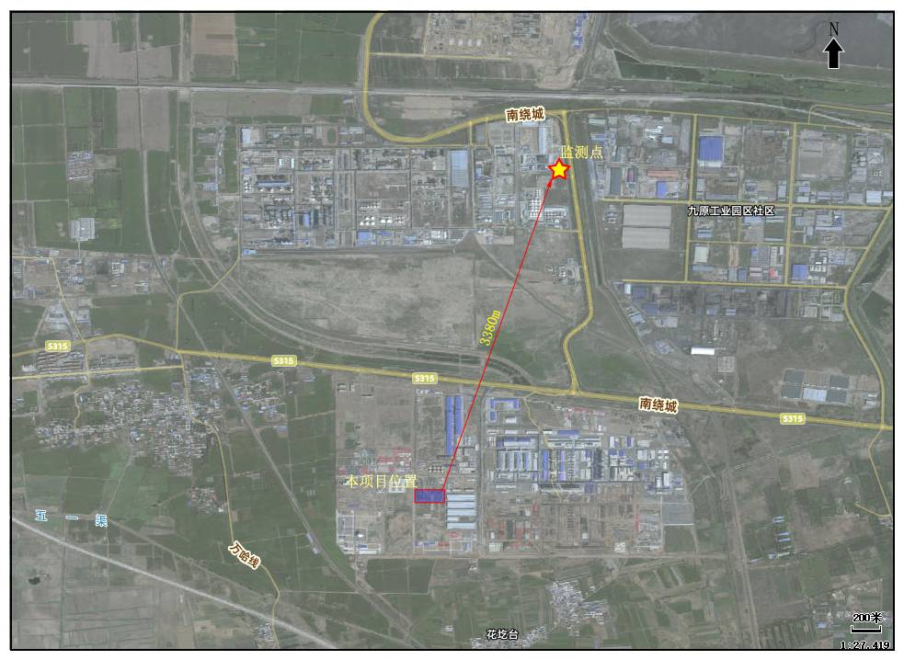  图3.1-1 大气环境现状监测布点图  表3.1-3 其他污染物环境空气现状监测结果统计  由上表可知，监测点非甲烷总烃的小时值满足《环境空气质量•非甲烷总烃限值》（DB13/1577-2012）二级标准要求，TSP满足《环境空气质量标准》（GB3095-2012）中的二级标准限值要求。  2、声环境  根据《建设项目环境影响报告表编制技术指南（污染影响类）（试行）》，“厂界外周边50米范围内存在声环境保护目标的建设项目，应监测保护目标声环境质量现状并评价达标情况”，根据现场踏勘，本项目为新建项目，且厂界50m范围内不存在声环境保护目标，因此不需要开展声环境现状监测。  3、生态环境  项目周围地表植被主要是已建成的道路两旁及企业内绿化树木和草地，属典型的城市人工生态系统。根据对项目场地踏勘，建设用地内没有国家和地方重点保护的植物种类和珍稀物种，也未发现国家和地方重点保护的野生动物及珍稀野生动物，无重点文物、古迹等。  根据生态环境部办公厅2020年12月24日印发的《建设项目环境影响报告表编制技术指南（污染影响类）（试行）》，“产业园区外建设项目新增用地且用地范围内含有生态环境保护目标时，应进行生态现状调查”，本项目位于内蒙古包头九原工业园区—新材料产业园，为工业用地，因此不开展生态环境现状调查。  4、地下水环境现状  根据《建设项目环境影响报告表编制技术指南（污染影响类）（试行）》，“地下水、土壤环境。原则上不开展环境质量现状调查。建设项目存在土壤、地下水环境污染途径的，应结合污染源、保护目标分布情况开展现状调查以留作背景值”。  结合本项目工程分析，本项目厂内设置灌装站，采用3座50m³的地下LPG储罐（2用1备）、3座50m³的地下丙烷储罐（2用1备），各类气体在储罐中以液态形式储存，发生储罐泄漏后，短期内全部气化以气态形式进入环境空气中，地下储罐区均设置围堰，并按照重点防渗区要求进行防渗处理，不会渗入土壤、地下水环境造成污染。本项目生产过程无生产废水排放、生活污水通过园区污水管网排至园区污水处理厂统一处理。固体废物暂存区域均进行地面防渗防腐处理，危废间为独立封闭结构，并设置导流渠、围堰以及收集池，满足防渗漏、防流失、放扬散要求，项目厂区内建设事故水池，满足项目初期雨水和事故水的收集要求，并按照重点防渗区要求进行防渗处理。  因此，本项目正常生产运行中不存在不存在土壤、地下水环境污染途径。  本项目地下水环境特征因子为石油类，为了解项目区地下水环境质量留作背景值，本次评价收集《聚酯PEN材料单体煤基 2,6-萘二甲酸中试验证项目环境影响报告书》中地下水环境监测数据。该项目位于内蒙古包头九原工业园区—新材料产业园内，距本项目北侧约2.46km，本项目位于其地下水影响评价范围内，本次收集3个监测点的监测数据，分别位于本项目厂址地下水流向上游、下游及侧向，监测时间为2024年7月12日。  （1）监测布点  表3.4-1 水质监测点分布表  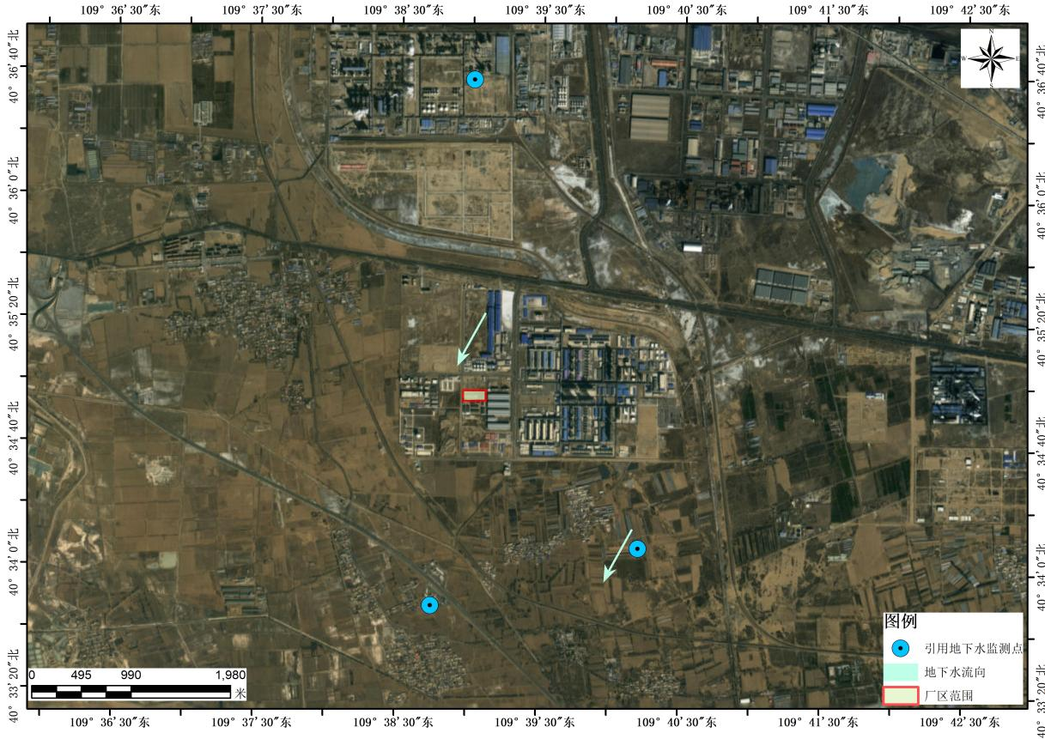  图3.4-1 地下水环境质量现状监测布点图  （2）监测结果  表3.4-2 地下水监测结果  （3）评价方法  采用单因子指数法进行评价，其公式为：  式中：Pi—污染物i的单项质量指数；  Ci—污染物i的实测浓度值；  Si—污染物i的地下水环境质量标准。  其中pH值的计算公式采用：  （4）评价标准  本次地下水环境质量现状评价标准采用《地下水质量标准》(GB/T14848-2017)III类标准。石油类参照《地表水环境质量标准》(GB3838-2002)III类标准限值要求。  （5）评价结果  根据评价方法及评价标准，对现状监测结果进行评价，并对评价结果进行分析。地下水监测结果及评价结果列于表3.4-3。  表3.4-3 地下水监测评价结果  注：检测结果低于检测限的因子，按照检测限的1/2进行单因子指数核算。  由上表可以看出,本项目地下水现状监测因子除个别点位钠、氟化物浓度标准指数大于1，其余监测因子浓度均小于1，监测因子浓度均满足《地下水环境质量标准》(GB/T 14848-2017)Ш类标准限值要求，石油类满足《地表水环境质量标准》(GB3838-2002)Ш类标准限值要求。  钠、氟化物超标原因主要是厂区地处黄河冲积平原区,区域地下水径流滞缓,加之含水层介质中可溶盐含量高，长期的水-岩相互作用使得介质中大量的可溶盐进入水中并积累起来，加之强烈的蒸发浓缩作用，最终使得这些因子超标，属天然的水文地质条件所致。  5、土壤环境质量现状  为掌握评价区土壤环境质量现状，委托内蒙古宇驰环保科技有限公司开展土壤环境质量现状监测，监测布点见下表3.5-1。  表3.5-1 土壤现状监测点位  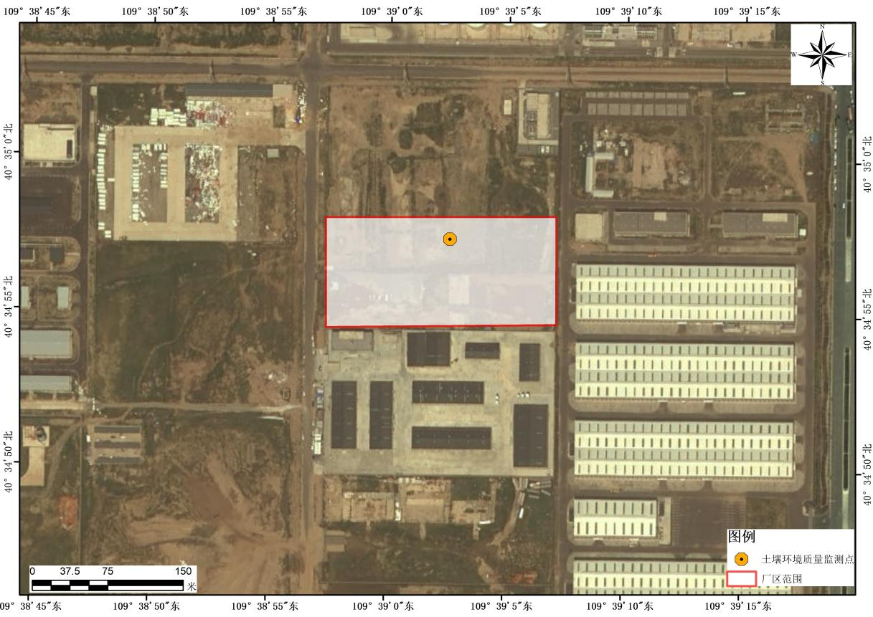  图3.5-1 土壤环境质量现状监测布点图  （1）监测项目  监测因子参照《排污单位自行监测技术指南 陆上石油天然气开采工业》（HJ 1248—2022），确定监测因子为pH、石油类、石油烃（C10~C40）、汞、砷、六价铬。  （2）分析方法  表3.5-2 分析方法  （3）监测时间及频次  采样时间：2025年12月24日；监测频次为1次  （4）执行标准  《土壤环境质量 建设用地土壤污染风险管控标准》（GB36600-2018）中土壤风险筛选值。  （5）监测结果  表3-7 土壤监测结果表  从土壤监测结果表中可以得出，符合《土壤环境质量建设用地 土壤污染风险管控标准》（GB36600-2018）中第二类用地的筛选值标准要求，说明评价区内土壤环境质量现状良好。
  污染物 | 年评价指标 | 监测浓度 | 标准值 | 单位 | 占标率 | 超标倍数 | 达标情况
  SO₂ | 年平均质量浓度 | 16 | 60 | μg/m³ | 26.67％ | / | 达标
  NO₂ | 年平均质量浓度 | 35 | 40 | μg/m³ | 87.50％ | / | 达标
  PM₁₀ | 年平均质量浓度 | 60 | 70 | μg/m³ | 85.71％ | / | 达标
  PM_{2.5} | 年平均质量浓度 | 27 | 35 | μg/m³ | 77.14％ | / | 达标
  CO | 95%日平均浓度 | 1.9 | 4 | mg/m³ | 47.50％ | / | 达标
  O₃ | 90%8h平均浓度 | 158 | 160 | μg/m³ | 98.75％ | / | 达标
  点位名称 | 坐标 |  | 与本项目的位置及距离（m） | 监测因子 | 监测时段及频次
  点位名称 | 经度 | 纬度 | 与本项目的位置及距离（m） | 监测因子 | 监测时段及频次
  中远厂区东南侧 | 109°39′51.109″ | 40°36′24.152″ | NE，3380 | 非甲烷总烃、TSP | 2024年12月17日~23日，连续监测7天
  监测点位 | 污染物 | 平均时间 | 评价标准/  （μg/m³） | 监测浓度范围/  （μg/m³） | 最大浓度占标率/% | 超标率/% | 达标情况
  中远防务厂区东南侧 | 非甲烷总烃 | 小时均值 | 2000 | 470~760 | 38.0 | 0 | 达标
  中远防务厂区东南侧 | TSP | 24h平均 | 300 | 125~227 | 75.67 | 0 | 达标
  序号 | 监测点名称 |  | 监测项目 | 与本项目  的方位 | 与本项目  水力关系 | 监测因子
  1 | 聚乙烯装置区监测井  E109°39'2.32"  N40°36'38.33" | 潜水 | 水质 | N | 上游 | 浑浊度、pH、溶解性总固体、K⁺、Na⁺、Ca²⁺、Mg²⁺、CO₃²⁺、HCO₃¹⁺、C1⁻、SO₄²⁻、氨氮、硝酸盐氮、亚硝酸盐氮、挥发性酚类、氰化物、砷、汞铬(六价)、总硬度铅、氟、镉、铁、锰铜、铝、锌、耗氧量硫化物、碘化物、硒、阴离子表面活性剂、总大肠菌群、细菌总数、石油类
  2 | 花圪台村  E109°39'41.12"  N40°34'10.03" | 承压水 | 水质 | SE | 侧向
  3 | 索家圪旦村  E109°38'19.64"  N40°33'51.96" | 承压水 | 水质 | SW | 下游
  监测因子 | 标准限值 | 单位 | 监测点监测结果
  监测因子 | 标准限值 | 单位 | 1# | 2# | 3#
  pH | 6.5~8.5 | 无量纲 | 7.3 | 7.4 | 7.4
  浑浊度 | ≤3 | NTU | 1L | 1L | 1L
  氨氮 | ≤0.5 | mg/L | 0.02L | 0.31 | 0.02L
  总硬度（以CaCO₃计） | ≤450 | mg/L | 202 | 165 | 110
  溶解性总固体 | ≤1000 | mg/L | 930 | 385 | 419
  氯化物 | ≤250 | mg/L | 191 | 21.6 | 38.5
  硫酸盐 | ≤250 | mg/L | 232 | 132 | 138
  钠 | ≤200 | mg/L | 223 | 70.6 | 106
  亚硝酸盐氮 | ≤1.00 | mg/L | 0.001L | 0.001L | 0.001L
  硝酸盐氮 | ≤20.0 | mg/L | 1.63 | 0.08L | 0.25
  挥发酚 | ≤0.002 | mg/L | 0.0003L | 0.0003L | 0.0003L
  氰化物 | ≤0.05 | mg/L | 0.002L | 0.002L | 0.002L
  砷 | ≤0.01 | mg/L | 3×10⁻⁴L | 3×10⁻⁴L | 3×10⁻⁴L
  汞 | ≤0.001 | mg/L | 4×10⁻⁵L | 4×10⁻⁵L | 4×10⁻⁵L
  六价铬 | ≤0.05 | mg/L | 0.004L | 0.004L | 0.004L
  氟化物 | ≤1.0 | mg/L | 3.13 | 0.964 | 0.874
  铅 | ≤0.01 | mg/L | 1×10⁻³L | 1×10⁻³L | 1×10⁻³L
  镉 | ≤0.005 | mg/L | 1×10⁻⁴L | 1×10⁻⁴L | 1×10⁻⁴L
  铁 | ≤0.3 | mg/L | 0.03L | 0.03L | 0.03L
  锰 | ≤0.1 | mg/L | 0.01L | 0.01L | 0.01L
  锌 | ≤1.0 | mg/L | 0.05L | 0.05L | 0.05L
  铜 | ≤1.0 | mg/L | 0.05L | 0.05L | 0.05L
  铝 | ≤0.2 | mg/L | 0.01L | 0.01L | 0.01L
  耗氧量（高锰酸盐指数） | ≤3 | mg/L | 2.48 | 2.65 | 0.88
  菌落总数 | ≤100 | CFU/mL | 9 | 10 | 11
  总大肠菌群 | ≤3 | MPN/mL | 未检出 | 未检出 | 未检出
  阴离子表面活性剂 | ≤0.3 | mg/L | 0.050L | 0.050L | 0.050L
  硫化物 | ≤0.02 | mg/L | 0.003L | 0.003L | 0.003L
  石油类 | ≤0.05 | mg/L | 0.01L | 0.01L | 0.01L
  监测因子 | 评价结果 |  |  | 超标率（%） | 最大超标倍数
   | 1# | 2# | 3#
  pH | 0.20 | 0.27 | 0.27 | 0 | 0
  浑浊度 | 0.17 | 0.17 | 0.17 | 0 | 0
  氨氮 | 0.02 | 0.62 | 0.02 | 0 | 0
  总硬度（以CaCO₃计） | 0.45 | 0.37 | 0.24 | 0 | 0
  溶解性总固体 | 0.93 | 0.39 | 0.42 | 0 | 0
  氯化物 | 0.76 | 0.09 | 0.15 | 0 | 0
  硫酸盐 | 0.93 | 0.53 | 0.55 | 0 | 0
  钠 | 1.12 | 0.35 | 0.53 | 33.33% | 0.115
  亚硝酸盐氮 | 0.00 | 0.00 | 0.00 | 0 | 0
  硝酸盐氮 | 0.08 | 0.00 | 0.01 | 0 | 0
  挥发酚 | 0.08 | 0.08 | 0.08 | 0 | 0
  氰化物 | 0.02 | 0.02 | 0.02 | 0 | 0
  砷 | 0.02 | 0.02 | 0.02 | 0 | 0
  汞 | 0.02 | 0.02 | 0.02 | 0 | 0
  六价铬 | 0.04 | 0.04 | 0.04 | 0 | 0
  氟化物 | 3.13 | 0.96 | 0.87 | 33.33% | 2.130
  铅 | 0.05 | 0.05 | 0.05 | 0 | 0
  镉 | 0.01 | 0.01 | 0.01 | 0 | 0
  铁 | 0.05 | 0.05 | 0.05 | 0 | 0
  锰 | 0.05 | 0.05 | 0.05 | 0 | 0
  锌 | 0.03 | 0.03 | 0.03 | 0 | 0
  铜 | 0.03 | 0.03 | 0.03 | 0 | 0
  铝 | 0.03 | 0.03 | 0.03 | 0 | 0
  耗氧量（高锰酸盐指数） | 0.83 | 0.88 | 0.29 | 0 | 0
  菌落总数 | 0.09 | 0.10 | 0.11 | 0 | 0
  总大肠菌群 | / | / | / | 0 | 0
  阴离子表面活性剂 | 0.08 | 0.08 | 0.08 | 0 | 0
  硫化物 | 0.08 | 0.08 | 0.08 | 0 | 0
  石油类 | 0.10 | 0.10 | 0.10 | 0 | 0
  编号 | 位置 | 样品类型 | 采样数量 | 采样深度 | 备注
  1# | 项目占地范围内  E: 109°39'03.1717"  N: 40°34'56.7341" | 表层样 | 1 | 0~0.2m | 项目厂区内储罐区附近
  样品类别 | 项目 | 分析方法 | 检出限
  土壤 | 石油烃  （C10-C40) | 《土壤和沉积物 石油烃（C10-C40)的测定气相色谱法》HJ 1021-2019 | 6  (mg/kg)
  土壤 | pH | 《土壤 pH 值的测定电位法》HJ 962-2018 | /
  土壤 | 石油类 | 《土壤 石油类的测定 红外分光光度法》HJ 1051-2019 | 4  (mg/kg)
  土壤 | 汞 | 《土壤和沉积物 汞、砷、硒、铋、锑的测定 微波消解/原子荧光法》HJ 680-2013 | 0.002  (mg/kg)
  土壤 | 砷 | 《土壤和沉积物 汞、砷、硒、铋、锑的测定 微波消解/原子荧光法》HJ 680-2013 | 0.01  (mg/kg)
  土壤 | 六价铬 | 《土壤和沉积物六价铬的测定碱溶液提取-火焰原子吸收分光光度法》 HJ 1082-2019 | 0.5  (mg/kg)
  检测项目 | 单位 | 检测结果 | 标准限值 | 单因子指数
  pH值 | 无量纲 | 7.51 | — | —
  石油烃（C₁₀-C₄₀） | mg/kg | 10 | 4500 | 0.002
  石油类 | mg/kg | 32 | 4500 | 0.007
  汞 | mg/kg | 0.087 | 38 | 0.002
  砷 | mg/kg | 2.44 | 60 | 0.041
  六价铬 | mg/kg | 未检出 | 5.7 | —
环境  保护  目标 | 本项目位于内蒙古包头九原工业园区—新材料产业园内，项目东侧为正望新材料（包头）有限公司，北侧为园区空地，西侧紧邻园区道路（九昌路），路西为园区空地，南侧大连大特气体(包头)有限公司。项目地理位置图见附图3，外环境关系见附图4，本项目各要素环保保护目标如下：  - 大气保护目标：根据调查，本项目厂界外500m范围内无自然保护区、风景名胜区、居住区、文化区和农村地区中人群较集中的区域，不存在大气环境保护目标；  - 声环境保护目标：本项目厂界外50米范围内无声环境保护目标。  - 地下水保护目标：本项目厂界外500米范围内无地下水集中式饮用水水源和热水、矿泉水、温泉等特殊地下水资源。  - 生态：位于内蒙古包头九原工业园区—新材料产业园内，用地性质为工业用地，无受影响的重要物种、生态敏感区以及其他需要保护的物种、种群、生物群落及生态空间等生态保护目标；  - 环境风险：见风险专项评价。  本项目保护目标调查范围图见附图7。
污染  物排  放控  制标  准 | 5、废气  5.1施工期  施工期废气执行《大气污染物综合排放标准》(GB16297-1996)表2新污染源大气污染物排放限值。  表3.5-1 《大气污染物综合排放标准》(GB16297-1996)  1.2 营运期  项目运营期排放的废气污染物主要为颗粒物、SO₂、NOx、非甲烷总烃。  - 有组织废气排放标准：  对照《内蒙古自治区工业炉窑大气污染综合治理实施方案》附表4《现有涉工业炉窑大气污染物排放标准》，本项目对应行业为-其他。  - 气瓶检验站焚烧有组织废气颗粒物执行《工业炉窑大气污染物排放标准》（GB9078-1996）表2-其他炉窑二级标准排放浓度，二氧化硫、氮氧化物执行《大气污染物综合排放标准》（GB16297-1996）表2二级排放标准；  - 气瓶检验站抛丸废气颗粒物执行《大气污染物综合排放标准》（GB16297-1996）表2二级排放标准（其他）；  - 气瓶检验站喷塑废气颗粒物执行《大气污染物综合排放标准》（GB16297-1996）表2二级排放标准（染料尘）；  - 气瓶检验站固化、丝印废气执行《印刷工业大气污染物排放标准》（GB41616-2022）表1限值要求；  由于本项目气瓶检验站所有生产废气共用1根排气筒（DA001）合并排放，因此DA001排放各污染物执行标准如下：颗粒物统一从严执行《大气污染物综合排放标准》（GB16297-1996）表2二级排放标准（染料尘）；二氧化硫、氮氧化物执行《大气污染物综合排放标准》（GB16297-1996）表2二级排放标准；固化、丝印废气执行《印刷工业大气污染物排放标准》（GB41616-2022）表1限值要求；  - 厂界无组织排放标准：  - 丙烷、LPG灌（充）装无组织废气执行《大气污染物综合排放标准》（GB 16297-1996）中表2无组织排放浓度限值；  - 气瓶检验站固化废气和丝印无组织废气执行《大气污染物综合排放标准》（GB 16297-1996）中表2无组织排放浓度限值；  - 臭气浓度无组织排放执行《恶臭污染物排放标准》(GB14554-93)恶臭污染物表1中的恶臭污染物厂界标准；  - 厂区内无组织：  - 气瓶检验站生产厂房无组织烟粉尘（颗粒物）执行《工业炉窑大气污染物排放标准》（GB9078-1996）表3-其他炉窑（有车间厂房）无组织排放烟（粉）尘最高允许浓度；  - 气瓶检验站固化废气厂区内无组织排放的非甲烷总烃执行《挥发性有机物无组织排放控制标准》（GB 37822-2019）》附录A表A.1中特别排放限值要求；  - 气瓶检验站丝印废气厂区内无组织排放的非甲烷总烃执行《印刷工业大气污染物排放标准》（GB41616-2022）表A.1 厂区内VOCs无组织排放限值；  - 灌装站无组织执行《挥发性有机物无组织排放控制标准》（GB 37822-2019）》附录A表A.1中特别排放限值要求。  由于《挥发性有机物无组织排放控制标准》（GB 37822-2019）》附录A表A.1中特别排放限值要求严于《印刷工业大气污染物排放标准》（GB41616-2022）表A.1 厂区内VOCs无组织排放限值，因此本项目厂区内挥发性有机物无组织排放从严执行《挥发性有机物无组织排放控制标准》（GB 37822-2019）》附录A表A.1中特别排放限值要求。  表3.5-2 有组织废气排放标准（摘录）  表3.5-3 厂界无组织废气排放标准  表3.5-4 厂区内无组织废气排放标准  2、废水  本项目排放的废水水质执行《污水综合排放标准》（GB8978-1996）中三级标准，《污水综合排放标准》（GB8978－1996）中三级标准具体标准限值见下表。  表3.5-5 《污水综合排放标准》（GB8978－1996） 单位：mg/L  3、噪声  3.1施工期  施工期厂界噪声执行《建筑施工场界环境噪声排放标准》（GB12523-2025）中的规定。具体标准值见下表。  表3.5-6 《建筑施工场界环境噪声排放标准》 单位：Leq[dB(A)]  3.2营运期  本项目位于内蒙古包头九原工业园区—新材料产业园新型化工与高分子新材料产业区，根据《内蒙古包头九原工业园区—新材料产业园总体规划（2021~2030）环境影响报告书》，内蒙古包头九原工业园区工业用地执行《声环境质量标准》(GB3096-2008)中的3类标准；本项目用地性质为工业用地，属于3类区，执行3类声环境标准，具体标准限值见下表。  表3.5-9 《工业企业厂界环境噪声排放标准》（GB12348—2008）  4、固废  一般工业固体废物的贮存执行《一般工业固体废物贮存和填埋污染控制标准》(GB18599-2020)中要求；  危险废物暂存执行《危险废物贮存污染控制标准》（GB18597-2023）。
  污染物 | 无组织排放浓度限值
  污染物 | 监控点 | 浓度（mg/m³）
  颗粒物（其他） | 周界外浓度最高点 | 1.0
  排气筒编号 | 污染物 | 执行标准 | 排放浓度限值（mg/m³） | 排放速率限值（kg/h） | 排气筒高度（m）
  DA001 | 颗粒物 | 《大气污染物综合排放标准》（GB16297-1996）表2二级排放标准（染料尘） | 18 | 0.51 | 15
  DA001 | 二氧化硫 | 大气污染物综合排放标准》（GB16297-1996）表2二级排放标准 | 550 | 2.6 | 15
  DA001 | 氮氧化物 | 大气污染物综合排放标准》（GB16297-1996）表2二级排放标准 | 240 | 0.77 | 15
  DA001 | 烟气黑度（林格曼级） | 《工业炉窑大气污染物排放标准》（GB9078-1996）（其他炉窑） | 1（无量纲） | / | 15
  DA001 | 非甲烷总烃 | 《印刷工业大气污染物排放标准》（GB41616-2022）表1排放限值 | 70 | / | 15
  污染物 | 执行标准 | 排放限值（mg/m³） | 监控点位置
  非甲烷总烃 | 大气污染物综合排放标准》（GB 16297-1996）中表2无组织排放浓度限值 | 4.0 | 周界外浓度最高点
  颗粒物 | 《大气污染物综合排放标准》（GB 16297-1996）中表2无组织排放浓度限值 | 肉眼不可见（染料尘） | 周界外浓度最高点
  颗粒物 | 《大气污染物综合排放标准》（GB 16297-1996）中表2无组织排放浓度限值 | 1.0（其他） | 周界外浓度最高点
  臭气浓度 | 《恶臭污染物排放标准》(GB14554-93)恶臭污染物表1中的恶臭污染物厂界标准 | 20（无量纲） | 厂界下风向侧或有臭气方位的边界线
  污染物 | 执行标准 | 排放限值（mg/m³） |  | 监控点位置
  非甲烷总烃 | 《挥发性有机物无组织排放控制标准》（GB 37822-2019）》附录A表A.1中特别排放限值要求 | 6 | 监测点处1h平均浓度值 | 在厂房外设置监控点
  非甲烷总烃 | 《挥发性有机物无组织排放控制标准》（GB 37822-2019）》附录A表A.1中特别排放限值要求 | 20 | 监测点处任意一次浓度值 | 在厂房外设置监控点
  颗粒物 | 《工业炉窑大气污染物排放标准》（GB9078-1996）表3-其他炉窑（有车间厂房） | 5.0 |  | 厂房门窗排放口处
  项目 | pH | SS | CODcr | BOD₅ | NH₃-N
  标准 | 6～9 | 400 | 500 | 300 | --
  噪声限值 |  | 依据标准
  昼间 | 夜间 | 依据标准
  70 | 55 | 《建筑施工场界环境噪声排放标准》（GB12523－2025）
  项 目 | 噪声限值〔等效声级dB(A)〕 |  | 标准来源
  厂界噪声 | 昼间65 | 夜间55 | 《工业企业厂界环境噪声排放标准》(GB12348-2008)3类标准
总量  控制  指标 | 总量控制指标：根据《包头市“十四五”生态环境保护规划》及《建设项目主要污染物排放总量指标审核及管理暂行办法》，实行排放总量控制计划管理的污染物为挥发性有机物、NOx、SO₂。本项目涉及总量的废气污染物为VOCs（以非甲烷总烃计）、NOx、SO₂，排放量分别为2.716t/a、0.027t/a、0.006t/a。  区域削减：根据《包头市人民政府办公室关于印发包头市2025年污染防治攻坚战行动方案的通知》（包府办发[2025]23号），颗粒物、SO₂、NOx、非甲烷总烃等实行等量削减，颗粒物、SO₂、NOx、VOCs（以甲烷总烃排放计）非量分别为0.498t/a、0.006t/a、0.027t/a，2.716t/a，因此，颗粒物、SO₂、NOx、VOCs申请等量削减量为0.498t/a、0.006t/a、0.027t/a，2.716t/a。
- 主要环境影响和保护措施
施工  期环  境保  护措  施 | 本项目为新建项目，施工期主要进行场地平整，地基处理、土建工程、设备及管道安装等施工活动，将会产生一定量的扬尘污染，同时伴有较大的噪声，并会有建筑垃圾的堆放情况。  项目建设期土建施工、设备安装等过程中若不采取有效的防治措施可能产生施工扬尘、施工噪声、施工废污水以及固体废物等环境影响。  施工期的污染因子主要为施工噪声、施工扬尘、施工废水、施工固废及生态等。  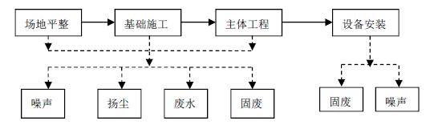  图4.1-1 施工期产污节点图  本工程施工期对环境产生的影响因子如下：  （1）施工噪声：施工期噪声主要来自推土机、挖土机、搅拌机等施工机械运行噪声及车辆运输等。  （2）施工扬尘：土建施工中基础开挖、土石方堆放、回填、清运及建筑材料运输、装卸、堆放过程，可能造成扬尘影响，污染物主要为TSP；另外，各种施工车辆排放的废气可能对环境造成影响。  （3）施工废污水：施工废水、机械冲洗废水及施工人员的生活污水。  （4）施工固体废物：施工时产生的建筑垃圾、施工余土和施工人员少量生活垃圾。本工程建设期无弃方产生。  （5）水土流失：施工时的土方开挖以及建设过程中植被的破坏和地表裸露，导致水土流失问题。  （6）生态影响：施工噪声、施工占地、水土流失等各项环境影响因素均可能对生态环境产生影响。  1、废气  建筑工地扬尘对环境空气的影响范围主要是在工地围墙外100m以内：下风向一侧0～50m为重污染带；50～150m为较重污染带；大于150m为轻污染带，因此施工产生的扬尘对施工人员会有一定影响。本评价要求建设单位必须采取以下扬尘污染防治措施：  （1）施工期应严格按照当地政府有关控制扬尘污染的规定，强化施工期环境管理，提高全员环保意识宣传和教育，制定合理施工计划，实行清洁生产、文明施工；  （2）项目选址目前表土以直径约2～15cm砾石覆盖，土建施工时应根据具体开挖位置进行有序施工，避免一次性大范围剥离地表砾石，导致地面扬尘难以控制；  （3）施工场地场界周围先建设围墙，采取洒水、覆盖等防尘措施，保证施工场地及周围环境整洁；  （4）当出现四级以上大风天气时，禁止进行土方施工等易产生扬尘污染的施工作业，并采取防尘措施；  （5）施工现场弃土渣及其它建筑垃圾应及时清运或填垫场地，对在48小时内不能及时清运的，应采取覆盖等措施防止二次扬尘；  （6）采用商品混凝土，且在运输途中进行加盖，禁止采用散装水泥等易产生扬尘的建筑材料；  （7）项目施工过程中应加强对施工车辆的检修和维护，严禁使用超期服役和尾气超标的车辆。尽可能使用耗油低，排气小的施工车辆和机械，选用优质燃油，减少机械和车辆的有害废气的排放。  2、废水  本项目施工过程中产生的废水主要为少量施工废水和施工人员的生活污水。  （1）项目施工时，采用商品混凝土，施工产生的施工废水较少，施工废水主要为施工泥浆水、施工车辆及机械设备冲洗废水等，施工废水排入临时沉淀池，去除悬浮物后循环使用不外排，沉渣定期清理，就地回填。  （2）本项目施工期平均施工人员约30人，用水量按《内蒙古自治区行业用水定额标准》（DB15/T385-2020）农村居民用水60L/人·d计，则施工用水约1.80t/d，生活污水产生量按总用水量的80%计，则生活污水的产生量约1.44t/d。施工人员生活废水经化粪池收集后拉运至九原水质净化厂处理；  通过采取上述环保措施，施工过程中产生的废水不会影响周围水环境。  3、噪声  （1）施工噪声水平类比调查  项目施工中主要的开挖阶段施工机械为电动挖掘机、推土机，基础浇筑阶段施工机械的主要声源为混凝土振捣器、静力压桩机，设备安装阶段施工机械的主要噪声源为重型运输车。根据《环境噪声与振动控制工程技术导则》(HJ2034-2013)，本工程施工设备声源一定距离处的声压级见表4.1-1。  表4.1-1 主要施工设备噪声水平及场界环境噪声排放标准  注:声源源强参考《环境噪声与振动控制工程技术导则》(HJ2034-2013)。现阶段使用的施工设备较为先进，本次环评取均值。  （2）施工噪声预测计算模式  施工设备一般露天作业，噪声经几何扩散衰减后到达预测点。主要施工设备与施工场界、周边敏感点之间的距离一般都大于2H_{max}（H_{max}为声源的最大几何尺寸）。  根据点声源噪声衰减模式，可估算其施工期间离噪声源不同距离处的噪声值，预测模式如下：  L₂=L₁-20lg(r₂/r₁)(r₂>r₁)  式中：  r₁、r₂ ——距声源的距离；  L₁——距声源r₁处声级，dB(A)；  L₂ ——距声源r₂处声级，dB(A)。  （3）施工噪声预测计算结果与分析  各主要施工设备在不同距离处的噪声值预测结果见表4.1-2。  表4.1-2 各类施工机械在不同距离处的噪声贡献值 单位：dB(A)  （4）施工噪声影响预测  由上表可以看出，施工期噪声源经30m和150m的衰减后，可分别满足《建筑施工场界环境噪声排放标准》（GB 12523-2025）昼间和夜间标准。  在施工期的场地平整、挖土填方、钢结构及设备安装等几个阶段中，主要噪声源有混凝土搅拌机及交通运输噪声等，施工设备运行时会产生较高的噪声。  施工场地在厂区内，以最大限度避免施工噪声对周围的影响，随着施工完毕，噪声影响将会消失。  由表4-2可以看出施工期噪声源经200m的衰减后，各种施工设备同时运行时，施工噪声最大可达到52.3dB(A)。本项目周围200m内没有声环境敏感目标，因此工程施工过程对项目周边影响较小。  施工时应合理安排作业，尽量减少或避免各类施工设备同时施工的时间，夜间停止施工，从而减少施工噪声对周边环境敏感目标的影响。本项目建设内容较少，随着施工完毕，噪声影响将会消失。  本工程施工期噪声的环境影响，可采取以下控制措施：  （1）设备选型上应优选低噪声设备，对动力机械设备进行定期的维修、养护。  （2）合理布局施工现场，避免在同一地点安排大量动力机械设备同时施工，以免局部声级过高。  （3）尽量压缩施工区域汽车数量与行车密度，控制汽车鸣笛；运输车辆的进出应规定进、出路线，行驶道路保持平坦，减少车辆的颠簸噪声和产生振动。  （4）禁止夜间高噪声设备施工；厂界周边设立围墙以减少噪声源的影响范围。  以上措施均具有较好的应用效果，通过对噪声的控制，厂界噪声可以达到《建筑施工场界环境噪声排放标准》（GB12523-2025）中相关限值，施工期噪声对周围声环境的影响不大。  4、固体废物  施工期间固体废弃物主要为施工人员的生活垃圾、施工过程中产生的施工垃圾等。生活垃圾产生量按每人0.5kg/d计，则施工人员生活垃圾量约为15kg/d，定点收集后由环卫部门运送至附近垃圾收集点。  建筑垃圾属一般固体废弃物，收集后交由有资质的单位进行处理或再利用。  根据本项目设计资料，施工期挖方量全部用于回填，土石方平衡，不产生弃土，无外运土方。  施工期间的生活垃圾、建筑垃圾若不妥善处置则会污染环境而且破坏景观，还可能产生水土流失等生态环境影响。施工过程中的建筑垃圾和生活垃圾应分别收集堆放；生活垃圾分类收集后由环卫部门运送至附近垃圾收集点；施工垃圾（混凝土碎块、废弃钢筋、施工下脚料等）收集后交由有资质的单位进行处理或再利用。施工单位需加强管理，在采取相应环保措施的基础上，施工固废对周围环境影响很小。  5、防沙治沙治理措施  根据《中华人民共和国防沙治沙法》（2018年10月26日修订）防沙治沙的要求，在施工期内，必须采取措施，严格控制裸露地面以及粗放式施工和地面开挖等可能造成土壤沙化的施工作业，减少土壤沙化趋势。工程建成后，对道路两侧环境绿化措施实施，项目占地的生态影响可得到一定补偿，可有效控制项目建设区域土壤沙化的影响。
  设备名称 | 距设备距离（m） | 声压级(dB(A)) | 《建筑施工场界环境噪声排放标准》（GB 12523-2025）
  设备名称 | 距设备距离（m） | 声压级(dB(A)) | 昼间(dB(A)) | 夜间(dB(A))
  静力压桩机 | 10 | 73 | 70 | 55
  推土机 | 10 | 85 | 70 | 55
  混凝土振捣机 | 10 | 80 | 70 | 55
  商砼搅拌车 | 10 | 85 | 70 | 55
  挖掘机 | 10 | 85 | 70 | 55
  吊车 | 10 | 85 | 70 | 55
  电锯 | 10 | 90 | 70 | 55
  电磨机 | 10 | 84 | 70 | 55
  重型运输车辆 | 10 | 86 | 70 | 55
  施工阶段 | 机械名称 | 距机械不同距离处的声压级(dB)
  施工阶段 | 机械名称 | 1m | 10m | 20m | 30m | 50m | 100m | 150m | 200
  基础施工阶段 | 空压机 | 90 | 70 | 64 | 60.5 | 56 | 50 | 44.5 | 44
  土建阶段 | 推土机 | 90 | 70 | 64 | 60.5 | 56 | 50 | 44.5 | 44
  土建阶段 | 挖掘机 | 90 | 70 | 64 | 60.5 | 56 | 50 | 44.5 | 44
  土建阶段 | 装载机 | 90 | 70 | 64 | 60.5 | 56 | 50 | 44.5 | 44
  土建阶段 | 各种车辆 | 85 | 65 | 59 | 55.5 | 51 | 45 | 39.5 | 39
  土建阶段 | 同时施工 | 95.2 | 75.2 | 69.2 | 65.7 | 61.2 | 55.2 | 49.7 | 49.2
  结构施工阶段 | 混凝土搅拌机 | 85.0 | 65 | 59 | 55.5 | 51 | 4 | 39.5 | 39
  结构施工阶段 | 振捣器 | 95.0 | 7.0 | 69 | 65.5 | 61 | 55 | 49.5 | 49
  结构施工阶段 | 同时施工 | 95.4 | 75.4 | 69.4 | 65.9 | 61.4 | 55.4 | 49.9 | 49.4
  设备安装调试阶段 | 电锯、电刨 | 100 | 78 | 72 | 68.5 | 64 | 58 | 54.5 | 52
  设备安装调试阶段 | 起重机 | 85 | 65 | 57 | 53.5 | 49 | 43 | 39.5 | 39
  设备安装调试阶段 | 吊车、升降机 | 85 | 65 | 57 | 53.5 | 49 | 43 | 39.5 | 39
  设备安装调试阶段 | 同时施工 | 100.3 | 78.3 | 72.3 | 68.8 | 64.3 | 58.3 | 54.8 | 52.3
运营  期环  境影  响和  保护  措施 | 6、运营期大气环境影响分析  6.1废气产排分析  6.1.1 气体灌（充）装生产区废气  本项目气体灌（充）装生产区运营期废气主要为液化石油气、丙烷槽车卸车废气、储罐呼吸气废气以及灌装废气，主要污染物为非甲烷总烃、臭气浓度。其他工业气体及医用氧气充装过程中不产生及排放废气污染物。  - 槽车卸车废气  本项目液化石油气、丙烷由槽车运至站区后，在装卸区通过液化石油气专用软管连接槽车和装卸台柱，启动压缩机把储罐内气体压入槽车内，槽车内液化石油气因压差而送至站内气体储罐储存。采取的装卸方式为压缩机装卸法，其原理为利用压缩机抽吸和加压输出气体的性能，将需要灌装的储罐中的气相液化石油、丙烷气通入压缩机的入口，经压缩升压后输送到准备卸液的槽车中，从而降低储罐的压力，提高槽罐车中的压力，使二者之间形成装卸所需的压差（0.2~0.3MPa），液态液化石油气、丙烷便在压力差的作用下流进储罐，以达到装卸的目的。液化石油气、丙烷装卸完毕后，要用压缩机将被卸空的槽罐车中的部分气态液化石油气、丙烷抽回储罐。装卸废气产生环节为槽车将液体转存于液化气储罐的过程中及储罐泄压时产生的少量非甲烷总烃，其均为无组织排放。  参考《易挥发有机气体的计算（固定顶储罐、浮顶罐呼吸损耗计算方法）》，计算公式估算其工作排放量：  LW=4.188×10⁻⁷×M×P×KN×KC  式中：LW—工作损失（kg/m³投入量）；  M—项目液化石油气主要成分是丙烷和丁烷，其分子量M=44.5；丙烷分子量44.1；  P—项目安全阀定压1.05P操作。取P=10500Pa；  KN—周转因子（无量纲），取值按年周转次数（K）确定；（K≤36，KN=1；36≤K≤220，KN=11.467×K^{-0.7026}；K≥220，KN=0.26）；项目液化石油气周转次数约71次/a，丙烷周转次数约81次/a，取K值分别为71次、81次；KN计算结果如下表所示；  KC—产品因子取1；  表4.6-1 槽车卸车废气产生量系数计算  表4.6-2 槽车卸车废气产生量计算  - 储罐呼吸废气  储罐在日常有“大小呼吸作用”，造成液化石油气以气态形式逸出进入空气。该项目50m³液化石油气储罐2座，50m³丙烷储罐2座。  表4.6-3 各储罐最大储存量及年周转次数  通过参考《易挥发有机气体的计算（固定顶储罐、浮顶罐呼吸损耗计算方法）》，呼吸损耗可按下式计算：  ①小呼吸  固定顶罐的小呼吸排放可用下式估算其污染物的排放量：  式中：  LB-固定顶罐的呼吸排放量（kg/a）；  M-储罐内蒸气的分子量；  P-在大量液体状态下，真实的蒸气压力（Pa）；  D-罐的直径（m）；  H-平均蒸气空间高度（m）；  △T-一天之内的平均温度差（℃）；  FP-涂层因子（无量纲），根据罐体表面油漆状况取值在1~1.5之间；  C-用于小直径罐的调节因子（无量纲）；直径在0~9m之间的罐体，C=1-0.0123(D-9)^2；罐径大于9m的C=1；  K_{C}-产品因子（石油原油K_{C}取0.65，其他液体取1.0）  ②大呼吸  大呼吸排放是由于人为的装料与卸料而产生的损失。因装料的结果，罐内压 力超过释放压力时，蒸气从罐内压出；而卸料损失发生于液面排出，空气被抽入 罐体内，因空气变成有机蒸气饱和的气体而膨胀，因而超过蒸气空间容纳的能力。  可由下式估算固定顶罐的工作排放：  Lw=4.188×10⁻⁷×M×P×Kn×Kc  Kn-周转因子（无量纲），取值按年周转次数（k）确定，  K≤36，Kn=1；  36＜K≤220，Kn=11.467×K^{-0.7026}；  K＞220，Kn=0.26；  本项目计算参数选取见表4.6-4。  表4.6-4 各储罐呼吸计算参数取值表  储罐呼吸废气排放情况一览表见下表。  表4.6-5 储罐大小呼吸废气排放情况一览表  - 灌装废气  液化石油气、丙烷从储罐充装进入钢瓶的过程中产生少量的非甲烷总烃。根据同类型项目，《茶恩寺镇年充装1000t液化石油气建设项目》液化气充装站无组织排放烃类气体（以非甲烷总烃计）产生系数为0.048kg/t-液化石油气。因液化石油气主要成分为丙烷，因此本项目统一按照以上系数核算。  表4.6-6 灌装废气排放情况一览表  - 残液回收废气  残液回收废气主要来源于液化石油气钢瓶的残液回收处理时，未回收完全、残留在钢瓶内的少量残液挥发，主要污染因子为非甲烷总烃。本项目灌装钢瓶约22万只，参考行业经验资料，每只钢瓶残气泄漏的非甲烷总烃产生量约为1g，则本项目非甲烷总烃产生量为0.22t/a。  - 管道及灌装设备无组织挥发性有机物  本项目生产区涉及液化石油气、丙烷等挥发性有机物，正常生产过程中可能从设备连接处逸散少量废气，主要污染因子为挥发性有机废气（非甲烷总烃）。本次评价参考《排污许可证申请与核发技术规范石化工业》（HJ853-2017）中“设备与管线组件密封点泄漏挥发性有机物年许可排放量”公式来计算本项目生产装置区无组织泄露VOCs排放量，公式如下：  $$E_{设备 }=0.003×\sum_{i=1}^{n}{\left[e_{TOC,i}\right.×\frac{{WF}_{VOCS,i}}{{WF}_{TOC,i}}×\left.t_{i}\right]}$$  式中：  E设备：设备与管线组件密封点泄漏的挥发性有机物年许可排放量，kg/a；  ti：密封点i的年运行时间，h/a；  eTOC，i：密封点i 的总有机碳（TOC）排放速率，kg/h；  WFVOCs，i：流经密封点i的物料中挥发性有机物平均质量分数，根据设计文件取值；  WFTOC，i：流经密封点i的物料中总有机碳（TOC）平均质量分数，根据设计文件取值；  n：挥发性有机物流经的设备与管线组件密封点数。  表4.6-7 设备与管线组件eTOC，i取值参数表类型  本项目年操作时间为7920小时，挥发性有机物与总有机碳占比按照1来计算，本项目管道及灌装区无组织泄露非甲烷总烃排放量统计见表4.6-8。  表4.6-8 本项目管道及灌装区无组织泄露非甲烷总烃排放量统计表  - 医用氧气瓶消毒废气  医用氧气瓶运入充装站之后，用棉签或喷壶对瓶嘴用75%医用酒精进行消毒擦拭或喷雾消毒。75%医用酒精用95%乙醇稀释配制。医用酒精消毒过程中挥发产生有机废气（以非甲烷总烃计）。本项目95%乙醇原液使用量为0.822m³/a，95%乙醇密度为0.812t/m³（20℃），则乙醇量0.634t/a，按照使用过程中，乙醇全部挥发考虑，则医用氧气瓶消毒废气非甲烷总烃无组织排放量为0.634t/a。  6.1.2 气瓶检验站废气  根据工艺流程分析，项目气瓶检验站废气主要残液回收/卸阀废气、焚烧废气、抛丸粉尘、喷塑粉尘、固化废气、丝印废气，主要污染物包括颗粒物、二氧化硫、氮氧化物、有机废气（以非甲烷总烃计）和臭气浓度。  （1）残液回收、卸阀废气  液化石油气、丙烷回收钢瓶需卸阀，该过程中会有极少量气体逸散到空气中，逸散的气体为丙烷、丁烷等低碳氢烷烃化合物（以非甲烷总烃计）。由于项目钢瓶阀口极小且残液抽取后钢瓶内残留气体少，内外压力基本持平，故残液回收、卸阀环节产生的废气极少，主要在区域内无组织排放，主要污染因子为非甲烷总烃。本项目检验LPG钢瓶约3万只，参考行业经验资料，每只钢瓶残气泄漏的非甲烷总烃产生量约为1g，则本项目非甲烷总烃产生量为0.03t/a。且由于液化石油气中加有乙硫醇等加臭剂，亦会伴随有轻微的少量恶臭气味。建议企业加强员工生产过程的规范操作，尽量避免气体的泄漏，并加强车间通风，以减低污染物浓度。  （2）焚烧废气  项目废旧钢瓶表面为旧环氧树脂粉末涂层，涂料中所用的树脂一般是低分子量的、无定形、含有支链、可以交联的聚合物，分子中含有两个或两个以上环氧基团的有机化合物，它一般由多元醇和多元酸酯化而成，此外含有有少量的颜料和填料，环氧树脂化学元素为碳、氢、氧，在焚烧过程中也会产生一定的烟尘，类比同类项目，烟尘产污系数按0.005kg/个计。本项目废旧钢瓶焚烧量为6万个，则产生烟尘量为0.3t/a。  项目燃烧机采用液化石油气作为燃料，所需液化石油气约9000m³/a。燃烧机运行过程中会产生燃烧废气，主要成份为二氧化硫、氨氧化物和颗粒物。参考《排放源统计调查产排污核算方法和系数手册》(公告2021年第24号)中“33-37，431-434”机械行业系数的14涂装核算环节，使用液化石油气作为燃料的工业炉窑污染物产生源强见表4.6-7。  表4.6-7 燃烧废气产生排放表  焚烧窑采用低氮燃烧技术，废气收集后经喷淋塔除尘后引至15m排气筒（DA001）排放。  （3）抛丸废气  本项目产品需要进行抛丸处理，抛丸过程中会产生一定量的抛丸粉尘。根据《排放源统计调查产排污核算方法和系数手册》中《33-37.431-434机械行业系数手册》系数表--06预处理-干式预处理件-抛丸、喷砂、打磨、滚筒-所有规模-颗粒物产物系数为2.19kg/t-原料，本项目需抛丸的原料量为1155t/a（钢瓶平均重量约16.5kg/只，共7万只），则抛丸粉尘为2.53t/a。抛丸粉尘经自带布袋除尘装置（风机风量2500m³/h，集气效率按95%计，除尘效率以95%计）除尘后，通过车间15m高排气筒（DA001）排放，则有组织粉尘排放量为0.120t/a，排放速率为0.033kg/h，排放浓度为13.35mg/m³。无组织废气颗粒物产生量为0.126t/a，在车间内部分沉降后，无组织排放，沉降效率按60%计，无组织排放量为0.051t/a，排放速率为0.014kg/h。  根据《排放源统计调查产排污核算方法和系数手册》中《33-37.431-434机械行业系数手册》系数表--06预处理-干式预处理件-抛丸、喷砂、打磨、滚筒，抛丸粉尘采用袋式除尘为推荐末端治理技术，除尘效率建议取值为95%。因此，抛丸粉尘采用袋式除尘属于可行技术。  （4）喷塑废气  本项目设有1条喷塑生产线，喷塑工艺在密闭式喷塑房内进行，采用静电喷塑工艺。  1）用量匹配性分析  本项目涂料用量计算公式如下，使用量见下表：  m-涂料总用量（t/a);  ρ-涂料密度（g/cm³）；  δ-涂层厚度（um）；  S-涂层总面积（m²/年）；  NV-涂料中固体分。  ε-涂料利用率。  表4.6-8 本项目涂装线静电喷涂粉末用量  备注：喷粉产品规模为70000只/年，统一按照YSP-118型号考虑，表面积为1.73m²/只；涂层厚度δ取最大值25um，粉末喷涂涂料附着率取值65%。  2）喷塑废气  根据《排放源统计调查产排污核算方法和系数手册》中《33-37,431-434机械行业系数手册》系数表：粉末涂料-喷塑-颗粒物产污系数为300kg/t-涂料，项目塑粉消耗量7.22t/a，则颗粒物产生量为2.166t/a。本项目设置1条喷粉生产线，每天喷塑时间12h，年工作300天，年作业时间3600h。喷塑过程位于密闭的喷粉柜内，产生的喷塑喷粉通过引风收集后，经自带的滤芯过滤装置回收系统除尘后，通过15m高排气筒（DA001）排放。粉尘回收收集系统设计风机风量为2000m³/h，集气效率99%，粉尘回收效率为95%，则经处理后喷塑线有组织颗粒物排放量为0.107t/a，排放速率0.030kg/h，排放浓度14.89mg/m³。无组织废气颗粒物产生量为0.022t/a，在车间内部分沉降后，无组织排放，沉降效率按60%计，无组织排放量为0.009t/a，排放速率为0.002kg/h。  根据《排放源统计调查产排污核算方法和系数手册》中《33-37.431-434机械行业系数手册》系数表--粉末涂料-喷塑，喷塑粉尘采用袋式除尘为推荐末端治理技术，除尘效率建议取值为95%。因此，喷塑粉尘采用袋式除尘属于可行技术。  （5）固化废气、丝印废气  项目工件喷塑后需经烘道进行高温固化，该会产生少量有机废气（以非甲烷总烃计），根据《排放源统计调查产排污核算方法和系数手册》中《33-37.431-434机械行业系数手册》:粉末涂料-喷塑后烘干-挥发性有机物产污系数为1.20kg/t-涂料，本项目喷塑涂料用量为7.22t/a，则固化有机废气产生量为0.009t/a，初始源强为0.002kg/h。  项目需在钢瓶产品表面印字，配套有1台丝印机（丝印版外购），使用已调配好的油墨，用量0.12t/a，其丝印和电加热烘干过程中产生有机废气，油墨成分中环己酮（65%）等有机溶剂全部挥发，产生的废气以非甲烷总烃计，产生量约0.078t/a，初始源强为0.022kg/h。  根据《挥发性有机物无组织排放控制标准（GB 37822-2019）》，“7.2.1 VOCs 质量占比大于等于10%的含VOCs产品，其使用过程应采用密闭设备或在密闭空间内操作，废气应排至VOCs废气收集处理系统；无法密闭的，应采取局部气体收集措施，废气应排至VOC废气收集处理系统。含VOCs产品的使用过程包括但不限于以下作业:b)涂装(喷涂、浸涂、淋涂、辊涂、刷涂、涂布等)”；“10.3 VOCs 排放控制要求-10.3.2 收集的废气中NMHC初始排放速率>3 kg/h 时，应配置 VOCs 处理设施，处理效率不应低于80%；对于重点地区，收集的废气中NMHC初始排放速率>2kg/h时，应配置VOCs处理设施，处理效率不应低于80%；采用的原辅材料符合国家有关低VOCs含量产品规定的除外。”  本项目固化、丝印废气初始源强分别为0.002kg/h，0.022kg/h，均低于2kg/h，需对废气进行收集，不需配置处理设施。因此固化废气、丝印废气进行采用集气罩进行收集后，合并通过1根15m高的排气筒（DA001）直接排放，风量为1000m³/h，集气效率95%，有组织排放浓度为22.87mg/m³，排放速率为0.023kg/h，排放量为0.082t/a，无组织排排放速率为0.001kg/h，排放量为0.004t/a。废气污染物排放浓度满足《印刷工业大气污染物排放标准》（GB41616-2022）表1要求。  （6）恶臭  项目液化气残液含有微量加臭剂，在采用负压回收装置进行抽残回收的情况下，残液泄露量极小。  根据对同类车间的现场踏勘，正常情况下车间内几乎闻不到气味。对照北京环境监测中心提出的恶臭6级分级法，项目车间内恶等级在1级左右，车间外未闻到有任何气味，恶臭等级在0级左右。车间内臭气浓度较低，加强车间通风后，无组织排放可满足《恶臭污染物排放标准》（GB14554-93）恶臭污染物表1中厂界标准。  （7）小结  本项目气瓶检验站气瓶焚烧废气、抛丸废气、喷塑废气、固化/丝印废气经各自废气收集及净化设施处理后，尾气合并通过1根15m高排气筒（DA001）排放。  本项目废气处理措施及产排污汇总见表4.6-9、4.6-10，污染源排放口参数见表4.6-11，大气污染物年排放量核算表见表4.6-12。
  污染源 | 污染物 | M | P（Pa） | KN | KC | Lw  （kg/m³投入量）
  液化石油气槽车卸车废气 | 非甲烷总烃 | 44.5 | 10500 | 0.57 | 1 | 0.112
  丙烷槽车卸车废气 | 非甲烷总烃 | 44.1 | 10500 | 0.52 | 1 | 0.101
  污染源 | 污染物 | Lw  （kg/m³投入量） | 物质密度（kg/m³） | 卸车量（t/a） | 污染物排放量（t/a） | 排放形式
  液化石油气槽车卸车废气 | 非甲烷总烃 | 0.112 | 580 | 3300 | 0.638 | 无组织
  丙烷槽车卸车废气 | 非甲烷总烃 | 0.101 | 507 | 3300 | 0.658 | 无组织
  合计 | 非甲烷总烃 | / | / | / | 1.296 | /
  储罐 | 实际使用储罐数量（个） | 容积(m³ ) | 储存系数 | 单个储罐最大储存量（t） | 年用量（t/a） | 周转次数（次/a）
  液化石油气储罐 | 2 | 50 | 80% | 23.2 | 3300 | 71
  改性丙烷储罐 | 2 | 50 | 80% | 20.28 | 3300 | 81
  储罐 | 数量  （个） | 规格（m³） | M | P（Pa） | D（m） | H（m） | △T  （℃） | FP | C | Kc | Kn
  液化石油气储罐 | 2 | 50 | 44.5 | 6000 | 2.75 | 0.4 | 15 | 1.2 | 0.52 | 1 | 0.57
  丙烷储罐 | 2 | 50 | 44.1 | 5500 | 2.75 | 0.4 | 15 | 1.2 | 0.52 | 1 | 0.52
  序号 | 污染物名称 | 污染源位置 | 小呼吸产生量(t/a) | 大呼吸产生量(t/a) | 污染物产生量(t/a) | 无组织排放量(t/a)
  1 | 非甲烷总烃 | 液化石油气储罐 | 0.0197 | 0.0001 | 0.0198 | 0.0198
  2 | 非甲烷总烃 | 丙烷储罐 | 0.0184 | 0.0001 | 0.0185 | 0.0185
  合计 | 非甲烷总烃 |  | 0.038 | 0.0002 | 0.0383 | 0.0383
  物料 | 污染物 | 排放系数  （kg/t-物料） | 年加注量（t/a） | 污染物排放量（t/a）
  液化石油气 | 非甲烷总烃 | 0.048 | 3300 | 0.158
  改性丙烷 | 非甲烷总烃 | 0.048 | 3300 | 0.158
  合计 | 非甲烷总烃 | / | 6600 | 0.317
  类型 | 设备类型 | 排放速率eTOC，i  （kg/h/排放源）
  石油化学工业 | 气体阀门 | 0.024
  石油化学工业 | 开口阀或开口管线 | 0.03
  石油化学工业 | 有机液体阀门 | 0.036
  石油化学工业 | 法兰或连接件 | 0.044
  石油化学工业 | 泵、压缩机、搅拌机、泄压设备 | 0.14
  石油化学工业 | 其他 | 0.073
  序号 | 设备类型 | 数量（个） | 排放速率eTOC，i | 排放量（t/a）
  1 | 气体阀门 | 8 | 0.024 | 0.005
  2 | 开口阀或开口管线 | 10 | 0.03 | 0.007
  3 | 有机液体阀门 | 8 | 0.036 | 0.007
  4 | 法兰或连接件 | 80 | 0.044 | 0.042
  5 | 泵、压缩机、搅拌机、泄压设备 | 10 | 0.14 | 0.033
  6 | 合计 | / | / | 0.094
  污染物 | 产污系数（kg/m³燃料） | 产生量（t/a） | 风机风量（m^{3/}h） | 产生浓度（mg/m³） | 处理措施 | 去除效率（%） | 排放量（t/a） | 排放浓度（mg/m³）
  颗粒*物 | 0.00022 | 0.302 | 2000 | 41.942 | 低氮燃烧法+水喷淋 | 30 | 0.211 | 29.359
  SO₂ | 0.000002S* | 0.006 | 2000 | 0.858 | 低氮燃烧法+水喷淋 | / | 0.006 | 0.858
  NOx | 0.00596 | 0.054 | 2000 | 7.450 | 低氮燃烧法+水喷淋 | 50 | 0.027 | 3.725
  注：颗粒物产生量为气瓶焚烧粉尘+燃料燃烧粉尘
  S:为含硫量。根据《液化石油气(GB11174-2011)》，液化石油气总硫含量标准应≤343mg/m³，本项目液化石油气含硫量S取最大值343mg/m³
  生产线 | S  （m²/年） | δ  （um） | ρ  （g/cm³） | NV  （%） | ε  （%） | 用漆量（t/a）
  喷粉线 | 121100 | 15-25 | 1.55 | 100 | 65 | 7.22

表4.6-9 本项目废气有组织污染源源强核算结果汇总表
工序 | 污染源 | 污染物 | 核算方法 | 排放形式 | 产生情况 |  |  | 污染防治措施 |  |  |  |  | 排放情况 |  |  | 排放时间（h/a）
 |  |  |  |  | 产生量（t/a） | 产生速率（kg/h） | 产生浓度（mg/m³） | 治理工艺 | 收集效率（%） | 去除效率（%） | 风量（m³/h） | 是否为可行技术 | 排放量（t/a） | 排放速率（kg/h） | 排放浓度（mg/m³） | 排放时间（h/a）
气瓶焚烧 | 焚烧废气 | 颗粒物 | 系数法 | 有组织 | 0.302 | 0.084 | 41.94 | 低氮燃烧法+水喷淋除尘 | 100 | 30 | 2000 | 是 | 0.211 | 0.059 | 29.36 | 3600
气瓶焚烧 | 焚烧废气 | SO₂ | 系数法 | 有组织 | 0.006 | 0.002 | 0.86 | 低氮燃烧法+水喷淋除尘 | 100 | / | 2000 | / | 0.006 | 0.002 | 0.86 | 3600
气瓶焚烧 | 焚烧废气 | NOx | 系数法 | 有组织 | 0.054 | 0.015 | 7.45 | 低氮燃烧法+水喷淋除尘 | 100 | 50 | 2000 | 是 | 0.027 | 0.007 | 3.73 | 3600
抛丸 | 抛丸粉尘 | 颗粒物 | 系数法 | 有组织 | 2.403 | 0.667 | 267.00 | 集气罩+布袋除尘 | 95 | 95 | 2500 | 是 | 0.120 | 0.033 | 13.35 | 3600
喷塑 | 喷塑粉尘 | 颗粒物 | 系数法 | 有组织 | 2.144 | 0.596 | 297.80 | 密闭式喷粉柜+滤筒过滤除尘 | 99 | 95 | 2000 | 是 | 0.107 | 0.030 | 14.89 | 3600
固化/丝印 | 固化/丝印废气 | 非甲烷总烃 | 系数法 | 有组织 | 0.082 | 0.023 | 22.87 | / | 95 | 0 | 1000 | / | 0.082 | 0.023 | 22.87 | 3600
DA001 | 焚烧废气+抛丸废气+喷塑废气+固化丝印废气 | 颗粒物 | / | 有组织 | 4.849 | 1.347 | 179.60 | / | / | / | 7500 | 是 | 0.439 | 0.122 | 16.25 | 3600
DA001 | 焚烧废气+抛丸废气+喷塑废气+固化丝印废气 | SO² | / | 有组织 | 0.006 | 0.002 | 0.23 |  |  |  |  | 是 | 0.006 | 0.002 | 0.23 | 3600
DA001 | 焚烧废气+抛丸废气+喷塑废气+固化丝印废气 | NOx | / | 有组织 | 0.054 | 0.015 | 1.99 |  |  |  |  | 是 | 0.027 | 0.007 | 0.99 | 3600
DA001 | 焚烧废气+抛丸废气+喷塑废气+固化丝印废气 | 非甲烷总烃 | / | 有组织 | 0.082 | 0.023 | 3.05 |  |  |  |  | / | 0.082 | 0.023 | 3.05 | 3600
表4.6-10 本项目废气无组织污染源源强核算结果汇总表
工序 | 污染源 | 污染物 | 排放形式 | 产生情况 |  | 污染防治措施 |  | 排放情况 |  | 排放时间（h/a）
 |  |  |  | 产生量（t/a） | 产生速率（kg/h） | 治理工艺 | 去除效率（%） | 排放量（t/a） | 排放速率（kg/h） | 排放时间（h/a）
抛丸 | 抛丸粉尘 | 颗粒物 | 无组织 | 0.126 | 0.035 | 车间沉降 | 60 | 0.051 | 0.014 | 3600
喷塑 | 喷塑粉尘 | 颗粒物 | 无组织 | 0.022 | 0.006 | 车间沉降 | 60 | 0.009 | 0.002 | 3600
固化 | 固化废气 | 非甲烷总烃 | 无组织 | 0.0004 | 0.0001 | / | / | 0.0004 | 0.0001 | 3600
丝印 | 丝印废气 | 非甲烷总烃 | 无组织 | 0.0039 | 0.0011 | / | / | 0.0039 | 0.0011 | 3600
残液回收/卸阀 | 残液回收/卸阀废气 | 非甲烷总烃 | 无组织 | 0.03 | 0.008 | / | / | 0.03 | 0.008 | 3600
残液回收/卸阀 | 残液回收/卸阀废气 | 臭气浓度 | 无组织 | 少量 | / | / | / | / | / | 3600
槽车卸车废气 | 液化石油气卸车 | 非甲烷总烃 | 无组织 | 0.638 | 0.081 | / | / | 0.638 | 0.081 | 7920
槽车卸车废气 | 液化石油气卸车 | 臭气浓度 | 无组织 | 少量 | / | / | / | / | / | 7920
槽车卸车废气 | 丙烷卸车 | 非甲烷总烃 | 无组织 | 0.658 | 0.083 | / | / | 0.658 | 0.083 | 7920
储罐呼吸废气 | 液化石油气储罐区 | 非甲烷总烃 | 无组织 | 0.020 | 0.003 | / | / | 0.020 | 0.003 | 7920
储罐呼吸废气 | 液化石油气储罐区 | 臭气浓度 | 无组织 | 少量 | / | / | / | / | / | 7920
储罐呼吸废气 | 改性丙烷储罐区 | 非甲烷总烃 | 无组织 | 0.018 | 0.002 | / | / | 0.018 | 0.002 | 7920
充装废气 | 液化石油气加注间 | 非甲烷总烃 | 无组织 | 0.158 | 0.020 | / | / | 0.158 | 0.020 | 7920
充装废气 | 液化石油气加注间 | 臭气浓度 | 无组织 | 少量 | / | / | / | / | / | 7920
充装废气 | 改性丙烷储罐加注间 | 非甲烷总烃 | 无组织 | 0.158 | 0.020 | / | / | 0.158 | 0.020 | 7920
倒残废气 | 液化石油气加注间 | 非甲烷总烃 | 无组织 | 0.220 | 0.028 | / | / | 0.220 | 0.028 | 7920
消毒废气 | 医用氧气充装间 | 非甲烷总烃 | 无组织 | 0.634 | 0.080 | / | / | 0.634 | 0.080 | 7920
管道设备 | 管道设备无组织 | 非甲烷总烃 | 无组织 | 0.094 | 0.012 | / | / | 0.094 | 0.012 | 7920

表4.6-10 本项目废气污染源排放口参数一览表
排放方式 | 污染源名称 | 排放口编号 | 排放口类型 | 排放口地理坐标 | 排放源参数 | 排放污染物
有组织 | 气瓶检验站废气排放口  （焚烧废气  抛丸废气  喷塑废气  固化/丝印废气） | DA001 | 一般排放口 | N109°38′57.880″  E40°34′54.363″ | H=15m  Φ=0.25m  T=60℃ | 颗粒物、SO₂、NOx、  非甲烷总烃
无组织 | 卸车台 | / | / | N109°39′0.381″  E40°34′55.865″ | 10m×4m | 非甲烷总烃、臭气浓度
无组织 | 液化石油气储罐区 | / | / | N109°39′1.964″  E40°34′55.227″ | 15m×13m | 非甲烷总烃、臭气浓度
无组织 | 改性丙烷储罐区 | / | / | N109°39′3.075″  E40°34′54.667″ | 15m×13m | 非甲烷总烃
无组织 | 液化石油气灌装间 | / | / | N109°39′1.926″  E40°34′57.081″ | 29m×12.5m | 非甲烷总烃、臭气浓度
无组织 | 改性丙烷灌装间 | / | / | N109°39′3.142″  E40°34′56.782″ | 23m×8.5m | 非甲烷总烃
无组织 | 气瓶检验站 | / | / | N109°38′58.807″  E40°34′54.725″ | 40m×27m | 颗粒物、非甲烷总烃、臭气浓度

表4.6-11 大气污染物年排放量核算表
序号 | 污染物 | 年排放量/（t/a）
1 | 颗粒物 | 0.498
2 | SO₂ | 0.006
3 | NOx | 0.027
4 | 非甲烷总烃 | 2.716

6.2废气治理措施可行性及达标分析
（1）气瓶检验站焚烧废气收集后经低氮燃烧+水喷淋除尘后引至15m排气简高空排放，颗粒物、二氧化硫以及氮氧化物均可以达到《大气污染物综合排放标准》(GB16297-1996)相关要求。
水喷淋除尘工艺是一种非常经典且应用广泛的空气污染控制技术。其核心原理是利用液滴（通常是水）来捕获气流中的粉尘颗粒，通过惯性碰撞、拦截、扩散等机制使尘粒增重、沉降，从而达到净化气体的目的。具有结构简单、成本低廉、安全性高的特点，对于脱除粒径较大的粉尘、高温含尘废气有较高的适用性。
根据《国家污染防治技术指导目录》《2025年版》，洗涤除尘属于低效类除尘技术，但是若含尘废气属于高温气体，可排除应用闲置。本项目焚烧废气属于高温尾气，且初始含尘浓度较低，适用于水喷淋除尘工艺，经核算尾气中颗粒物可达标排放，且经对比水喷淋除尘工艺在国内同类型项目中均有使用案例。
（2）气瓶检验站抛丸粉尘经自带布袋除尘装置除尘后，通过15m高排气筒排放，颗粒物排放可以达到《大气污染物综合排放标准》（GB16297-1996）表2二级排放标准限值要求。根据《排放源统计调查产排污核算方法和系数手册》中《33-37.431-434机械行业系数手册》系数表--06预处理-干式预处理件-抛丸、喷砂、打磨、滚筒，抛丸粉尘采用袋式除尘为推荐末端治理技术，除尘效率建议取值为95%。因此，抛丸粉尘采用袋式除尘属于可行技术。
（3）气瓶检验站喷塑过程位于密闭的喷粉柜内，产生的喷塑喷粉通过引风收集后，经自带的滤芯过滤装置回收系统除尘后，通过15m高排气筒排放。颗粒物排放浓度《大气污染物综合排放标准》（GB16297-1996）表2二级排放标准限值要求（染料尘18mg/m³）。
根据《排放源统计调查产排污核算方法和系数手册》中《33-37.431-434机械行业系数手册》系数表--粉末涂料-喷塑，喷塑粉尘采用袋式除尘为推荐末端治理技术，除尘效率建议取值为95%。因此，喷塑粉尘采用袋式除尘属于可行技术。
（4）气瓶检验站固化、丝印废气采用集气罩进行收集，有组织排放，符合《挥发性有机物无组织排放控制标准（GB 37822-2019）》中关于有机废气收集和排放的要求，有组织排放浓度满足《印刷工业大气污染物排放标准》（GB41616-2022）表1要求。
（4）本项目卸车废气、储罐废气、灌装废气污染物为非甲烷总烃，无组织排放；抛丸、喷涂过程产生少量无组织废气，污染物为颗粒物；固化、丝印废气无组织排放少量非甲烷总烃。经预测，厂界颗粒物、非甲烷总烃浓度满足《大气污染物综合排放标准》（GB16297-1996）企业边界大气污染物浓度限值要求（非甲烷总烃≤4.0mg/m³，颗粒物≤1.0mg/m³）。
表4.6-12 大气估算结果
序号 | 污染物 | 位置 | 预测点最高浓度（mg/m³） | 标准值（mg/m³） | 达标性
1 | 非甲烷总烃 | 北厂界 | 0.037458 | 4.0 | 达标
2 | 非甲烷总烃 | 西厂界 | 0.14905 | 4.0 | 达标
3 | 非甲烷总烃 | 南厂界 | 0.24635 | 4.0 | 达标
4 | 非甲烷总烃 | 东厂界 | 0.045041 | 4.0 | 达标
1 | 颗粒物 | 北厂界 | 0.015737 | 1.0 | 达标
2 | 颗粒物 | 西厂界 | 0.011007 | 1.0 | 达标
3 | 颗粒物 | 南厂界 | 0.016858 | 1.0 | 达标
4 | 颗粒物 | 东厂界 | 0.004589 | 1.0 | 达标

6.3非正常工况下污染物排放情况
非正常排污是指由于生产管理、检修维护和生产操作等各个环节中存在问题，使污染物排放达不到设计要求而出现的排放量超过设计指标的情况，它代表长期的生产运行中可能出现的排污风险。
本项目中废气处理装置故障损坏等因素会使废气治理设备处理效率下降，将导致非正常排放发生。本次评价按废气处理装置处理效率0%，经计算，本项目非正常工况下，污染物排放情况见下表。
表4.6-12 非正常工况下主要废气污染物最大排放源强一览表
非正常污染源 | 非正常排放原因 | 主要污染物 | 排放速率（kg/h） | 排放浓度（mg/m³） | 单次持续时间（h） | 预计发生频率
焚烧废气 | 废气处理设施故障 | 颗粒物 | 0.084 | 41.94 | 1 | 1次/年
焚烧废气 | 废气处理设施故障 | SO₂ | 0.002 | 0.86 | 1 | 1次/年
焚烧废气 | 废气处理设施故障 | NOx | 0.015 | 7.45 | 1 | 1次/年
抛丸废气 | 废气处理设施故障 | 颗粒物 | 0.667 | 267.00 | 1 | 1次/年
喷塑废气 | 废气处理设施故障 | 颗粒物 | 0.596 | 297.80 | 1 | 1次/年

应对措施：项目开停车、设备检修、工艺设备运转异常时，与环保处理装置联动，做到处理装置提前开启延后关闭，确保不会出现因开停车、设备检修、工艺设备运转故障导致污染物非正常排放;废气处理设备检修期间应停止生产；加强各废气处理设施中风机等的维护保养，及时发现处理设备的隐患，制定日常检查方案并专人负责，确保设备正常、稳定运转;建立环保设备台账记录制度，安排专人对各环保设备的运行情况和检测维修情况进行记录，确保废气处理系统正常运行，废气排放达标:废气净化设备故障等非正常工况发生时应停止产污工序，待检维修后再恢。
根据工程分析，结合本项目污染物各环节的产生情况及对环境的影响情况，本项目非正常工况下主要考虑储罐发生泄漏下的环境影响，具体见环境风险专章。根据环境风险专项评价可知通过采取环评建议的措施，项目在建成后将能有效地防止泄漏、火灾、爆炸等事故的发生，一旦发生事故，依靠厂区内的安全防护设施和事故应急措施也能及时控制事故，防止事故的蔓延。因此，建设项目环境风险在措施落实的情况下，项目环境风险在可控范围内。
6.4废气监测计划
根据《排污单位自行监测技术指南 总则》（HJ819-2017），本项目营运期的废气污染源监测计划如下表所示。
表4.6-13 废气监测计划表
要素 | 污染源 | 监测点位 | 监测指标 | 监测频次 | 执行标准
有组织废气 | 气瓶检验站废气  （焚烧废气、抛丸废气、  喷塑废气、  固化/丝印废气） | 气瓶检验站废气排放口DA001 | 颗粒物 | 1次/年 | 《大气污染物综合排放标准》（GB16297-1996）
有组织废气 | 气瓶检验站废气  （焚烧废气、抛丸废气、  喷塑废气、  固化/丝印废气） | 气瓶检验站废气排放口DA001 | SO₂ | 1次/年 | 《大气污染物综合排放标准》（GB16297-1996）
有组织废气 | 气瓶检验站废气  （焚烧废气、抛丸废气、  喷塑废气、  固化/丝印废气） | 气瓶检验站废气排放口DA001 | NOx | 1次/年 | 《大气污染物综合排放标准》（GB16297-1996）
有组织废气 | 气瓶检验站废气  （焚烧废气、抛丸废气、  喷塑废气、  固化/丝印废气） | 气瓶检验站废气排放口DA001 | 烟气黑度（林格曼级） | 1次/年 | 《工业炉窑大气污染物排放标准》（GB9078-1996）（其他炉窑）
有组织废气 | 气瓶检验站废气  （焚烧废气、抛丸废气、  喷塑废气、  固化/丝印废气） | 气瓶检验站废气排放口DA001 | 非甲烷总烃 | 1次/年 | 《印刷工业大气污染物排放标准》（GB41616-2022）
无组织废气 | / | 厂界4个（上风向1个，下风向3个） | 非甲烷总烃 | 1次/年 | 《大气污染物综合排放标准》（GB16297-1996）
无组织废气 | / | 厂界4个（上风向1个，下风向3个） | 颗粒物 | 1次/年 | 《大气污染物综合排放标准》（GB16297-1996）
无组织废气 | / | 厂界4个（上风向1个，下风向3个） | 臭气浓度 | 1次/年 | 《恶臭污染物排放标准》(GB14554-93)
无组织废气 | / | 厂区内 | 非甲烷总烃 | 1次/年 | 《挥发性有机物无组织排放控制标准（GB 37822-2019）》
无组织废气 | / | 厂区内 | 颗粒物 | 1次/年 | 《工业炉窑大气污染物排放标准》（GB9078-1996）表3-其他炉窑（有车间厂房）

6.5废气环境影响分析
项目所在地属于达标区，环境空气质量状况良好；项目位于工业区内，厂区周边500m范围内没有敏感目标分布；项目采取的污染治理措施属于污染防治可行技术指南、排污许可技术规范中可行技术，分别采取有组织排放和无组织排放的方式，排放方式合理，废气排放量较小；污染物经采取合理有效的污染防治措施后，污染物排放浓度符合排放标准的相关要求，均能达标排放。因此，项目正常生产情况下，废气污染物经有效措施治理后对周边环境影响有限，项目的实施不会改变区域大气环境质量功能，能满足区域环境功能要求。
7、废水
7.1废水产生情况
（1）生产废水
1）气瓶检验水压测试废水
气瓶检验站水压测试工序需对钢瓶进行注水，测试水循环使用不外排，损失水量定期补充。
2）喷淋塔废水
气瓶检验站焚烧炉废气采用水喷淋系统，喷淋用水循环使用不外排，损失水量定期补充。本项目无生产废水排放。
（2）生活污水
本项目生活污水按用水量的80%计，生活污水产生量为2.88m³/d（910.08m³/a），生活污水排至园区污水管网，最终进入九原水质净化厂。
根据《给水排水设计手册（第六册）》我国北方典型生活污水水质，确定项目生活污水产生浓度分别为COD400mg/L，BOD₅240mg/L，SS200mg/L，氨氮35mg/L。本项目废水产排情况见下表：
表4.7-1 项目生活污水污染物排放量
项目 | 综合污水量(m³/a) | COD | BOD₅ | SS | 氨氮
产生浓度(mg/L) | 910.08 | 400 | 240 | 200 | 35
污染物排放量（t/a） | 910.08 | 0.364 | 0.218 | 0.182 | 0.032
三级排放标准值 | -- | 500 | 300 | 400 | ---

表4.7-2 项目废水总排口基本情况参数表
编号 | 名称 | 排放口类型 | 坐标
编号 | 名称 | 排放口类型 | 经度 | 纬度
1 | 污水排放口 | 一般排放口 | 109°38′58.56542″ | 40°34′56.06642″
7.2可行性分析
①生活污水排入九原水质净化厂可行性分析
九原水质净化厂位于园区经七路以东、纬九路以北，占地面积约 6万m²， 承担工业园区生活污水和生产废水的治理，近期处理规模为5万t/d，远期处理规模为20万t/d，污水处理工艺采用预处理+水解酸化+改良A² /O的MBR处理工艺，出水水质好，效果稳定可靠。综上分析可知，九原水质净化厂处理规模、处理工艺满足本项目要求，九原水质净化厂出水满足《城镇污水处理厂污染物排放标准》（GB18918- 2002）一级 A 标准后在园区内进行回用，本项目废水排放量为2.88m³/d，废水水质符合九原水质净化厂进水水质要求，所排放废水不会对九原水质净化厂造成较大的影响。九原水质净化厂收纳污水5万m³/d，可以满足现有项目污水净化需要。
7.3事故废水收集可行性分析
根据《化工建设项目环境保护设计规范》(GB50483-2009)和《事故状态下水体污染的预防和控制技术要求》(Q/SY1190-2009)相关规定，事故存储设施总 有效容积的计算公式如下：
V_{总}=（V₁+V₂-V₃）_{max} + V₄+ V₅
注：（V₁+V₂-V₃）_{max}是指对收集系统范围内不同罐组或装置分别计算V₁+ V₂ - V₃，取其中最大值。
V₁——收集系统范围内发生事故的一个罐组或一套装置的物料量。
注：储存相同物料的罐组按一个最大储罐计，装置物料量按存留最大物料量的一台反应器或中间储罐计；本项目新建3座50m³的液化石油气储气罐，卧式储罐地下布设；3座50m³的丙烷储气罐，卧式储罐地下布设；4座50m³的其他气体储罐，包括液氧储罐1座，液氮储罐1座，液氩储罐1座，液态二氧化碳储罐1座，立式储罐地上布设；所有储罐均储存液态气体，发生泄漏后，以气体形式扩散，无液态物料。
V₂——发生事故的储罐或装置的消防水量，m³；
V₂=∑Q_{消}t_{消}
Q_{消}——发生事故的储罐或装置的同时使用的消防设施给水流量，m³/h；（本项目不使用水灭火）
t_{消}——消防设施对应的设计消防历时，h；（本项目消防持续时间按1h）
依据《石油化工企业设计防火标准》GB50160-2008（2018 年版），站内新建1座卸车台，水枪用水量为60L/s，火灾延续时间为3小时，一次火灾需要消防水量648m³；站内新建3台50m³LPG 卧式埋地储罐，水枪用水量为30L/s，火灾延续时间为6小时，一次火灾需要消防水量648m³；站内新建3台50m³丙烷卧式埋地储罐（2用1备），水枪用水量为30L/s，火灾延续时间为6小时，一次火灾需要消防水量648m³。以一次一处发生火灾考虑，以上情景单次最大消防总水量为648m³，即V₂=648m³。
V₃——发生事故时可以转输到其他储存或处理设施的物料量，m³；（本项目所有储罐均储存液态气体，发生泄漏后，以气体形式扩散，无液态物料，即V₃=0 m³）
V₄——发生事故时仍必须进入该收集系统的生产废水量，m³；（本项目无生产废水，生活污水排入化粪池后，不用排入该收集系统，即V₄=0 m³）
V₅—发生事故时可能进入该收集池的降雨量，m³；包头地区年平均降雨量约297.6mm，年平均降雨日数58天，故日平均降雨量为5.12mm，汇水面积以本项目厂区占地面积24669.82m²计。V₅=5.12mm×24669.82m²=126.31m³
通过以上基础数据，可计算得出本项目的事故池容积约为：
V_{总}=（V₁+V₂-V₃）_{max} + V₄+ V₅
=（0+648-0）+0+126.31
=775m³
因此，本项目事故应急池的容积应不小于775m³，建设单位拟1座800m³事故池（兼做初期雨水池）。
正常生产时保持事故池空置状态，当发生事故时关闭雨水排放阀，并开启事故池进水阀，一旦发生泄漏事故，废水可排入事故池，不向外排放，不会对保护目标产生影响。本项目应加强事故预防，定期巡查、调节、保养、维修，及时发 现有可能引起的事故异常运行苗头。主要操作人员上岗前应严格进行理论和实际操作培训。
本项目消防废水水质如可满足污水处理设施设计进水要求，则将事故池废水逐渐排入污水处理站集中处理达标后排放；如不能满足项目污水处理进水要求，则委托有资质单位处理。设置事故池收集系统时，应严格执行《储罐区防火堤设计规范》和《水体污染防控紧急措施设计导则》等规范，科学合理设置废水事故池和管线。各管线铺设过程应考虑一定的坡度，确保废水废液应能够全部自流进入，对于部分区域地势确实过高的，应提前配置输送设施；事故池外排口除了设置电动控制阀外，应考虑电动控制阀失效状态下的应急准备，设置备用人工控制阀。
7.4废水监测计划
本项目监测频次按照《排污单位自行监测技术指南 总则》（HJ 819-2017）对本项目废水进行监测，废水监测计划见下表。
表4.7-3 废水监测计划表
监测 | 监测点位 | 监测因子 | 监测频次 | 标准
废水 | 废水总排口 | 流量、pH 值、悬浮物、化学需氧量、五日生化需氧量、氨氮 | 1年/次 | 《污水综合排放标准》（GB8978-1996）表4中三级标准要求
8、噪声
本项目主要噪声源来自于压缩机、烃泵、汽化器等设备运行时产生的噪声，声压级一般为70~85dB(A)左右，采取基础减震和厂房隔声等降噪措施后，噪声值可降低20~25dB（A）。经过对本项目产生噪声的声源进行治理后，满足《工业企业厂界环境噪声排放标准》（GB12348-2008）3类标准的要求，设备噪声源值见下表。
为了保护工人听力，为工人创造较为安静的工作环境，设计采取以下降噪措施：
（1）从噪声源头进行控制，降低源强，即在设备选购时尽量采用低噪声设备；
（2）所有设备均布置在厂房内，并采取基础减震措施。
（3）通过采取距离衰减方式降低噪声对敏感点影响。
（4）为减轻运输车辆对区域声环境的影响，建议厂方对运输车辆加强管理和维护，保持车辆有良好车况，机动车驾驶人员经过噪声敏感区地段应限制车速，禁止鸣笛，尽量避免夜间运输。
（5）加强设备的维护，确保设备处于良好的运转状态，杜绝因设备不正常运转时产生的高噪声现象。

表4.8-1 工业企业噪声源强调查清单（室内声源）
序号 | 建筑物  名称 | 声源名称 | 型号 | 声功率级/dB(A) | 声源控制措施 | 空间相对位置/m |  |  | 距室内边  界距离/m | 室内边界  声级  /dB(A) | 运行时段 | 建筑物  插入损  失/  dB(A) | 建筑物外噪声
 |  |  |  |  |  | X | Y | Z |  |  |  |  | 声压级  /dB(A) | 建筑物  外距离
1 | LPG灌瓶间 | LPG泵 | 点源 | 80 | 减震基础、厂房隔声 | 147 | 25 | 1010.69 | 14.76 | 76.16 | 变化声源,2个时段，昼夜不同 | 25 | 45.13 | 1
2 | LPG灌瓶间 | 压缩机1 | 点源 | 85 | 减震基础、厂房隔声 | 153 | 28 | 1010.59 | 14.76 | 81.16 | 变化声源,2个时段，昼夜不同 | 25 | 50.13 | 1
3 | LPG灌瓶间 | 加臭机 | 点源 | 75 | 减震基础、厂房隔声 | 153 | 20 | 1010.59 | 14.76 | 71.16 | 变化声源,2个时段，昼夜不同 | 25 | 40.13 | 1
4 | 改性丙烷烷灌瓶间 | 丙烷灌装泵 | 点源 | 80 | 减震基础、厂房隔声 | 159 | 76 | 1010.85 | 13.63 | 76.16 | 变化声源,2个时段，昼夜不同 | 25 | 45.13 | 1
5 | 改性丙烷烷灌瓶间 | 压缩机2 | 点源 | 85 | 减震基础、厂房隔声 | 166 | 75 | 1010.9 | 13.63 | 81.16 | 变化声源,2个时段，昼夜不同 | 25 | 50.13 | 1
6 | 气体灌瓶间 | 汽化器1 | 点源 | 80 | 减震基础、厂房隔声 | 197 | 82 | 1011.04 | 14.87 | 76.16 | 变化声源,2个时段，昼夜不同 | 25 | 45.13 | 1
7 | 气体灌瓶间 | 汽化器2 | 点源 | 80 | 减震基础、厂房隔声 | 204 | 82 | 1011.14 | 14.87 | 76.16 | 变化声源,2个时段，昼夜不同 | 25 | 45.13 | 1
8 | 气体灌瓶间 | 汽化器3 | 点源 | 80 | 减震基础、厂房隔声 | 211 | 82 | 1011.27 | 14.87 | 76.16 | 变化声源,2个时段，昼夜不同 | 25 | 45.13 | 1
9 | 气体灌瓶间 | 汽化器4 | 点源 | 80 | 减震基础、厂房隔声 | 211 | 82 | 1011.27 | 14.87 | 76.16 | 变化声源,2个时段，昼夜不同 | 25 | 45.13 | 1
10 | 气体灌瓶间 | 汇流排1 | 点源 | 75 | 减震基础、厂房隔声 | 211 | 88 | 1011.21 | 14.87 | 71.16 | 变化声源,2个时段，昼夜不同 | 25 | 40.13 | 1
11 | 气体灌瓶间 | 汇流排2 | 点源 | 75 | 减震基础、厂房隔声 | 204 | 88 | 1011.09 | 14.87 | 71.16 | 变化声源,2个时段，昼夜不同 | 25 | 40.13 | 1
12 | 气体灌瓶间 | 汇流排3 | 点源 | 75 | 减震基础、厂房隔声 | 198 | 89 | 1011 | 14.87 | 71.16 | 变化声源,2个时段，昼夜不同 | 25 | 40.13 | 1
13 | 气体灌瓶间 | 汇流排4 | 点源 | 75 | 减震基础、厂房隔声 | 193 | 89 | 1010.95 | 14.87 | 71.16 | 变化声源,2个时段，昼夜不同 | 25 | 40.13 | 1
14 | 气瓶检验站 | 残液回收器 | 点源 | 75 | 减震基础、厂房隔声 | 16 | 13 | 1010.69 | 19.34 | 61.15 | 变化声源,2个时段，昼夜不同 | 25 | 30.13 | 1
15 | 气瓶检验站 | 瓶阀装卸机1 | 点源 | 65 | 减震基础、厂房隔声 | 15 | 20 | 1010.69 | 19.34 | 61.15 | 变化声源,2个时段，昼夜不同 | 25 | 30.13 | 1
16 | 气瓶检验站 | 焚烧炉（含风机） | 点源 | 65 | 减震基础、厂房隔声 | 32 | 21 | 1010.69 | 19.34 | 81.15 | 变化声源,2个时段，昼夜不同 | 25 | 50.13 | 1
17 | 气瓶检验站 | 抛丸机（含除尘风机） | 点源 | 85 | 减震基础、厂房隔声 | 31 | 29 | 1010.69 | 19.34 | 81.15 | 变化声源,2个时段，昼夜不同 | 25 | 50.13 | 1
18 | 气瓶检验站 | 喷塑机（含风机） | 点源 | 85 | 减震基础、厂房隔声 | 45 | 28 | 1010.69 | 19.34 | 81.15 | 变化声源,2个时段，昼夜不同 | 25 | 50.13 | 1
19 | 气瓶检验站 | 气密检测真空泵 | 点源 | 85 | 减震基础、厂房隔声 | 45 | 20 | 1010.69 | 19.34 | 76.15 | 变化声源,2个时段，昼夜不同 | 25 | 45.13 | 1
20 | 气瓶检验站 | 瓶阀装卸机2 | 点源 | 80 | 减震基础、厂房隔声 | 54 | 20 | 1010.69 | 19.34 | 61.15 | 变化声源,2个时段，昼夜不同 | 25 | 30.13 | 1
21 | 气瓶检验站 | 蒸汽发生器（吹扫） | 点源 | 65 | 减震基础、厂房隔声 | 54 | 30 | 1010.9 | 19.34 | 71.15 | 变化声源,2个时段，昼夜不同 | 25 | 40.13 | 1
22 | 气瓶检验站 | 倒瓶机 | 点源 | 75 | 减震基础、厂房隔声 | 19 | 30 | 1011.15 | 19.34 | 61.15 | 变化声源,2个时段，昼夜不同 | 25 | 30.13 | 1

表4.8-2 工业企业噪声源强调查清单（室外声源）
序号 | 声源名称 | 型号 | 空间相对位置/m |  |  | 声功率级/dB(A) | 声源控制措施 | 运行时段
序号 | 声源名称 | 型号 | X | Y | Z | 声功率级/dB(A) | 声源控制措施 | 运行时段
1 | 液氧泵 | 点源 | 186 | 51 | 0.74 | 80 | 减震，消音 | 变化声源,2个时段，昼夜不同
2 | 液氮泵 | 点源 | 195 | 51 | 0.78 | 80 | 减震，消音 | 变化声源,2个时段，昼夜不同
3 | 液氩泵 | 点源 | 207 | 52 | 1 | 80 | 减震，消音 | 变化声源,2个时段，昼夜不同
4 | 液CO₂泵 | 点源 | 214 | 52 | 1 | 80 | 减震，消音 | 变化声源,2个时段，昼夜不同
5 | 增效剂加注器（泵） | 点源 | 168 | 80 | 1 | 80 | 减震，消音 | 变化声源,2个时段，昼夜不同
6 | 增效剂混合器（泵） | 点源 | 166 | 78 | 1 | 80 | 减震，消音 | 变化声源,2个时段，昼夜不同
7 | 喷淋塔（含泵） | 点源 | 50 | 18 | 1 | 85 | 减震，消音 | 变化声源,2个时段，昼夜不同

表4.8-3 厂界噪声预测情况
序号 | 声环境保护目标名称 | 噪声标准/dB(A) | 噪声标准/dB(A) | 噪声贡献值/dB(A) | 噪声贡献值/dB(A) | 超标和达标情况/dB(A) | 超标和达标情况/dB(A) | 超标量/dB(A) | 超标量/dB(A)
序号 | 声环境保护目标名称 | 昼间 | 夜间 | 昼间 | 夜间 | 昼间 | 夜间 | 昼间 | 夜间
1 | 项目北侧 | 65.00 | 55.00 | 36.16 | 36.16 | 达标 | 达标 | -28.84 | -18.84
2 | 项目西侧 | 65.00 | 55.00 | 42.65 | 42.65 | 达标 | 达标 | -22.35 | -12.35
3 | 项目南侧 | 65.00 | 55.00 | 38.84 | 38.84 | 达标 | 达标 | -26.16 | -16.16
4 | 项目东侧 | 65.00 | 55.00 | 53.67 | 53.67 | 达标 | 达标 | -11.33 | -1.33
5 | 评价范围(水平网格) | 65.00 | 55.00 | 49.62 | 49.62 | 达标 | 达标 | -15.38 | -5.38
6 | 厂界线(曲线) | 65.00 | 55.00 | 49.43 | 49.43 | 达标 | 达标 | -15.57 | -5.57

由上表可知，本项目投产后，厂界噪声最大贡献值为53.67dB(A)，满足《工业企业厂界环境噪声排放标准》（GB12348-2008）中3类标准值要求，厂界环境噪声可达标。
本项目周边50m范围内无声环境敏感点，本项目生产噪声不会对敏感点声环境造成影响。
根据《排污单位自行监测技术指南 总则》（HJ819—2017）要求，建设单位应定期开展厂界噪声监测，具体监测要求见下表。
表4.8-9 监测计划表
要素 | 监测类别 | 污染因子 | 监测频率 | 标准
噪声 | 厂界四周 | 连续等效A声级 | 每季度1次，昼间、夜间各1次 | 《工业企业厂界环境噪声排放标准》（GB12348—2008）中3类标准
综上所述，本项目运营期噪声不会对周边环境产生显著影响。
9、固废
9.1固废产生情况
本项目固体废物主要包括一般固体废物和危险废物、生活垃圾等，具体产生量分析如下。
9.1.1 一般固废
（1）报废钢瓶
钢瓶检验站生产过程中会产生不合格的废钢瓶，企业每年废旧钢瓶检测量为7万只，约产生7000只报废钢瓶(重量约15kg/只)，年报废量约为105t，收集后交专业物资回收公司回收处理。
（2）焚烧炉渣
项目废旧钢瓶焚烧过程中，除一部分以烟尘形式随燃烧废气带走，另有部分较大颗粒，以灰渣形式落入焚烧炉底部，形成废渣。类比同类型项目，此部分废渣产生量约3kg/只，则项目焚烧废渣产生量为0.18t/a。
（3）喷淋塔污泥
项目焚烧废气接入水喷淋处理，可去除30%的颗粒物，根据工程分析核算，项目污泥产生量约为0.09t/a，经沉淀后捞出作为一般固废外委回收处理。
（4）废钢丸
项目抛丸过程使用的钢丸需定期更换，每2个月更换一次，废钢丸产生量为5t/a，收集后交专业公司回收处理。
（5）抛丸除尘灰
根据项目废抛丸灰工程分析核算得出，项目废抛丸灰产生量为2.28t/a，收集后交专业公司回收处理。
（6）废布袋
抛丸废气布袋除尘器定期更换布袋，更换的废布袋产生量为0.05t/a，收集后交专业公司回收处理。
（7）废角阀
项目卸阀工序会产生废角阀，根据工艺说明分析，约产生废角阀约7万只（重量约0.5kg/只），年报废量约为35t，收集后交专业公司回收处理。
（8）塑粉回收废滤芯
项目喷塑塑粉回收设备维护过程时滤芯需要更换半年一次，废滤芯产生量为0.03t/a，收集后交专业公司回收处理。
（9）回收塑粉
喷塑工序产生塑粉粉尘经布袋回用后利用，根据工程分析计算，废塑粉产生量为2.04t/a，收集后回用，不作为固废管理。
（10）其他废包装物
本项目其他原辅料废包装产生量约为0.5t/a，收集后定期外售处理。
9.1.2 危废
（11）废抹布
项目印字机采用湿抹布进行擦拭清洁，该过程会产生废抹布。项目湿抹布均一次性使用，年产生量约为0.01t/a，根据《国家危险废物名录（2025年版）》，废抹布为危险废物类别为HW12染料、涂料废物-非特定行业，废物代码900-253-12。收集后委托有资质单位代为处置。
（11）废油墨桶
项目丝印工序产生废油墨桶，项目年产生废油墨桶6只(重量约1kg/只)，年产生量约为0.006t/a，根据《国家危险废物名录（2025年版）》，废油墨桶为危险废物，类别为HW12染料、涂料废物-非特定行业，废物代码900-253-12。收集后委托有资质单位代为处置。
（12）废丝印版
项目年使用印刷版10块，根据企业提供资料，单块印刷版重约0.001t，则废印刷版产生量为0.01t/a。根据《国家危险废物名录（2025年版）》，废丝印版为危险废物，类别为HW12染料、涂料废物-非特定行业，废物代码900-253-12。收集后委托有资质单位代为处置。
（13）残液
液化石油气灌装过程中产生残液，气瓶检验站抽残过程产生残液。
1）灌装过程残液
液化石油气是石油在提炼汽油、煤油、柴油、重油等油品过程中剩下的一种石油尾气，主要组分为丙烷、丙烯、丁烧、丁烯（可以是一种或几种经的混合物），并含有少量戊烯、戊烯和微撇硫化物杂质。在储罐内呈液态状，一旦流出会汽化成比原体积大约二百五十倍的可燃气体。但戊烷、硫化物和水共滞留在瓶底同形成了残液。LPG钢瓶抽残过程中产生的残液量约为0.01kg/瓶，本项目LPG灌装量为3300t/a，钢瓶容量统一按照15kg/瓶计，则装瓶量为220000只/a，气瓶抽残产生残液量为2.20t/a。
2）气瓶检验抽残工序残液
根据类比同类型项目，钢瓶抽残过程中产生的残液量为0.01kg/瓶，本项目钢瓶检验数量为60000只/a，保守估计全部按照LPG钢瓶考虑，则液化石油气残液量为0.6t/a。
以上合计，全厂液化石油气残液量为2.80t/a。液化石油气具有易燃性，根据《国家危险废物名录（2025年版）》，产生的残液属危险废物，类别为“HW09 油/水、烃/水混合物或乳化液”，废物代码900-007-09。残液排至残液罐中暂存于危废暂存间，储罐每年清理1次，委托有资质的单位定期回收后处理。
（14）废矿物油
机械设备维修检修过程产生废润滑油，产生量约0.1t/a，根据《国家危险废物名录（2025年版）》，废矿物油属于危险废物，废物类别为“HW08 其他生产、销售、使用过程中产生的废矿物油及沾染矿物油的废弃包装物”，废物代码 900-249-08。产生的废矿物油经收集至厂区危废暂存间暂存，危废暂存间建筑面积为9m²，定期委托有资质单位回收处理。
（15）废油桶
更换矿物油过程中产生废油桶，产生量约为0.03t/a，《国家危险废物名录（2025年版）》，废油桶属于危险废物，废物类别为“HW08 其他生产、销售、使用过程中产生的废矿物油及沾染矿物油的废弃包装物”，废物代码 900-249-08。产生的废油桶暂存至厂区危废暂存间暂存，危废暂存间建筑面积为9m²，定期委托有资质单位回收处理。
9.1.3 生活垃圾
生活垃圾产生量按每人每天0.5kg计，本项目劳动定员30人，则生活垃圾产生总量为4.74t/a，委托环卫部门清运。
根据环境保护部2017年第43号公告《建设项目危险废物环境影响评价指南》，针对危险废物列明危险废物的名称、数量、类别、形态、危险特性和污染防治措施等内容，本建成后危险废物汇总见下表。
表4.9-1 本项目危险废物产生情况
序号 | 危险废物名称 | 危险废物类别 | 危险废物代码 | 产生量（t/a） | 产生工序及装置 | 形态 | 主要成分 | 有害成分 | 产生周期 | 危险特性 | 污染防治措施
1 | 废抹布 | HW12 | 900-253-12 | 0.01 | 丝印 | 固态 | 纺织品 | 油墨 | 1a | T、I | 危废暂存间，委托委托有资质单位回收处理
2 | 废油墨桶 | HW12 | 900-253-12 | 0.006 | 丝印 | 固态 | 金属 | 油墨 | 1a | T、I | 危废暂存间，委托委托有资质单位回收处理
3 | 废丝印版 | HW12 | 900-253-12 | 0.01 | 丝印 | 固态 | 金属 | 油墨 | 1a | T、I | 危废暂存间，委托委托有资质单位回收处理
4 | 液化石油气残液 | HW09 | 900-007- 09 | 2.80 | 液化石油气瓶抽残 | 液态 | 烃类物质 | 烃类物质 | 1a | T | 危废间暂存，委托有资质的单位定期回收
5 | 废矿物油 | HW08 | 900-249-08 | 0.1 | 设备维修检修过程 | 液态 | 矿物油 | 矿物油 | 1a | T，I | 危废暂存间，委托委托有资质单位回收处理
6 | 废油桶 | HW08 | 900-249-08 | 0.03 | 更换矿物油 | 固态 | 矿物油 | 矿物油 | 1a | T，I | 危废暂存间，委托委托有资质单位回收处理

本项目固废产生情况见下表。

表4.9-2 固体废弃物综合利用途径一览表
编号 | 固废属性 | 产生源 | 固体废物名称 | 固废/危废代码 | 产生量t/a | 利用/处置量（t/a） | 贮存位置/方式 | 暂存周期 | 最大贮存量t/a | 处置措施
S1 | 一般固废 | 气瓶检验-气瓶压扁 | 报废钢瓶 | 900-013-S17 | 105.00 | 105.00 | 一般固废间 | 1个月 | 8.75 | 收集后交专业物资回收公司回收处理
S2 | 一般固废 | 气瓶焚烧 | 焚烧炉渣 | 900-099-S03 | 0.18 | 0.18 | 一般固废间 | 1个月 | 0.015 | 收集后交专业物资回收公司回收处理
S3 | 一般固废 | 焚烧废气处理-水喷淋 | 污泥 | 900-099-S07 | 0.09 | 0.09 | 一般固废间 | 1个月 | 0.01 | 定期清捞后外委回收处理
S4 | 一般固废 | 抛丸 | 废钢丸 | 900-001-S17 | 5.00 | 5.00 | 一般固废间 | 1个月 | 0.83 | 收集后交专业公司回收处理
S5 | 一般固废 | 抛丸废气处理 | 除尘灰 | 900-099-S59 | 2.28 | 2.28 | 一般固废间 | 1个月 | 0.190 | 收集后交专业物资回收公司回收处理
S6 | 一般固废 | 抛丸废气处理 | 废布袋 | 900-009-S59 | 0.05 | 0.05 | 检修后更换 | / | 0.05 | 检修更换后回收处理
S7 | 一般固废 | 气瓶检验-卸阀 | 废角阀 | 900-013-S17 | 35.00 | 35.00 | 一般固废间 | 1个月 | 2.92 | 收集后交专业物资回收公司回收处理
S8 | 一般固废 | 喷塑废气处理 | 废滤芯 | 900-009-S59 | 0.03 | 0.03 | 检修后更换 | / | 0.03 | 检修更换后回收处理
S9 | 一般固废 | 原料包装 | 一般废包装材料 | 900-009-S59 | 0.50 | 0.50 | 一般固废间 | 1个月 | 0.04 | 收集后交专业物资回收公司回收处理
S10 | 危险废物 | 气瓶检验-丝印 | 废抹布 | HW12 900-253-12 | 0.01 | 0.01 | 危废暂存间 | 1个月 | 0.001 | 危废间暂存，委托委托有资质单位回收处理
S11 | 危险废物 | 气瓶检验-丝印 | 废油墨桶 | HW12 900-253-12 | 0.01 | 0.01 | 危废暂存间 | 1个月 | 0.001 | 危废间暂存，委托委托有资质单位回收处理
S12 | 危险废物 | 气瓶检验-丝印 | 废丝印版 | HW12 900-253-12 | 0.01 | 0.01 | 危废暂存间 | 1个月 | 0.001 | 危废间暂存，委托委托有资质单位回收处理
S13 | 危险废物 | 灌装/倒残 | 液化石油气残液 | HW09 900-007- 09 | 2.80 | 2.80 | 危废暂存间 | 1个月 | 0233 | 残液罐暂存，委托有资质的单位定期回收
S14 | 危险废物 | 设备维修检修过程 | 废矿物油 | HW08 900-249-08 | 0.10 | 0.10 | 危废暂存间 | 1个月 | 0.008 | 危废间暂存，委托委托有资质单位回收处理
S15 | 危险废物 | 更换矿物油 | 废油桶 | HW08 900-249-08 | 0.03 | 0.03 | 危废暂存间 | 1个月 | 0.003 | 危废间暂存，委托委托有资质单位回收处理
S16 | 生活垃圾 | 员工生活 | 生活垃圾 | / | 4.74 | 4.74 | 垃圾桶收集 | 1d | 0.014 | 委托环卫部门清运

4.2固废储存要求
根据《中华人民共和国固体废物污染环境防治法》，企业应当建立健全工业固体废物产生、收集、贮存、运输、利用、处置全过程的污染环境防治责任制度建立工业固体废物管理台账，如实记录产生工业固体废物的种类、数量、流向、贮存、利用、处置等信息，实现工业固体废物可追溯、可查询，并采取防治工业固体废物污染环境的措施。
（1）一般固废暂存间
新建1座一般固废暂存间，占地约20m²，可以满足本项目固废贮存量的需求。固废管理应符合《一般工业固体废物贮存和填埋污染控制标准》(GB18599-2020)中的相关要求，采用库房、包装工具(桶、包装袋等)贮存一般工业固体废物过程的污染控制，其贮存过程应满足相应防渗漏、防雨淋防扬尘等环境保护要求。
（2）危废暂存间
新建1个危险废物仓库，占地约20m²，可以满足本项目危险废物贮存量的需求。危险废物产生后不得随意堆放，加强危险废物收集，项目应设置危险废物临时贮存库，该库房建设严格按照《危险废物贮存污染控制标准》(GB18597-2023)、《危险废物识别标志设置技术规范(HJ1276-2022)》等要求进行设计，贮存场所及设施底部高于地下水最高水位。建有防风、防晒、防雨、防漏、防渗、防腐以及其他环境污染防治措施，收集后委托有资质单位无害化处置。贮存设施根据危险废物的类别、数量、形态、物理化学性质和污染防治等设置必要的贮存分区，避免不相容的危险废物接触、混合。本项目产生的废矿物油使用密封桶盛装，厂区内暂存时间为1个月，储存过程中挥发量较小，根据《挥发性有机物无组织排放控制标准》（GB37822-2019），“收集的废气中NMHC初始排放速率>3kgh时，应配置VOCs处理设施，处理效率不应低于80%；对于重点地区，收集的废气中NMHC初始排放速率>2kgh时，应配置VOCs处理设施，处理效率不应低于80%。”，本项目危废暂存间NMHC初始排放速率低于2kg/h，因此不设施废气处理措施，危废间设置通风口。在贮存区具有液体泄漏堵截设施。地面及裙脚、导流渠、集液池均按照《危险废物贮存污染控制标准》（GB18597-2023）相关内容进行防渗。防渗层采用2mm厚高密度聚乙烯或至少2mm厚的其它人工材料，渗透系数≤10⁻¹⁰cm/s，设置导流渠、围堰以及收集池，其中围堰高度为10cm，导流渠宽度为10cm，导流渠内按1％坡度向集液池汇集，集液池高度为1m，占地面积为1m²。
根据《危险废物贮存污染控制标准》（GB18597-2023）、《中华人民共和国固体废物污染环境防治法》等制定危废暂存间管理要求。
a.危废暂存间必须由专人管理，其他人未经允许不得进出。
b.危险废物贮存时间不得超过一年，法律、法规另有规定的除外，如无法处理需超过一个自然年贮存，需向当地环保局进行申请。
c.危废暂存间不得存放危险废物以外的其他废弃物。
d.各类危险废物严格按照危险废物特性分类贮存、收集，分别做好统一包装，防止渗漏，并分别贴好标识，注明危险废物名称、代码、危害性、开始贮存的时间。
e.须做好危险废物出入库情况记录，记录须注明危险废物的名称、来源、数量、入库日期、出库日期、接收单位名称。
f.危险废物转移时，必须按照《危险废物转移联单管理办法》等相关规定办理危险废物转移联单。
g.危废暂存间应按要求做好危险废物标志、危废暂存间标识牌、警示标志，设置的标识标志必须符合国家标准要求，各种表示标志的设置要牢固，位置要准确、明显、醒目，并确保所有标识无损坏、丢失等情况。
综上，在加强管理，并在落实好各项污染防治措施和固体废物安全处置措施的前提下，本项目产生的固体废物对周围环境的影响较小。
5、地下水影响分析
污染物垂直下渗首先经过表土，再进入包气带，在包气带污染可以得到一定程度的净化，不能被净化或固定的污染物随入渗水进入地下水层。
无机物在自然界是不能降解的，在下渗的过程中被吸附或生成难溶化合物滞留于土层中。吸附作用对于污水中的不同离子的迁移影响程度也不同，各种离子有着各自的迁移特性和规律。有机物在下渗过程中靠吸附或生成难溶化合物滞留于土层中，在细菌或微生物的作用下发生分解而去除。
本项目液化石油气、丙烷在常温常压下均为气态物质，发生泄漏事故时，均以气态形式扩散进入大气环境，不会渗入地下，造成污染地下水、土壤。主要潜在的地下水污染途径为危废暂存间内废矿物油、LPG残液发生泄漏。本项目对地下水、土壤环境污染风险较小。
5.2污染防治措施
本项目针对项目建成后可能存在地下水污染的途径，本项目地下水污染防治措施按照“源头控制、分区防治、污染监控、应急响应”相结合的原则，从污染物的产生、入渗、扩散、应急响应进行控制。
（1）源头控制
本项目采用防渗漏双层罐，并且实际运行中对储罐进行定期维修，对管线等进行定期维护更换，以防止和降低可能污染物的跑、冒、滴、漏，将泄漏的环境风险事故降低到最低程度，同时本项目设置备用罐，确保对于泄漏的油品能进行及时的处理。
（2）分区防渗
根据《环境影响评价技术导则地下水环境》（HJ610-2016）、《危险废物贮存污染控制标准》（GB18597-2001）要求，项目依据天然包气带防污性能、污染控制难易程度和污染物特性进行防渗分区划分。将厂区划分为重点防渗区、一般防渗区和简单防渗区。针对不同的区域提出相应的防渗要求。
（1）重点防渗区：危险废物暂存间防渗层采用2mm厚高密度聚乙烯或至少2mm厚的其它人工材料，渗透系数≤10⁻¹⁰cm/s；气罐区、槽车卸车区、灌装用房、事故水池，防渗性能等效黏土防渗层Mb≥6m，渗透系数K≤1×10⁻⁷cm/s或参照GB18598执行。
（3）一般防渗区：其他气体储罐区、其他气体灌装区、压缩机房、泵房、消防水池、废气治理措施区域，防渗性能等效黏土防渗层Mb≥1.5m，渗透系数K≤1×10⁻⁷cm/s或参照GB18598 执行。
（4）简单防渗区：指不会对土壤和地下水造成污染的区域，主要包括办公生活区、休息区、消防器材库、配电室等基本上不产生污染物的非污染防治区，不采取专门针对地下水污染的防治措施，但地基处理应分层压实。
项目具体防渗要求见下表。防渗分区图见附图8。
表4.5-1 项目分区防控要求
工程单元 | 防渗分区 | 防渗技术要求
危险废物暂存间 | 重点防渗区 | 防渗层采用2mm厚高密度聚乙烯或至少2mm厚的其它人工材料，渗透系数≤10⁻¹⁰cm/s
气罐区、槽车卸车区、灌装用房、事故水池 | 重点防渗区 | 防渗性能等效黏土防渗层Mb≥6m，渗透系数K≤1×10⁻⁷cm/s或参照GB18598执行。
其他气体储罐区、其他气体灌装区、压缩机房、泵房、消防水池、废气处理设施区域 | 一般防渗区 | 防渗性能等效黏土防渗层Mb≥6m，渗透系数K≤1×10⁻⁷cm/s或参照GB18598执行。
厂区道路、办公楼等 | 简单防渗区 | 一般地面硬化

5.3跟踪监测计划
为了及时准确掌握厂区下游地区地下水环境质量状况和地下水体中污染物的动态变化，项目厂区建立覆盖项目场地的地下水长期监控系统，包括科学、合理地设置地下水污染监控井，建立完善的监测制度，配备先进的检测仪器和设备，以便及时发现并及时控制。
依据《排污单位自行监测技术指南 总则》（HJ819—2017）要求，参照《环境影响评价技术导则 地下水环境》（HJ610-2016）、《排污单位自行监测技术指南 陆上石油天然气开采工业》（HJ 1248—2022）相关要求，结合项目所在区域的水文地质条件，在厂区地下水流向下游方向布设1个地下水监测井，地下水监测计划见下表。
表4.5-2 地下水环境影响跟踪监测井布设情况一览表
序号 | 监测井位置 | 监测井坐标 | 监测因子 | 监测频率
1 | 厂区下游50m范围内 | E109°38′57.297″  N40°34′54.117″ | pH、石油类、石油烃（C10~C40）、汞、砷、六价铬 | 1次/年

6、土壤
本项目无生产废水产生，项目建成后，厂区地面进行硬化，厂区土壤防治措施按照“源头控制、分区防治、污染监控、应急响应”相结合的原则，危险废物暂存间、气罐区、槽车卸车区、灌装用房采用重点防渗，企业在加强日常管理，对于储罐区等容易发生土壤污染的区域重点巡查，定期更换、维护设备、管道等，不会进一步影响周边的土壤环境，确保做好防渗工作的前提下，对土壤的影响较小。
依据《排污单位自行监测技术指南 总则》（HJ819—2017）要求，参照《排污单位自行监测技术指南 陆上石油天然气开采工业》（HJ 1248—2022）相关要求，对本项目土壤进行跟踪监测，土壤监测计划见下表。
表4.6-1 土壤环境影响跟踪监测布点情况一览表
序号 | 监测点位置 | 点位坐标 | 监测因子 | 监测频率
1 | 厂区内地下水流向下游 | E109°38′57.537″  N40°34′54.208″ | pH、石油类、石油烃（C10~C40）、汞、砷、六价铬 | 1次/年

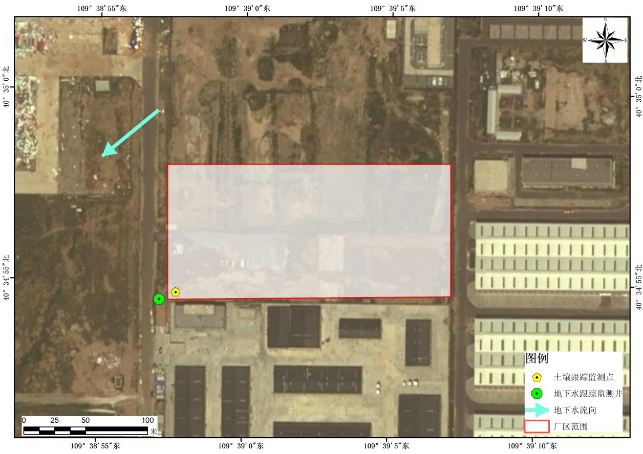
图4.6-1 土壤地下水跟踪监测点布点图
7、营运期生态环境影响分析
本项目位于内蒙古包头九原工业园区—新材料产业园，项目选址不涉及自然保护区、风景名胜区、世界文化自然遗产地等生态敏感区域，项目营运期对场内外的生态环境影响较小。
8、环境风险影响分析
根据《建设项目环境影响报告表编制技术指南》（污染影响类）（试行）
表1“专项评价设置表”，本项目液化石油气的存储量为46.40t，超过《建设项目环境风险评价技术导则》（HJ169-2018）附录B中石油气临界量10t，丙烷的存储量为40.56，超过《建设项目环境风险评价技术导则》（HJ169-2018）附录B中丙烷临界量10t。因此，需设置环境风险专项评价。环境风险影响分析详见环境风险专项评价。
根据环境风险专项评价可知通过采取环评建议的措施，项目在建成后将能有效地防止泄漏、火灾、爆炸等事故的发生，一旦发生事故，依靠厂区内的安全防护设施和事故应急措施也能及时控制事故，防止事故的蔓延。因此，建设项目环境风险在措施落实的情况下，项目环境风险在可控范围内。
9、环保投资
本次新增项目总投资10000万元，全部由企业自筹，其中环保投资估算81万元，占总投资的0.81%，投资估算见下表。
表4.9-1 总工程环保投资估算一览表
类别 | 污染源 | 环保设施/措施 | 投资额（万元）
废气 | 焚烧废气 | 低氮燃烧+喷淋塔 | 10
废气 | 抛丸废气 | 集气罩+布袋除尘器 | 5
废气 | 喷塑废气 | 全封闭喷塑间+滤筒除尘器 | 8
废气 | 固化/丝印废气 | 集气罩 | 2
废气 | 车间通风设施 | 换气设备 | 5
废水 | 生产区 | 化粪池、管道铺设 | 8
固废 | 生活垃圾 | 垃圾箱 | 2
固废 | 固体废物 | 一般固废间、危废间及防渗措施 | 10
环境风险 | 风险事故 | 储罐区防渗措施 | 9
环境风险 | 风险事故 | 消防水池及防渗措施 | 9
环境风险 | 风险事故 | 事故水池及防渗措施 | 8
绿化 | / | 厂区绿化 | 5
合计 |  |  | 81

10、排污许可证衔接管理
控制污染物排放许可制（以下称排污许可制）是依法规范企事业单位排污行为的基础性环境管理制度，环境保护部门通过对企事业单位发放排污许可证并依证监管实施排污许可制。环境影响评价制度是建设项目的环境准入门槛，排污许可制是企事业单位生产运营期排污的法律依据，必须做好充分衔接，实现从污染预防到污染治理和排放控制的全过程监管。排污单位适用的污染物排放标准、重点污染物总量控制要求发生变化，需要对排污许可证进行变更的，审批部门可以依法对排污许可证相应事项进行变更。

五、环境保护措施监督检查清单
内容  要素 | 排放口(编号、  名称)/污染源 | 污染物项目 | 环境保护措施 | 执行标准
大气环境 | 气瓶检验站废气排放口DA001  （焚烧废气、抛丸废气、  喷塑废气、  固化/丝印废气） | 颗粒物 | 焚烧废气采用低氮燃烧+水喷淋处理  抛丸废气布袋除尘器处理  喷塑废气滤筒除尘器处理  固化/丝印废气集气罩收集 | 《大气污染物综合排放标准》（GB16297-1996）
大气环境 | 气瓶检验站废气排放口DA001  （焚烧废气、抛丸废气、  喷塑废气、  固化/丝印废气） | SO₂ | 焚烧废气采用低氮燃烧+水喷淋处理  抛丸废气布袋除尘器处理  喷塑废气滤筒除尘器处理  固化/丝印废气集气罩收集 | 《大气污染物综合排放标准》（GB16297-1996）
大气环境 | 气瓶检验站废气排放口DA001  （焚烧废气、抛丸废气、  喷塑废气、  固化/丝印废气） | NOx | 焚烧废气采用低氮燃烧+水喷淋处理  抛丸废气布袋除尘器处理  喷塑废气滤筒除尘器处理  固化/丝印废气集气罩收集 | 《大气污染物综合排放标准》（GB16297-1996）
大气环境 | 气瓶检验站废气排放口DA001  （焚烧废气、抛丸废气、  喷塑废气、  固化/丝印废气） | 非甲烷总烃 | 焚烧废气采用低氮燃烧+水喷淋处理  抛丸废气布袋除尘器处理  喷塑废气滤筒除尘器处理  固化/丝印废气集气罩收集 | 《印刷工业大气污染物排放标准》（GB41616-2022）
大气环境 | 气瓶检验站废气排放口DA001  （焚烧废气、抛丸废气、  喷塑废气、  固化/丝印废气） | 烟气黑度（林格曼级） | 焚烧废气采用低氮燃烧+水喷淋处理  抛丸废气布袋除尘器处理  喷塑废气滤筒除尘器处理  固化/丝印废气集气罩收集 | 《工业炉窑大气污染物排放标准》（GB9078-1996）（其他炉窑）
大气环境 | 厂界外无组织废气 | 非甲烷总烃 | 无组织逸散 | 《大气污染物综合排放标准》（GB16297-1996）
大气环境 | 厂界外无组织废气 | 颗粒物 | 车间沉降后无组织逸散 | 《大气污染物综合排放标准》（GB16297-1996）
大气环境 | 厂界外无组织废气 | 臭气浓度 | 无组织逸散 | 《恶臭污染物排放标准》(GB14554-93)
大气环境 | 厂界内无组织废气 | 非甲烷总烃 | 无组织逸散 | 《挥发性有机物无组织排放控制标准（GB 37822-2019）》附录A表A.1特别排放限值要求
大气环境 | 厂界内无组织废气 | 颗粒物 | 无组织逸散 | 《工业炉窑大气污染物排放标准》（GB9078-1996）表3-其他炉窑（有车间厂房）
水环境 | 综合污水 | pH、氨氮、SS、COD、BOD₅ | 生活污水排至园区污水管网，最终进入九原水质净化厂 | 《污水综合排放标准》（GB8978-1996）中三级标准要求
声环境 | 生产及环保噪声设备 | 连续等效A声级 | 基础减震和厂房隔声 | 《工业企业厂界环境噪声排放标准》（GB12348-2008）3类标准
电磁辐射 | / | / | / | /
固体废物 | 职工生活 | 生活垃圾 | 委托环卫部门清运 | /
固体废物 | 气瓶检验-气瓶压扁 | 报废钢瓶 | 收集后交专业物资回收公司回收处理 | 《一般工业固体废物贮存和填埋污染控制标准》(GB18599-2020)
固体废物 | 气瓶焚烧 | 焚烧炉渣 | 收集后交专业物资回收公司回收处理 | 《一般工业固体废物贮存和填埋污染控制标准》(GB18599-2020)
固体废物 | 焚烧废气处理-水喷淋 | 污泥 | 定期清捞后外委回收处理 | 《一般工业固体废物贮存和填埋污染控制标准》(GB18599-2020)
固体废物 | 抛丸废气处理 | 除尘灰 | 收集后交专业物资回收公司回收处理 | 《一般工业固体废物贮存和填埋污染控制标准》(GB18599-2020)
固体废物 | 抛丸 | 废钢丸 | 收集后交专业物资回收公司回收处理 | 《一般工业固体废物贮存和填埋污染控制标准》(GB18599-2020)
固体废物 | 抛丸废气处理 | 废布袋 | 检修更换后回收处理 | 《一般工业固体废物贮存和填埋污染控制标准》(GB18599-2020)
固体废物 | 气瓶检验-卸阀 | 废角阀 | 收集后交专业物资回收公司回收处理 | 《一般工业固体废物贮存和填埋污染控制标准》(GB18599-2020)
固体废物 | 喷塑废气处理 | 废滤芯 | 检修更换后回收处理 | 《一般工业固体废物贮存和填埋污染控制标准》(GB18599-2020)
固体废物 | 原料拆包 | 一般废原料包装 | 收集后交专业物资回收公司回收处理 | 《一般工业固体废物贮存和填埋污染控制标准》(GB18599-2020)
固体废物 | 气瓶检验-丝印 | 废抹布 | 危废间暂存，委托委托有资质单位回收处理 | 《危险废物贮存污染控制标准》GB18597-2023）
固体废物 | 气瓶检验-丝印 | 废油墨桶 | 危废间暂存，委托委托有资质单位回收处理 | 《危险废物贮存污染控制标准》GB18597-2023）
固体废物 | 气瓶检验-丝印 | 废丝印版 | 危废间暂存，委托委托有资质单位回收处理 | 《危险废物贮存污染控制标准》GB18597-2023）
固体废物 | 灌装/倒残 | 液化石油气残液 | 危废间暂存，委托有资质的单位定期回收 | 《危险废物贮存污染控制标准》GB18597-2023）
固体废物 | 设备维修检修过程 | 废矿物油 | 危废间暂存，委托委托有资质单位回收处理 | 《危险废物贮存污染控制标准》GB18597-2023）
固体废物 | 更换矿物油 | 废油桶 | 危废间暂存，委托委托有资质单位回收处理 | 《危险废物贮存污染控制标准》GB18597-2023）
土壤及地下水污染防治措施 | 根据《环境影响评价技术导则地下水环境》（HJ610-2016）、《危险废物贮存污染控制标准》（GB18597-2023）要求，项目依据天然包气带防污性能、污染控制难易程度和污染物特性进行防渗分区划分。将厂区划分为行业防渗区、重点防渗区、一般防渗区和简单防渗区。针对不同的区域提出相应的防渗要求。  （1）重点防渗区：危险废物暂存间防渗层采用2mm厚高密度聚乙烯或至少2mm厚的其它人工材料，渗透系数≤10⁻¹⁰cm/s；液化石油气、丙烷气罐区、槽车卸车区、灌装用房、事故水池，防渗性能等效黏土防渗层Mb≥6m，渗透系数K≤1×10⁻⁷cm/s或参照GB18598执行。  （3）一般防渗区：其他气体储罐区、其他气体灌装区、压缩机房、泵房、消防水池、废气处理设施区域，防渗性能等效黏土防渗层Mb≥1.5m，渗透系数K≤1×10⁻⁷cm/s或参照GB18598 执行。  （4）简单防渗区：指不会对土壤和地下水造成污染的区域，主要包括办公生活区、休息区、消防器材库库、配电室等基本上不产生污染物的非污染防治区，不采取专门针对地下水污染的防治措施，但地基处理应分层压实。
生态保护措施 | 本项目位于内蒙古包头九原工业园区—新材料产业园，项目周围无生态环境敏感目标，该区域人类活动频繁，无珍稀保护动植物，运营期不会对生态环境造成影响，根据《中华人民共和国防沙治沙法》（2018年10月26日修订）防沙治沙的要求，在施工期内，必须采取措施，严格控制裸露地面以及粗放式施工和地面开挖等可能造成土壤沙化的施工作业，减少土壤沙化趋势。工程建成后，对道路两侧环境绿化措施实施，项目占地的生态影响可得到一定补偿，可有效控制项目建设区域土壤沙化的影响。
环境  风险  防范  措施 | （1）厂区总平面布置应根据厂内各生产系统及安全、卫生要求，按照功能合理分区，各功能分区之间及功能分区内部要按照有关规范保持足够的安全距离。  （2）厂区内的道路应根据交通、消防和分区的要求合理布置，设置环行通道，环行通道上不能堆放产品，以保证消防、急救车辆畅行无阻。  （3）设置完善的安全消防措施。平面布置应按国家消防安全规定，设置  够的安全距离和道路，以便安全疏散和消防。并配备完善的消防器材。  （4）加强火源的管理，机动车在厂区内行驶，须安装阻火器，必要设备安装防火、防爆装置。  （5）车间远离火种、热源，工作场所严禁吸烟；  （6）制定各项安全生产管理制度、严格的生产操作规则，同时注重加强全教育，提高职工的安全意识和安全防范能力。  （7）企业根据实际情况，不断充实和完善应急预案的各项措施，并定期组织演练。  具体风险防范措施见风险专篇。
其他环境  管理要求 | 1、企业设置专业的环保管理机构，配备环保管理人员，建立环保管理制度，加强职工环保教育、提升环保意识；  2、企业应定期向社会公开企业环保管理内容，包括污染物排放达标情况、环保管理制度和要求落实情况、环境风险防范措施情况等；  3、企业应按照《环境保护图形标志排放口(源)》(GB15562.1-1995)规定，在厂区设置规范“三废”排污口和噪声排放点标志；  4、企业项目应严格按照本环评内容和要求进行建设，在建设中若发生重大变动，则应进行重新报批；  5、明确车间及周边不允许有开放式的窨井口，及雨水管路。  6、在项目运行过程中，企业应按照排污许可证要求定期维护相关生产设施和环保设施，定期进行污染物的跟踪监测，确保企业污染物长期稳定达标排放。

六、结论
综上所述，本项目符合国家相关产业政策，选址合理、平面布置合理。项目在建设和运营中将产生一定的废气、废水、噪声及固体废物的污染，在认真落实本报告中提出的各项污染防治措施及建议、确保各项污染物达标排放的前提下，严格执行建设项目“三同时”制度，加强环境管理。废水、废气、噪声、固废等污染物对周围环境的影响控制在可接受范围内，从环境保护角度分析，该建设项目可行。

附表

建设项目污染物排放量汇总表
项目  分类 | 污染物名称 | 现有工程  排放量（固体废物产生量）① | 现有工程  许可排放量  ② | 在建工程  排放量（固体废物产生量）③ | 本项目  排放量（固体废物产生量）④ | 以新带老削减量  （新建项目不填）⑤ | 本项目建成后  全厂排放量（固体废物产生量）⑥ | 变化量  ⑦
废气 | 颗粒物 | / | / | / | 0.498t/a | / | 0.498t/a | /
废气 | SO₂ | / | / | / | 0.006t/a | / | 0.006t/a | /
废气 | NOx | / | / | / | 0.027t/a | / | 0.027t/a | /
废气 | 非甲烷总烃 | / | / | / | 2.716t/a | / | 2.716t/a | /
废水 | COD | / | / | / | 0.364t/a | / | 0.364t/a | /
废水 | BOD₅ | / | / | / | 0.218t/a | / | 0.218t/a | /
废水 | SS | / | / | / | 0.182t/a | / | 0.182t/a | /
废水 | 氨氮 | / | / | / | 0.032t/a | / | 0.032t/a | /
一般工业固体废物 | 报废钢瓶 | / | / | / | 105t/a | / | 105t/a | /
一般工业固体废物 | 焚烧炉渣 | / | / | / | 0.18t/a | / | 0.18t/a | /
一般工业固体废物 | 污泥 | / | / | / | 0.09t/a | / | 0.09t/a | /
一般工业固体废物 | 废钢丸 | / | / | / | 5.00t/a | / | 5.00t/a
一般工业固体废物 | 除尘灰 | / | / | / | 2.28t/a | / | 2.28t/a | /
一般工业固体废物 | 废布袋 | / | / | / | 0.05t/a | / | 0.05t/a | /
一般工业固体废物 | 废角阀 | / | / | / | 35.00t/a | / | 35.00t/a | /
一般工业固体废物 | 废滤芯 | / | / | / | 0.03t/a | / | 0.03t/a | /
一般工业固体废物 | 废包装材料 | / | / | / | 0.50t/a | / | 0.50t/a
危险废物 | 废抹布 | / | / | / | 0.01t/a | / | 0.01t/a | /
危险废物 | 废油墨桶 | / | / | / | 0.01t/a | / | 0.01t/a | /
危险废物 | 废丝印版 | / | / | / | 0.01t/a | / | 0.01t/a | /
危险废物 | 液化石油气残液 | / | / | / | 2.80t/a | / | 2.80t/a | /
危险废物 | 废矿物油 | / | / | / | 0.10t/a | / | 0.10t/a | /
危险废物 | 废油桶 | / | / | / | 0.03t/a | / | 0.03t/a | /
职工生活 | 生活垃圾 | / | / | / | 4.74t/a | / | 4.74t/a | /
注：⑥=①+③+④-⑤；⑦=⑥-①

民用燃气和工业丙烷以及新型高性能切割气体生产项目环境风险专项评价报告

内蒙古华泰瀚光环境科技有限公司
2026年2月

目录
概述 1
1 总则 2
1.1 编制依据 2
1.2 评价目的和评价重点 2
1.3 风险调查 2
1.3.1 风险源调查 2
1.3.2 环境敏感目标调查 4
1.4 环境风险评价等级判定 7
1.4.1 环境风险潜势初判 7
1.4.2 建设项目环境风险潜势判断 12
1.4.3 风险评价等级 12
1.5 环境风险评价范围及敏感目标 12
2 环境风险识别 16
2.1 物质风险识别 16
2.2 生产系统危险性识别 22
2.2.1 液化石油气危险性识别： 23
2.2.2 危险废物暂存间泄漏 23
2.3 次生环境风险辨识 23
2.4 风险识别结果 26
3 风险事故情形分析 27
3.1 风险事故情形设定 27
3.2 源项分析 27
3.2.1 液化石油气泄漏 28
3.2.2 残液罐泄漏 29
4 风险预测与评价 31
4.1 大气环境 31
4.2 地下水环境风险 31
4.2.1 区域水文地质 32
4.2.2 地下水环境影响预测 40
4.3 环境风险评价 41
5 风险管理 42
5.1 风险防范措施 42
5.1.1 灌装站风险防范措施 42
5.1.2 危险废物暂存间 44
5.2 风险应急预案 48
6 风险评价结论 51
7 风险自查表 52

概 述
内蒙古东方神气公司科技有限责任公司（以下简称东方神气）主要从事特种设备制造；特种设备设计；燃气经营；移动式压力容器/气充装等。
为推进内蒙古包头九原工业园区—新材料产业园及周边工业用切割气体的供应，及民用液化石油气市场健康发展，着眼新时代城市功能定位，实现长远、有效管控城市运行风险，遏制工业可燃气事故，推动园区周边工业用气集约化经营、智能信息化发展，东方神气拟在内蒙古包头九原工业园区—新材料产业园新型化工及高分子材料产业区建设“民用燃气和工业丙烷以及新型高性能切割气体生产项目”（以下简称“本项目”）。本项目建设完成后，可为园区内及周边企业集中提供改性丙烷、氧气、氮气、氩气、二氧化碳气体，同时兼顾部分民用LPG气体的供应。为园区工业生产用气提供便利，并减少气体分散输送的风险。
本项目建设（民用）液化石油气（LPG）灌装区：包括LPG储罐区、LPG灌瓶间1座（含压缩机房）和LPG卸车台，其中LPG储罐区设置3个50m³的地下储罐（LPG储罐2用1备）；改性丙烷灌装区：包括丙烷罐区、丙烷灌瓶间1座（含压缩机房），卸车台与LPG公用，其中丙烷储罐区设置3个50m³的地下储罐（2用1备）。根据分析，本项目LPG的最大储存量为46.40t，总储存量超过LPG的临界量10t；液体丙烷的最大储存量为40.56t，总储存量超过丙烷的临界量10t。
因此，根据《建设项目环境影响报告表编制技术指南》（污染影响类）（试行），本项目需开展风险专项评价。
- 总则
  - 编制依据
- 《中华人民共和国环境保护法》（2015年1月1日施行）；
- 《中华人民共和国环境影响评价法》（2018年12月29日施行）；
- 《危险化学品安全管理条例》（2011年国务院令第592号）；
- 《国家危险废物名录》（2025年版）；
- 《关于进一步加强环境影响评价管理防范环境风险的通知》（环发[2012]77号）；
- 《建设项目危险废物环境影响评价指南》（2017年10月1日起施行）；
- 《关于提升危险废物环境监管能力、利用处置能力和环境风险防范能力的指导意见》（环固体〔2019〕92号）。
- 《建设项目环境风险评价技术导则》(HJ169-2018)；
- 《环境影响评价技术导则 地下水环境》(HJ610-2016)；
- 《环境影响评价技术导则 大气环境》（HJ 2.2-2018）；
- 《环境影响评价技术导则 土壤环境（试行）》（HJ 964-2018）；
- 《内蒙古包头九原工业园区-新材料产业园总体规划（2021-2030）环境影响报告书》及其审查意见（内环审[2023]29号）。
  - 评价目的和评价重点
（1）环境风险评价的目的
环境风险评价以突发性事故导致的危险物质环境急性损害防控为目标，对建设项目的环境风险进行分析、预测和评估，提出环境风险预防、控制、减缓措施，明确环境风险监控及应急建议要求，为建设项目环境风险防控提供科学依据，力求将建设项目的环境风险降至可防控水平。
（2）环境风险评价的重点
分析本工程可能存在的环境风险，预测风险发生后可能影响的程度和范围，对本工程环境风险进行评估，并提出相应的风险防范和应急措施。
  - 风险调查
    - 风险源调查
根据工程分析，本项目运行过程中投入、产出及生产过程中涉及的物料（物质）主要包括：①原料：液化石油气（LPG）、丙烷（液化）、氧气（液化）、氮气（液化）、氩气（液化）、二氧化碳气体（液化）、钢瓶（待检验）等；②辅料：丙烷增效剂（主要成分为丙烷、丁烷等）、消毒剂（乙醇溶液）、油墨（环己酮、溶剂等）、塑粉（聚酯粉末涂料）、钢丸等；③产品：液化石油气、改性丙烷（液化）、氧气（气化）、氮气（气化）、氩气（气化）、二氧化碳气体（气化）、钢瓶（检验合格）；④燃料：液化石油气。上述物质主要分布于罐区、库房、生产装置区及输送管道。
“三废”涉及的物质主要包括：
①废气：
- 液化石油气、丙烷卸车废气，主要污染物为非甲烷总烃、臭气浓度；
- 液化石油气、丙烷储罐呼吸废气，主要污染物为非甲烷总烃、臭气浓度；
- 液化石油气、丙烷灌装废气，主要污染物为非甲烷总烃、臭气浓度；
- 医用氧气瓶消毒废气，主要污染物为非甲烷总烃；
- 管道及灌装设备逸散废气，主要污染物为非甲烷总烃、臭气浓度；
- 钢瓶焚烧燃烧废气，主要污染物为颗粒物、二氧化硫、氮氧化物；
- 抛丸废气，主要污染物为颗粒物；
- 喷塑废气，主要污染物为颗粒物；
- 收残、钢瓶卸阀废气，主要污染物为非甲烷总烃、臭气浓度；
- 印字及固化废气，主要污染物为非甲烷总烃。
②废水：
外排废水主要为生活污水，主要污染物为COD、BOD₅、SS、氨氮等。
③固废：废钢瓶、焚烧废渣、水喷淋污泥、废钢丸、除尘灰、废卸阀、废布袋（抛丸）、废滤芯（塑粉回收）、一般废包材、废抹布（丝印）、废丝印版、废油墨包装、LPG残液、废矿物油、废油桶和生活垃圾等。
根据上述调查，结合《建设项目环境风险评价技术导则》（HJ169-2018）附录B、GB3000.18、GB30000.28，拟建项目涉及的危险物质主要包括液化石油气（LPG）、丙烷、丙烷增效剂、LPG残液、油墨（65%环己酮）、废矿物油等。各危险物质的存在量包括生产线在线量和储罐区的储存量，具体详见表1.3-1。
表1.3-1 拟建项目危险物质数量及分布一览表
序号 | 来源 | 物质名称 | 储存方式 | 是否属于危险物质 | 危险特性 | 最大存在量t | 储存位置 | 备注
1 | 原料 | 石油气 | 储罐 | 是 | 易燃 | 46.4 | 原料库 | 储罐储量
2 | 原料 | 丙烷 | 储罐 | 是 | 易燃 | 40.56 | 原料库 | 储罐储量
3 | 辅料 | 增效剂（主要成分为丙烷、丁烷） | 储罐 | 是 | 易燃 | 0.125 | 储罐区 | 储罐储量
4 | 辅料 | 环己酮 | 瓶装 | 是 | 易燃 | 0.007 | 库房 | 1个月
5 | 燃料 | 石油气 | 管道在线 | 是 | 易燃 | 0.024 | 管道 | 在线量
6 | 污染物 | 残液（LPG） | 储罐 | 是 | / | 0.23 | 危废间 | 1个月
7 | 污染物 | 废矿物油 | 密封桶 | 是 | 易燃 | 0.10 | 危废间 | 12个月
    - 环境敏感目标调查
根据现场调查，本项目厂址周边内无水源保护区、自然保护区、风景名胜区、文物古迹等环境敏感点，无铁路、无省级以上公路，无常年地表水系、无水库和自然保护区及国家珍稀动植物，本次评价调查了项目区周边5km的敏感目标，保护目标表见表2.3-2，评价范围图见附图2-1。
表2.3-2 本项目调查范围一览表
类别 | 环境敏感特征
环境  空气 | 项目周边5km范围内
环境  空气 | 序号 | 名称 | 坐标 | 相对方位 | 距离（m） | 属性 | 人口数
环境  空气 | 1 | 土黑麻淖村 | 109°37′35.66940″,40°35′20.66635″ | NW | 1588 | 居民 | 330户，1203人
环境  空气 | 2 | 智家圪旦村 | 109°37′4.15237″,  40°35′17.26745″ | NW | 2532 | 居民 | 50户，150人
环境  空气 | 3 | 马鞍湖畔 | 109°36′58.12705″,40°35′41.83219″ | NW | 3101 | 居民 | 200户，600人
环境  空气 | 4 | 三岔口 | 109°36′26.61003″,40°33′32.98316″ | SW | 4036 | 居民 | 149户，353人
环境  空气 | 5 | 索家圪旦 | 109°38′18.61907″,40°33′51.21360″ | SW | 1813 | 居民 | 55户，193人
环境  空气 | 6 | 全巴兔 | 109°38′49.51812″,40°33′28.81179″ | S | 2430 | 居民 | 282户，980人
环境  空气 | 7 | 南圪堵 | 109°39′28.29643″,40°32′45.43725″ | S | 3693 | 居民 | 28户，102人
环境  空气 | 8 | 唢呐窑 | 109°41′15.05264″,40°32′57.02439″ | SE | 4641 | 居民 | 55户，180人
环境  空气 | 9 | 花圪台 | 109°39′25.20652″,40°34′6.85624″ | SE | 1440 | 居民 | 52户，203人
环境  空气 | 10 | 段四圪堵 | 109°35′34.54513″,40°35′18.81240″ | NW | 4843 | 居民 | 262户，680人
环境  空气 | 11 | 王家圪旦 | 109°35′48.44970″,40°34′8.98055″ | SW | 4423 | 居民 | 260户，790人
环境  空气 |  |  |  | 厂址周边500m范围内人口数小计 |  |  | 0
环境  空气 |  |  |  | 厂址周边5km范围内人口数小计 |  |  | 5434人
地表水 |  |  |  | 受纳水体
地表水 | 序号 | 受纳水体名称 |  | 排放点水域环境功能 |  | 24h内流经范围（km）
地表水 | / | 无 |  | / |  | /
地表水 |  |  |  | 内陆水体排放点下游10km范围内敏感目标
地表水 | 序号 | 敏感目标名称 |  | 环境敏感特征 |  | 水质目标 |  | 与排放点距离（m）
地表水 | / | 无 |  | / |  | / |  | /
地下水 | 序号 | 环境敏感区名称 |  | 环境敏感特征 | 水质  目标 | 包气带防污性能 |  | 与下游厂界距离（m）
地下水 | / | 无 |  | / | / | D1 |  | /

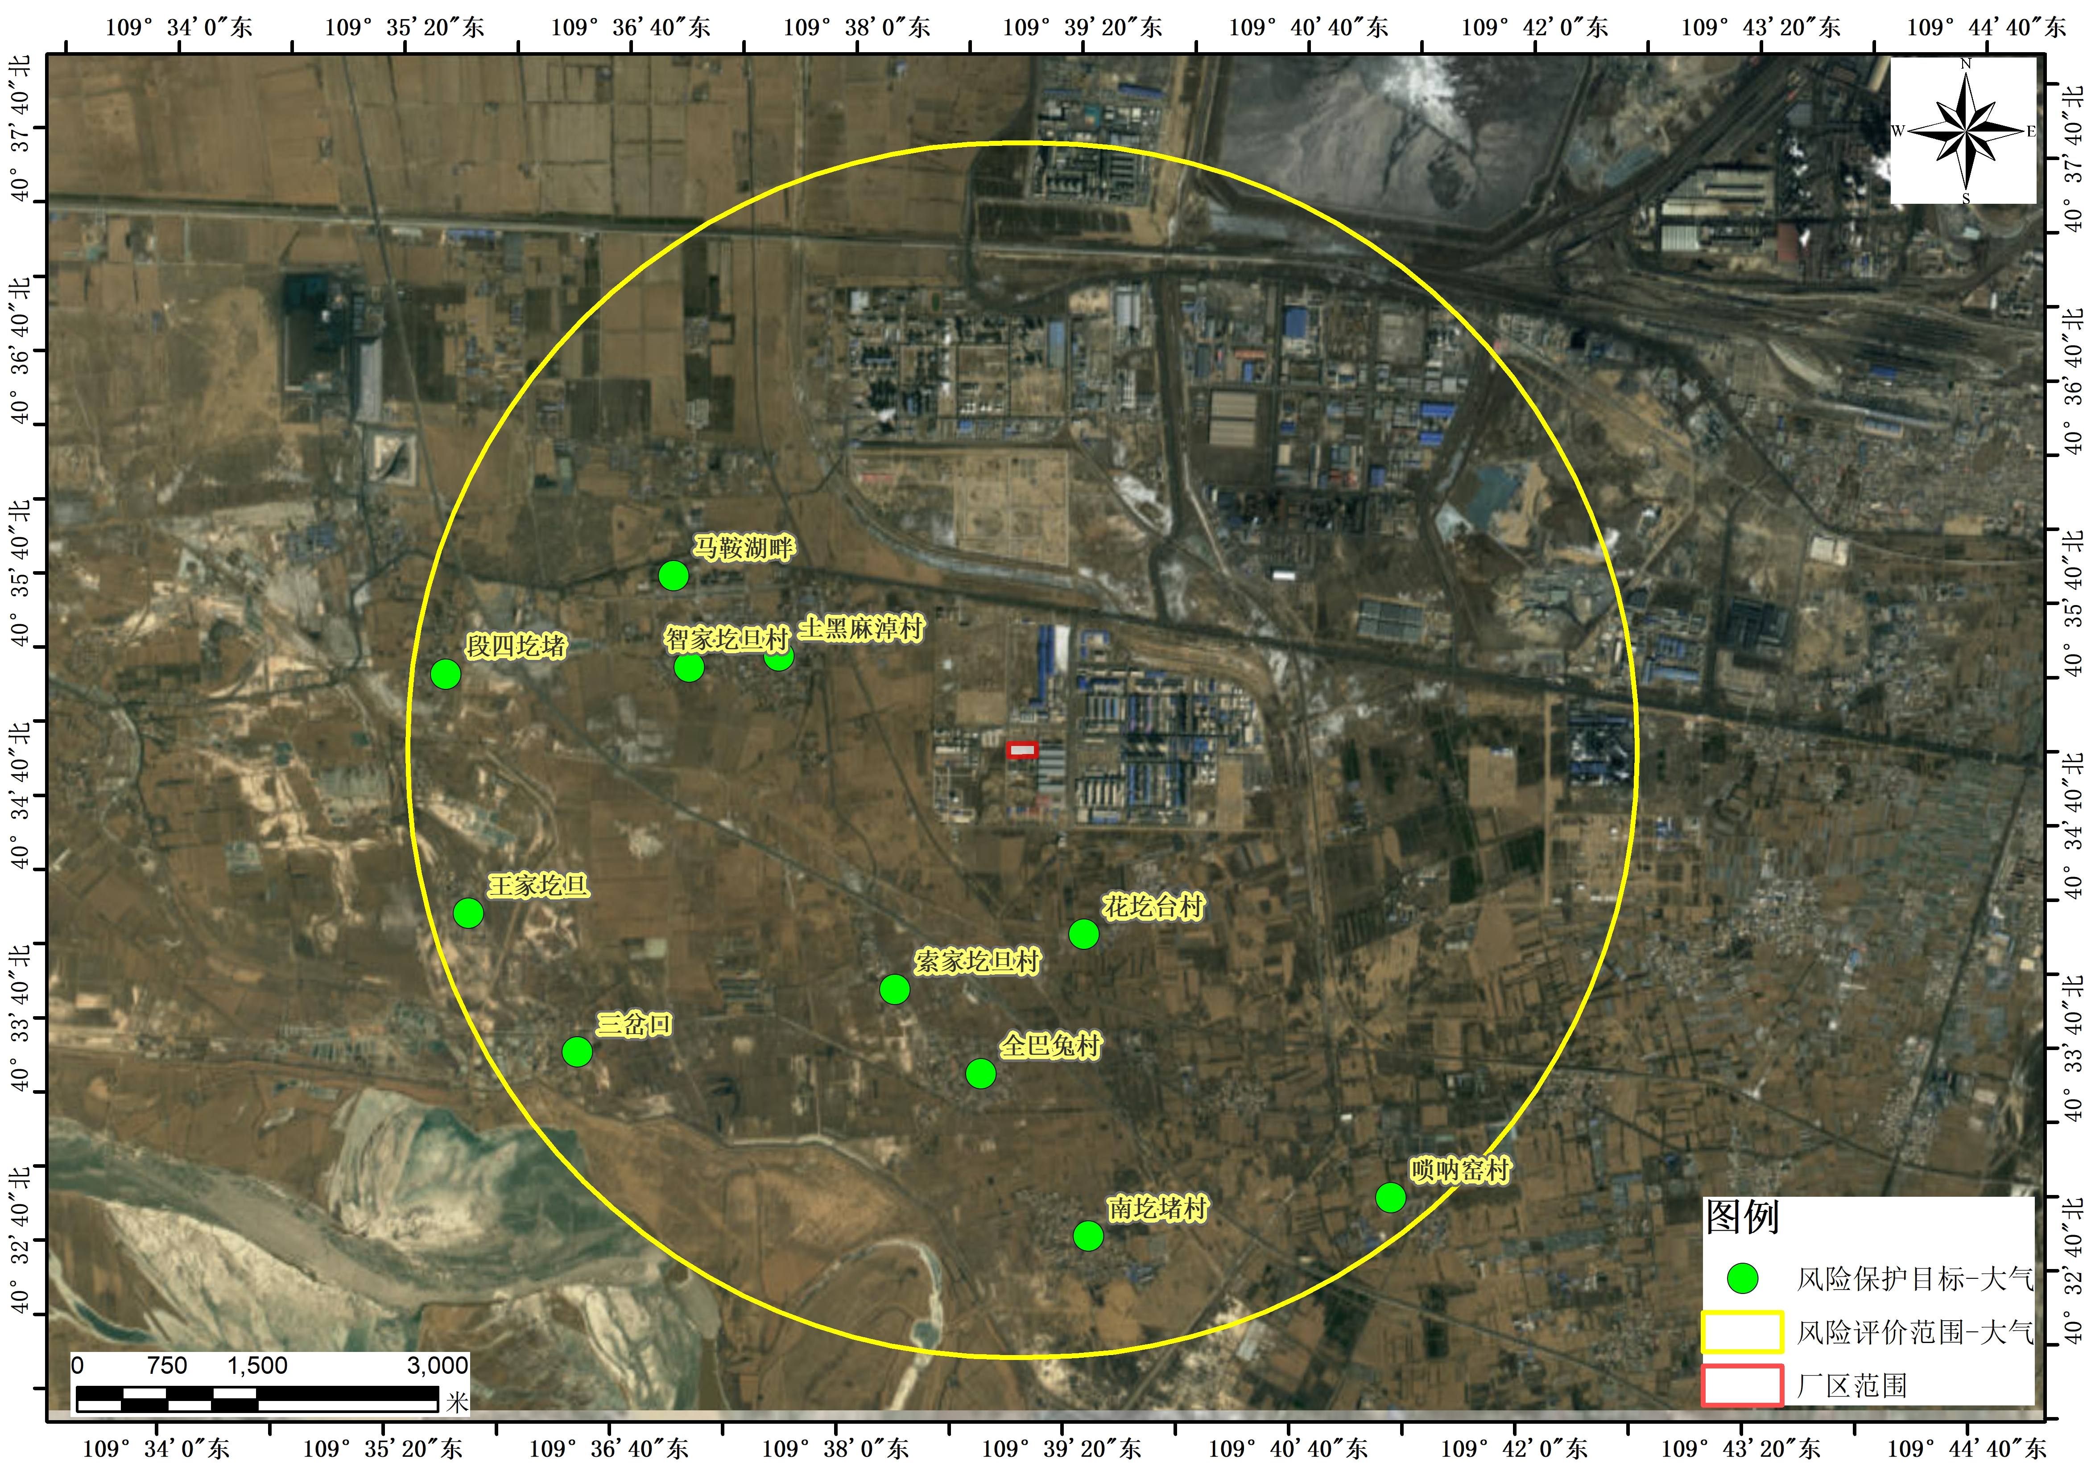
图2-1 本项目环境风险调查范围图（大气）
  - 环境风险评价等级判定
    - 环境风险潜势初判
（1）危险物质及工艺系统危险性（P）分级
分析建设项目生产、使用、储存过程中涉及的有毒有害、易燃易爆物质，参考附录B确定危险物质的临界量。定量分析危险物质数量与临界量的比值（Q）和所属行业及生产工艺特点（M），按附录C对危险物质及工艺系统危险性（P）等级进行判断。
危险物质数量与临界量比值（Q）
计算所涉及的每种危险物质在站内的最大存在总量与其在《建设项目环境风险评价技术导则》（HJ169-2018）附录B中对应临界量的比值Q。
当只涉及一种危险物质时，计算该物质的总量与其临界量比值，即为Q；
当存在多种危险物质时，则按下式计算物质总量与其临界量比值（Q）：
Q=q1/Q1+q2/Q2+……+qn/Qn
式中：q1，q2，…，qn—每种危险物质的最大存在总量，t；
Q1，Q2，…，Qn—每种危险物质的临界量，t。
当Q＜1时，该项目环境风险潜势为I。
当Q≥1时，将Q值划分为：（1）1≤Q＜10；（2）10≤Q＜100；（3）Q≥100。
根据对照《建设项目环境风险评价技术导则》（HJ169-2018）附录B，本项目危险物质包括液化石油气、丙烷、丙烷增效剂、残液、油墨（环己酮）、废矿物油等，项目风险物料存储情况见下表。
表2.4-1 项目风险物料存储情况一览表
序号 | 风险物质名称 | CAS号 | 临界量（t） | 单元实际存储量（t） | 存储位置 | q/Q
1 | 石油气 | 68476-85-7 | 10 | 46.4 | 液化气地下储罐 | 4.64
2 | 丙烷 | 74-98-6 | 10 | 40.56 | 丙烷地下储罐 | 4.056
3 | LPG残液 | / | 10 | 0.23 | 危险废物暂存间 | 0.02
4 | 增效剂（主要成分为丙烷、丁烷） | / | 10 | 0.125 | 丙烷灌装间 | 0.0125
5 | 废润滑油 | / | 2500 | 0.1 | 危险废物暂存间 | 0.00004
6 | 石油气（在线量） | 68476-85-7 | 10 | 0.024 | 管道 | 0.0024
7 | 环己酮 | 108-94-1 | 10 | 0.008 | 库房 | 0.0007
 | 合计 |  |  |  |  | 8.735
根据以上分析，项目Q=8.735，属于1≤Q＜10。
②行业及生产工艺（M）
分析项目所属行业及生产工艺特点，按照下表评估生产工艺情况。具有多套工艺单元的项目，对每套生产工艺分别评分并求和。将M划分为（1）M>20；（2）10<M≤20；（3）5<M≤10；（4）M=5，分别以M1、M2、M3和M4表示。
表2.4-2 行业及生产工艺
行业 | 评估依据 | 分值 | 得分
石化、化工、医药、轻工、化纤、有色冶炼等 | 涉及光气及光化学工艺、电解工艺（氯碱）、氯化工艺、硝化工艺、合成氨工艺、裂解（裂化）工艺、氟化工艺、加氢工艺、重氮化工艺、氧化工艺、过氧化工艺、胺基化工艺、磺化工艺、聚合工艺、烷基化工艺、新型煤化工工艺、电石生产工艺、偶氮化工艺 | 10/每套 | 0
石化、化工、医药、轻工、化纤、有色冶炼等 | 无机酸制酸工艺、焦化工艺 | 5/每套 | 0
石化、化工、医药、轻工、化纤、有色冶炼等 | 其他高温或高压且涉及危险物质的工艺过程ª、危险物质贮存罐区 | 5/每套（罐区） | 15
管道、港口/码头等 | 涉及危险物质管道运输项目、港口/码头等 | 10 | 0
石油天然气 | 石油、天然气、页岩气开采（含净化），气库（不含加气站的气库），油库（不含加油站的油库），油气管线^{b}（不含城镇燃气管线） | 10 | 0
其他 | 涉及危险物质使用、贮存的项目 | 5 | 0
a高温指工艺温度≥300℃，高压指压力容器的设计压力（P）≥10.0MPa；
b长输管道运输项目应按站场、管线分段进行评价。

本项目行业类别为C2619其他基础化学原料制造、G5941油气仓储。根据《中华人民共和国石油天然气行业标准 储气库术语》（征求意见稿），用于天然气地下注入、储存、采出的所有地下和地面设施，简称储气库，根据储气空间和储存机理分为气藏、油藏、水层、盐穴、岩洞、矿坑等类型。根据以上定义，本项目液化石油气储罐区、丙烷储罐区不属于储气库，因此项目M值以化工行业进行判定。项目设置LPG和液体丙烷2个地下储罐区，同时建设1座链式焚烧炉（属于高温且涉及危险物质的工艺过程），因此本项目M=5×3=15，属于10<M≤20，表示为M2。
③危险物质及工艺系统危险性（P）分级
根据危险物质数量与临界量比值Q和行业及生产工艺M，按照《建设项目环境风险评价技术导则》（HJ169-2018）附录C表C.2确定危险物质及工艺系统危险性等级（P），具体见表2.4-3。
表2.4-3 危险物质及工艺系统危险性等级判断（P）表
危险物质数量与临界量比值（Q） | 行业及生产工艺（M）
危险物质数量与临界量比值（Q） | M1 | M2 | M3 | M4
Q≥100 | P1 | P1 | P2 | P3
10≤Q＜100 | P1 | P2 | P3 | P4
1≤Q＜10 | P2 | P3 | P4 | P4
本项目1≤Q＜10，行业及生产工艺M值评分结果为M2，因此项目P值判定结果为P3。
（2）环境敏感程度（E）分级
按照《建设项目环境风险评价技术导则》（HJ169-2018），项目环境敏感程度（E）分级包括大气环境、地表水环境、地下水环境，分别进行分级判定。
①大气环境
本项目大气环境敏感性分级判定见表2.4-4。
表2.4-4 大气环境敏感程度分级
分级 | 大气环境敏感性判据
E1 | 周边5km范围内居住区、医疗卫生、文化教育、科研、行政办公等机构人口总数大于5万人，或其他需要特殊保护区域；或周边500m范围内人口总数大于1000人；油气、化学品输送管线管段周边 200m 范围内，每千米管段人口数大于 200人
E2 | 周边5km 范围内居住区、医疗卫生、文化教育、科研、行政办公等机构人口总数 大于1万人，小于5万人；或周边500m范围内人口总数大于500人，小于1000人；油气、化学品输送管线管段周边 200m 范围内，每千米管段人口数大于100 人，小于200人
E3 | 周边5km范围内居住区、医疗卫生、文化教育、科研、行政办公等机构人口总数小于1万人；或周边 500m 范围内人口总数小于500 人；油气、化学品输送管线管段周边200m 范围内，每千米管段人口数小于100人
根据调查，本项目风险源500m范围总人口数小于500人，5km范围人口数为5434人，小于1万人，大气环境敏感分级为E3级。
②地表水环境
地表水环境依据事故情况下危险物质泄漏到水体的排放点受纳地表水体功能敏感性，与下游环境敏感目标情况，共分为三种类型，E1为环境高度敏感区，E2为环境中度敏感区，E3为环境低度敏感区，分级原则见下表。
表2.4-5 地表水环境敏感程度分级
环境敏感目标 | 地表水功能敏感性
环境敏感目标 | F1 | F2 | F3
S1 | E1 | E1 | E2
S2 | E1 | E2 | E3
S3 | E1 | E2 | E3
地表水功能敏感性分区见下表。
表2.4-6 地表水功能敏感性分区
敏感性 | 地表水环境敏感特征
敏感 F1 | 排放点进入地表水水域环境功能为Ⅱ类及以上，或海水水质分类第一类；或以发生事故时，危险物质泄漏到水体的排放点算起，排放进入受纳河流最大流速时，24 h 流经范围内涉跨国界的
较敏感 F2 | 排放点进入地表水水域环境功能为Ⅲ类，或海水水质分类第二类；或以发生事故时，危险物质泄漏到水体的排放点算起，排放进入受纳河流最大流速时，24 h流经范围内涉跨省界的
低敏感 F3 | 上述地区之外的其他地区

地表水环境敏感目标分级分别见下表。
表2.4-7 环境敏感目标分级
分级 | 环境敏感目标
S1 | 发生事故时，危险物质泄漏到内陆水体的排放点下游（顺水流向）10 km 范围内、近岸海域一个潮周期水质点可能达到的最大水平距离的两倍范围内，有如下一类或多类环境风险受体：集中式地表水饮用水水源保护区（包括一级保护区、二级保护区及准保护区）；农村及分散式饮用水水源保护区；自然保护区；重要湿地；珍稀濒危野生动植物天然集中分布区；重要水生生物的自然产卵场及索饵场、越冬场和洄游通道；世界文化和自然遗产地；红树林、珊瑚礁等滨海湿地生态系统；珍稀、濒危海洋生物的天然集中分布区；海洋特别保护区；海上自然保护区；盐场保护区；海水浴场；海洋自然历史遗迹；风景名胜区；或其他特殊重要保护区域
S2 | 发生事故时，危险物质泄漏到内陆水体的排放点下游（顺水流向）10 km 范围内、近岸海域一个潮周期水质点可能达到的最大水平距离的两倍范围内，有如下一类或多类环境风险受体的：水产养殖区；天然渔场；森林公园；地质公园；海滨风景游览区；具有重要经济价值的海洋生物生存区域
S3 | 排放点下游（顺水流向）10 km 范围、近岸海域一个潮周期水质点可能达到的最大水平距离的两倍范围内无上述类型 1 和类型 2 包括的敏感保护目标

本项目生活污水排至园区污水管网，最终进入九原水质净化厂。本项目灌装站，采用3座50m³的地下LPG储罐（2用1备）、3座50m³的地下丙烷储罐（2用1备），项目厂区内设置事故水池（兼消防水池），事故状态下废水可收集不外排，不存在危险物质渗漏到地表水体中，不存在危险物质渗漏到地表水体中，地表水功能敏感性按E3考虑。
③地下水环境
地下水功能敏感性分区和包气带防污性能分级分别见表2.4-5和表2.4-6，地下水环境敏感程度分级见表2.4-7。
表2.4-5 地下水功能敏感性分区
敏感性 | 地下水环境敏感特征
敏感G1 | 集中式饮用水水源（包括已建成的在用、备用、应急水源，在建和规划的饮用水水源）准保护区；除集中式饮用水水源以外的国家或地方政府设定的与地下水环境相关的其他保护区，如热水、矿泉水、温泉等特殊地下水资源保护区
较敏感G2 | 集中式饮用水水源（包括已建成的在用、备用、应急水源，在建和规划的饮用水水源）准保护区以外的补给径流区；未划定准保护区的集中式饮用水水源，其保护区以外的补给径流区；分散式饮用水水源地；特殊地下水资源（如热水、矿泉水、温泉等）保护区以外的分布区等其他未列入上述敏感分级的环境敏感区a
不敏感G3 | 上述地区之外的其他地区
a“环境敏感区”是指《建设项目环境影响评价分类管理名录》中所界定的涉及地下水的环境敏感区
表2.4-6 包气带防污性能分级
分级 | 包气带岩土的渗透性能
D3 | Mb≥1.0m，K≤1.0×10⁻⁶cm/s，且分布连续、稳定
D2 | 0.5m≤Mb<1.0m，K≤1.0×10⁻⁶cm/s，且分布连续、稳定；Mb≥1.0m，1.0×10⁻⁶cm/s＜K≤1.0×10⁻⁴cm/s，且分布连续、稳定
D1 | 岩（土）层不满足上述“D2”和“D3”条件
Mb：岩土层单层厚度；K：渗透系数
表2.4-7 地下水环境敏感程度分级
包气带防污性能 | 地下水功能敏感性
包气带防污性能 | G1 | G2 | G3
D1 | E1 | E1 | E2
D2 | E1 | E2 | E3
D3 | E2 | E3 | E3
本项目评价范围内不存在分散水饮用水井，环境敏感特性为G3，包气带防污性能为D1，最终确定地下水敏感程度为E2。
    - 建设项目环境风险潜势判断
按照《建设项目环境风险评价技术导则》（HJ169-2018），建设项目环境风险潜势划分为Ⅰ、Ⅱ、Ⅲ、Ⅳ/Ⅳ⁺级。建设项目环境风险潜势划分依据，见表2.4-8。
表2.4-8 建设项目环境风险潜势划分一览表
环境敏感程度（E） | 物质及工艺系统危险性（P）
环境敏感程度（E） | 极高危害（P1） | 高度危害（P2） | 中度危害（P3） | 轻度危害（P4）
环境高度敏感区（E1） | IV⁺ | IV | III | III
环境中度敏感区（E2） | IV | III | III | II
环境低度敏感区（E3） | III | III | II | I
本项目危险物质及工艺系统危险性P值判定结果为P3；大气环境敏感程度、地表水敏感程度均为E3，大气环境、地表水风险潜势为II；地下水环境敏感程度为E2，地下水环境风险潜势为III。
    - 风险评价等级
根据《建设项目环境风险评价技术导则》（HJ169-2018），环境风险评价工作等级划分为一级、二级、三级、简单分析。环境风险评价工作等级划分依据见表2.4-9。
表2.4-9 环境风险评价工作等级划分依据表
环境风险潜势 | Ⅳ、Ⅳ⁺ | Ⅲ | Ⅱ | Ⅰ
评价工作等级 | 一 | 二 | 三 | 简单分析ª
ª 是相对于详细评价工作内容而言，在描述危险物质、环境影响途径、环境危害后果、风险防范措施等方面给出定性的说明
根据《建设项目环境风险评价技术导则》（HJ169-2018）中要求，大气、地表水环境风险评价等级为三级，地下水环境风险评价等级为二级，评价内容按照HJ610进行。
根据（HJ169－2018）要求“建设项目环境风险潜势综合等级取各要素等级的相对高值”要求，故本项目综合环境风险浅势为III，根据表2.4-9，本项目风险评价等级为二级。
  - 环境风险评价范围及敏感目标
1.5.1评价范围
根据《建设项目环境风险评价技术导则》（HJ169-2018）的规定确定各环境要素的评价范围，具体如下：
（1）环境空气风险评价范围：环境空气风险评价等级为三级，环境风险敏感性调查范围为距项目边界5km的范围；
（2）地表水环境风险评价范围：本项目对地表水环境风险不设定评价范围；
（3）地下水环境风险评价范围：地下水环境风险评价范围参照《环境影响评价技术导则地下水环境》（HJ610-2016）确定，本次评价等级采用导则推荐的“公式计算法”确定评价范围，本项目水文地质参照《内蒙古光威碳纤有限公司大丝束碳纤维产业化项目》，该项目位于项目区北侧，距离项目区209m，属于同一水文地质单元，根据水文地质资料显示，项目区地下水流向为西北到东南，本项目所在地水文地质条件相对简单，且掌握的资料能够满足公式计算法要求，
公式：L=α×K×I×T/ne
式中：L—下游迁移距离，m；
α—变化系数，α≥1，一般取2；
K—渗透系数，m/d，
I—水力坡度，无量纲，根据计算区域水力坡度约为0.002；
T—质点迁移天数，取值不小于5000d；本次以5000d计，
ne—有效孔隙度，无量纲，选取经验值0.2。
根据《内蒙古光威碳纤有限公司大丝束碳纤维产业化项目》，项目区域处于昆扇的中下部，包气带岩性以粉土为主。评价区包气带土体颗粒细，但厚度薄，大部分地区包气带厚度小于5m，岩性为粉土，渗透性能较强，K＝0.43~12.83m/d，本次取12.83。
根据上式计算得出L=1283m，进一步计算得出评价范围为3.4km²，根据《内蒙古包头九原工业园区总体规划环境影响报告书》结合对现场调查，评价范围内不存在地下水功能敏感区及较敏感区，因此无地下水保护目标。项目各要素风险评价范围见表2.5-1，评价范围内的保护目标见表2.5-2，评价范围及保护目标见图2-1。

表2.5-1 风险评价范围表

环境要素 | 风险导则中—评价范围确定依据 | 本项目风险评价 |  | 评价内容
环境要素 | 风险导则中—评价范围确定依据 | 等级 | 范围 | 评价内容
大气环境 | 大气环境风险评价范围：一级、二级评价距建设项目边界一般不低于 5km ；三级评价距建设项目边界一般不低于 3km | 三级 | 5km | /
地下水环境 | 地下水环境风险评价范围参照 HJ610确定 | 二级 | 3.4km² | 低于一级评价的，风险预测分析与评价要求参照HJ 610执行，根据HJ 610进行地下水环境影响分析与评价。
注：环境风险评价范围应根据环境敏感目标分布情况、事故后果预测可能对环境产生危害的范围等综合确定。项目周边所在区域，评价范围外存在需要特别关注的环境敏感目标，评价范围需延伸至所关心的目标。


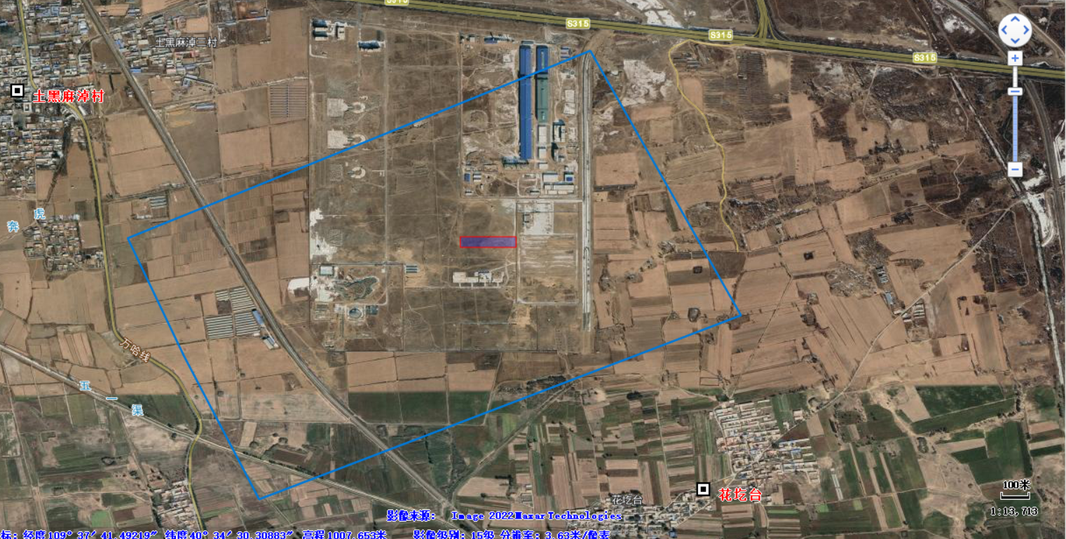

地下水流向

图2-2 地下水环境风险评价范围

- 环境风险识别
根据《建设项目环境风险评价技术导则》(HJ/T169-2018)，环境风险识别内容包括物质危险性识别、生产系统危险性识别以及危险物质向环境转移的途径识别。物质危险性识别主要包括原辅材料、燃料、中间产品、副产品、最终产品、污染物、火灾和爆炸半生/次生物等；生产系统危险性识别主要包括生产装置、储运设施、公用工程和辅助生产设施，以及环境保护设施等。
  - 物质风险识别
根据《建设项目环境风险评价技术导则》（HJ169-2018）附录B、GB3000.18、GB30000.28，本项目存在危险性的主要物质有液化石油气、丙烷、丙烷增效剂、LPG残液、油墨（65%环己酮）、废矿物油等，危险物质的理化特性一览表见表2.1-1~2.1-6。
表2.1-1 液化石油气危险特性及防范措施一览表
标识 | 中文名：液化石油气 |  |  | 英文名：Liquefied petroleum gas
标识 | 主要组成：丙烷、丁烷等
理化性质 | 性状与用途：无色气体或黄棕色油状液体，有特殊臭味，能溶解水，用作石油化工的原料，也可用作燃料
理化性质 | 溶解性：不能溶于水 |  | 饱和蒸气压（kPa）：1.4（50℃） |  | 相对密度（空气=1）：0.58（常压）
理化性质 | 闪点（℃）：-74 |  | 引燃温度（℃）：426~537 |  | 爆炸下限[%(V/V)]：1.5
理化性质 | 聚合危害：不聚合 |  | 稳定性：稳定 |  | 爆炸上限[%(V/V)]：9.5
危险特性 | 危险特性：极易燃，与空气混合能形成爆炸性混合物，遇热源和明火有燃烧爆炸的危险。与氟、氯等接触会发生剧烈的化学反应。其蒸汽比空气重，能在较低处扩散到相当远的地方，遇火源会着火回燃。  燃烧分解产物：一氧化碳、二氧化碳。
灭火方法 | 灭火方法：切断气源。若不能切断气源，则不允许熄灭泄漏处的火焰。喷水冷却容器，可能的话将容器从火场移至空旷处。  灭火剂：雾状水、泡沫、二氧化碳。
毒性 | 急性毒性：LD50
对人体危害 | 急性中毒：有头晕、头痛、兴奋或嗜睡、恶心、呕吐、脉缓等；重症可突然倒下，尿失禁，意识丧失，甚至呼吸停止。可致皮肤冻伤。
应急处理处置方法 | 防护 | 工程控制：生产过程密闭，全面通风；呼吸系统防护：高浓度环境中，佩戴过滤式防毒面具（半面罩）；眼睛防护：一般不需要特殊防护，高浓度接触时可戴安全防护眼镜；身体防护：穿防静电工作服；手防护：戴一般作业防护手套；其他防护：工作现场严禁吸烟。避免高浓度吸入。进入罐、限制性空间或其它高浓度区作业，须有人监护。
应急处理处置方法 | 泄漏处置 | 消除所有点火源。根据气体的影响区域划定警戒区，无关人员从侧风、上风向撤离至安全区。建议应急处理人员戴正压自给式呼吸器，穿防静电服。作业时使用的所有设备应接地。禁止接触或跨越泄漏物。尽可能切断泄漏源。喷雾状水稀释。防止气体通过下水道，合理通风，加速扩散。
应急处理处置方法 | 应急措施 | 皮肤接触：如果发生冻伤：将患部浸泡于保持在38～42℃的温水中复温。不要涂擦。不要使用热水或辐射热。使用清洁、干燥的敷料包扎。如有不适感，就医；眼睛接触：不会通过该途径接触；吸入：迅速脱离现场至空气新鲜处。保持呼吸道通畅。如呼吸困难，给输氧。呼吸、心跳停止，立即进行心肺复苏术。就医；食入：不会通过该途径接触。
储存 | 储罐装本品储存于阴凉、通风处。远离火种、热源。不宜超过35℃。应与氧化剂等分开存放，切忌混储。采用防爆型照明、通风设施。禁止使用易产生火花的机械设备和工具。储区应备有泄漏应急处理设备。
包装 | 钢瓶、储罐
运输 | 采用钢瓶运输时必须戴好钢瓶上的安全帽。钢瓶一般平放，并应将瓶口朝同一方向，不可交叉；高度不得超过车辆的防护栏板，并用三角木垫卡牢，防止滚动。运输时运输车辆应配备相应品种和数量的消防器材。装运该物品的车辆排气管必须配备阻火装置，禁止使用易产生火花的机械设备和工具装卸。严禁与氧化剂、等混装混运。夏季应早晚运输，防止日光曝晒。  中途停留时应远离火种、热源。公路运输时要按规定路线行驶，勿在居民区和人口稠密区停留。铁路运输时要禁止溜放。
表2.1-2 丙烷主要理化性质及危险特性表
标识 | 中文名：丙烷 |  |  | 英文名：propane
标识 | 分子式：C₃H₈ |  | 分子量：44.10 |  |  | CAS号：74－98－6
标识 | 危规号：21011
理化性质 | 性状： 无色气体。
理化性质 | 溶解性：微溶于水，溶于乙醇、乙醚。
理化性质 | 熔点（℃）：－187.6 | 沸点（℃）：-42.1 |  |  | 相对密度（水＝1）：0.58
理化性质 | 临界温度（℃）：96.8 | 临界压力（MPa）：4.25 |  |  | 相对密度（空气＝1）：1.56
理化性质 | 燃烧热（KJ/mol）：2217.8 | 最小点火能（mJ）：无资料 |  |  | 饱和蒸汽压（KPa）：53.52
燃烧爆炸危险性 | 燃烧性：易燃 |  | 燃烧分解产物：一氧化碳、二氧化碳。
燃烧爆炸危险性 | 闪点（℃）：-104 |  | 聚合危害：无资料
燃烧爆炸危险性 | 爆炸下限（％）：2.1 |  | 稳定性：无资料
燃烧爆炸危险性 | 爆炸上限（％）：9.5 |  | 最大爆炸压力（MPa）：无资料
燃烧爆炸危险性 | 引燃温度（℃）：450 |  | 禁忌物：强氧化剂、卤素。
燃烧爆炸危险性 | 危险特性：易燃气体。与空气混合能形成爆炸性混合物，遇热源和明火有燃烧爆炸的危险。与氧化剂接触猛烈反应。气体比空气重，能在较低处扩散到相当远的地方，遇火源会着火回燃。
燃烧爆炸危险性 | 灭火剂：喷水冷却容器，可能的话将容器从火场移至空旷处。雾状水、泡沫、二氧化碳、干粉。
毒性 | 接触限值： 中国MAC（mg/m³） 未制定标准 前苏联 MAC（mg/m³） 300  毒理资料：
对人体危害 | 侵入途径： 吸入。  健康危害：本品有单纯性窒息及麻醉作用。人短暂接触 1%丙烷，不引起症状;10%以下的浓度，只引起轻度头晕;接触高浓度时可出现麻醉状态、意识丧失;极高浓度时可致窒息。
急救 | 吸入：迅速脱离现场至空气新鲜处。保持呼吸道通畅。如呼吸困难，给输。如呼吸停止，立即进行人工呼吸。就医。
防护 | 工程防护：生产过程密闭，全面通风。  呼吸系统防护：一般不需要特殊防护，但建议特殊情况下，佩戴自吸过滤式防毒面具(半面罩)。  眼睛防护：一般不需要特殊防护，高浓度接触时可戴安全防护眼镜。  身体防护:穿防静电工作服。  手防护:戴一般作业防护手套。  其他防护:工作现场严禁吸烟。避免长期反复接触。进入罐、限制性空间或其它高浓度区作业，须有人监护。  个人防护： 空气中浓度较高时，建议佩戴自吸过滤式防毒面具（半面罩）。眼睛防护要戴安全防护眼镜；穿防毒物渗透工作服；戴乳胶手套。工作现场严禁吸烟。工作毕，淋浴更衣。注意个人清洁卫生。
泄漏处理 | 迅速撤离泄漏污染区人员至上风处，并进行隔离，严格限制出入。切断火源。建议应急处理人员戴自给正压式呼吸器，穿防静电工作服。尽可能切断泄漏源。用工业覆盖层或吸附/吸收剂盖住泄漏点附近的下水道等地方防止气体进入。合理通风，加速扩散。喷雾状水稀释、溶解。构筑围堤或挖坑收容产生的大量废水。如有可能，将漏出气用排风机送至空旷地方或装设适当喷头烧掉。漏气容器要妥善处理，修复、检验后再用。
贮运 | 包装标志： UN编号：1978 包装分类： 包装方法：钢制气瓶  储运条件：储存于阴凉、通风的库房。远离火种、热源。库温不宜超过30℃。应与氧化剂、卤素分开存放，切忌混储。采用防爆型照明、通风设施。禁止使用易产生火花的机械设备和工具。储区应备有泄漏应急处理设备。
表2.1-3 废矿物油理化性质
理化性质 | 外观及性状：液体。
毒性及健康危害 | 侵入途径：食入、经皮吸收，  健康危害：封闭毛孔，皮肤不能正常代谢，造成皮肤生理功能受损。  环境危害：对土壤有危害。
危险特性 | 危险特性：可燃  燃烧（分解）产物：一氧化碳、碳氢化合物、氮氧化合物。  稳定性：稳定  禁忌物：明火  灭火剂：泡沫、干粉、二氧化碳、砂土
急救措施 | 皮肤接触：及时清洗；  眼接触：提起眼睑，用流动清水或生理盐水冲洗。就医。  吸入：迅速脱离现场至空气新鲜处，保持呼吸畅通。如呼吸困难，给输氧。 如呼吸停止，立即进行人工呼吸。就医。  食用：饮适量温水，催吐。就医。
泄漏应急 处理 | 应急处置：迅速撤离泄漏污染区人员至安全区，并进行隔离，严格限制出入。切断火源。建议应急处理人员戴自给正压式呼吸器，穿防毒服。尽可能切 断泄漏源。防止流入下水道、排洪沟等限制性空间
储存 | 储存于阴凉、通风的库房。远离火种、热源。应与氧化剂分开存放，切忌 混储。配备相应品种和数量的消防器材。储区应备有泄漏应急处理设备和 合适的收容材料
防护措施 | 呼吸系统防护：空气中浓度超标时，佩带防毒面具。  眼睛防护：戴化学安全防护眼镜。  手防护：戴橡胶耐油手套。  身体防护：穿防毒渗透工作服。  其它：工作现场严禁吸烟，避免长期反复接触
运输注意 事项 | 用铁桶、塑料桶等盛装，盛装时切不可装满，要留出必要的安全空间。运输前应先检查包装容器是否完整、密封，运输过程 中要确保容器不泄漏、不倒塌、不坠落、不损坏。严禁与氧化剂、食用化 学品等混装混运。运输车船必须彻底清洗、消毒，否则不得装运其它物品。 船运时，配装位置应远离卧室、厨房，并与机舱、电源、火源等部位隔离。 公路运输时要按规定路线行驶。
理化性质 | 外观及性状：液体。
毒性及健康危害 | 侵入途径：食入、经皮吸收，  健康危害：封闭毛孔，皮肤不能正常代谢，造成皮肤生理功能受损。  环境危害：对土壤有危害。
危险特性 | 危险特性：可燃  燃烧（分解）产物：一氧化碳、碳氢化合物、氮氧化合物。  稳定性：稳定  禁忌物：明火  灭火剂：泡沫、干粉、二氧化碳、砂土
急救措施 | 皮肤接触：及时清洗；  眼接触：提起眼睑，用流动清水或生理盐水冲洗。就医。  吸入：迅速脱离现场至空气新鲜处，保持呼吸畅通。如呼吸困难，给输氧。 如呼吸停止，立即进行人工呼吸。就医。  食用：饮适量温水，催吐。就医。
泄漏应急 处理 | 应急处置：迅速撤离泄漏污染区人员至安全区，并进行隔离，严格限制出入。切断火源。建议应急处理人员戴自给正压式呼吸器，穿防毒服。尽可能切 断泄漏源。防止流入下水道、排洪沟等限制性空间
储存 | 储存于阴凉、通风的库房。远离火种、热源。应与氧化剂分开存放，切忌 混储。配备相应品种和数量的消防器材。储区应备有泄漏应急处理设备和 合适的收容材料
防护措施 | 呼吸系统防护：空气中浓度超标时，佩带防毒面具。  眼睛防护：戴化学安全防护眼镜。  手防护：戴橡胶耐油手套。  身体防护：穿防毒渗透工作服。  其它：工作现场严禁吸烟，避免长期反复接触
运输注意 事项 | 用铁桶、塑料桶等盛装，盛装时切不可装满，要留出必要的安全空间。运输前应先检查包装容器是否完整、密封，运输过程 中要确保容器不泄漏、不倒塌、不坠落、不损坏。严禁与氧化剂、食用化 学品等混装混运。运输车船必须彻底清洗、消毒，否则不得装运其它物品。 船运时，配装位置应远离卧室、厨房，并与机舱、电源、火源等部位隔离。 公路运输时要按规定路线行驶。
表2.1-4 环己酮物质特性及危害识别表
标识 | 中文名：环己酮 |  |  | 英文名：cyclohexanone；ketohexamethylene
标识 | 分子式：C₆H₁₀O |  |  | 分子量：98.15 | CAS号：108-94-1
标识 | 危规号：33590
理化性质 | 性状：无色或浅黄色透明液体，有强烈的刺激性臭味。
理化性质 | 溶解性：微溶于水，可混溶于醇、醚、苯、丙酮等多数有机溶剂。
理化性质 | 熔点（℃）：－45 | 沸点（℃）：115.6 |  |  | 相对密度（水＝1）：0.95
理化性质 | 临界温度（℃）：385.9 | 临界压力（MPa）：4.06 |  |  | 相对密度（空气＝1）：3.38
理化性质 | 燃烧热（KJ/mol）：无资料 |  |  | 最小点火能（mJ）：无资料 | 饱和蒸汽压（KPa）：1.33（38.7℃）
燃烧爆炸危险性 | 燃烧性：易燃 |  | 燃烧分解产物：一氧化碳、二氧化碳。
燃烧爆炸危险性 | 闪点（℃）：43 |  | 聚合危害：不聚合
燃烧爆炸危险性 | 爆炸下限（％）：1.1 |  | 稳定性：稳定
燃烧爆炸危险性 | 爆炸上限（％）：9.4 |  | 最大爆炸压力（MPa）：无资料
燃烧爆炸危险性 | 引燃温度（℃）：420 |  | 禁忌物：强氧化剂、强还原剂、塑料。
燃烧爆炸危险性 | 危险特性：易燃，遇高热、明火有引起燃烧的危险。与氧化剂接触会猛烈反应。
燃烧爆炸危险性 | 灭火方法：喷水冷却容器，可能的话将容器从火场移至空旷处。灭火剂：泡沫、干粉、二氧化碳、砂土。
对人体危害 | 侵入途径：吸入、食入、经皮吸收。  健康危害：本品具有麻醉和刺激作用。急性中毒：主要表现有眼、鼻、喉粘膜刺激症状和头晕、胸闷、全身无力等症状。重者可出现休克、昏迷、四肢抽搐、肺水肿，最后因呼吸衰竭而死亡。脱离接触后能较快恢复正常。液体对皮肤有刺激性；眼接触有可能造成角膜损害。慢性影响：长期反复接触可致皮炎。
急救 | 皮肤接触：脱去被污染的衣着，用肥皂水和清水彻底冲洗皮肤。  眼睛接触：立即提起眼睑，用大量流动清水或生理盐水彻底冲洗至少15分钟。就医。  吸入：迅速脱离现场至空气新鲜处。保持呼吸道畅通。如呼吸困难，给输氧。如呼吸停止，立即进行人工呼吸。就医。  食入：饮足量温水，催吐。就医。
防护 | 工程控制：密闭操作。注意通风。  呼吸系统防护：可能接触其蒸气时，应该佩戴自吸过滤式防毒面具（半面罩）。  眼睛防护：戴化学安全防护眼镜。  身体防护：穿防静电工作服。  手防护：戴防苯耐油手套。  其他防护：工作现场严禁吸烟。注意个人清洁卫生。避免长期反复接触。
泄漏处理 | 迅速撤离泄漏污染区人员至安全区，并进行隔离，严格限制出入。切断火源。建议应急处理人员戴自给正压式呼吸器，穿消防防护服。尽可能切断泄漏源，防止进入下水道、排洪沟等限制性空间。小量泄漏：用砂土或其它不燃材料吸附或吸收。也可以用大量水冲洗，洗水稀释后放入废水系统。大量泄漏：构筑围堤或挖坑收容；用泡沫覆盖，降低蒸气灾害。用防爆泵转移至槽车或专用收集器内，回收或运至废物处理场所处置。
贮运 | 包装标志：7 UN编号：1915 包装分类：Ⅲ  包装方法：小开口钢桶；螺纹口玻璃瓶、铁盖压口玻璃瓶、塑料瓶或金属桶（罐）外木板箱；安瓿瓶外木板箱。  储运条件：储存在阴凉、通风仓间内。远离火种、热源。仓内温度不宜超过30℃。防止阳光直射。密封包装，不可与空气接触。应与氧化剂分开存放。仓间内的照明、通风等设施应采用防爆型，开关设在仓外。配备相应品种和数量的消防器材。罐储时要有防火防爆技术措施。禁止使用易产生火花的机械设备工具。充装要控制流速，注意防止静电积聚。搬运时要轻装轻卸，防止包装及容器损坏。

  - 生产系统危险性识别
本项目的工艺过程包括：
（1）生产系统风险识别
1）新建LPG（液化石油气）灌装站1座（民用气体），LPG灌瓶间（含压缩机房）和LPG卸车台；
2）新建改性丙烷灌装站1座，包括丙烷灌瓶间；
3）新建气瓶检测车间1座，包括焚烧窑（高温且使用液化石油气）；
（2）储运系统风险识别
- 新建LPG（液化石油气）灌装站1座（民用气体），罐区建设3座50m³的储罐（液化石油气储气罐2用1备），卧式储罐地下布设；
- 新建改性丙烷灌装站1座，罐区设3座50m³的储罐（2用1备），卧式储罐地下布设；
- 医用氧气瓶充装车间；
- 危废暂存间，存放本项目产生的危险废物，主要风险物质包括废矿物油、LPG残液等；
（3）环保设施收集系统的风险识别
主要为车间废气收集系统管道或阀门、法连连接处出现松动或老化，造成废气车间逸散，此类事故一般危害不大，同时可以通过应急措施较快消除事故影响。
环保设施的风险主要为焚烧废气、抛丸废气、喷塑处理系统故障，生产废气非正常工况排放对大气环境的影响。
因此生产系统的主要环境风险源为液化石油气LPG、改性丙烷储罐、灌装场所和生产设施，以及企业生产过程产生废润滑油，废矿物油、LPG残液暂存于危险废物暂存间内。主要风险来自于灌装过程、管道、阀门可能产生的泄漏以及危险废物暂存间防渗层破裂产生的泄漏。LPG、改性丙烷在储罐中以液态形式储存，发生储罐泄漏后，以气态形式进入环境空气中，泄漏后的液化石油气、丙烷在未发生燃气爆炸前，主要是造成周边大气的非甲烷总烃污染。当遇明火后，液化石油气、丙烷、废润滑油达到燃点着火，发生火灾，产生的CO对大气环境造成影响。
    - 储罐区危险性识别：
- 储罐泄漏因素
若储罐过程进出口连接外接头、阀门、法兰等密封圈密封不严或破损，使危险物料发生跑、冒、滴、漏。
（2）管道发生泄漏主要有以下原因：
①管线内表面磨损、腐蚀造成泄漏。
②管线外表面腐蚀造成泄漏。如管材抗腐蚀性能不合乎要求；采取的防腐措施失效；防腐层在运输、施工中被破坏，管线接口处防腐不能满足工艺要求等。
③焊接不良。
④设备故障。管道连接件和管道与设备连接件（如阀门、法兰等）因缺陷或破损而泄漏；法兰密封不良，阀门劣化出现内漏。
⑤工作人员操作失误，倒错流程以及协调失误等原因形成憋压以及其他原因造成管线破裂。
⑥因泄压设备失灵，若管道受力超过其强度极限时，无法及时泄压时，就可能发生管道的超压爆炸。而超压爆炸极易导致“二次爆炸”。
⑦其他原因。如第三方破坏，管道附近开采动土施工应力集中等造成管道破裂而发生泄漏。
⑧当危险物质泄漏后遇明火进而可能会引起火灾爆炸事故。
（3）卸料设施泄漏因素
卸料过程可能由于连接管道腐蚀、违规操作、疏忽等原因引发装卸过程的液化气泄漏。
    - 危险废物暂存间泄漏
危险废物间采用重点防渗，防渗性能等效黏土防渗层Mb≥6m，渗透系数K≤1×10⁻⁷cm/s，当防渗层破裂后，如果发生废润滑油、LPG残液泄漏，发生垂直入渗，其中的有害物质石油烃进入土壤，最终影响地下水，当遇明火后发生火灾，产生的此生污染物CO也会造成周边大气环境污染。
  - 次生环境风险辨识
本项目液化石油气、丙烷气体、危险废物暂存间贮存的废矿物油、LPG残液属于易燃物质，最危险的伴生/次生污染事故为泄漏导致火灾爆炸，进而由于火灾爆炸事故对临近环境的人员或财产造成伤害、破坏，火灾过程次生的CO也会造成周边大气环境污染。
根据分析，本项目危险单位划分见图2.3-1。
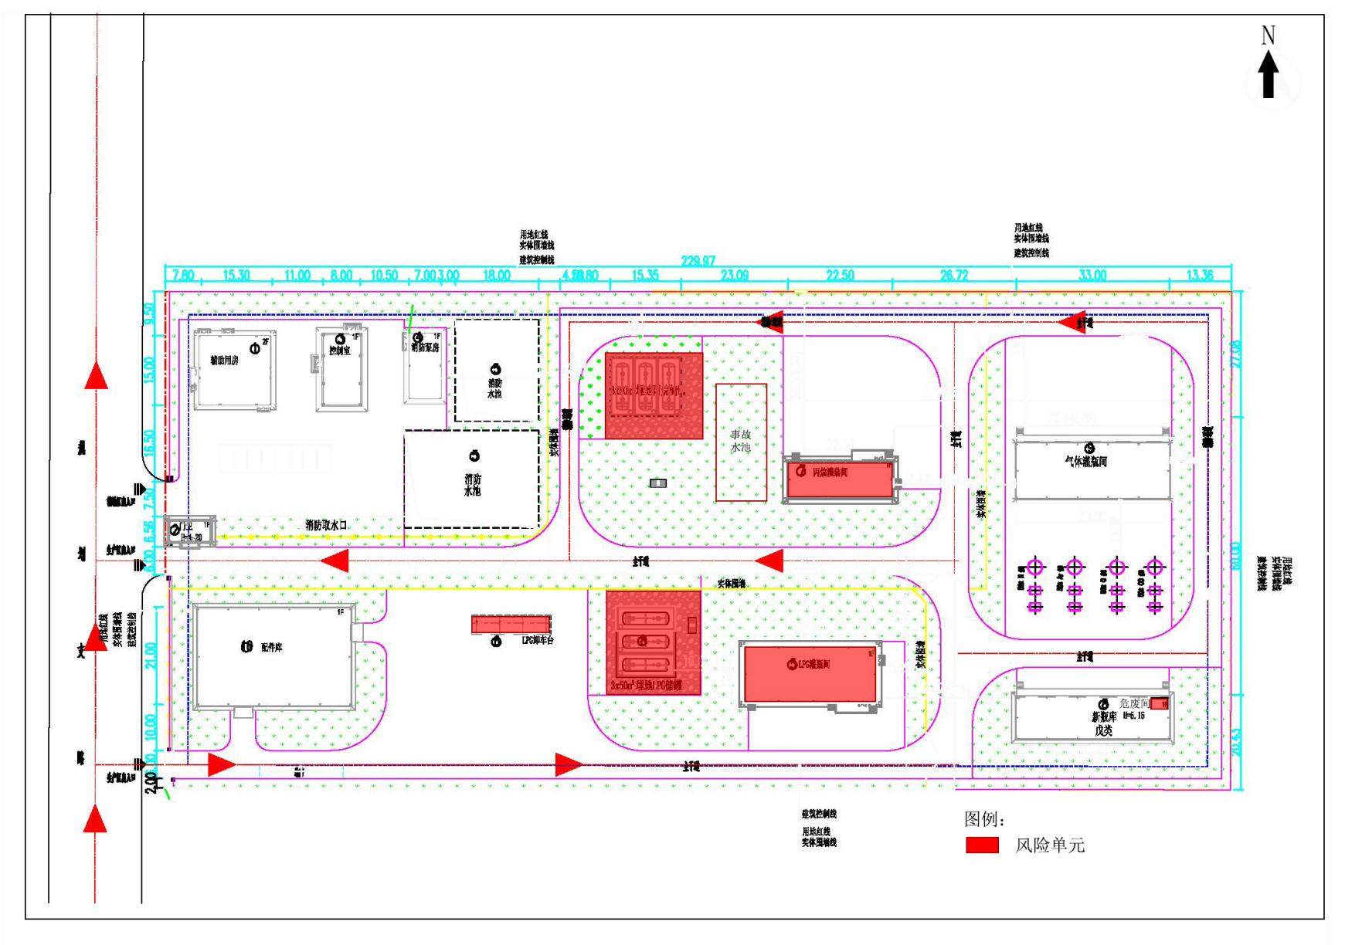
图2.3-1 本项目危险单位分布图
  - 风险识别结果
综上所述，根据本项目所涉及风险物质危险性识别和生产过程潜在危险性识别结果，本项目环境风险识别详见下表。
表2.4-1 项目环境风险识别表
序号 | 风险工艺单元 | 风险源 | 主要危险物质 | 环境风险  类型 | 环境影响途径 | 可能受影响的环境风险受体
1 | LPG灌装站 | 储罐区、灌瓶间 | 液化石油气 | 泄漏、火灾爆炸 | 大气扩散 | 大气
2 | 改性丙烷灌装站 | 储罐区、灌瓶间 | 丙烷 | 泄漏、火灾爆炸 | 大气扩散 | 大气
3 | 危险废物暂存间 | 危险废物暂存间 | 废润滑油、LPG残液 | 泄漏、火灾爆炸 | 大气扩散、垂直入渗 | 大气、地下水、土壤
4 | 气瓶检测车间 | 丝印工序 | 油墨（环己酮） | 泄漏、火灾 | 大气扩散、垂直入渗 | 大气、地下水、土壤
5 | 气瓶检测车间 | 焚烧窑、石油气管道 | 石油气 | 泄漏、火灾 | 大气扩散 | 大气

- 风险事故情形分析
  - 风险事故情形设定
    - 风险事故情形
根据《建设项目环境风险评价技术导则》(HJ 169-2018) 附录E，常见物料泄漏事故类型及频率统计分析见表3.1-1。
表3.1-1 物料泄漏事故类型及频率统计
部件类型 | 泄漏模式 | 泄漏频率
反应器/工艺储罐/气体储罐/塔器 | 泄漏孔径为10mm 孔径  10min内储罐泄漏完  储罐全破裂 | 1.00×10-4/a  5.00×10-6/a  5.00×10-6/a
常压单包容储罐 | 泄漏孔径为10mm 孔径  10min内储罐泄漏完  储罐全破裂 | 1.00×10-4/a  5.00×10-6/a  5.00×10-6/a
常压双包容储罐 | 泄漏孔径为10mm孔径  10min内储罐泄漏完  储罐全破裂 | 1.00×10-4/a  1.25×10-8/a  1.25×10-8/a
常压全包容储罐 | 储罐全破裂 | 1.00×10-8/a
内径≤75mm的管道 | 泄漏孔径为10%孔径  全管径泄漏 | 5.00×10-6/ (m·a) 1.00×10-6/ (m·a)
75mm<内径≤150mm的管道 | 泄漏孔径为 10%孔径  全管径泄漏 | 2.00×10-6/ (m·a) 3.00×10-7/ (m·a)
内径>150mm的管道 | 泄漏孔径为10%孔径(最50mm) 全管径泄漏 | 2.40×10-6/ (m·a) 1.00×10-7/ (m·a)
泵体和压缩机 | 泵体和压缩机最大连接管泄漏孔径为10%孔径  (最大 50mm)  泵体和压缩机最大连接管全管径泄漏 | 5.00×10-4/a  1.00×10-4/a

物料泄漏主要原因包括垫圈破损、仪表失灵、连接密封不良等，具体见表3.1-2。
表3.1-2 物料泄漏事故原因统计表

序号 | 事故原因 | 发生概率(次/年) | 占比例(%)
1 | 垫圈破损 | 2.5×10⁻² | 46.1
2 | 仪表失灵 | 8.3×10⁻³ | 15.4
3 | 连接密封不良 | 8.3×10⁻³ | 15.4
4 | 泵故障 | 4.2×10⁻³ | 7.7
5 | 人为事故 | 8.3×10⁻³ | 15.4
合计 |  | 5.41×10⁻² | 100
参照国际上和国内先进化工企业，泄漏事故概率统计调查分析，此类事故发生概率国外先进的化工企业为0.0541次/年，而国内较先进的化工企业约为0.2~0.4次/年。
    - 最大可信事故
根据《建设项目环境风险评价技术导则》(HJ 169-2018)，最大可信事故的定义为基于经验统计分析，在一定可能性区间内发生的事故中，造成环境危害最严重的事故。
      - 最大可信事故判定
根据物质危险性分析、重大危险源辨识，以及国内外风险事故的调查分析，本项目主要风险事故为火灾、爆炸及有毒有害物质泄漏。根据对本项目周围环境敏感点的调查，在风险事故中潜在环境影响因素主要为，火灾爆炸可能造成携带物料的消防水污染地表水，有毒有害的液体泄漏可能对地下水造成影响，有害的液体泄漏并挥发及有毒有害气体泄漏可能对环境空气造成重大影响。事故出现几率大的设备主要是阀门管线和罐区，本项目最大可信事故为储罐区发生泄露引发的环境污染事故。
      - 最大可信事故概率
风险的含义包括了风险事故的发生概率和事故后果的危害两方面的内容。企业事故单元所造成的不同程度事故的发生概率和对策见表3.；对于工业活动，采用人员伤亡风险为风险评价的评价标准。
储罐、管道发生泄漏性事故概率一般10⁻³至10⁻⁴数量级。据资料统计，国内储罐物料泄漏的事故概率在0.5~1×10⁻⁴。
通过以上类比分析，企业最大可信事故为涉及危险物质的装置或储罐的物料泄漏、涉及危险物质的装置或储罐在发生火灾爆炸事故时导致的伴生/次生污染物(如未燃烧完全的泄漏物、次生污染物CO等)对周围环境的影响，具体最大可信事故情形见表3.1-3。
表3.1-3 最大可信事故情形汇总表
序号 | 风险类型 | 风险源 | 危险单元 | 主要危险物质 | 环境影响途径 | 备注
1 | 物料泄漏 | 储罐区 | LPG储罐  丙烷储罐 | 液化石油气  丙烷 | 大气
2 | 火灾 | 储罐区 | LPG储罐  丙烷储罐 | CO | 大气 | 伴生/次生污染物
3 | 泄漏 | 废矿物油 | 危废间 | 石油烃类 | 土壤、地下水 | /
3 | 泄漏 | LPG残液
本项目有较完善的安全防范措施和监控系统，建设单位也建立了完善的应急预防机制，抗事故风险能力较高，同时结合根据《环境风险评价实用技术与方法》中统计数据，确定本次评价项目最大可信事故概率确定为1×10⁻⁵。说明本项目既有一定风险，又可以采取预防措施加以避免，项目风险处于可接受水平。
根据《建设项目环境风险评价技术导则》(HJ 169-2018)，最大可信事故的定义为基于经验统计分析，在一定可能性区间内发生的事故中，造成环境危害最严重的事故。根据《建设项目环境风险评价技术导则》（HJ169-2018）要求，项目环境风险识别结果应包括危险单元、风险源、主要危险物质、环境风险类型、环境影响途径、可能受影响的环境敏感目标。根据风险识别结果和环境风险事故设定的原则，本项目环境风险事故情形设定为储罐区液化石油气储罐泄露、液化石油气装卸气和充装过程泄露引发的火灾产生次生物质CO以及危险废物暂存间防渗层失效导致的废润滑油、LPG残液入渗影响地下水。各种风险事故情形设定见表3.1-4。
表3.1-4 本项目风险事故情形设定一览表
危险单元 | 风险源 | 危险物质 | 环境风险类型 | 影响途径 | 可能受影响的环境敏感目标
LPG储罐区 | 液化石油气罐、残液罐 | 液化石油气 | 火灾 | 储罐破裂或装卸气过程，液化石油气泄漏产生次生污染物CO影响大气环境 | 周边的居民
LPG灌装区 | 管道 | 液化石油气 | 火灾 | 充装过程泄漏至外环境引发火灾产生次生污染物CO | 周边的居民
改性丙烷储罐区 | 改性丙烷储罐 | 丙烷 | 火灾 | 储罐破裂或装卸气过程，丙烷泄漏产生次生污染物CO影响大气环境 | 周边的居民
丙烷灌装区 | 管道 | 丙烷 | 火灾 | 充装过程泄漏至外环境引发火灾产生次生污染物CO | 周边的居民
危险废物暂存间 |  | 废润滑油、LPG残液 | 泄漏、火灾 | 防渗层失效，废润滑油泄漏影响地下水、土壤 | 周边土壤、地下水
气瓶检测车间 |  | 油墨  （环己酮） | 泄漏、火灾 | 泄漏至外环境引发火灾产生次生污染物CO | 周边的居民
气瓶检测车间 |  | 石油气 | 泄漏、火灾 | 泄漏至外环境引发火灾产生次生污染物 CO | 周边的居民
    - 事故情景假设
情形一：LPG储罐泄漏并发生火灾风险事故情形设定
假设1座50m³LPG储罐泄漏并发生火灾，LPG起火全部燃烧，产生CO，对环境空气产生次生影响。
情形二：丙烷储罐泄漏并发生火灾风险事故情形设定
假设1座50m³丙烷储罐泄漏并发生火灾，丙烷起火全部燃烧，产生CO，对环境空气产生次生影响。
情形三：危废暂存间内LPG残液灌发生泄漏，且危废间防渗层发生破裂，LPG残液泄漏下渗，对地下水环境造成影响。
  - 源项分析
    - 罐区危险物质发生泄漏
      - 泄漏量
液化石油气、丙烷的泄漏是引发火灾、爆炸的先导因素，储罐或管线封闭不严，或其他事故均可导致液化石油气、丙烷泄漏，泄漏的速度与流动状态有关。本项目为液化石油气储罐、丙烷储罐及残液罐均为地下储罐，且为双层储罐，发生环境风险的概率较小，本项目选取管道泄漏作为源强计算，事故源强采用经验估算法，泄漏事故泄漏量根据《建设项目环境风险评价技术导则》 HJ169-2018附录F液体泄漏伯努利方程（限制条件为液体在喷口内不应有急骤蒸发），具体如下：
式中：
Q_{L}——液体泄漏速度，kg/s；
P——容器内介质压力，Pa；
P₀——环境压力，Pa；
ρ——泄露液体密度，kg/m³；
g——重力加速度；
h——裂口之上液位高度，m；
C_{d}——液体泄漏系数，取0.65。
A——裂口面积，m²；A=(5×10⁻³)²×3.14≈7.85×10⁻⁵m²。
本项目假设管道下方破裂，裂口之上液位高度为管道直径，取50mm；泄漏量计算参数取值见表3.2-1。
表3.2-1 液化石油气储罐泄露量计算参数取值一览表
参数 |  | C_{d} | A | ρ | Ρ | P₀ | g | h
单位 |  | -- | m² | kg/m³ | Pa | Pa | m/s² | m
取值 | LPG | 0.65 | 7.85×10⁻⁵ | 580 | 101325 | 1770000 | 9.8 | 0.4
取值 | 丙烷 | 0.65 | 7.85×10⁻⁵ | 507 | 101325 | 1770000 | 9.8 | 0.4

通过上述计算可知，LPG灌装过程管道发生泄漏时的泄漏速率为2.246kg/s，丙烷灌装过程管道发生泄漏是的泄漏速率为2.100kg/a，泄漏时间持续10min，总的泄漏量分别为1.348t、1.260t。
      - 蒸发量计算
根据导则HJ169-2018，泄漏液体的蒸发分为闪蒸蒸发、热量蒸发和质量蒸发三种，其蒸发总量为这三种蒸发之和。
闪蒸为过热液体的蒸发；当液体闪蒸不完全，有一部分液体在地面形成液池，并吸收地面热量而气化称为热量蒸发；当热量蒸发结束，转由液池表面气流运动使液体蒸发，称之为质量蒸发。
本项目液化石油气、丙烷发生泄漏后瞬间汽化，蒸发为气团。因此，液化石油气泄漏将主要考虑闪蒸蒸发。
过热液体闪蒸蒸发速率等于泄漏速率，LPG、丙烷Q1分别为2.246kg/s、2.100kg/s。
      - CO产生量估算
液化石油气、丙烷泄漏后在有火源的情况下，将发生火灾爆炸事故，当液化石油气、丙烷的急剧燃烧所需的供氧量不足时，属于典型的不完全燃烧，因此燃烧过程中会有CO产生。
火灾伴生/次生中一氧化碳产生量的计算见公式：
G_{co} = 2330qCQ
式中：
G_{co}—一氧化碳产生量（kg/s）；
C—物质中碳的含量，取85%；
q—化学不完全燃烧值，取1.5%~6%（本次评价取5%）；
Q—参与燃烧的物质量，t/s。
依据《石油化工企业设计防火标准》（GB50160-2008，2018年版），假设单次火灾延续时间为3小时，则LPG、丙烷参与燃烧的物质的量为
表3.2-2 主要风险物质燃烧产生CO计算参数表
风险情形 | 风险物质 | C | q | Q（t/s） | G_{CO}（kg/s）
LPG管道泄漏发生火灾 | CO | 85% | 4% | 0.002 | 0.170
丙烷管道泄漏发生火灾 | CO | 85% | 4% | 0.002 | 0.149
则当LPG、丙烷储罐发生破裂，遇火源发生火灾不完全燃烧伴生/次生的CO排放速率分别为0.170kg/s、0.149kg/s，本项目输送管道均设置气体报警装置及应急切断阀，假定火灾持续时间为3h（180min），则CO总释放量为1.84t、1.61t。
    - 危废间物质发生泄漏
      - LPG残液罐泄漏
LPG残液主要为戊烷、硫化物和水共的混合物，LPG残液收集后以密闭储罐存放于危废暂存间内，根据相关资料，正常条件下LPG残液的典型密度值为0.55~0.75g/mL（全部以石油类考虑），LPG残液最大贮存量为0.233t（1个月产生量）。
      - 废矿物油泄漏
废矿物油的主要成分为链烷烃（石蜡基）、环烷烃等，废润滑油的典型密度范围大约在0.85~0.98g/mL（全部以石油类考虑）之间。废矿物油最大贮存量为0.003t（1个月产生量）。
因LPG残液与矿物油相比，密度接近，但是其储存量更多，且LPG残液密闭储罐为压力罐，发生事故泄漏的风险性更高，因此考虑将LPG残液储罐发生泄漏作为典型泄漏事故进行分析。
- 风险预测与评价
  - 大气环境风险预测与评价
    - 预测模型筛选
因LPG、丙烷储罐发生破裂，遇火源发生火灾不完全燃烧伴生/次生的风险物质均为CO，且经计算，LPG储罐发生火灾释放CO的速率较高，因此选择LPG储罐发生火灾作为预测情景。
根据源项分析结果，采用附录G中G.2中理查德森数定义及计算公式，判断烟团/烟羽重质气体、轻质气体。
本次风险评价事故源为连续排放。其理查德森数连续排放计算公式为：
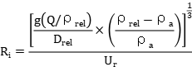
式中：ρrel—排放物质进入大气的初始密度，kg/m³；
ρa—环境空气密度，kg/m³；
Q—连续排放烟羽的排放速率，kg/s；
Drel—初始的颜团宽度，即源直径，m；
Qt—瞬时排放的物质质量，kg；
Ur—10m高处风速，m/s。
各风险事故释放物质理查德森数计算结果见表4.1-1。
表4.1-1 理查德森数计算结果一览表
事故情形 | 物质 | 排放物质进入大气的初始密度 | 环境空气密度 | 连续排放烟羽的排放速率 | 10m高处风速 | 初始的烟团宽度，即源直径 | 瞬时排放的物质质量 | 理查德森数
事故情形 | 物质 | ρrel | ρa | Q | Ur | Drel | Qt | Ri
事故情形 | 物质 | kg/m³ | kg/m³ | kg/s | m/s | m | kg | /
LPG起火燃烧 | 一氧化碳 | 1.25 | 1.29 | 0.170 | 2.2 | 19.55 | / | -0.063
由表4.1-1计算结果可以看出，连续排放源一氧化碳理查德森数小于1/6，为轻质气体，采用AFTOX模型开展进一步预测。
    - 预测范围与计算点
（1）预测范围
根据风险识别及源项分析结果，结合拟建项目周围环境特征及敏感目标分布情况，同时按照各风险源危险物质超过预测最大影响范围的预测结果，确定预测范围为5km。
（2）计算点
1）特殊计算点：环境风险（大气）评价范围内，项目厂界外5km范围内的村庄、居民点共有11处（个），均作为本次预测的特殊计算点，其中距离项目位置最近的居民点为花圪台村，位于厂址东南约1440m处。
2）一般计算点：一般计算点按照近密远疏的方式进行布置，距离风险源500m范围内网格点的间距为10m，500m以外间距为50m。根据《建设项目环境风险评价技术导则》（HJ169-2018），预测范围选取与评价范围一致（厂区边界外扩5km）。该范围内包括周边村庄等敏感点，因此将各环境敏感点设置为特殊计算点。
    - 事故源参数
各风险源预测参数见表4.1-2。
表4.1-2 非正常工况下二甲苯废气排放预测源强参数一览表
参数类型 |  | 选项 | 参数
环境参数 | LPG储罐泄漏燃烧起火 | 事故源经度（°） | 109°39′2.341″
环境参数 | LPG储罐泄漏燃烧起火 | 事故源纬度（°） | 40°34′56.912″
环境参数 | LPG储罐泄漏燃烧起火 | 事故源类型 | 燃烧起火
气象参数 |  | 气象条件类型 | 最不利气象
 |  | 风速（m/s） | 1.5
 |  | 环境温度（℃） | 25
 |  | 相对湿度（%） | 50
 |  | 稳定度 | F
排放参数 |  | 污染物名称 |  | CO
 |  | 泄漏时长（min） |  | 180
 |  | 泄漏速率（kg/s） |  | 0.170
计算参数 |  | 计算廓线的阈值个数 |  | 2
 |  | 每分钟烟团个数 |  | 20
    - 气象参数
本项目大气环境风险评价等级为二级，二级评价需选取最不利气象条件进行后果预测，最不利气象条件选取F稳定度，风速1.5m/s，温度25ºC，相对湿度50%。
    - 大气毒性终点浓度值选取
采用一氧化碳的大气毒性终点浓度值作为预测评价标准，根据《建设项目环境风险评价技术导则》（HJ169-2018）附录H，
根据导则附录H大气毒性终点浓度值选取，具体表4.1-3。
表4.1-3 大气毒性终点浓度值一览表
化学物质 |  | 毒性终点浓度-1 | 毒性终点浓度-2
名称 | CAS | mg/m³ | mg/m³
一氧化碳 | 630-08-0 | 380 | 95
说明 |  | 1级：低于该限值，绝大多数人员暴露1小时不会对生命造成威胁，当超过该限值时，有可能对人群造成生命威胁； | 2级：低于该限值，绝大多数人员暴露1小时不会对人体造成不可逆的伤害或出现的症状一般不会损伤该个体采取有效防护措施的能力

    - LPG泄漏发生火灾事故计算结果
（1）下风向最远距离
采用AFTOX模型进行进一步预测计算，LPG泄漏发生火灾事故情况下，释放的CO毒性终点浓度-1（380mg/m³）、毒性终点浓度-2（95mg/m³）对应的下风向最远距离具体见表4.1-4。
表4.1-4 漆类发生火灾事故下风向最远距离计算结果一览表
气象条件 | 风险类型 | 事故类型 | 物质 | 评价指标 | 下风向最远距离m | 最大半宽m | 最大半宽对应距离m
最不利气象条件 | 火灾 | 漆类发生火灾 | CO | 毒性终点浓度-1（380mg/m³） | 260 | 7 | 170
 |  |  |  | 毒性终点浓度-2（95mg/m³） | 720 | 20 | 340
（2）下风向不同距离处最大浓度及对应半宽
在最不利气象条件下，下风向不同距离处CO的最大浓度及对应半宽分别见表4.1-5。
表4.1-5 下风向不同距离处CO的最大浓度及对应半宽一览表
序号 | 距离（m） | 最大浓度（mg/m³） | 阈值-2（95mg/m³）对应的半宽（m） | 阈值-1（380mg/m³）对应的半宽（m）
1 | 30 | 209.60 | 2.00 | 0.00
2 | 40 | 535.30 | 3.00 | 1.00
3 | 50 | 771.48 | 5.00 | 3.00
4 | 60 | 885.15 | 6.00 | 3.00
5 | 70 | 917.35 | 7.00 | 4.00
6 | 80 | 907.12 | 8.00 | 5.00
7 | 90 | 877.92 | 8.00 | 5.00
8 | 100 | 841.53 | 9.00 | 5.00
9 | 110 | 803.30 | 10.00 | 6.00
10 | 120 | 765.46 | 11.00 | 6.00
11 | 130 | 728.91 | 11.00 | 6.00
12 | 140 | 693.94 | 12.00 | 6.00
13 | 150 | 660.65 | 12.00 | 6.00
14 | 160 | 629.04 | 13.00 | 6.00
15 | 170 | 599.08 | 14.00 | 7.00
16 | 180 | 570.73 | 14.00 | 6.00
17 | 190 | 543.94 | 15.00 | 6.00
18 | 200 | 518.65 | 15.00 | 6.00
19 | 210 | 494.80 | 16.00 | 6.00
20 | 220 | 472.31 | 16.00 | 6.00
21 | 230 | 451.13 | 16.00 | 5.00
22 | 240 | 431.18 | 17.00 | 5.00
23 | 250 | 412.38 | 17.00 | 4.00
24 | 260 | 394.68 | 18.00 | 2.00
25 | 270 | 378.01 | 18.00 | /
26 | 280 | 362.30 | 18.00 | /
27 | 290 | 347.49 | 18.00 | /
28 | 300 | 333.53 | 19.00 | /
29 | 310 | 320.35 | 19.00 | /
30 | 320 | 307.90 | 19.00 | /
31 | 330 | 296.15 | 19.00 | /
32 | 340 | 285.04 | 20.00 | /
33 | 350 | 274.53 | 20.00 | /
34 | 360 | 264.58 | 20.00 | /
35 | 370 | 255.15 | 20.00 | /
36 | 380 | 246.21 | 20.00 | /
37 | 390 | 237.74 | 20.00 | /
38 | 400 | 229.69 | 20.00 | /
39 | 410 | 222.04 | 20.00 | /
40 | 420 | 214.77 | 20.00 | /
41 | 430 | 207.86 | 20.00 | /
42 | 440 | 201.27 | 20.00 | /
43 | 450 | 195.00 | 20.00 | /
44 | 460 | 189.02 | 20.00 | /
45 | 470 | 183.31 | 20.00 | /
46 | 480 | 177.87 | 20.00 | /
47 | 490 | 172.66 | 20.00 | /
48 | 500 | 167.69 | 20.00 | /
49 | 510 | 162.93 | 20.00 | /
50 | 520 | 158.38 | 20.00 | /
51 | 530 | 154.02 | 19.00 | /
52 | 540 | 149.84 | 19.00 | /
53 | 550 | 145.83 | 19.00 | /
54 | 560 | 141.99 | 18.00 | /
55 | 570 | 138.30 | 18.00 | /
56 | 580 | 134.76 | 18.00 | /
57 | 590 | 131.36 | 17.00 | /
58 | 600 | 128.08 | 17.00 | /
59 | 610 | 124.93 | 16.00 | /
60 | 620 | 121.91 | 16.00 | /
61 | 630 | 118.99 | 15.00 | /
62 | 640 | 116.18 | 15.00 | /
63 | 650 | 113.47 | 14.00 | /
64 | 660 | 110.86 | 13.00 | /
65 | 670 | 108.34 | 12.00 | /
66 | 680 | 105.91 | 11.00 | /
67 | 690 | 103.57 | 10.00 | /
68 | 700 | 101.30 | 9.00 | /
69 | 710 | 99.11 | 7.00 | /
70 | 720 | 96.99 | 5.00 | /
下风向不同距离处CO的轴线浓度见图4.1-1，达到不同毒性终点浓度的最大影响区域见图4.1-2。
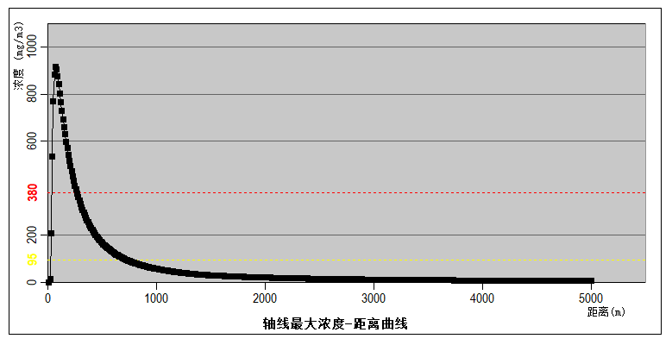
图4.1-1 下风向不同距离处CO的轴线浓度图
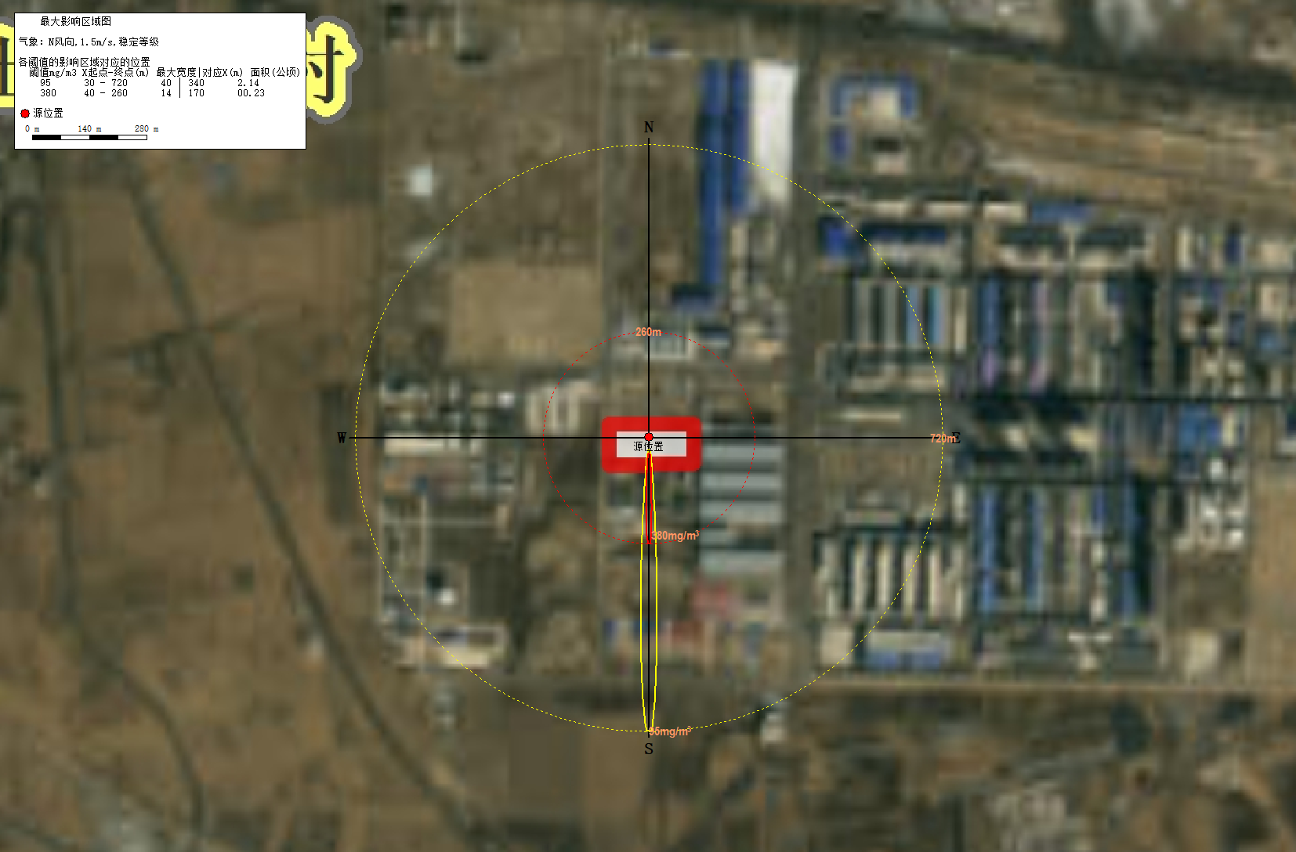
图4.1-2 达到不同毒性终点浓度的最大影响区域图
由计算结果可以看出，LPG储罐泄漏并发生火灾事故后，经预测在最不利气象条件下下风向CO浓度大气毒性终点浓度度-1（380mg/m³）的影响范围为下风向260m，在此范围内，无敏感目标；大气毒性终点浓度-2（95mg/m³）的影响范围为下风向380m，在此范围内，均没有超终点浓度-2、终点浓度-1的敏感目标。距离项目最近的花圪台村应重点关注，发生火灾后及时通报。
  - 地表水环境风险分析
本项目生产废废水不外排，项目厂区内建设有事故水池（兼做初期雨水池），事故状况下废水均能有效的收集，不排放至外环境。本项目建设1座事故水池，容积为800m³，满足项目发生火灾事故时消防废水收集需求，同时满足初期雨水收集需求
通过以上分析，事故情况下废水可有效收集，不会排至外环境污染地表水。
  - 地下水环境风险
根据分析，本项目地下水环境风险主要为危险废物暂存间防渗层失效，废润滑油泄漏，地下水环境造成影响以及液化石油气残液罐内残液泄漏，残液对地下水环境造成影响，本次采用《环境影响评价技术导则 地下水环境》（HJ610-2016）推荐的方法进行预测。
    - 区域水文地质
      - 地形地貌
评价区北部为乌拉山区，其山势陡峻、沟壑纵横、基岩裸露、裂隙发育、植被稀疏，平均地面高程1630m。评价区内主要为黄河冲积平原.黄河冲积平原地势较为平坦，地面坡降1.5‰，沿黄河分布有大小不等的牛轭湖、洼地等，海拔高程为1010～1018m。
评价区地貌为侵蚀堆积平原。侵蚀堆积平原为评价区内的主要地貌类型，主要为黄河冲积平原及河沟两侧阶地等，主要由全新统、上更新统沉积物组成，下伏中更新统沉积物。
      - 气象水文
（1）气象
包头市属内陆半干旱中温带大陆性季风气候，气候特点为：春季干旱风沙大，夏季炎热雨集中，秋高气爽日照长，冬季寒冷雨雪少。年平均气温6.5℃，七月份最高，平均为22.9℃，一月份最低，平均为-12.3℃，最大冻结深度1.75m。年降水量为310 mm，降雨集中于七、八月份，年蒸发量为2100～2342mm，年平均蒸发量为2287.4mm；年相对湿度在50％左右，年平均日照3148h，无霜期90～140d。主导风向为NNW风，一般冬季多西北风，夏季多东南风，年平均风速3.4m／s，年静风频率为21.3％，冬季静风频率最高，为27.4％，夏季最低，为15.6％，年平均气压为895～898hPa。
（2）水文
①黄河
区域水系属黄河流域，黄河在项目区外的南部10km自西向东流过，流经市区全长63km，其间建有三处城市集中式水源地。河面水宽130～458m，水深1.4～9.3m，平均流速l.4m/s，平均流量824m3/s，平均迳流量256×108m3。每年八、九月间，上游降水集中，洪水大量倾入，致使黄河水位猛涨，因此防汛任务很重，黄河冬季封冻。
②昆都仑河
项目区东侧3.5km的昆都仑河是包头市境内最大的黄河支流。大青山与乌拉山的天然分界古称石门水。其上游俗称北齐沟，发源于包头市固阳县下湿壕乡春坤山，穿行大青山和乌拉山界谷，向南流经包头市区，在哈林格尔乡附近流入黄河，全长143km，属季节性河流，山洪多发生于7 、8月，历史最大洪峰7050立方米／秒(1856年)，中游建有昆都仑水库。（总库容7100×104m3,设计低水位1148.83m）的大量截水，该水库是青山区和昆区的水源地之一。昆都仑沟河谷平坦，可行车马，是横穿阴山最理想的交通坦途，平均比降6‰，流域面积2761平方公里，多年平均流量为2800万立方米。昆都仑河在固阳县城关镇以北为自东向西流向，以南是自北向南流向，在九原区新城乡的前口子流出山区进入平原区。
      - 地层岩性
区内出露的主要地层有太古界变质岩系、中生界侏罗系砂岩、砾岩、火成岩和新生界第四纪松散沉积物（详见图5.4-1评价区地质图）。前第四系地层主要分布在勘查区北部的乌拉山区，变质岩系主要为花岗片麻岩、石英角闪片麻岩、云母片麻岩、角闪片麻岩、石榴子石片麻岩和大理岩等，火成岩主要为花岗岩、长英岩、闪长岩和辉绿岩等。勘查区内主要出露第四系，除下更新统外，从中更新统到全新统均有分布，尤以中更新统及上更新统分布最广、厚度亦大，按第四系沉积次序由老至新概述如下：
（1）中更新统下统黄色粘性土及砂砾层组
出露于山麓地带的侵蚀剥蚀台地区，埋藏于山麓之南的侵蚀堆积平原区。本组地层初期以湖沼相粘性土沉积为主，后转为冲积湖积相砂砾石与粘性土互层为主；岩性由东及东北方向的山麓冲洪积相向西及西南方向递变为黄褐色、灰色粘性土夹砂及砂砾石的湖积相沉积，具有水平层理，层间夹许多层状、凸镜状砂砾石层。本组地层在山前地带直接覆于片麻岩之上。
（2）中更新统上统淤泥、砂砾组
本组地层属湖相沉积，近山麓地区为湖积～洪积相。为一套黑灰色、青灰色淤泥质粘砂土或淤泥质砂粘土夹灰黑色粉细砂、粉砂，层理清晰，在近山麓之各扇形地中上部夹有砾砂层。本组地层在山前倾斜平原区一般30—100m，黄河冲积平原厚者可达200m以上。巨厚的淤泥层是区内潜水与承压水的良好隔水层。
（3）上更新统砂砾组
本层系冲积洪积相，是湖相沉积后的产物。主要为灰绿色粘砂土、砂粘土及砾石层和不同粒径之砾砂层。砾石多由片麻岩构成，次圆状或半棱角状、分选性差，粒径2～10cm，具交错层理、间夹有粘砂土层，广泛分布于山前倾斜平原的冲洪积扇。假整合于淤泥层之上，总厚度为10～50m，为勘查区重要的潜水含水层。
（4）全新统砂土砾石组
为勘查区最新沉积物，包括黄河冲积洪积层及风积砂，总厚度为1～5m，棕灰色。主要由粉砂、细砂及粘性土组成，上覆有风成砂，局部地段有沙丘沙垅，在各沟谷附近含砾石及碎石。区内冲洪积扇扇顶岩性以砂砾石、砂卵石组成，厚度40～60m；冲洪积扇扇中砂砾石变薄粘性土层增厚，一般厚度40～50m；扇缘地带岩性渐变为中粗砂、中细砂及粉砂层，粘性土增厚，本层厚度一般为10～20m。黄河冲积平原本组沉积厚度约为30m。
      - 地质构造
评价区在大地构造上属乌前凹陷。根据包头地区物探、重力、航磁测量和地震勘测以及卫星遥感图像解译成果的综合分析，该地区断裂构造较发育，其中以东西向和南西—北东向断裂构造为主，伴生一些局部的凸起和凹陷（见图5.4-2）。
乌前凹陷起自包头市青山、昆都仑区，其北受控于乌拉山山前断裂带，向西南延伸。乌前凹陷带内的断裂形成于侏罗纪末期，沉积有侏罗系、白垩系、第三系和第四系，沉积厚度为4000m。
      - 含水层特征与富水性
区域地下水按其赋存条件、含水介质及水力性质，可分为第四系松散岩类孔隙水和基岩裂隙水两大类。第四系基岩裂隙潜水主要赋存于评价区北部乌拉山南麓低山丘陵地带的基裂隙之中，富水性差，基岩裂隙水通过山前断裂以跌水的形式补给山前倾斜平原，但补给量较小。第四系松散岩类孔隙水遍布于全区，主要赋存于山前倾斜平原和黄河冲积平原，含水层岩性为冲洪积砂砾卵石层和冲积砂层，结构松散，易接受大气降水及河沟水的入渗补给，含水层厚度较稳定，颗粒粗、孔隙大、渗透性强，富水性好。
评价区地下水按其孔隙类型划分为第四系松散岩类孔隙水，按其埋藏条件分为潜水含水层和承压水含水层。不同地带、不同类型的含水层的特征和富水性各不相同。
（1）潜水含水层
潜水含水层分布于乌拉山以南的广大地区，主要由山前冲洪积扇砂砾石层及黄河冲积砂层等组成。
①山前冲洪积砂砾石含水层
分布在乌拉山山前倾斜平原的广大地区，冲洪积扇由扇顶向扇缘、由轴部向两翼，含水层厚度逐渐变薄，颗粒变细，水量变小，水质变差。含水层主要由上更新统～全新统砂砾石、卵砾石及中粗砂组成，由北向南含水层岩性由粗变细；含水层厚度北部、中部厚，一般厚10～30m，南部及扇形地两翼薄，一般厚5～10m；水位埋深由北部的20～40m，向南逐渐变浅为1～3m；富水性北部、中部好，单井涌水量多大于2500m3/d（8″口径和统一降深5m，下同），南部及扇缘富水性中等或较差，一般为500～1500m3/d，局部小于500m³/d。地下水化学类型北部以HCO₃--Ca型、HCO₃--CaMg型为主，溶解性总固体小于500mg/L；南部以HCO₃CL--CaMg、HCO₃CL--NaMg型为主，溶解性总固体1000～3000mg/L。
②黄河冲积砂含水层
主要分布于山前倾斜平原以南的黄河冲积平原，由扇前沟谷冲积砂砾石含水层与黄河冲积砂含水层组成。
扇前沟谷冲积砂砾石含水层：在地貌上呈现平缓的小冲洪积扇特征，含水层岩性以砂砾石为主，向南岩性变细，以中细砂、细砂为主，含水层厚度为20～40m，水位埋深由10～20m向南变为3～5m，单井涌水量一般大于1500m³/d，溶解性总固体小于1000mg/L。
黄河冲积砂含水层：呈带状沿黄河东西向展布，含水层颗粒较细，以粉细砂、粉砂为主。含水层厚度0～25m，水位埋深东部3～5m、西段全巴兔一带1～3m，单井涌水量西段小于500m³/d、东段500～1500m³/d。含水层总体水质较差，靠近黄河沿岸一带以HCO₃--CaMg型为主，远离黄河沿岸地区以HCO₃CL--NaMg型为主，溶解性总固体为1000～2000mg/L，个别达3000mg/L。
（2）承压含水层
黄河冲积平原的淤泥层下部，广泛分布承压水含水层，岩性由中细砂组成，含水层厚度约10～20m，含水层顶板埋深80～100m，承压水头埋深由北部大于60m向南渐变为小于20m；单井涌水量1000m³/d左右，溶解性总固体小于1000mg/L，水化学类型以HCO₃--CaMg型为主，水质良好，是农村居民生活及农田灌溉的主要供水含水层。
      - 地下水补给、径流与排泄特征
（1）潜水
潜水含水层广布全区，由山前倾斜平原潜水和黄河冲积平原潜水组成，潜水含水层底板高程及其坡度，在某种程度上对潜水流向有一定的控制作用。
①山前倾斜平原潜水
山前倾斜平原区的包气带颗粒较粗，潜水易于接受补给，其主要补给来源有：北部乌拉山区基岩裂隙水的侧向径流补给；河沟水径流过程中的入渗补给；大气降水入渗补给；农田灌溉水水渗入补给。
山前倾斜平原含水层颗粒粗，径流条件好，含水层渗透系数10～50m/d，最大可达100m/d；潜水总体由北、北东向南、南西流动，水力坡度一般为2～6‰，局部较大可达8‰。
山前倾斜平原潜水的主要排泄方式有：向黄河冲积平原区的侧向径流排泄；作为工农业和生活用水的人工开采；潜水浅埋区的蒸发、蒸腾；越流补给承压水。
②黄河冲积平原潜水
黄河冲积平原潜水含水层颗粒较细、埋深较浅，主要补给来源：北部冲洪积扇地下水侧向径流补给；黄灌区及井灌区的灌溉水入渗补给；降水入渗补给。由于该区地势平坦，径流条件较差，潜水总体流向由北向南，水力坡度小于2.5‰。主要排泄方式有：农灌用水的人工开采；潜水蒸发、蒸腾排泄。
（2）承压水
主要补给是北部山前倾斜平原侧向径流补给和上部潜水含水层的越流补给。区内的承压水是主要的供水水源之一，人工开采是其主要的排泄途径。随着开采量的加大，形成了区域性的降落漏斗，地下水流向总体趋势由四周向漏斗中心流动，径流条件较好，水力坡度为3‰左右。
评价区地下水除接受大气降水渗人补外，上游地下径流补给、农业井渠灌溉回渗水也是主要补给来源：调查区受昆扇及黄河冲积影响，地形北东高，南西低。潜水径流方向受地形地貌控制，总体流向由北向南径流，水位高差约10m。潜水的主要排泄方式为向黄河侧向径流排泄，潜水浅埋区的蒸发、蒸腾，混合开采井跌渗补给承压水等。调查区农田灌溉和农村集中式饮用水水源地主要开采承压水，工业用水取黄河水，调查区未来用水规划变化不大。
      - 地下水动态特征
地下水水位动态变化主要受人为开采、气象、水文、地质地貌条件等多种因素所控制，不同地下水类型、不同地段其主要影响因素亦不同。
（1）潜水水位动态特征
①山前倾斜平原区
对于潜水，山前倾斜平原主要受人为开采及降水入渗的影响，黄河冲积平原则以蒸发、降水及人为开采为主要影响因素。
山前倾斜平原区分布有较多的工农业生产及居民生活用水的水源井，潜水动态类型主要为径流开采型。根据包头市地下水位动态监测资料，山前倾斜平原从50年代开始到80年代末，由于区内长期超量开采地下水，潜水水位呈阶梯式下降且降幅较大，从1958年开始到1989年，累计下降达10～20m。
潜水水位变化大致可分四个阶段：第一阶段为1958--1961年，平均下降速率0.4m/a，该阶段水位峰值出现于大量降水之后的1--3个月，气象因素及小规模开采是水位动态变化的主要影响因素；第二阶段为1963--1973年，该阶段水位呈大幅度直线下降，平均下降速率1.1m/a。高水位出现于8--10月份，峰值较小，水位下降时间延长，因山前倾斜平原区一些大中型企业如包钢、一机、二机、二0二厂等对地下水开采的影响，水位动态基本上受人为开采的控制；第三阶段为1974--1979年，地下水位趋于平稳且略有回升；第四阶段为1980--1989年，平均降速为0.8m/a，水位峰、谷值较小，水位动态主要受人为开采的控制，区域水位普遍下降，有些地区的潜水含水层基本疏干。自1990年之后，该区的地下水保持基本稳定，特别是2000年以后，山前倾斜平原的大部分地区潜水位呈上升趋势；据2000--2005年《包头市地下水环境监测综合报告》，五年内潜水位上升幅度为0.54--1.9m，最大上升地段为昆都仑扇的中部，上升变幅值为1.96m。潜水水位多年下降—回升的变化主因：前期是因为潜水含水层的持续超强开采，导致潜水水位大幅度下降；后期是因为原采水设备几乎全部掉泵继而停止使用，转为利用黄河水源，而引起潜水水位的全面回升。
根据最新（2007--2017年）地下水动态监测资料：山前倾斜平原北部的大部分地区，地下水位总体呈平稳局部下降趋势，总上升0.36~0.74m。山前倾斜平原中部及包钢厂区南部的豆家梁一带，水位上升幅度很大，最大上升值为1.15m，山前倾斜平原中下部，地下水位上升幅度较中部减少，上升值为0.52m。山前倾斜平原的南部边缘地带，地下水位总体呈下降趋势，下降值为0.47m，总体保持较为稳定的变化。
②黄河冲积平原
黄河冲积平原区潜水水位动态主要受人为开采、降水和灌溉入渗的影响，水位动态类型主要为渗入开采型。根据2007~2017统计数据可知，黄河冲积平原潜水动态特征表现为：西南部以上升为主，潜水水位变化幅度约为0.2m/a，总上升幅度为0.56~1.57m；中、东部以下降为主，降幅-0.24~1.04m，最大下降值为-1.11m。2007~2017年间潜水位动态年际间较为稳定，年内呈现周期性变化规律。
（2）承压水水位动态特征
承压水水位动态主要受开采量制约，动态类型主要为径流开采型。承压水的人为开采始于70年代之后，因潜水开采量不能完全满足工农业及生活用水时，人们开始加大井深开采下部的承压水。从动态曲线（图5.4-7）可看出大体分为三个阶段：第一段1957--1970年的动态曲线基本为稳中有降，因这段时间潜水为主要的供水水源；第二段1971--1990年的动态曲线呈直线下降，平均降速为1.35m/a，因这段时间很多潜水井吊泵，承压水的开采力度加大，造成承压水水位呈大幅度下降；第三段为九十年代以后至2017年，虽然区内承压水仍呈下降的趋势，但降幅明显减小，平均降速为0.61-0.8m/a。
根据2007~2017年地下水动态监测资料：近年来，随着国家经济建设的快速发展，需水量增大，承压水的开采量亦随之加大，区内承压水水位呈持续大幅下降趋势，但因各地开采量的不同而下降幅度有异。山前倾斜平原的上部，承压水水位下降幅度较大；山前倾斜平原中部，承压水水位下降幅度次之；平均水位降速约为0.8~0.9m/a。
区内地下水动态随着降水量、开采量、蒸发量等随季节变化而变化；但由于本项目关注的主要地下水环境问题是建设项目对地下水水质的影响，项目对地下水水位和水量影响甚微；且根据对区内地下水流场调查可知，区内地下水流场形状随季节变化不明显，水位的变化只表现为整体抬升或整体下降，地下水年内动态变化过程中水力梯度不会发生较大变化，因此，在模拟过程中适当简化，将地下水流态概化为稳定流。
      - 包气带环境条件与特征
包气带是潜水的重要环境要素之一，是地表污染物进入地下水体的主要途径，也是具有自然净化作用的地下水保护层。包气带对潜水保护作用的强弱，取决于包气带的岩性、厚度及其渗透性。
评价区处于昆扇的中下部，包气带岩性以粉土为主。评价区包气带土体颗粒细，但厚度薄，大部分地区包气带厚度小于5m，岩性为粉土，渗透性能较强（K＝0.43—12.83m/d）。
      - 潜水与承压水的关系分析
潜水与承压水水力联系的强弱，主要取决于潜水含水层与承压水含水层之间的弱透水层的隔水性能，以及潜水与承压水的水头差。
（1）弱透水层的隔水性能
弱透水层的隔水性能与其厚度、岩性和渗透性有关，弱透水层厚度大、颗粒细、渗透性弱，则弱透水层的隔水性能强，反之则弱。
评价区潜水含水层与承压水含水层之间的弱透水层，由中更新统上统（Qp2）湖积、湖积—洪积层组成，岩性为黑灰色、青灰色的淤泥质粘砂土或淤泥质砂粘土夹灰黑色粉细砂、粉砂，层理清晰。这套淤泥质地层透水性极差，渗透系数小于0.05m/d。
本组地层（弱透水层）在厂区范围内一般厚60.83~77.49m，平均为65m。弱透水层厚度在区域上呈现规律性变化：从横向看，基本平衡。从纵向看，洪积扇上部（ZK11号孔）最薄，厚度50m；由洪积扇中部到洪积扇前缘，弱透水层逐渐增厚，到ZK20号孔位置该层厚度可达75m。
该套地层构成本区潜水与承压水含水层之间相对稳定的弱透水层，呈现厚度大、颗粒细、渗透性弱的特征，具有极好的隔水性能。
（2）潜水与承压水的水头差
区内潜水位高于承压水头，地下水由潜水向承压水越流。水头差形成的原因主要是过量开采承压水。
根据地下水水质监测分析成果，区内潜水已遭到不同程度的污染，但承压水并未受到污染（或局部轻污染）。说明潜水含水层与承压水含水层之间的弱透水层（淤泥质粘砂土或淤泥质砂粘土），由于其层位分布稳定、连续、厚度大、颗粒细、渗透性弱，具有很强的隔水性能和吸附能力，对保护承压水免遭污染起了重要作用。
    - 地下水环境影响预测
      - 预测范围
本次预测范围与评价范围一致，评价范围为3.4km²。
      - 预测时段
地下水环境影响预测时段选取包括污染发生后100d、180d、365d、1000d。
      - 情景设置
本项目危废暂存间废矿物油全部用密封桶承装，储存量较小，且危废间在贮存区具有液体泄漏堵截设施。地面及裙脚、导流渠、集液池均按照《危险废物贮存污染控制标准》（GB18597-2023）相关内容进行防渗。废矿物油在厂区内发生泄漏的风险性较小。
因此，本次地下水环境影响预测选取LPG残液罐泄漏、罐区防渗层失效为预测情景，重点分析残液入渗土壤后对地下水造成的环境影响；需要结合项目实际及相关导则要求明确渗漏时长，根据《环境影响评价技术导则 地下水环境》（HJ 610-2016）中“重点防渗区需限定污染物穿透防渗层的时间、规范地下水影响预测工况”的要求，同时结合本项目LPG残液罐区为小型危险废物贮存设施、配套防渗体系符合《危险废物贮存污染控制标准》（GB 18597-2023）规定的人工防渗要求，本次LPG残液罐渗漏时间设定为48小时。该时长为小型危废罐区防渗失效场景下的常规预测时长，可客观反映污染物入渗迁移的关键过程，同时设定渗漏后及时完成泄漏排查与防渗层修复，避免污染物持续入渗扩散，保障预测工况的合理性与规范性。
      - 预测因子
选取石油类作为预测因子，石油类执行《地表水环境质量标准》（GB3838-2002）Ⅲ类标准（0.05mg/L）。
      - 预测源强
根据分析，LPG残液主要为戊烷、硫化物和水共的混合物，LPG残液收集后以密闭储罐存放于危废暂存间内，根据相关资料，正常条件下LPG残液的典型密度值为0.55~0.75g/mL（全部以石油类考虑），LPG残液最大贮存量为0.233t（1个月产生量）。为遵循环境影响评价保守性原则，最大化模拟最不利工况下石油类污染物潜在排放水平，规避参数取值偏低导致的核算偏差与环境风险漏评问题，同时该上限值为实测区间内实际可达到的浓度水平，取值兼具合理性与严谨性，本次评价中石油类浓度预测取上限值750000mg/L进行预测。
      - 预测方法
（1）水文地质概念模型
水文地质概念模型是对评价区水文地质条件的简化，使得水文地质条件尽可能简单明了，但是要准确充分地反映地下水系统的主要功能和特征。水文地质概念模型是对地下水系统的科学概化，其核心为边界条件、内部结构、地下水流态三大要素，根据研究区的岩性构造、水动力场、水化学场的分析，可确定概念模型的要素。
1）模型范围的确定
本次数值模拟范围与评价范围一致。
2）边界条件的确定与概化
①侧向边界
模型的西北侧和东南侧边界垂直于地下水水位等值线，概化为零通量边界。东北侧和西南侧平行等水位线，概化为定水头边界，为流入和流出边界。
②垂向边界
垂向边界：在垂向上，潜水含水层自由水面作为模型上边界，通过该边界潜水与系统外发生垂向上的水量交换，如大气降水入渗补给、蒸发排泄。根据区域资料显示，承压含水层顶板岩性为粉质粘土隔水层，厚度10-20m不等，承压水与潜水无水力联系。将粉质粘土概化为隔水底板。
2）含水层结构
根据地下水开发利用现状资料可知，评价区内的第一含水层为潜水层，厂区发生涉水环节的污染直接影响的含水层即为潜水含水层，浅层潜水与承压含水层间有厚度较大且展布稳定的隔水层阻隔，所以浅层潜水与承压水间并无水力联系。在保证潜水含水层不受影响的前提下，承压水含水层正常情况下不受影响。
根据地下水污染特征和当地的水文地质条件，本次数值模拟将模型概化为非均质各向异性、单层结构的潜水含水层，即第四系松散岩类孔隙潜水含水层。
3）水力特征概化
模拟区内孔隙潜水流动符合达西定律，遵守能量守恒定律和质量守恒定律。区内地下水动态随着降水量、开采量、蒸发量等随季节变化而变化；但由于本项目关注的主要地下水环境问题是建设项目对地下水水质的影响，项目对地下水水位和水量影响甚微；且根据对区内地下水流场调查可知，区内地下水流场形状随季节变化不明显，水位的变化只表现为整体抬升或整体下降，地下水年内动态变化过程中水力梯度不会发生较大变化，因此，在模拟过程中适当简化，将地下水流态概化为稳定流。
（2）数学模型
1）地下水水流数学模型
根据本次项目对地下水动态的掌握，地下水系统的内部结构、外部环境、边界条件、水文地质参数等进行分析研究，将本评价区的第四系松散岩类孔隙水含水层地下水流概化为：非均质各向异性、二维稳定的地下水流系统。
可用如下偏微分方程的定解问题来表述：

式中：Ω－渗流区域；
h－含水体的水位标高（m）；
K为渗透系数（m/d）；
K_{n}－边界面法向方向的渗透系数（m/d）；
ε－源汇项（1/d）；
Γ₁-含水体的一类边界；
Γ₂－渗流区域的侧向边界；
ñ－边界面的法线方向；
－一类边界水头（m）；
q(x,y)－二类边界的单宽流量（m³/d/m），流入为正，流出为负，隔水边界为零。
2）地下水水质数学模型
本次污染物模拟预测过程不考虑污染物在含水层中的吸附、挥发、生物化学反应，模型中各项参数予以保守性考虑。这样选择的理由是：有机污染物在地下水中的运移非常复杂，影响因素除对流、弥散作用以外，还存在物理、化学、微生物等作用，这些作用常常会使污染物总量减少，运移扩散速度减慢。目前国际上对这些作用参数的准确获取还存在着困难；从保守性角度考虑，假设污染质在运移中不与含水层介质发生反应，可以被认为是保守型污染质，只按保守型污染质来计算，即只考虑运移过程中的对流、弥散作用。在国际上有很多用保守型污染物作为模拟因子的环境质量评价的成功实例；保守型考虑符合环境影响评价风险最大的原则，地下水中溶质运移的数学模型可表示为：
式中：
α_{ijmn}— 含水层的弥散度；
V_{m}，V_{n} — 分别为m和n方向上的速度分量；
v∣— 速度模；
C — 模拟污染质的浓度（mg/L）；
n_{e} — 有效孔隙度；
Cˊ— 模拟污染质的源汇浓度（mg/L）；
W — 源汇单位面积上的通量；
V_{i} — 渗流速度（m/d）；
C＇— 源汇的污染质浓度（mg/L）。
联合求解水流方程和溶质运移方程就可得到污染质的空间分布。
（3）地下水数值模拟
1）模拟软件的选取
在建立水文地质概念模型、数学模型的基础上，运用基于有限差分法的MODFLOW软件包建立了评价区的地下水流数值模型，经参数识别与模型检验后，对评价区地下水流系统进行模拟分析，作为地下水溶质运移模拟的基础。
本次评价工作采用加拿大Waterloo Hydrogeologic Inc.在美国地质调查局MODFLOW软件（1984年）的基础上应用可视化技术开发研制的Visual MODFLOW软件。该软件是目前世界上应用最广泛的三维地下水流和溶质运移模拟的标准可视化专业软件系统。该软件主要由下列软件包组成：MODFLOW—水流模拟；Zone Budget—水均衡分析；MODPATH—流线示踪分析；MT3D—溶质运移模拟；WinPEST—参数自动识别。
2）模型网格剖分
地下水流数值模型区面积约3.4km²，使用模拟软件中的Modflow模块对水流进行模拟，采用有限差分法，对评价区模型进行了剖分。平面上进行矩形剖分，剖分的单元大小为20m×20m，在厂区及下游区进行网格加密（4m×4m），模型的网格剖分如图4.3-1。
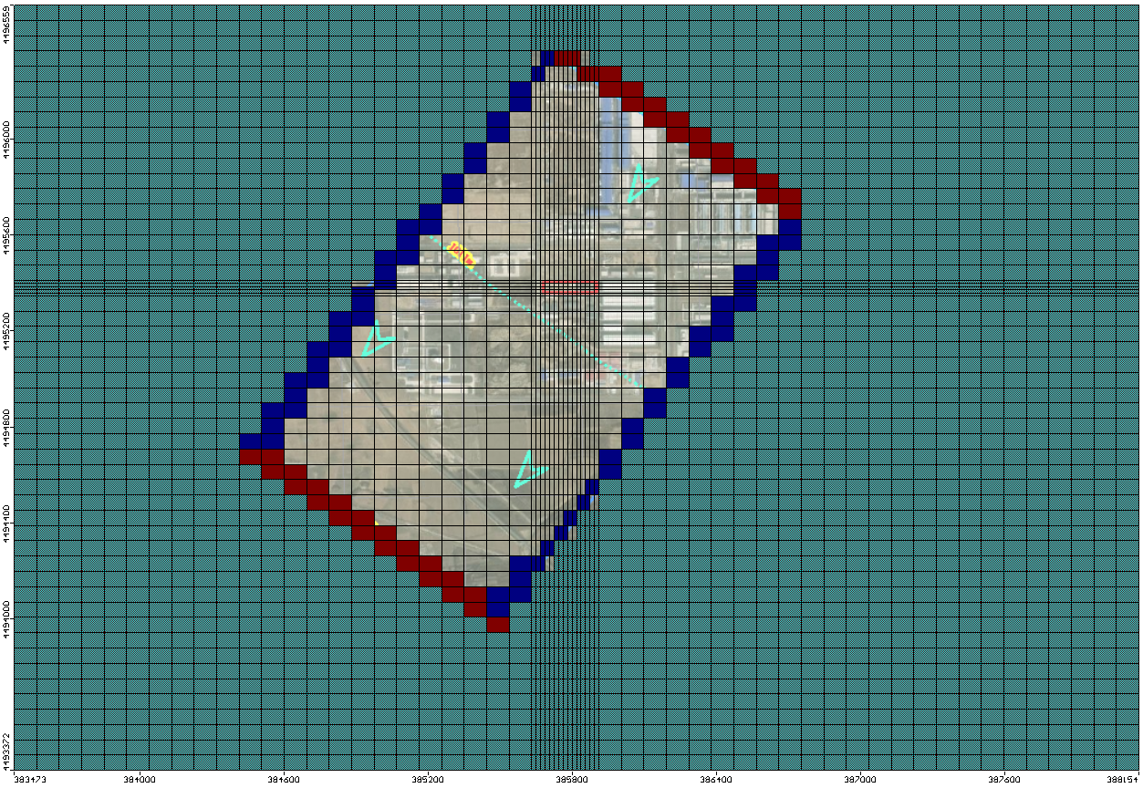
图4.3-1 模拟网格剖分及边界图
3）水文地质参数的处理
①地下水流动模型参数
为了较准确地刻画评价区水文地质条件，模型中参数的确定主要依据评价区野外抽水试验结果，结合常用各种参数的经验值，得到初步含水层参数。潜水含水层渗透系数为12.83m/d。
②地下水溶质运移模型参数
通常空隙介质中的弥散度随着溶质运移距离的增加而加大，这种现象称之为水动力弥散尺度效应。其具体表现为：野外弥散试验所求出的弥散度远远大于在实验室所测出的值，相差可达4-5个数量级；即使是同一含水层，溶质运移距离越大，所计算出的弥散度也越大。因此，即使是进行野外或室内弥散试验也难以获得准确的弥散系数。因此，本评价参考前人的研究成果，本次评价的弥散度在此结果基础上按照偏保守的评价原则，取纵向弥散度值为10m，横向弥散度值为1m。
4）模型识别和检验
模型的识别和验证是整个模拟中极为重要的一步工作，通常要进行反复地调整参数才能达到较为理想的拟合结果。模型识别和验证过程采用的方法也称试估—校正法，属于反求参数的间接方法之一。
运行计算程序，可得到在给定水文地质参数和各均衡项条件下的模拟区地下水流场，通过拟合同时期的统测流场，识别水文地质参数和其它均衡项，使建立的模型更加符合模拟区的水文地质条件。
本次评价通过模拟的水位等值线和模拟区实测的水位等值线进行模型的拟合验证。模拟的地下水流场与实测流场拟合较好。见图4.3-2。
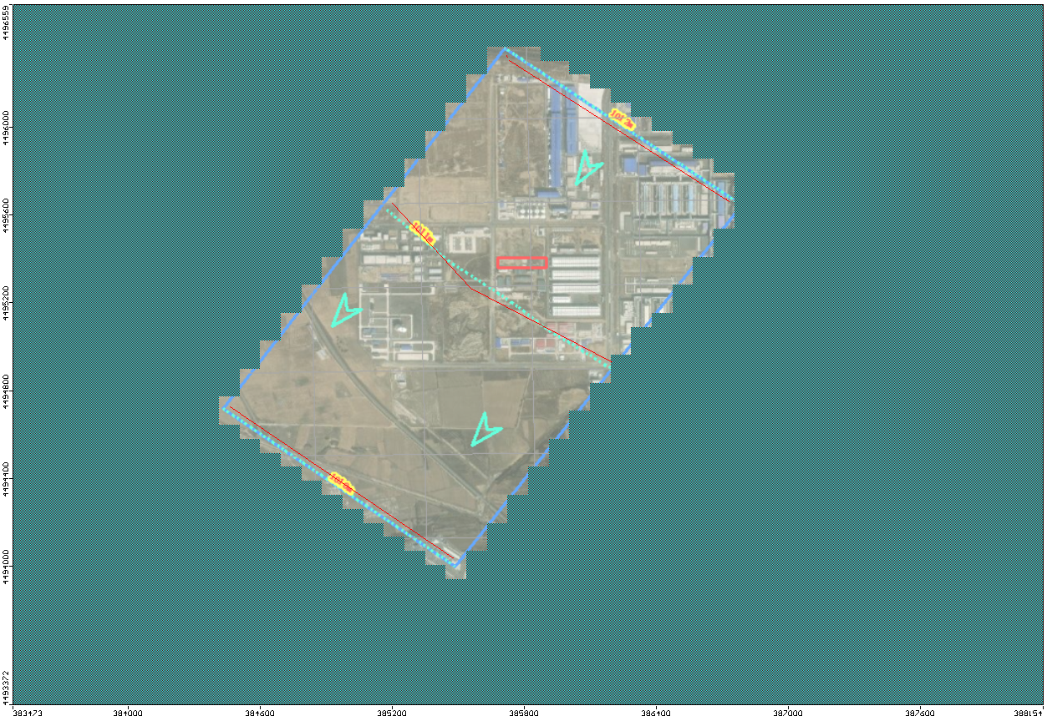
图4.3-2 模拟等水位线拟合图
      - 地下水污染数值模拟预测结果
将含水层参数、初始条件和边界条件带入水质模型，泄漏点设为48小时渗漏的定浓度边界，利用MODFLOW和MT3D软件，联合运行水流和水质模型，得到污染物在地下水防渗层出现破裂事故工况情形下泄漏发生100天、365天、1000天、3650天、5000天、7300天石油类污染预测结果，见表4.3-1和图4.3-3～4.3-8。
表4.3-1 LPG残液罐泄漏后石油类在含水层中运移情况预测表
运移时间 | 超标距离（m） | 最大浓度 | 备注
100d | 70 | 400mg/L | 超标
365d | 155 | 140mg/L | 超标
1000d | 580 | 30mg/L | 超标
3650d | 770 | 9mg/L | 超标
5000d | 1050 | 9mg/L | 超标
7300d | 1300 | 3mg/L | 超标

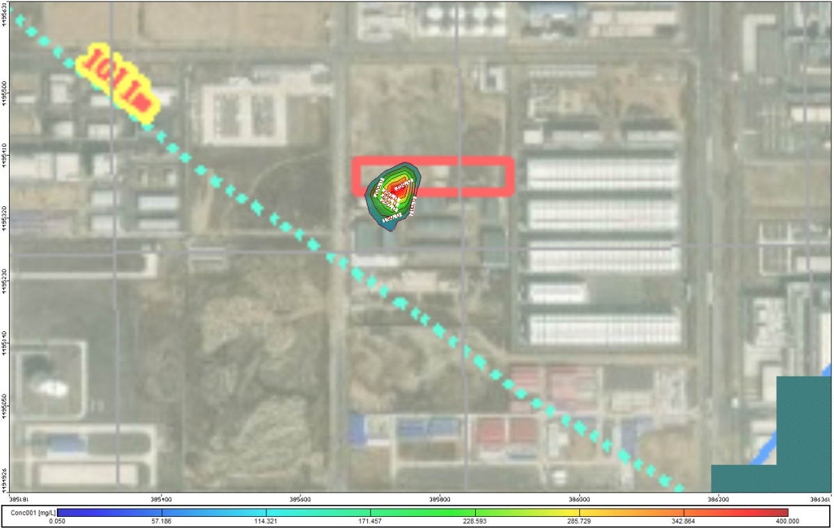
图4.3-3 LPG残液罐泄漏后2天后第100天石油类运移情况
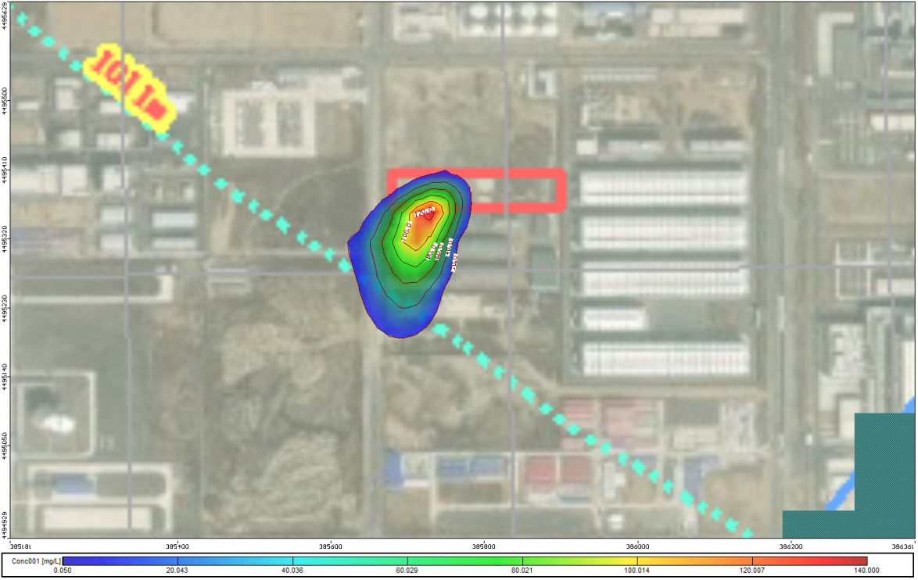
图4.3-4 LPG残液罐泄漏后2天后第365天石油类运移情况
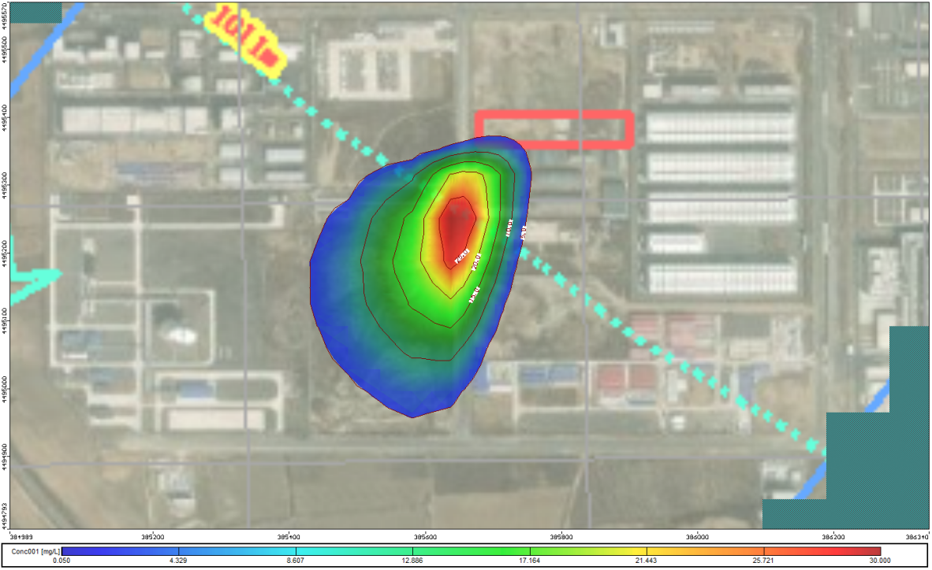
图4.3-5 LPG残液罐泄漏后2天后第1000天石油类运移情况
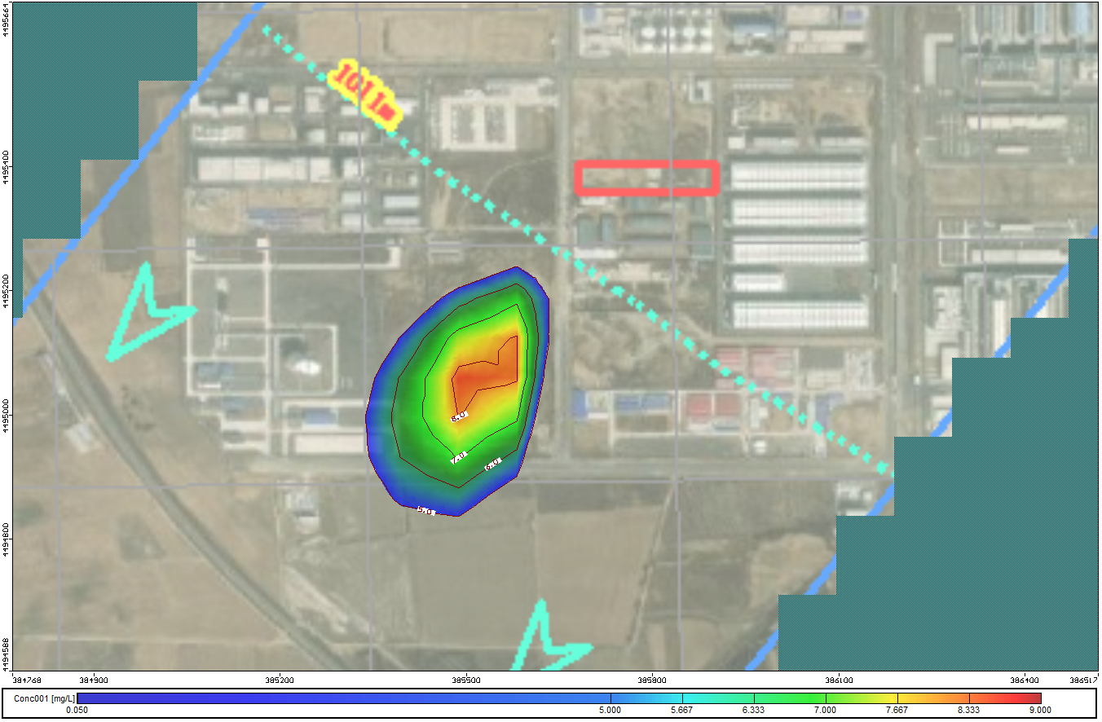
图4.3-6 LPG残液罐泄漏后2天后第3650天石油类运移情况
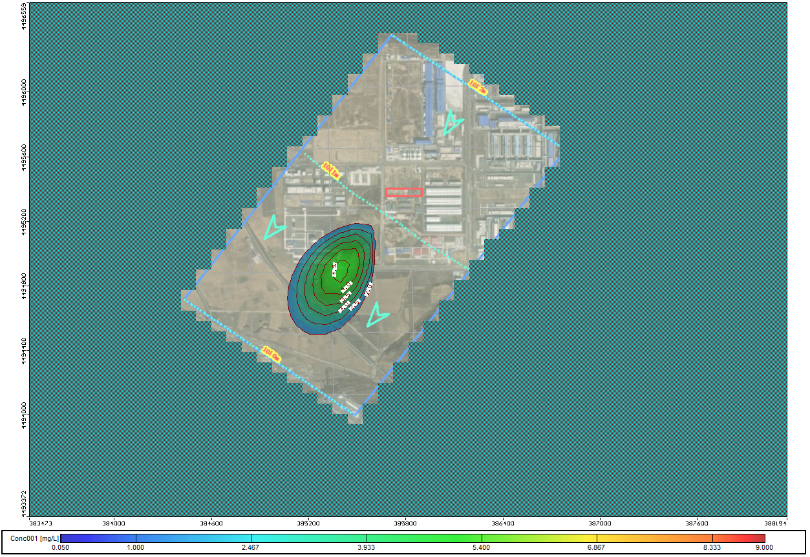
图4.3-7 LPG残液罐泄漏后2天后第5000天石油类运移情况
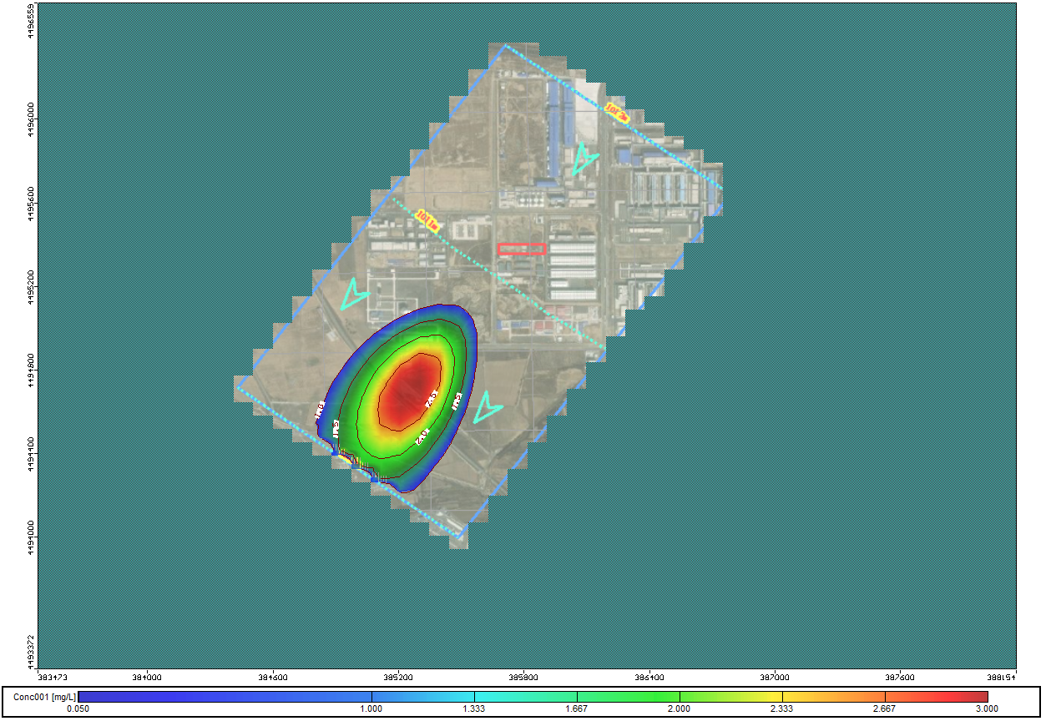
图4.3-8 LPG残液罐泄漏后2天后第7300天石油类运移情况
在防渗层失效、连续渗漏48小时的非正常工况下，石油类污染物随地下水水流向下游迁移，浓度随时间逐渐衰减，但超标持续时间长、影响范围广。
短期（100~1000 d）：污染物浓度较高，最大浓度为400mg/L（100 d），远超评价标准，主要影响厂区及周边近距离区域；
长期（3650~7300 d）：污染物浓度降至3~9mg/L，但最远超标距离达1300m，仍未满足评价标准要求。
综上，LPG残液罐防渗层失效泄漏对下游地下水水质存在长期不利影响，需严格落实防渗、泄漏监测及应急处置措施，加强日常管控，防范地下水污染风险。
  - 环境风险评价
根据分析，本项目液化石油气、丙烷泄漏量较少，当发生火灾时，产生的CO量较少，企业日常做好维护检修，液化石油气、丙烷泄漏及火灾对环境造成影响较小；本项目危险废物暂存间废润滑油暂存量较少，企业在对危险废物暂存间进行定期巡检、及时转运后，基本不会对环境造成影响。
通过对地下水环境风险进行预测，LPG 残液罐防渗层失效泄漏对下游地下水水质存在长期不利影响，本次地下水环境风险具有“低概率、高影响”的特征：即风险发生的可能性较低，但一旦发生，会对地下水环境、敏感受体、生态环境造成长期、严重的不利影响，且污染治理难度大、恢复周期长，需通过强化防控措施，将风险降至可接受水平。

- 风险管理
  - 风险防范措施
本项目建设过程中，即组建安全环保管理机构，配备管理人员，通过技能培训，承担该公司运行后的环保安全工作。
安全环保机构组建后，将根据相关的环境管理要求，结合项目具体情况，指定各项安全生产管理制度、严格的生产操作规则和完善的事故应急计划及相应的应急处理手段和措施，同时加强安全教育，以提高职工的安全意识和安全防范能力。
除此之外，还对灌装站内储罐设计、选址及总图布置、防火防爆、液化石油气装卸及运输过程等提出相关防范措施，对危险废物暂存间提出风险防范措施。
    - 灌装站风险防范措施
（1）储罐设计措施
液化石油气、丙烷储罐设计与制造应符合国家现行标准《钢制压力容器》GB150、《低温绝热压力容器》GB18442和《固定式压力容器安全技术监察规程》TSGR0004的有关规定。
液化石油气、丙烷储罐附属设备的设置应符合下列规定：
①应设置液位计、压力表；
②储罐应设置液位上、下限及压力上限报警，并远程监控；
③储罐的液相连接管道上应设置紧急切断阀；
④储罐应设置全启封闭式安全阀，且不应小于4个，安全阀的设置应符合固定式压力容器安全技术监察规程》TSGR0004的有关规定；
⑤安全阀与储罐间应设切断阀，切断阀在正常操作时应处于铅封开启状态；
⑥与储罐气相空间连接的管道上应设置人工放散阀。
（2）选址、总图布置防范措施
总图布置时，充分考虑具有火灾和爆炸危险性的建筑物的安全布局。满足防火、防爆规定，保证各建筑物间的足够距离和消防通道，实现生产运行、防火安全与工业卫生的协调。总平面布置应根据站内各生产系统及安全要求，按照功能合理分区。
道路应根据交通、消防、分区要求合理布置，设置消防通道，消防通道上不能堆放产品，以保证消防、急救车辆畅行无阻。
（3）防火防爆措施
液化石油气、丙烷其火灾危险性分别为甲类，项目场站建设符合《液化石油气供应工程设计规范》（GB51142-2015）、《石油化工企业设计防火标准》（GB50160-2008）（2018年版）和《建筑设计防火规范》（GB50016-2014）(2018年版)等相关设计规范的安全、防火设计要求，满足防护要求。工艺装置的设计严格按照相关规程进行。在主要建筑物、构筑物按规定设置防雷设施，以防雷击；在储罐区配备各种移动式小型灭火设备；在储罐易泄漏的部位设置泄漏报警仪。本项目设置2座消防水池，容积各为350m³，以及1座事故水池，容积为800m³，在发生火灾时能够及时处理，可供项目发生火灾事故时用，消防废水最终拉运至九原污水处理厂处理
（4）卸车安全防范措施
①连接槽车的液相管道上应设置切断阀和止回阀，气相管道上宜设置切断阀；
②液化石油气、丙烷卸车宜采用奥氏体不锈钢金属软管，其公称压力不应小于装卸系统工作压力的2倍，其最小爆破压力应大于4倍的公称压力。
（5）自动控制系统及火灾报警系统
为保证操作人员的安全和罐区的正常运行，设置报警和联锁系统。储罐均设有液位高、低限报警、高高液位联锁、低低液位；储罐进出口管道设有紧急切断阀，在控制室控制及阀位指示。当储罐内液位达到高限、低限时，自动联锁关闭相应的紧急切断阀。
火灾报警系统：项目区采用电话报警，报警至消防站。消防泵房与消防站设置直通电话。根据需要在控制室、配电室、值班室设置火灾自动报警装置。装置及罐区的周围设有手动或火灾报警按钮，装置内重点部位设有感烟、感温探测器及手动报警按钮等。火灾报警信号报至中心控制室，再报至室内消防站。
（6）管理上的防范措施
制定安全、可靠的操作规程和维修规程，以减少操作人员与有害物质直接接触的机会；作业操作人员必须经过严格培训，经过考核后持证上岗。
①企业在管理方面有一系列详细的安全管理制度及有效的安全管理组织，确保各种有关的安全管理规定能在各个环节上得到充分落实，并能有所改进与提高。
②在项目投产运行前，就制定了正常、异常或紧急状态下的操作手册和维修手册，并对操作、维修人员进行培训，持证上岗，避免因严重操作失误而造成的事故。
③加强对工作人员安全素质方面的教育和训练，包括安全知识、安全技术、安全心理、职业卫生及排险与消防活动等，而且要时常演练与考核。
④制定了应急操作规程，在规程中说明了发生事故时应采取的操作步骤，规定抢修进度，限制事故的影响，对重要的仪器设备有完善的检查项目，维护方法；按计划进行定期维护；有专门档案，文件齐全。
⑤站区内设有醒目的“严禁烟火”标志和防火安全制度。
（7）液化石油气、丙烷运输安全防范措施
①强化有关危险品运输法规的教育和培训对从事危险品运输的驾驶员和管理人员，严格遵守有关危险品运输安全技术规定的操作规程，学习和掌握国家有关部门颁布实施的相关法规。国务院颁布的《化学危险品安全管理条例》、《汽车危险货物运输规则》（JT3130-88）等。
②加强危险品运输管理
A、危险货物运输实行“准运证”、“驾驶证”和“押运员”制度，从事危险货物运输的车辆要使用统一的专用标志，实行定点检测制度。
B、在危险品运输途中，司乘人员应严禁吸烟，停车时不准靠近明火或高温场所。驾驶员在运输途中必须集中精力，要注意观察路标，中途不得随意停车。
C、在发生危险物品泄漏的紧急情况下，应及时报案并说明所有重要的相关事项。
D、尽量避免在天气不良的状况下运送危险品上路。
③运输危险品的车辆必须按规定进行车辆和容器检测，严禁使用检测不合格的车辆和容器、使用报废车辆拼装或自行改装车辆、自行改造容器从事危险货物运输。
同时，运输危险品的车辆必须配备相应的安全装置和必要的灭火设备。
    - 危险废物暂存间
针对存在的风险因素，本次评价制定相应的风险防范措施。具体如下：
（1）泄漏事故和贮存场所的预防措施
①对操作人员进行教育，严格按操作规程进行操作，严禁违章作业。
②危险库设置符合《环境保护图形标志固体废物贮存(处置)场(GB15562.2-1995)的专用标志。
③危废的贮存容器必须有明显标志，具有耐腐蚀、耐压、密封和不与所贮存的废物发生反应等特性。危险废物分区储存，各类危险废物储存于相对独立的小区，并在各小区之间采用挡墙相隔。
④危废库设置导流渠、事故收集池。及时清理事故收集池的泄漏液，防止收集池漫溢。
⑤盛装危险废物的容器选取防倾倒泄漏容器，盛粉末状废物的容器选取防吹散容器。
⑥经常检查贮存容器的质量，发现问题及时解决。
⑦危废库采取严格的防渗处理，仓库四周设置导流渠，并设置事故收集池，以防止泄漏的液态废物流入环境。
（2）泄漏液渗漏对地下水及土壤的污染预防及对策
防止泄漏液渗漏污染地下水是危险废物贮存仓库污染防治的最重要的问题，危险废物暂存间采用重点防渗，渗透系数≤10⁻¹⁰cm/s，符合《危险废物贮存污染控制标准》(GB18597-2001)要求。施工过程中严格按照要求进行施工，尽量减少防渗层的破损。经常检查危废库的防渗措施，发现破损，及时修复，并对受污染部位的土壤进行清理处置。
（3）火灾事故预防措施
严禁火源进入厂区，对明火严格控制，明火发生源为火柴、打火机等。汽车等机动车厂区外部水泥路面行驶，须安装阻火器，并安装防火、防爆装置。
（4）危险废物贮存过程中的风险防范措施
本项目应针对危险废物的特性、数量，按照《危险废物贮存污染控制标准》(GB18597-2001)要求和《危险废物收集 贮存 运输技术规范》（HJ2025-2012）中要求，做好贮存风险事故防范工作。
①危险废物贮存设施应配备通讯设备、照明设施和消防设施。
②危废库地面采用人工防渗层，渗透系数≤10⁻¹⁰cm/s；地面与裙脚使用坚固、防渗材料建造，建筑材料必须与危险废物相容，危废库地面必须为耐腐蚀硬化地面，且表面无裂隙，并设有泄漏液体收集装置（事故收集池），防止液体废物意外泄漏造成无组织溢流渗入地下；仓库设计堵截泄漏的裙脚，裙脚高度为1.2m，采用2mm厚高密度聚乙烯（HDPE）防渗膜，地面与裙脚所围建的容积不低于堵截最大容器的最大储量或总储量的1/5。
③危废库应阴凉、干燥、通风，避免阳光直射、曝晒，远离热源、电源、火源。按化学品不同类别、性质、危险程度、灭火方法等分区分类贮存，并附上明显标识，性质相抵的禁止同库贮存。
④危废库地面、门窗应经常打扫，保护清洁；危废库内的杂物、易燃物应及时清理，导流渠保持畅通。
⑥贮存危险废物时应按危险废物的种类和特性进行分区贮存，每个贮存区域之间设置挡墙间隔，并应设置防雨、防火、防雷、防扬尘装置。
⑦危险废物贮存单位应建立危险废物贮存的台帐制度，危险废物出入库交接应按要求做好记录。
⑧危险废物贮存设施应根据贮存的废物种类和特性按照 GB18597附录 A 设置标志。
    - 火灾、爆炸事故防范措施
（1）物料贮运要求
1）物料分类储存，储存场所、储罐、钢瓶应远离热源与火种，不可与易燃物公共贮存。
2）冲击或撞击有可能引起火灾爆炸的物料搬运时要轻拿轻放，避免碰撞和撞击。
（2）火源的管理
1）控制明火。
2）设备维修检查，需进行维修焊接，应经安全部门确认、准许，并有记录 在案，有监管人员在场方可进行施工。
3）储罐与明火、散发火花地点及周围构筑物之间的距离应满足规范要求。
（3）火灾的控制
1）严格按防火、防爆设计规范的要求进行设计，按规范设置消防系统，配 置相应的灭火装置和设施。
2）储罐区地面应采用不会产生火花的材料，其技术要求应符合现行的国家 标准《地面与楼面工程施工及验收规范》 GB1209 的规定。
3）夏季，储罐设淋水降温措施并应正常运转。
4）按《爆炸和火灾危险环境电力装置设计规范》选用电器设备，并采取静 电接地措施。在较高建、构筑物上设避雷装置。
（4）设置火灾报警系统
由火灾报警控制器、火灾探测器、手动报警按钮等组成，以利于自动预警和及时组织灭火扑救。
  - 风险应急预案
应急预案是针对具体设备、设施、场所和环境，为降低事故造成的人身、财产的损失与环境破坏，就事故发生后的应急救援机构和人员，应急救援的设备、设施、条件和环境，行动的步骤和纲领，控制事故发展的方法和程序等，预先做出的科学而有效的计划和安排。
建设项目在生产过程和运输过程将产生潜在的危害，如果安全措施水平高，则事故的概率必然会降低，但不会为零。为使环境风险减小到最低程度，必须加强劳动安全管理，制定完善、有效的安全措施，尽可能降低事故发生概率。一旦发生事故，需要采取应急措施，控制和减少事故危害。而有毒有害物质泄漏至周围环境，则可能危害环境需要实施社会救援，因此建设单位需要制定相应的应急预案。根据《建设项目环境风险评价技术导则》（HJ169-2018）要求结合企业实际情况，编制的《应急预案》应包含以下内容。
表5.2-1 突发环境事故应急预案
序号 | 项目 | 内容及要求
1 | 编制说明 | 按照《企业事业单位突发环境事件应急预案备案管理办法（试行）》（环发[2015]4号）的要求，编制《突发环境事件应急预案编制说明》，主要内容包括：《预案》编制背景、《预案》编制过程、预案重点内容、预案征求意见情况、《预案》评审情况。
2 | 总则 | 1、编制目的：明确预案编制的目的、要达到的目标和作用等；  2、编制依据：明确预案编制所依据的国家法律法规、规章制度，部门文件，有关行业技术规范标准，以及企业关于应急工作的有关制度和管理办法等；3、适用范围：规定应急预案适用的对象、范围，以及环境污染事件的类型、级别等；  4、工作原则：明确应急工作应遵循预防为主、减少危害，统一领导、分级负责，企业自救、属地管理，整合资源、联动处置等原则。
3 | 企业基本情况 | 1、单位基本情况；  2、生产基本情况；  3、危险品和危险废物的基本情况；  4、周边环境状况及环境保护目标情况。
4 | 环境风险源辨识与风险评估 | 1、按照《关于印发《企业突发环境事件风险评估指南（试行）》的通知》（环办[2014]34号）的要求，编制《突发环境事件风险评估报告》，内容主要包括：环境风险源辨识：对公司生产区域、储存区进行环境风险分析，明确存在的环境风险源；  2、环境风险评估：从生产工艺、安全生产控制、环境风险防控措施、环评及审查意见落实情况、废水排放去向等方面对公司的生产工艺与环境风险控制水平进行评估，确定环境风险等级。
5 | 组织机构和职责 | 由应急领导小组、应急指挥中心、办事机构和工作机构、应急工作主要部门、应急工作支持部门、信息组、专家组、现场应急指挥部等构成。
6 | 应急能力建设 | 按照《企业事业单位突发环境事件应急预案备案管理办法（试行）》（环发[2015]4号）的要求，编制《应急资源调查报告》，主要内容包括：  1、应急处置队伍：包括通讯联络队、抢险抢修队、医疗救护队、应急消防队、治安队、物资供应队和应急环境监测队等。  2、应急设施：包括医疗救护仪器、药品、个人防护装备器材、消防设施、堵漏器材、应急监测仪器设备和应急交通工具等。  3、应急物资：处理泄漏物、消解和吸收污染物的物资。
7 | 预警与信息报送 | 报警、通讯联络方式信息报告与处置。
8 | 应急响应和措施 | 分级响应机制；现场应急措施；应急设施（备）及应急物资的启用程序；抢险、处置及控制措施；人员紧急撤离和疏散；大气环境突发环境事件的应急措施；水环境突发环境事件的应急措施；应急监测；应急终止。
9 | 后期处置 | 现场恢复；环境恢复；善后赔偿。
10 | 保障措施 | 通信与信息保障；应急队伍保障；应急物资装备保障；经费及其他保障。
11 | 培训与演练 | 应急计划制定后，平时安排人员培训与演练。
12 | 奖惩 | 明确突发环境事件应急处置工作中奖励和处罚的条件和内容。
13 | 评审、发布和更新 | 明确预案评审、发布和更新要求：内部评审；外部评审；发布的时间、抄送的部门、企业、社区等。
14 | 实施和生效时间 | 列出预案实施和生效的具体时间。
15 | 附件 | 环境影响评价文件；危险废物登记文件；应急处置组织机构名单；组织应急处置有关人员联系电话；外部救援单位联系电话；政府有关部门联系电话；区域位置及周围环境敏感点分布图；本单位及周边重大危险源分布图；应急设施（备）平面布置图。

- 风险评价结论
本项目风险单元主要为LPG灌装站（罐区）、丙烷灌装站（罐区）、危险废物暂存间，主要风险物质为液化石油气、丙烷、LPG残液、废润滑油等，风险物质通过大气沉降、垂直入渗的方式进入外环境，对环境造成影响，因此，项目应经常检查、维修，杜绝事故发生，同时企业应制定事故应急措施，做到在发生事故时能迅速做出处理措施，确保站区和周边人民生命安全。做好各项风险应急预案，严格落实各项应急措施。本项目发生泄漏、火灾和爆炸的概率很小，因此，在各项措施落实到位的情况下，该项目建设是可行的。
- 风险自查表
项目环境风险评价自查表见表7.1-1。
表7.1-1 环境风险评价自查表
工作内容 |  | 完成情况
风  险  调  查 | 危险物质 | 名称 | 液化石油气 | 丙烷 |  | LPG残液 |  |  | 增效剂 |  |  | 废矿物油 |  |  |  | 环己酮
风  险  调  查 | 危险物质 | 存在总量/t | 46.4 | 40.56 |  | 0.23 |  |  | 0.125 |  |  | 0.1 |  |  |  | 0.007
风  险  调  查 | 环境敏感性 | 大气 | 500 m 范围内人口数 /人 |  |  |  |  | 5 km 范围内人口数5434人
风  险  调  查 | 环境敏感性 | 大气 | 每公里管段周边 200 m 范围内人口数（最大） 人
风  险  调  查 | 环境敏感性 | 地表水 | 地表水功能敏感性 |  |  |  |  | F1 □ |  |  | F2 □ |  |  |  | F3
风  险  调  查 | 环境敏感性 | 地表水 | 环境敏感目标分级 |  |  |  |  | S1 □ |  |  | S2 □ |  |  |  | S3
风  险  调  查 | 环境敏感性 | 地下水 | 地下水功能敏感性 |  |  |  |  | G1 |  |  | G2 □ |  |  |  | G3
风  险  调  查 | 环境敏感性 | 地下水 | 包气带防污性能 |  |  |  |  | D1 |  |  | D2 □ |  |  |  | D3 □
物质及工艺系统危险性 | Q 值 | Q＜1 | 1≤Q＜10 |  |  |  |  | 10≤Q＜100 |  |  |  |  |  | Q＞100 □
物质及工艺系统危险性 | M 值 | M1 □ | M2 ☑ |  |  |  |  | M3 |  |  |  |  |  | M4
物质及工艺系统危险性 | P 值 | P1 □ | P2 □ |  |  |  |  | P3 |  |  |  |  |  | P4
环境敏感程度 | 大气 | E1 □ | E2 □ |  |  |  |  | E3
环境敏感程度 | 地表水 | E1 □ | E2 □ |  |  |  |  | E3
环境敏感程度 | 地下水 | E1 □ | E2 |  |  |  |  | E3 □
环境风险潜势 | Ⅳ + □ | Ⅳ □ | Ⅲ |  |  |  |  | Ⅱ |  |  |  |  |  | I
评价等级 | 一级 □ | 二级 ☑ | 三级 |  |  |  |  | 简单分析
风险识  别 | 物质危险性 | 有毒有害 |  |  |  |  |  | 易燃易爆
风险识  别 | 环境风险类型 | 泄漏 |  |  |  |  |  | 火灾、爆炸引发伴生/次生污染物排放
风险识  别 | 影响途径 | 大气 |  |  | 地表水 □ |  |  |  |  | 地下水
事故情形分析 | 源强设定方法 | 经验估算法 |  |  | 计算法 |  |  |  |  | 其他估算法 □
风险  预测  与评  价 | 大气 | 预测模型 | SLAB □ |  |  |  | AFTOX |  |  |  |  |  | 其他 □
风险  预测  与评  价 | 大气 | 预测结果 | 大气毒性终点浓度-1 最大影响范围0m
风险  预测  与评  价 | 大气 | 预测结果 | 大气毒性终点浓度-2 最大影响范围0m
风险  预测  与评  价 | 地表水 | 最近环境敏感目标 ，到达时间 h
风险  预测  与评  价 | 地下水 | 下游厂区边界到达时间 d
风险  预测  与评  价 | 地下水 | 最近环境敏感目标 无 ，到达时间d
重点风险防范措施 |  | 灌装站：  ①液化石油气、丙烷储罐设计与制造应符合国家现行标准；  ②总图布置时，充分考虑具有火灾和爆炸危险性的建筑物的安全布局；  ③液化石油气、丙烷其火灾危险性分别为甲类，工艺装置的设计严格按照相关规程进行；  ④卸车过程、运输过程采用安全防范措施；  ⑤自动控制系统及火灾报警系统；  危险废物暂存间：  ①危险废物暂存间采用重点防渗，防渗层渗透系数≤10⁻¹⁰cm/s，防止渗漏进入地下水和土壤；  ②危险废物暂存间设置报警系统和视频监控系统同时定期安排人员检查危废库可以有效防止火灾事故的发生；
评价结论与建议 |  | 环境影响可接受
注：“□”为勾选项，“ ”为填写项。

民用燃气和工业丙烷以及新型高性能切割气体生产项目环境影响报告表

附件、附图

附件1 委托书
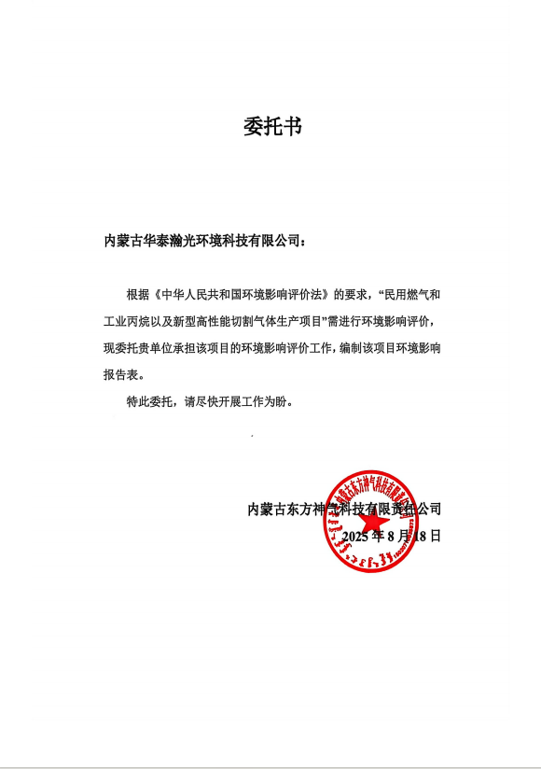

委托书

内蒙古华泰瀚光环境科技有限公司：
根据《中华人民共和国环境影响评价法》的要求，“民用燃气和工业丙烷以及新型高性能切割气体生产项目”需进行环境影响评价，现委托贵单位承担该项目的环境影响评价工作，编制该项目环境影响报告表。
特此委托，请尽快开展工作为盼。

内蒙古东方神气科技有限责任公司
2025年8月18日

附件2 备案告知书
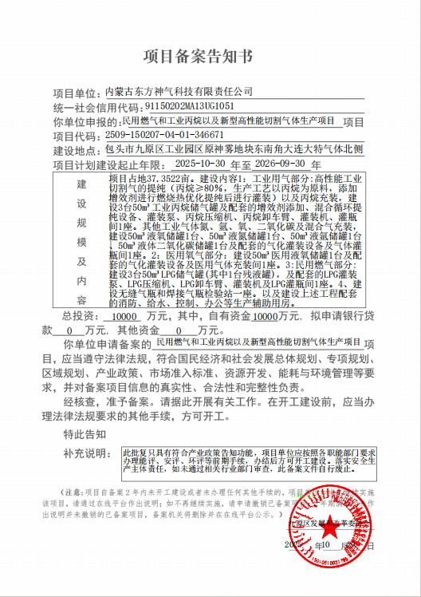
附件3 入园协议

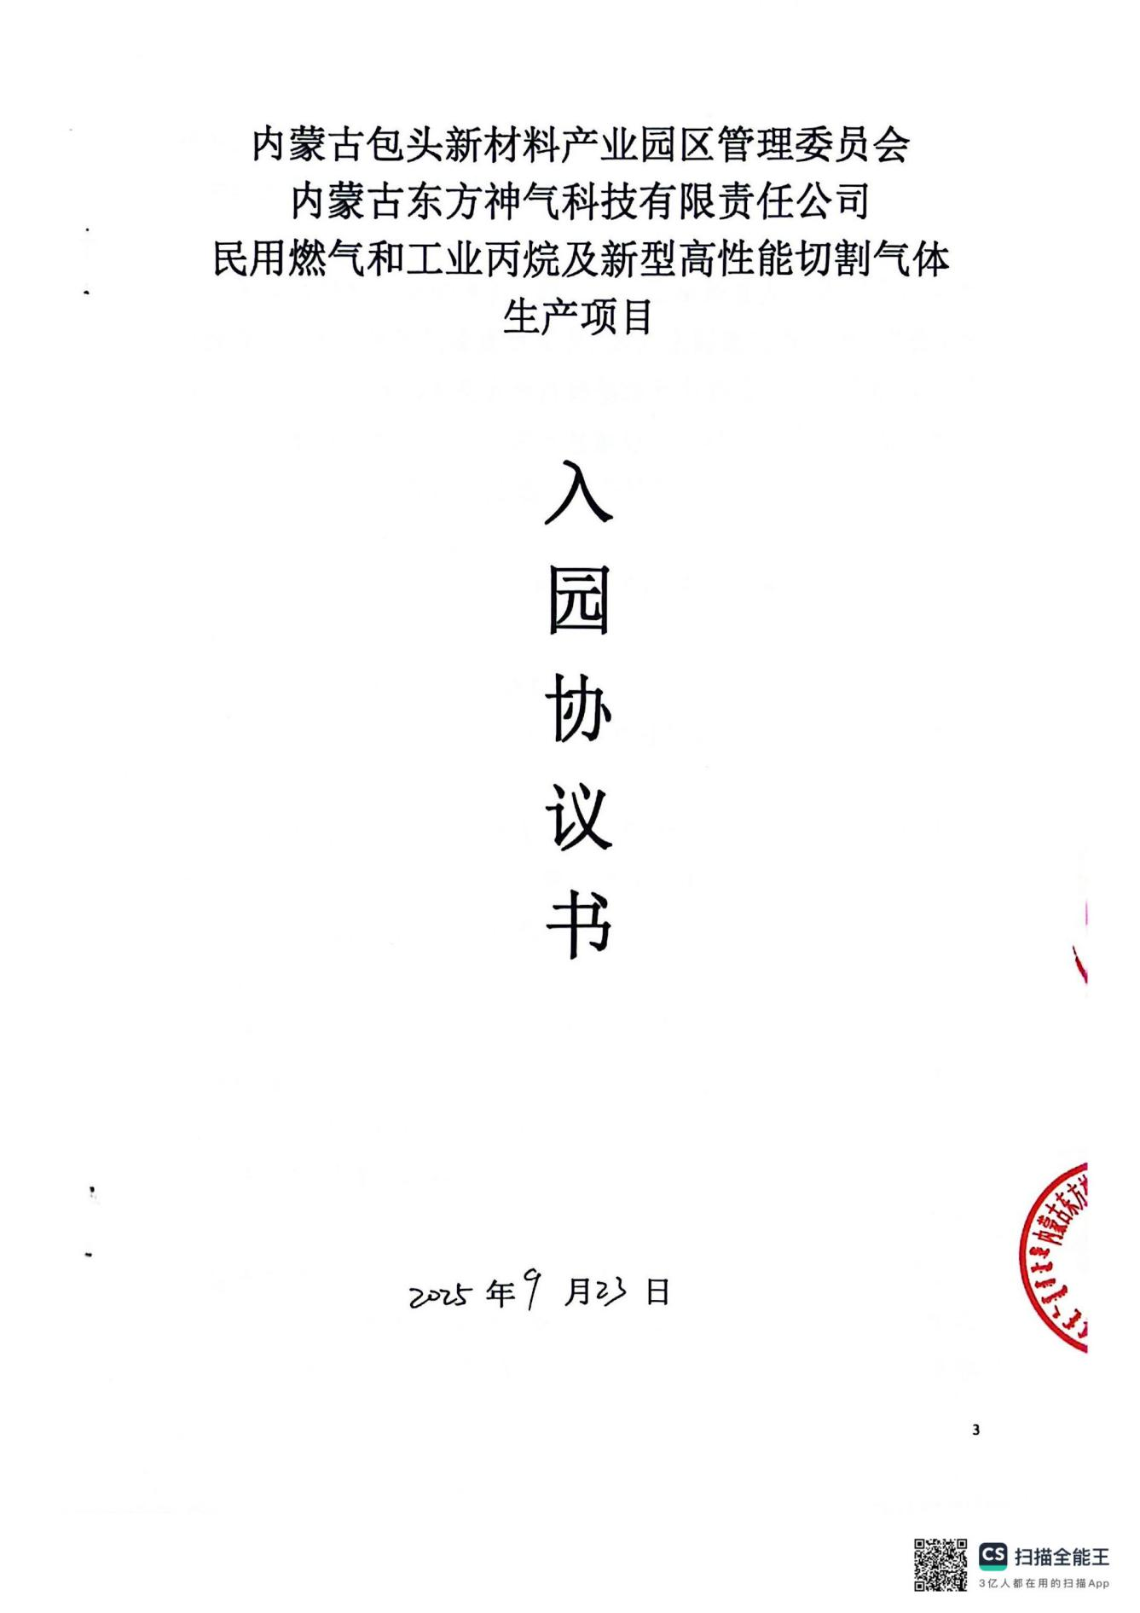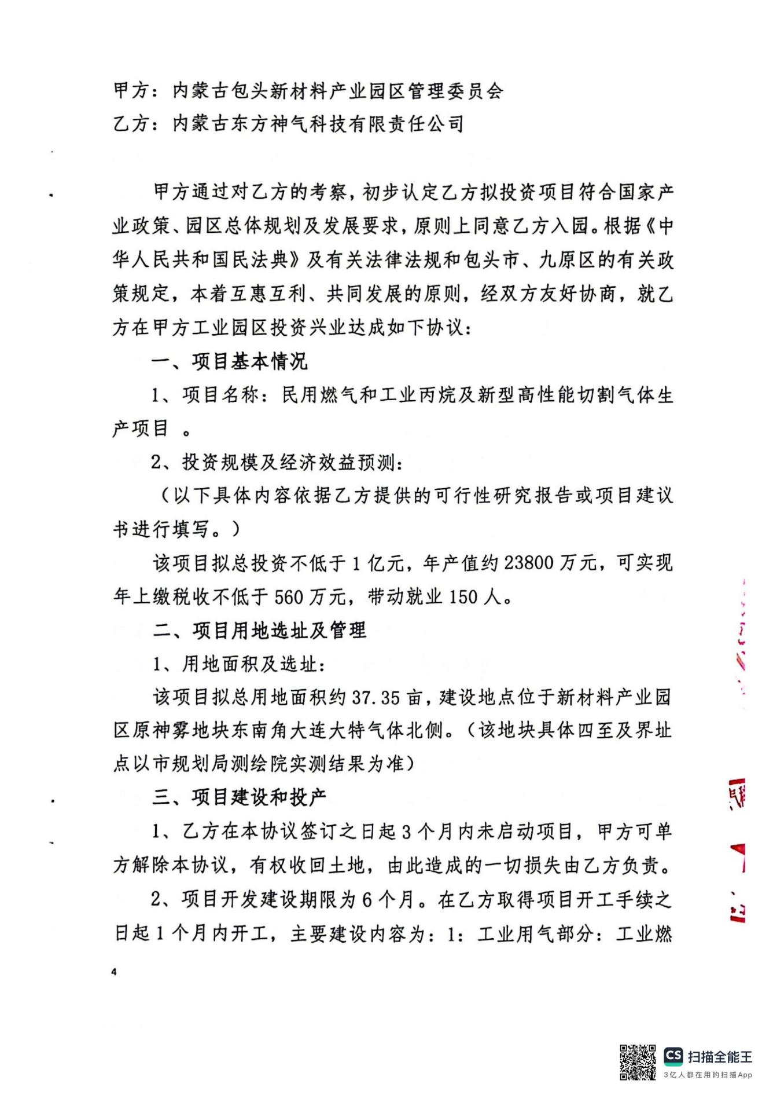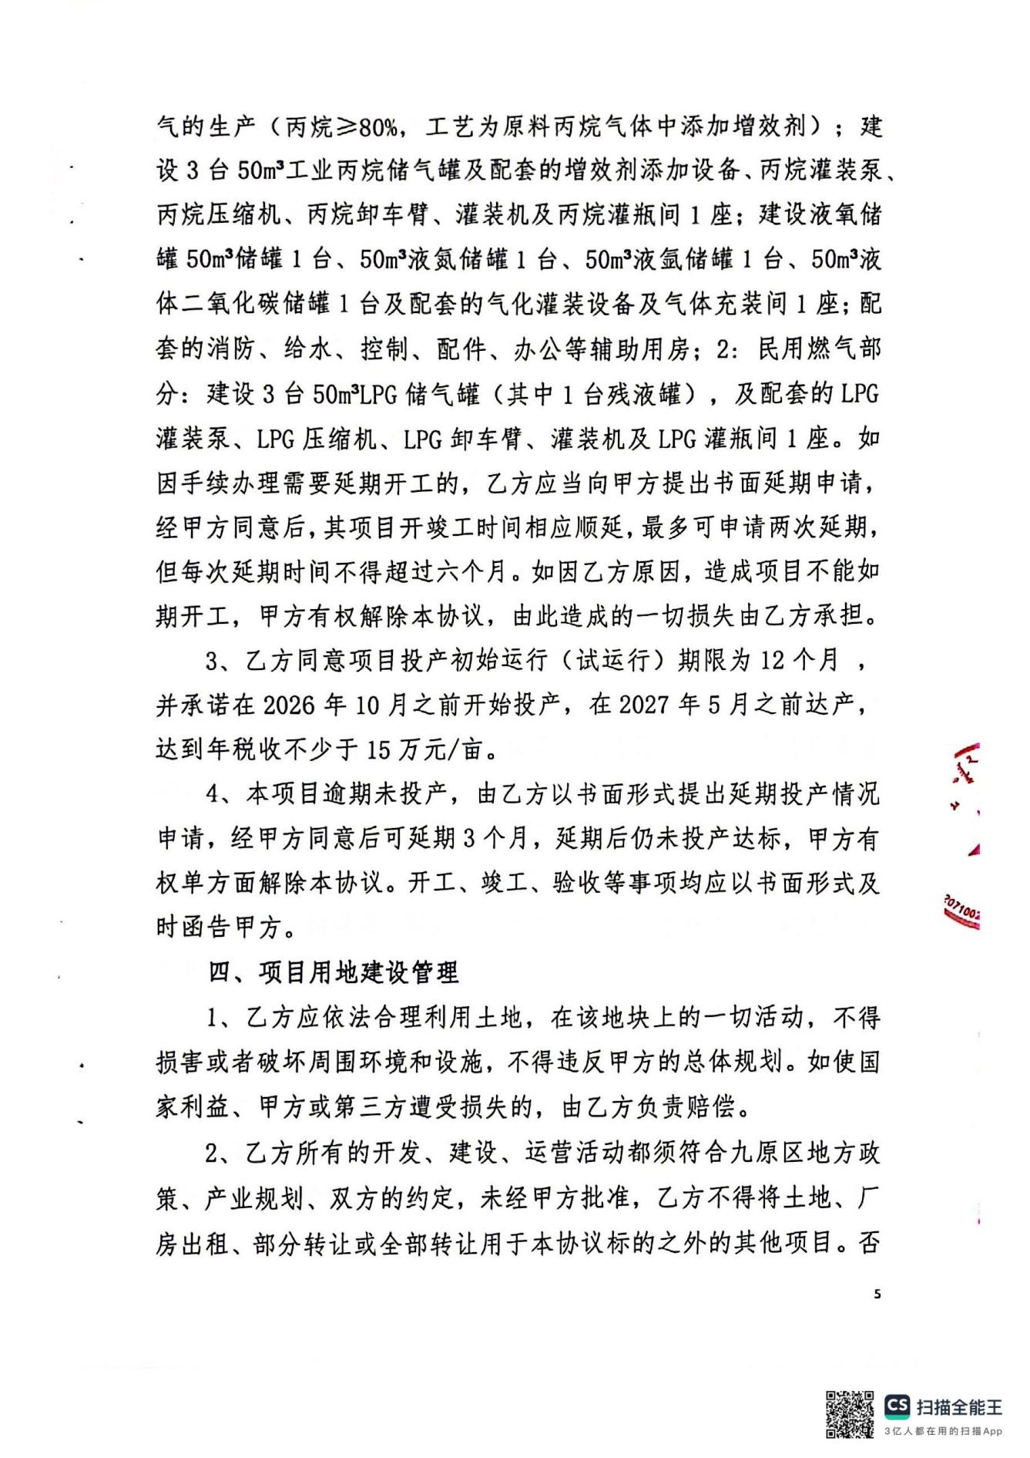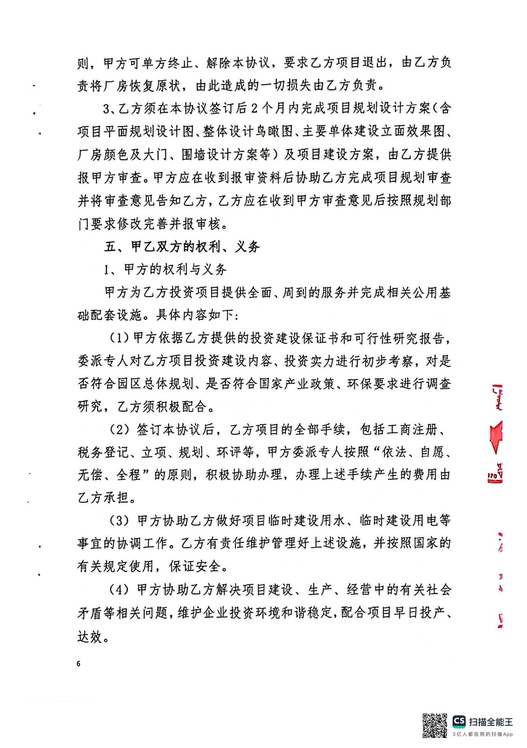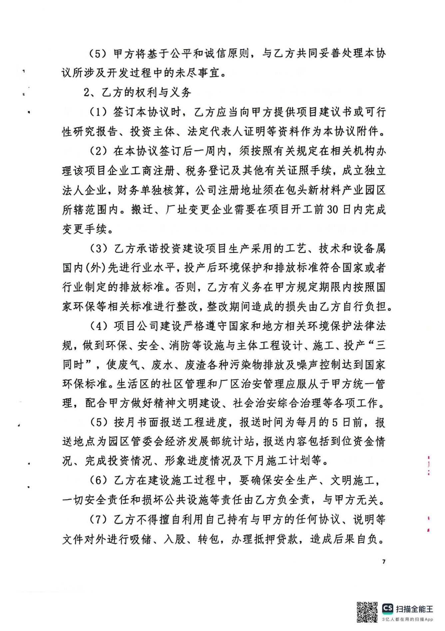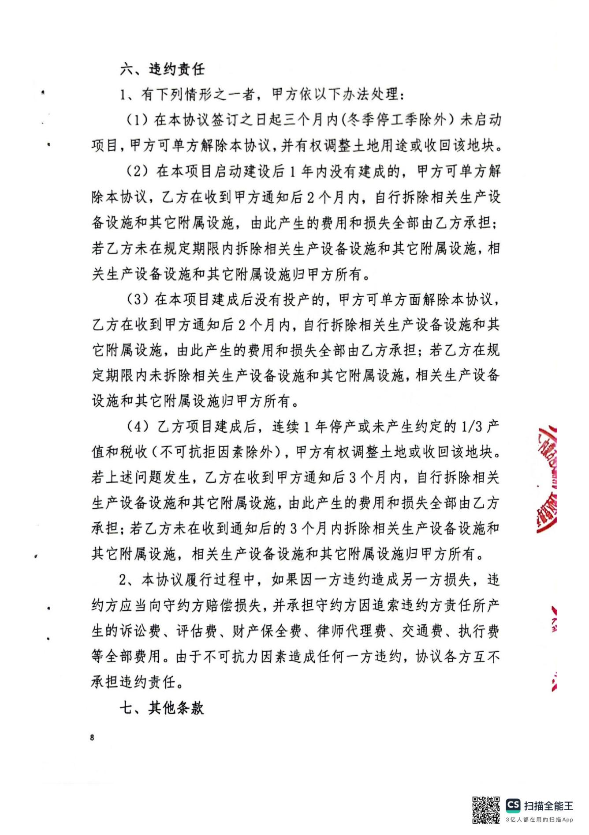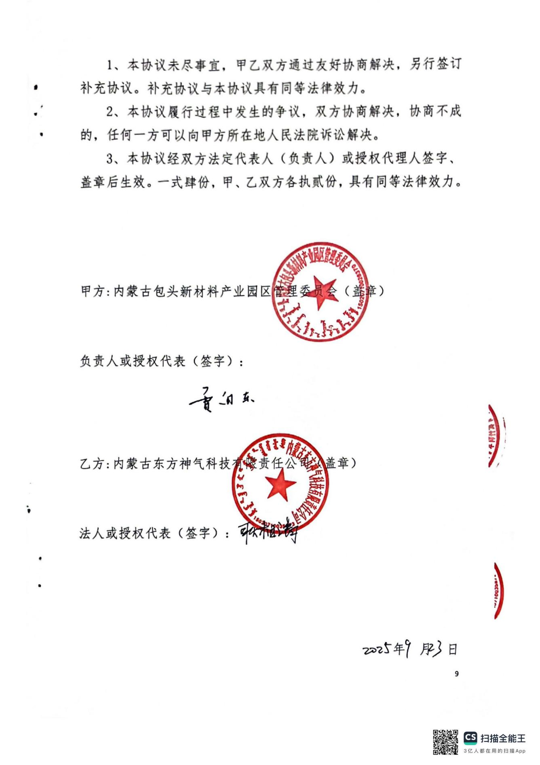
附件4 园区规划环评审查意见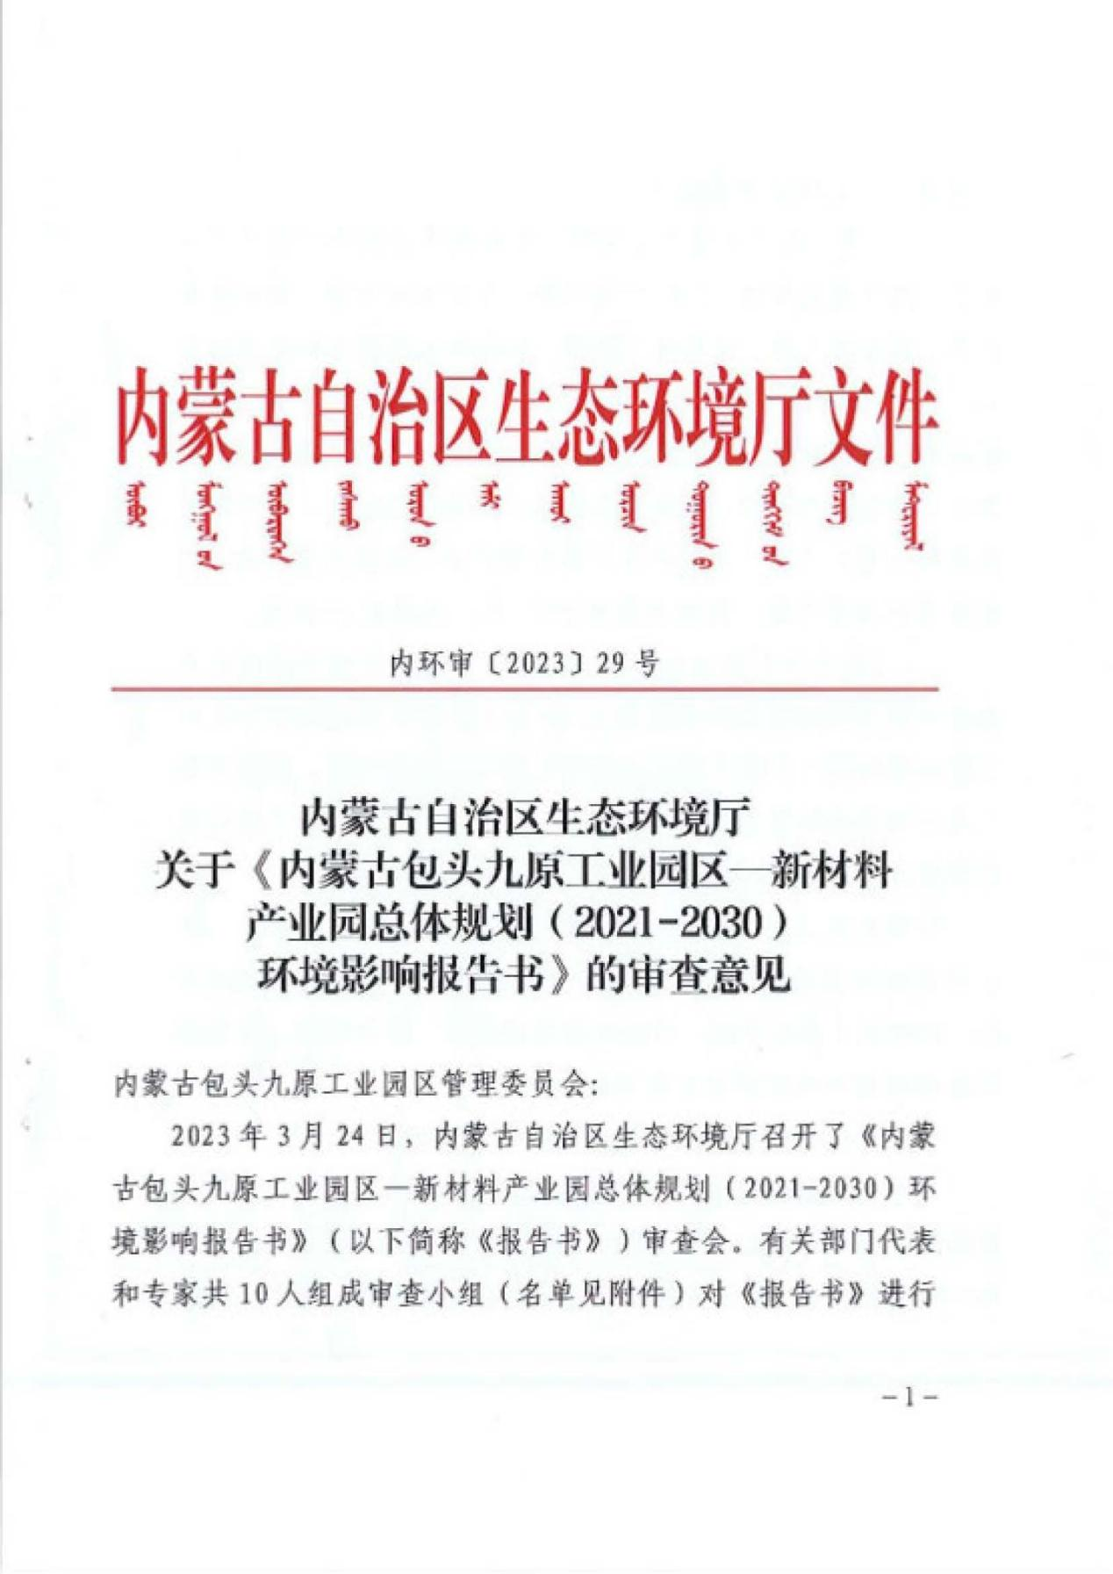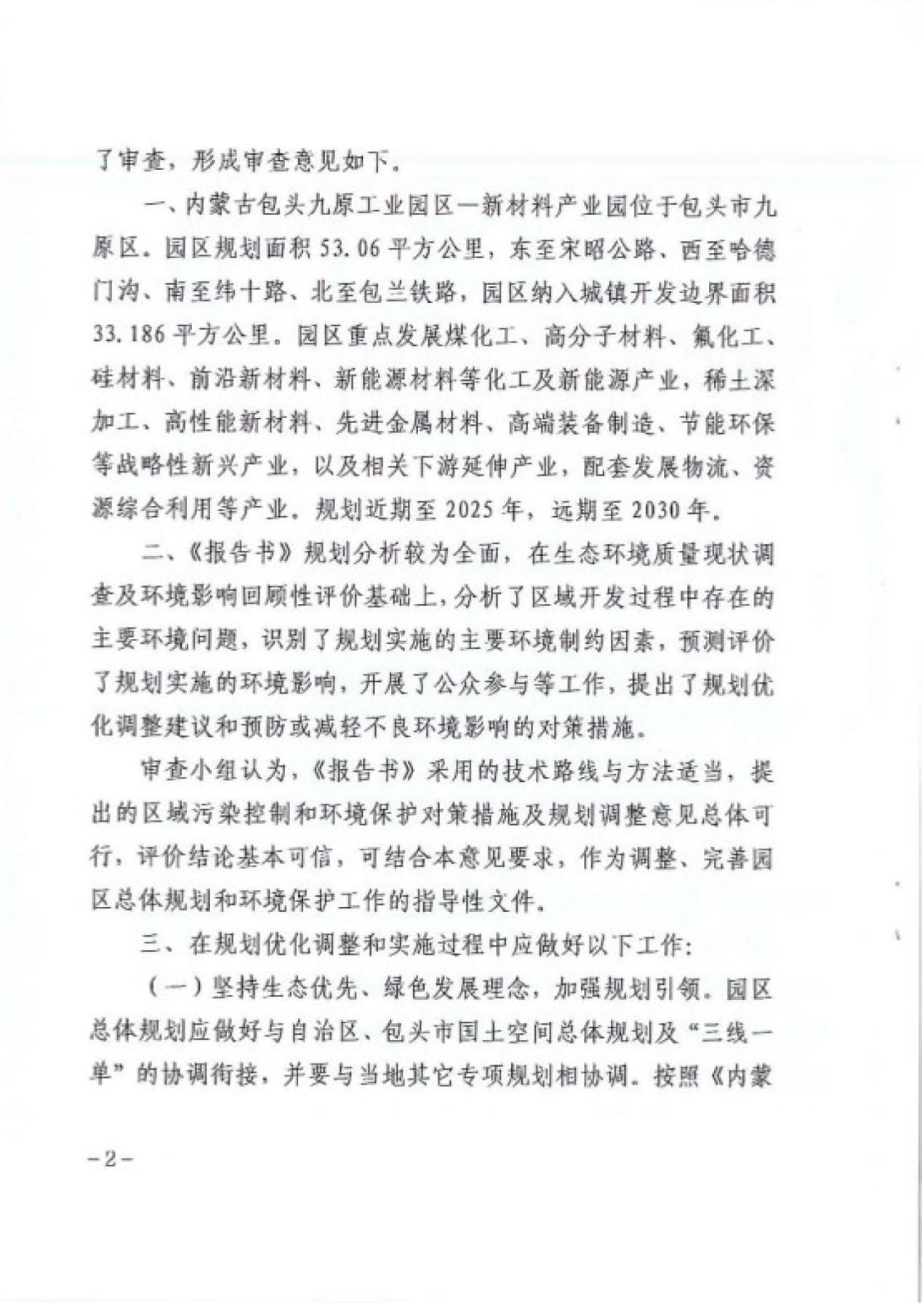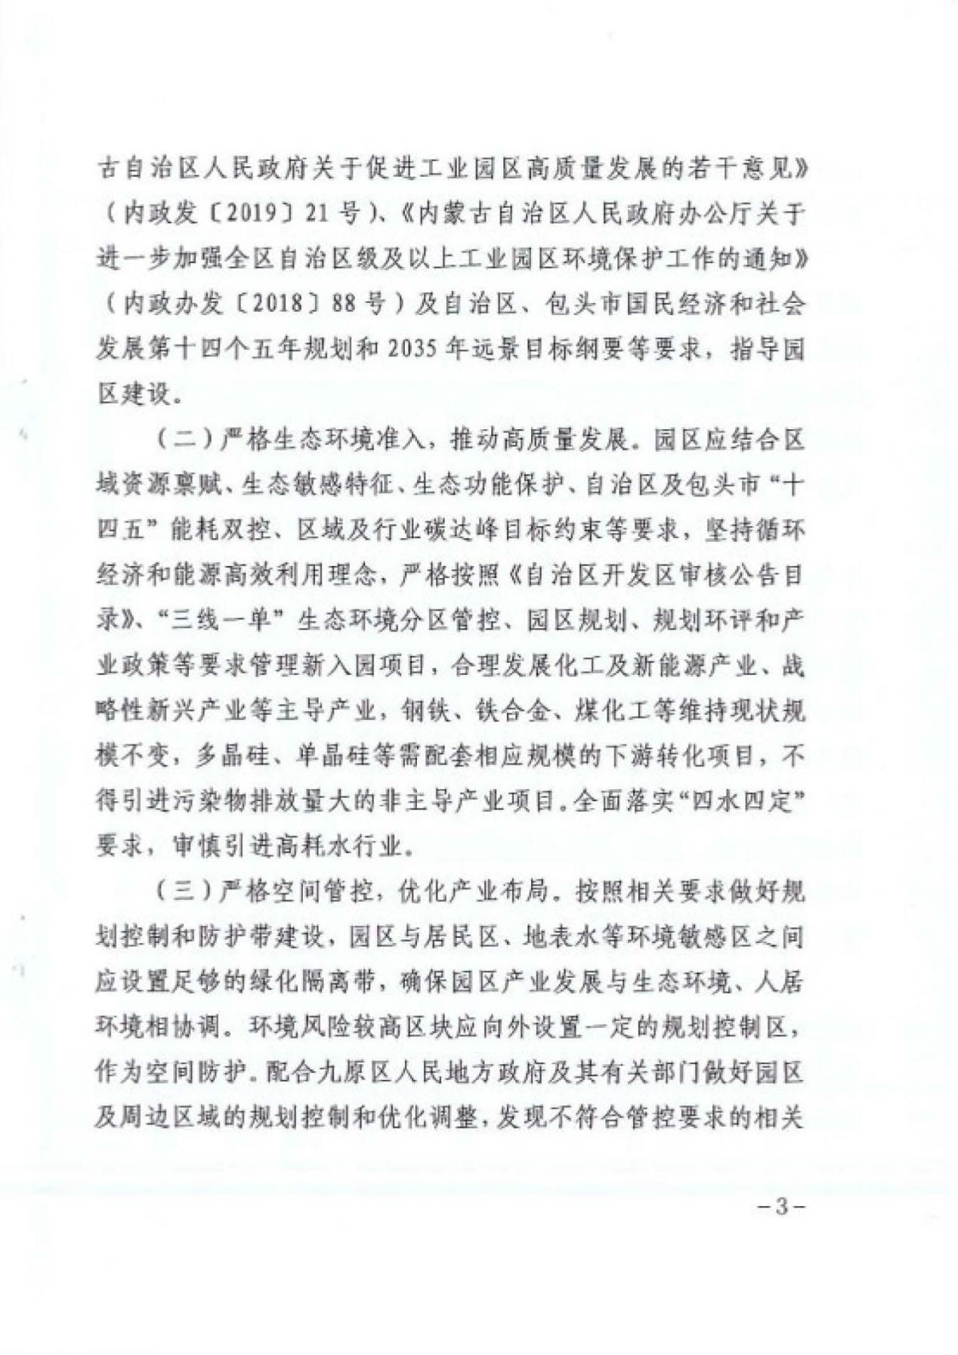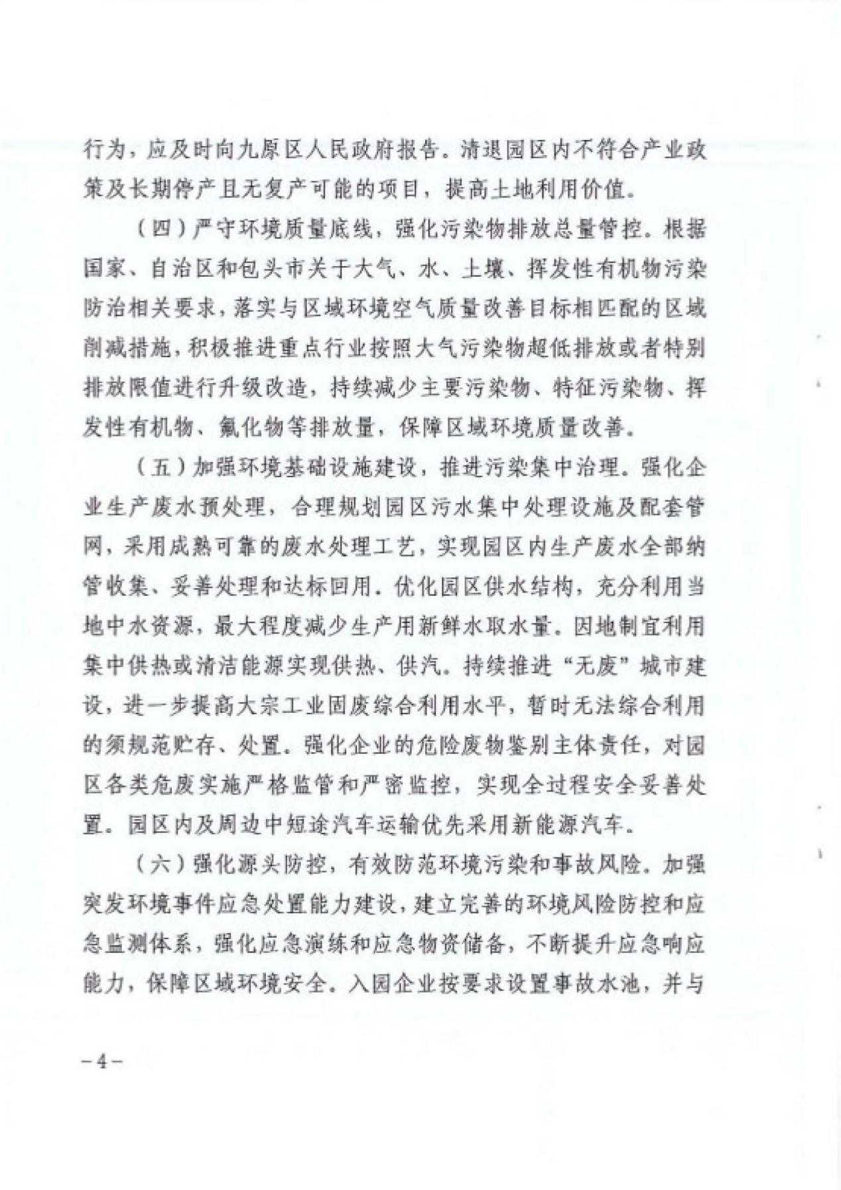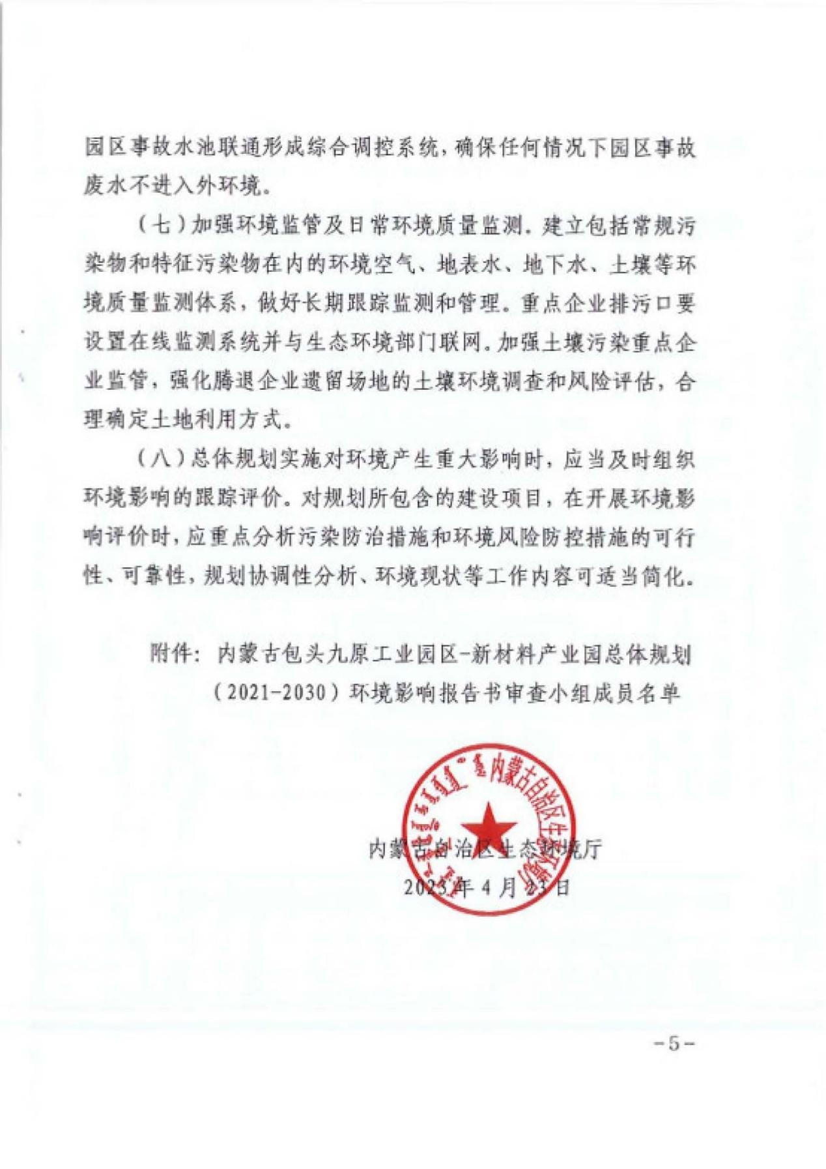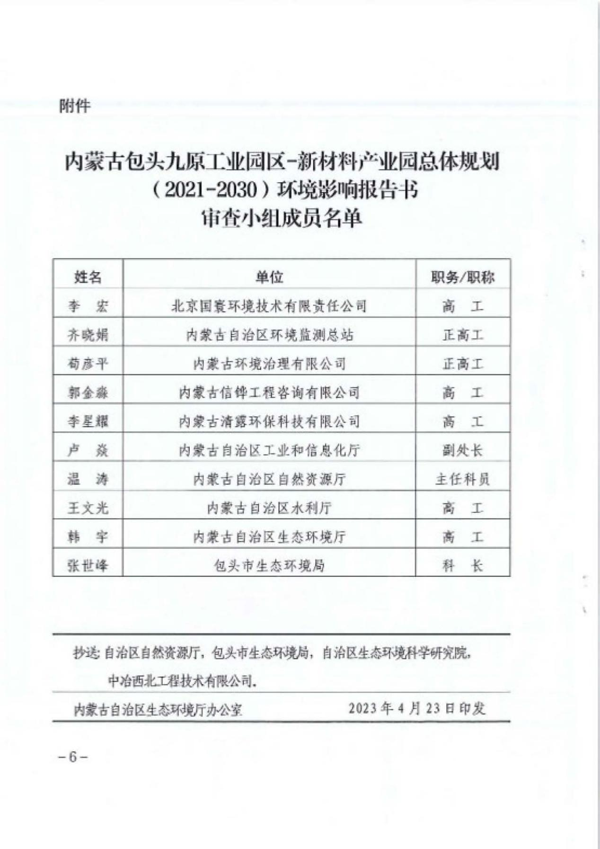

附件5 气瓶报告环评批复
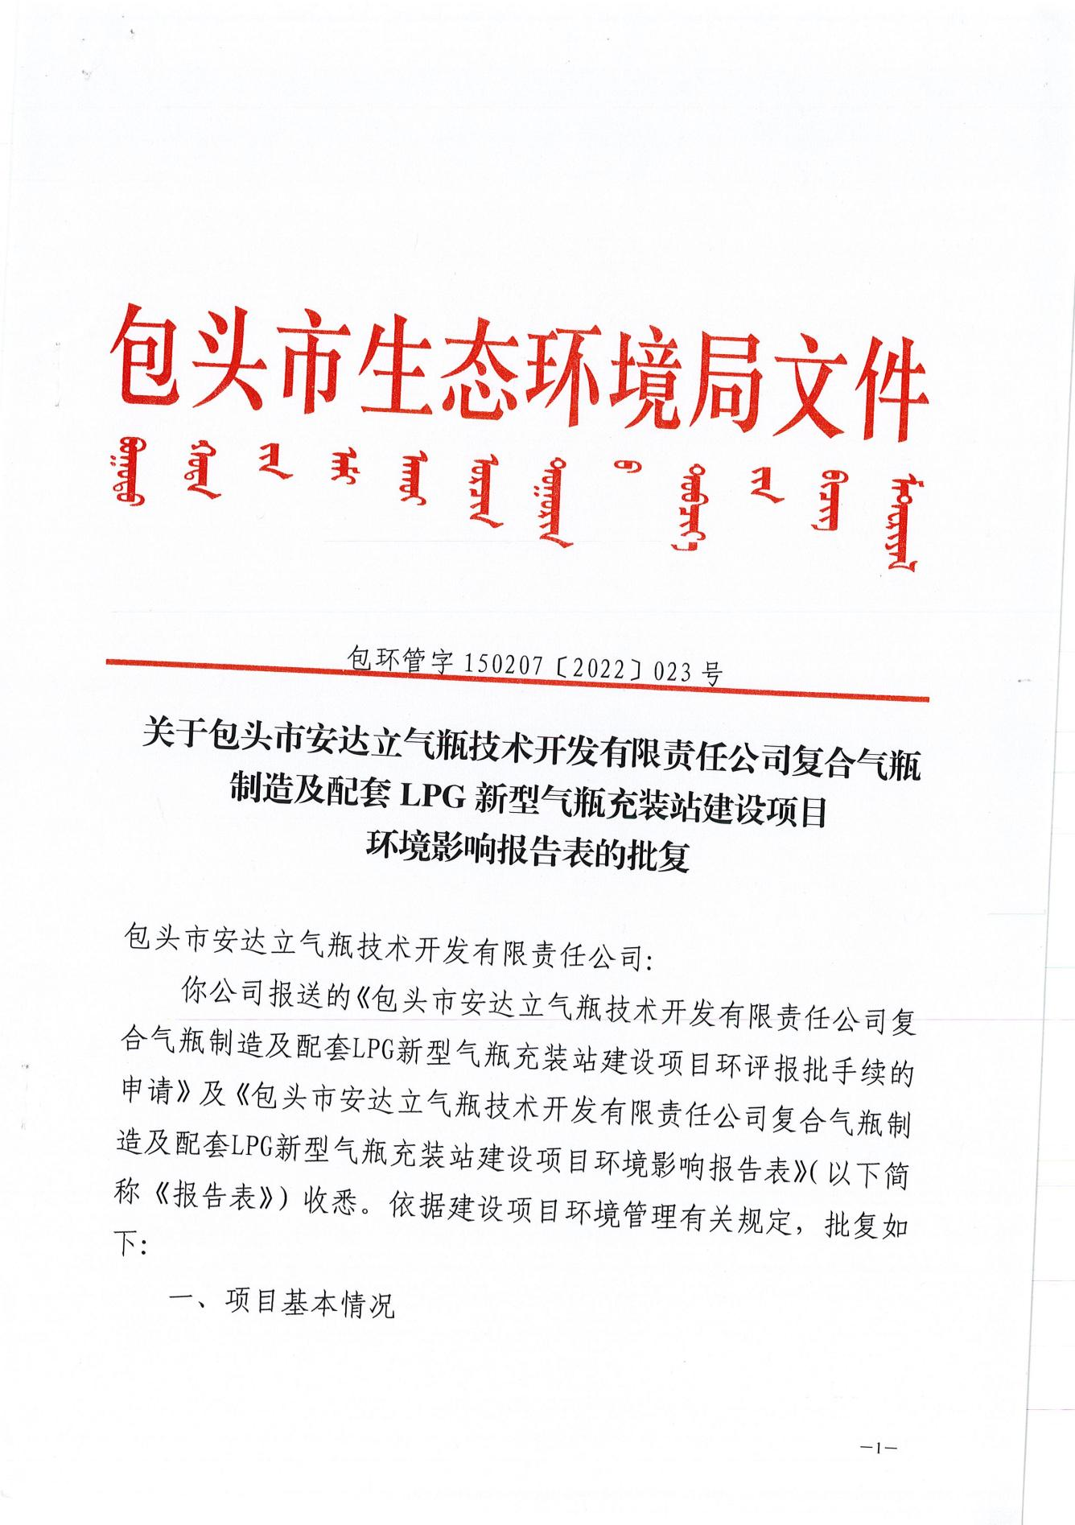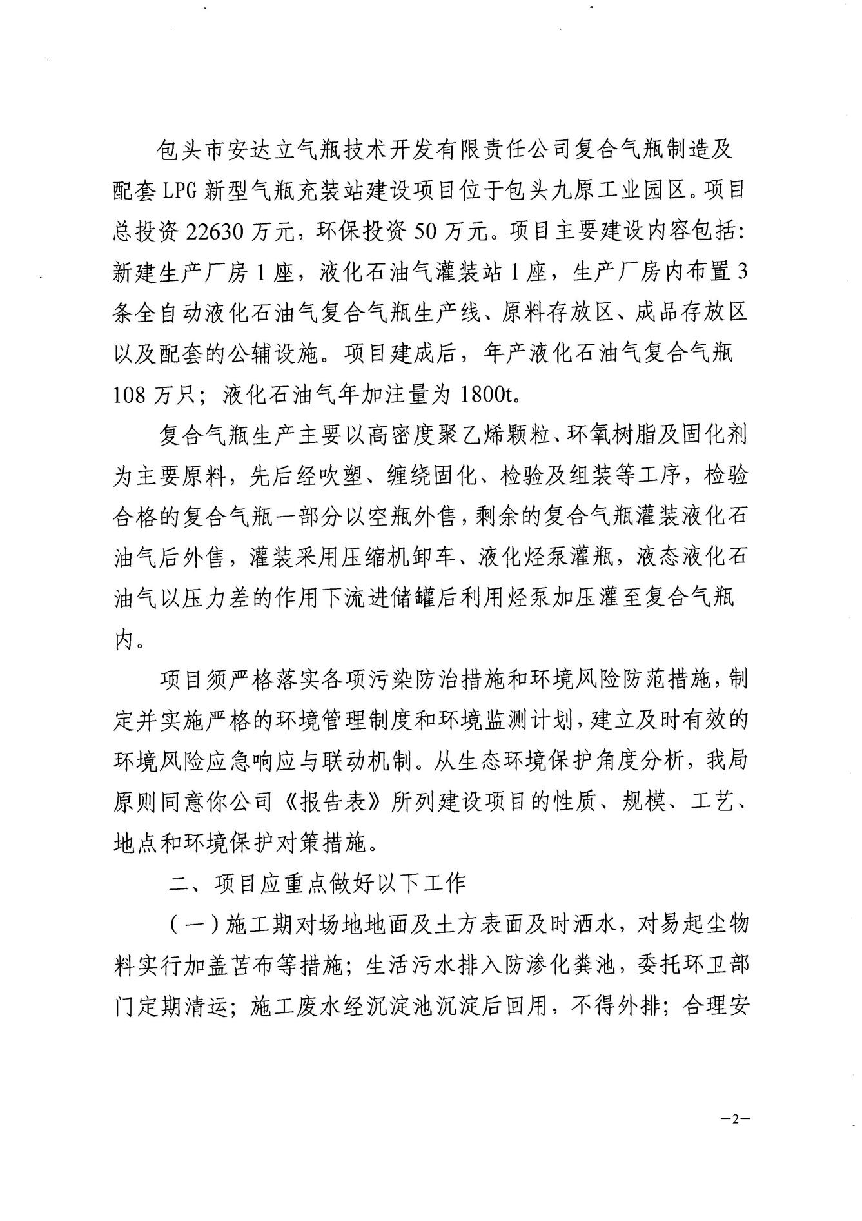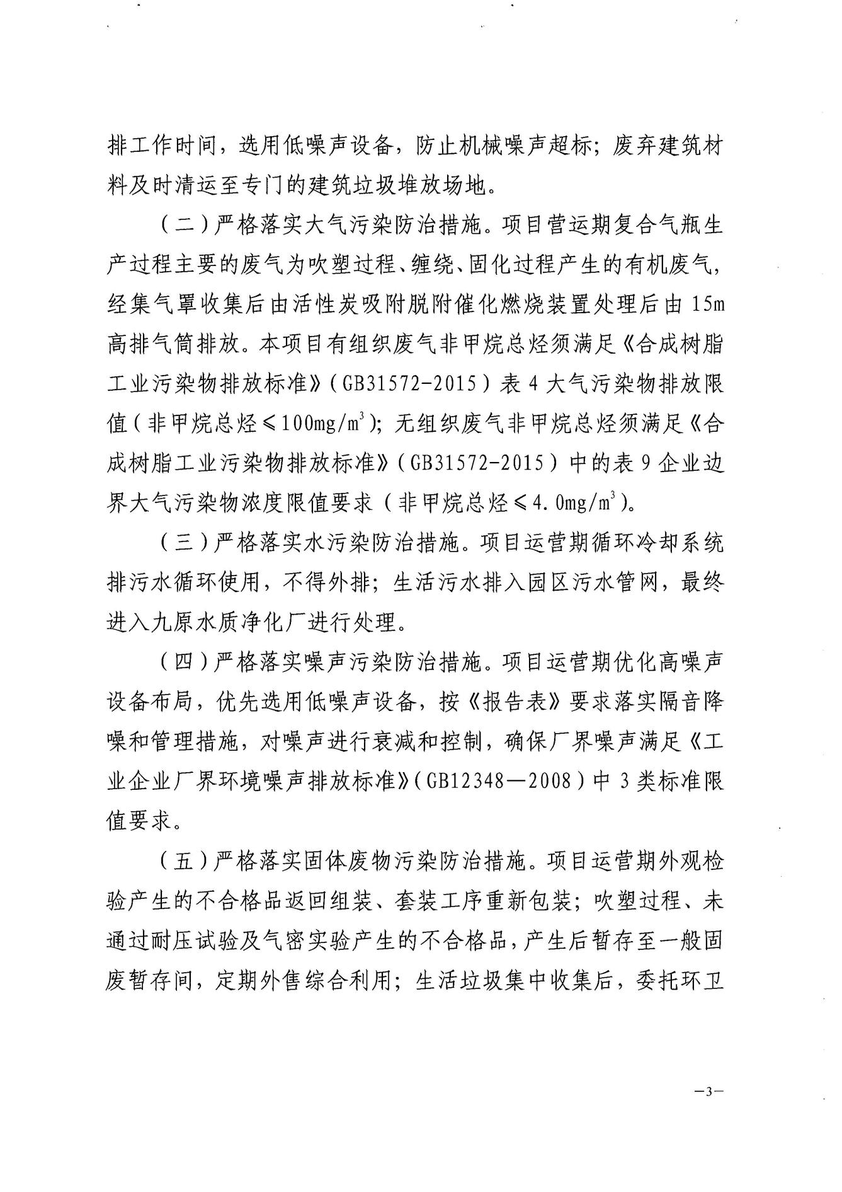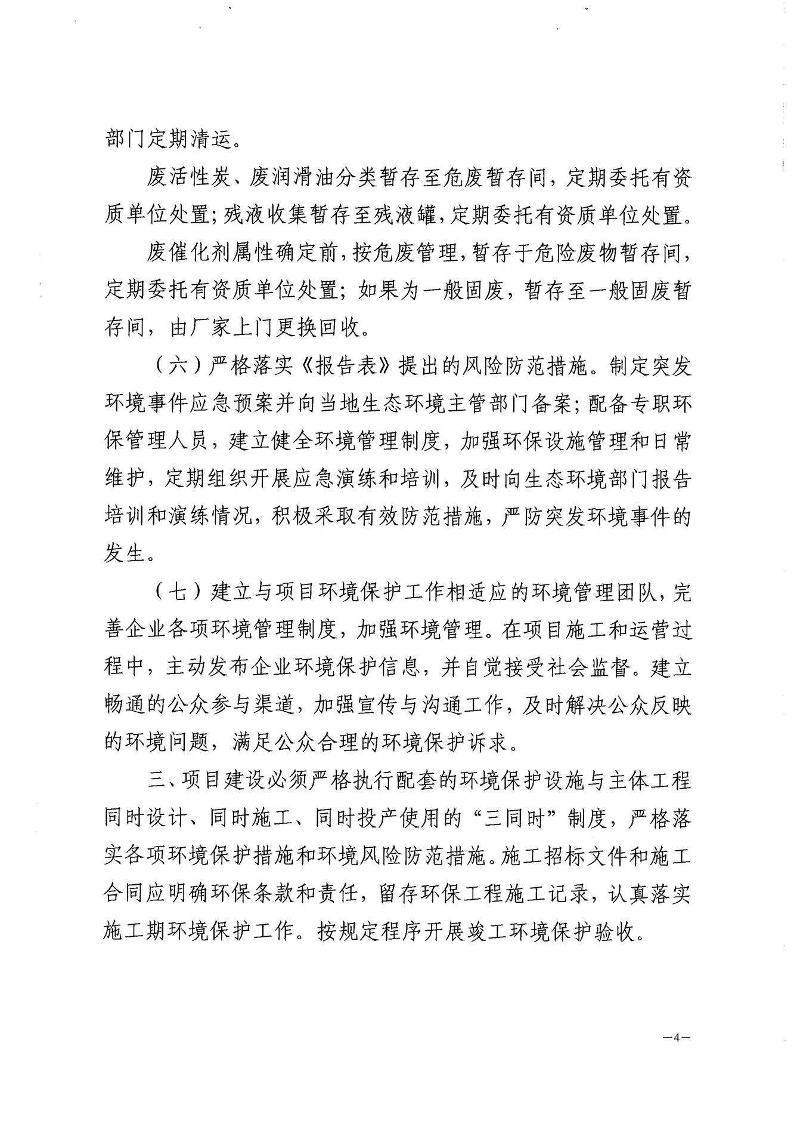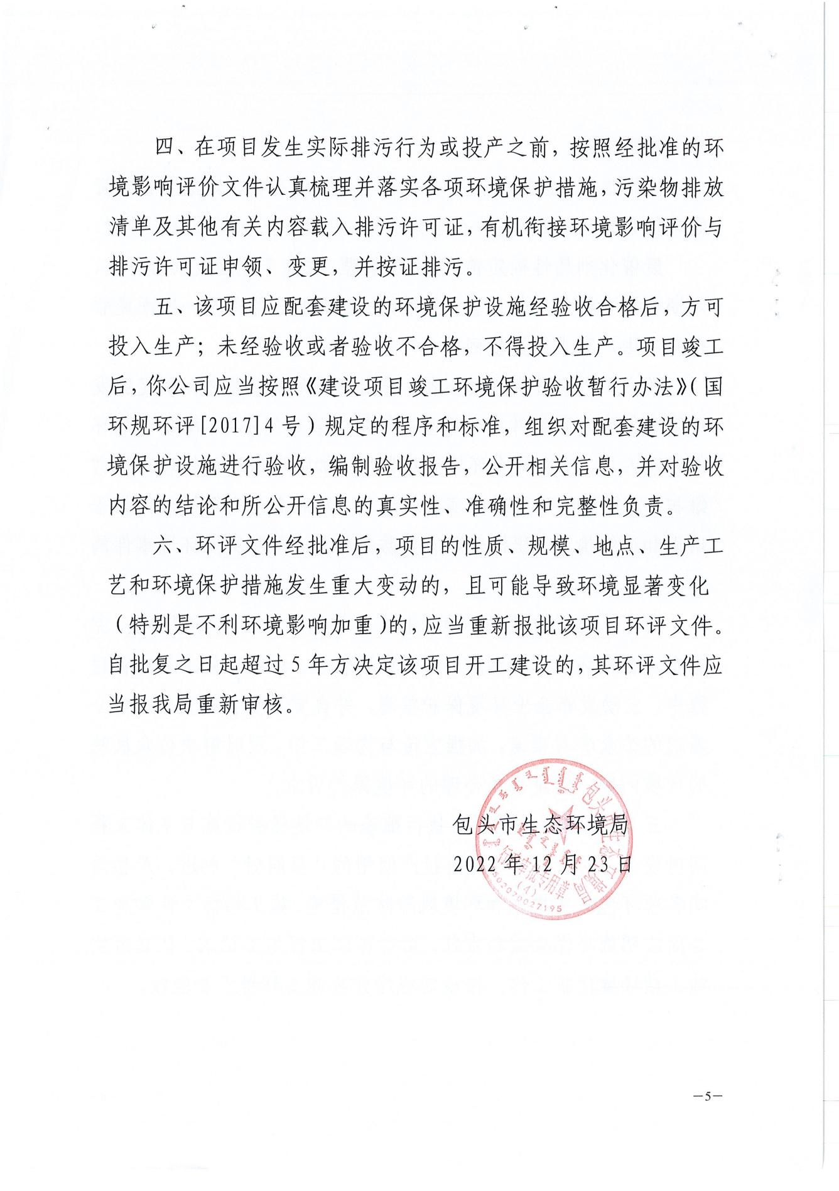

附件6：包头市安达立气瓶技术开发有限责任公司变更名称为内蒙古东方神气科技有限责任公司的登记通知书

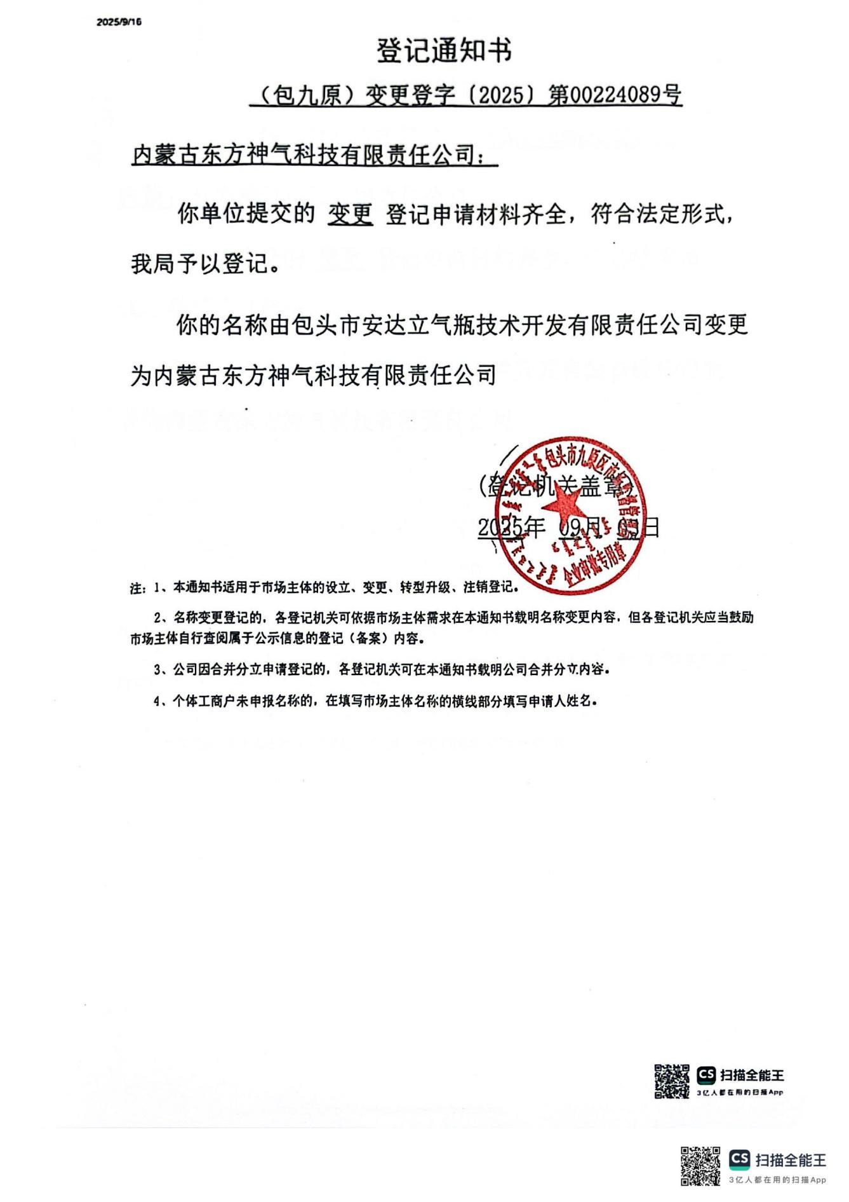

附件7：占地用地手续的文件
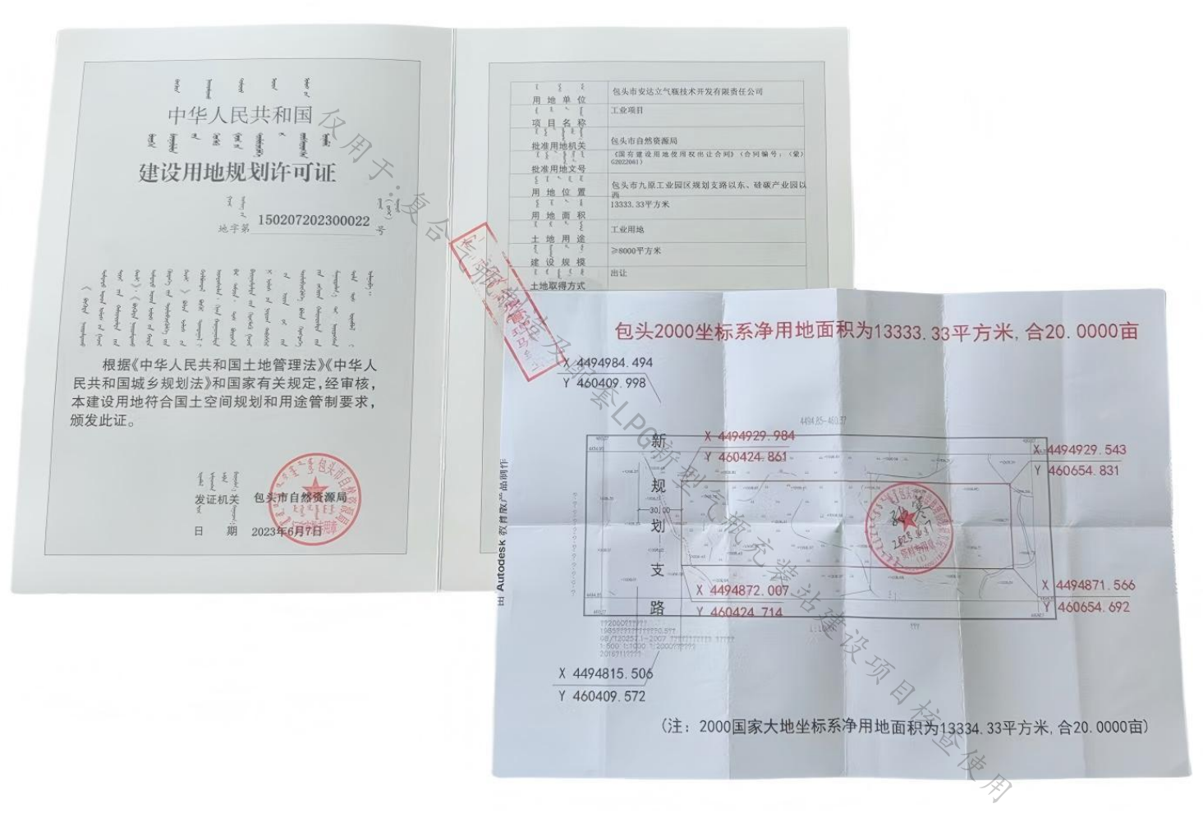

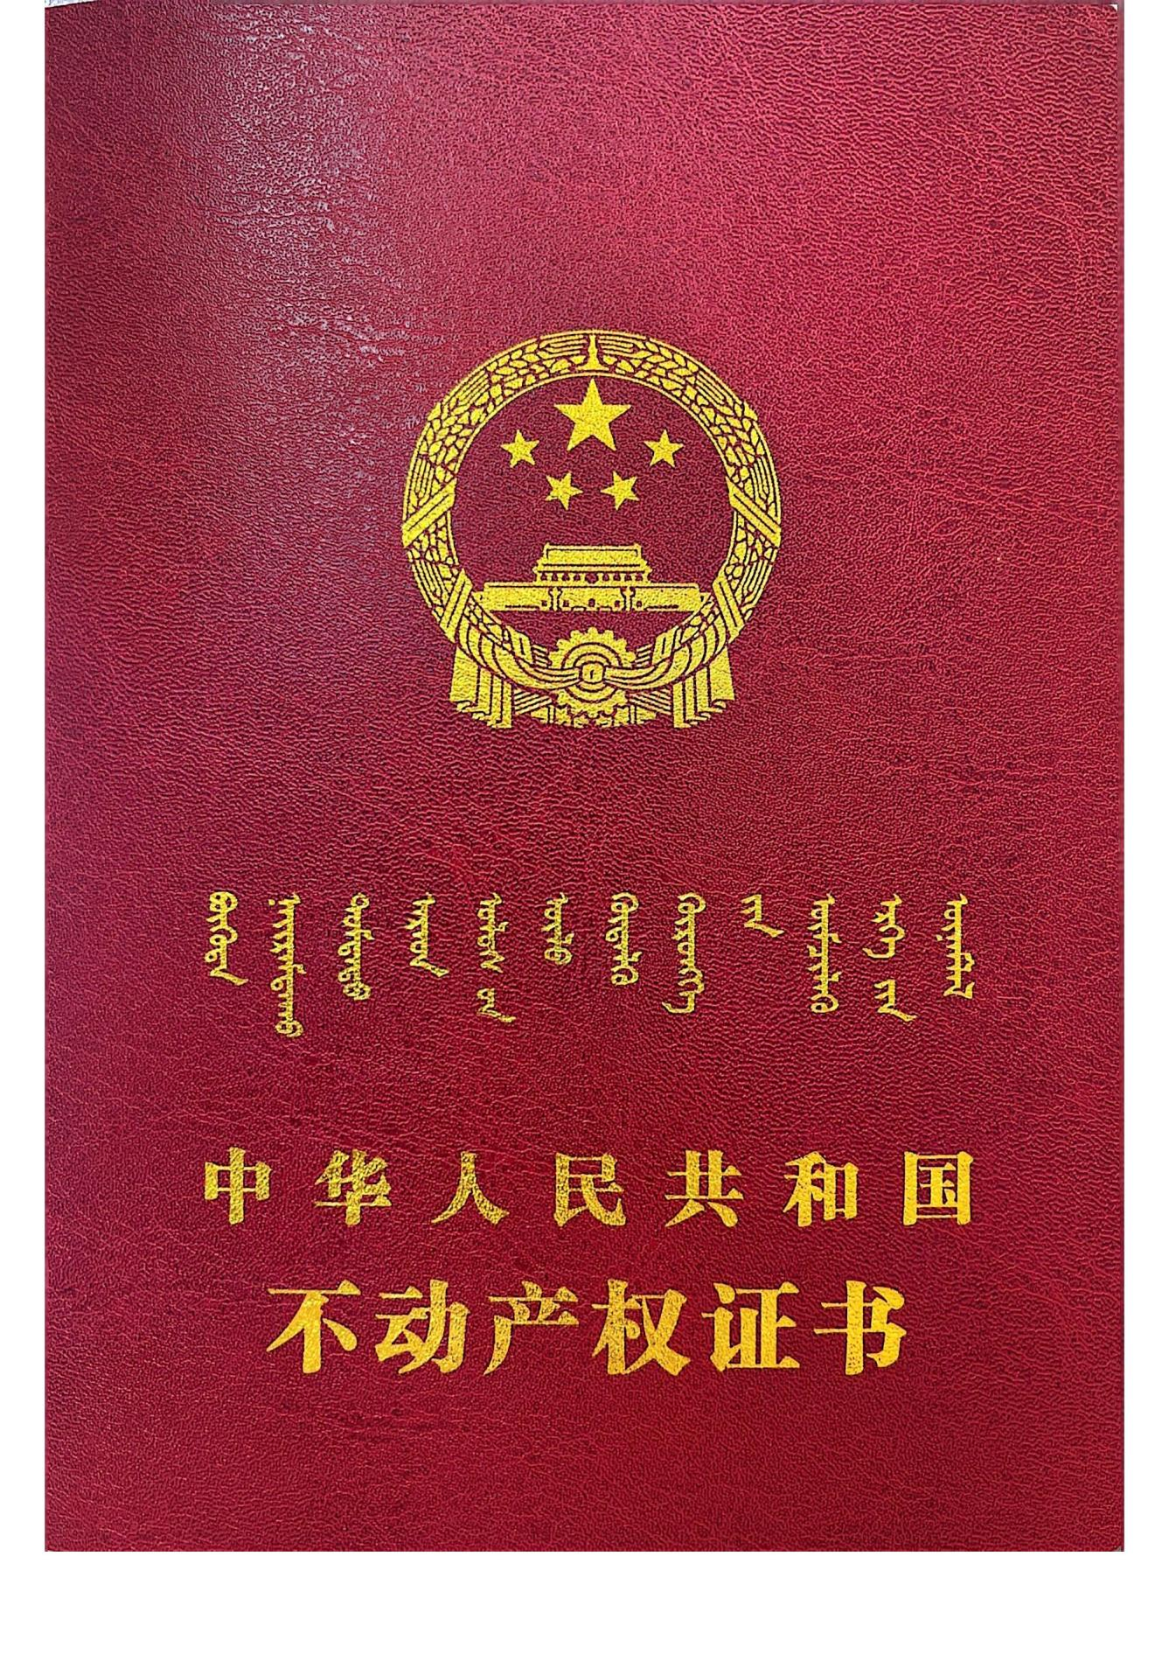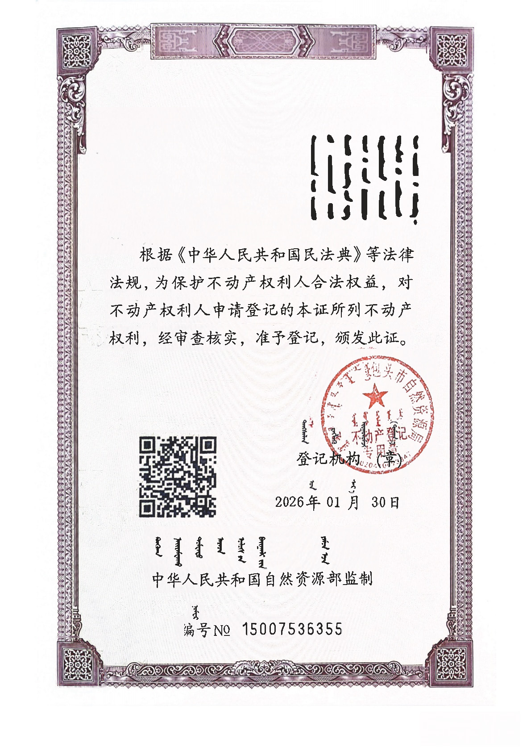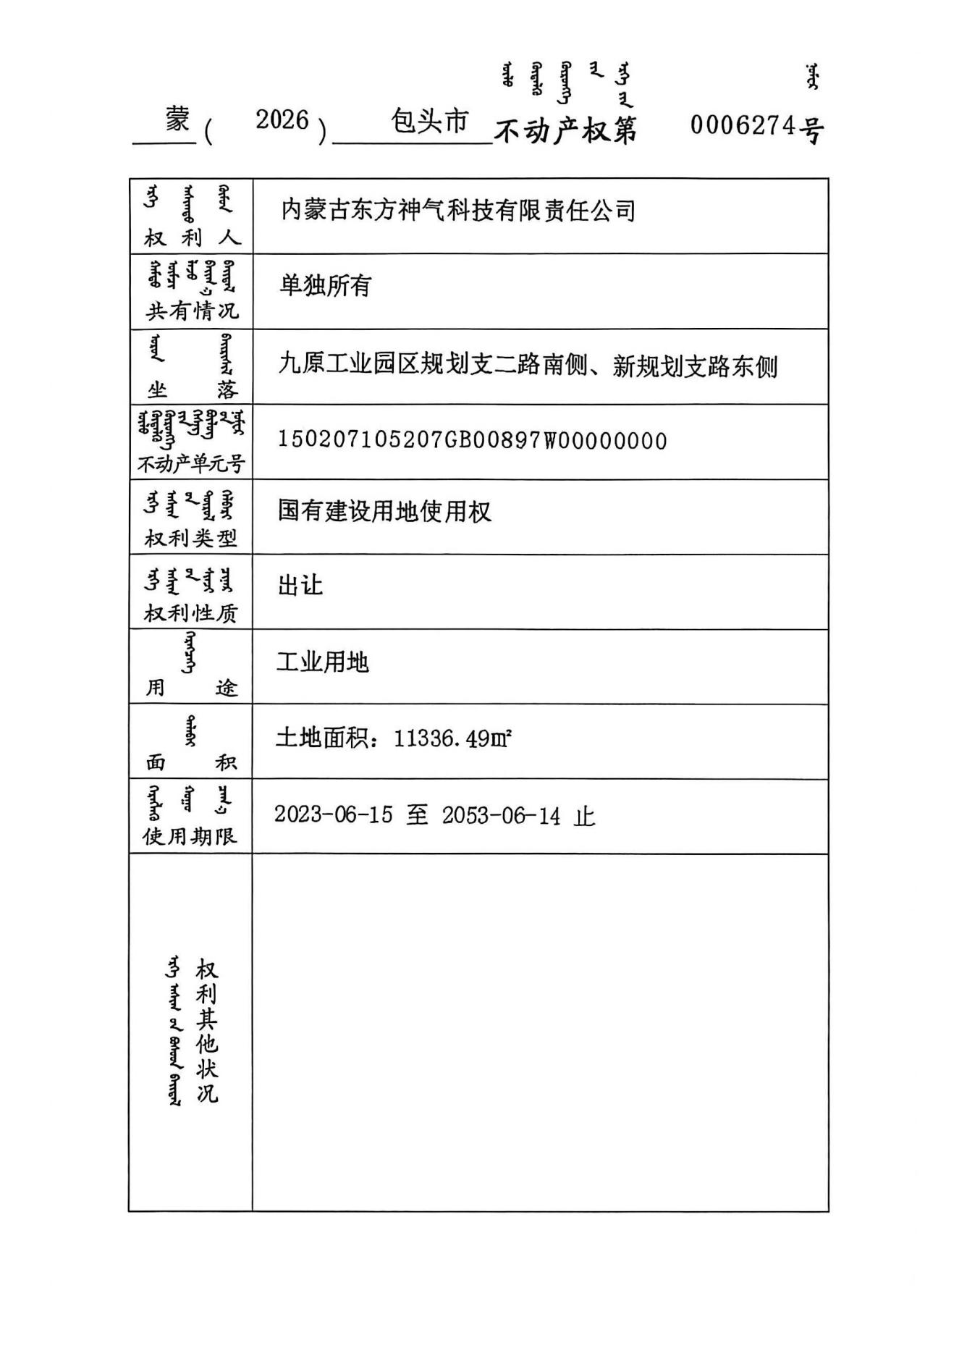

附件8：项目建设不占用地面文物的复函

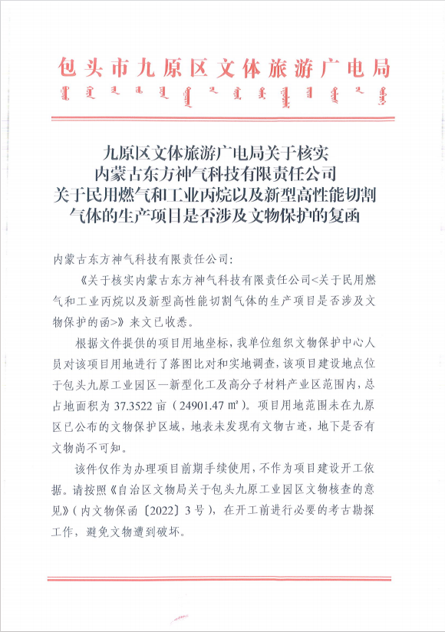
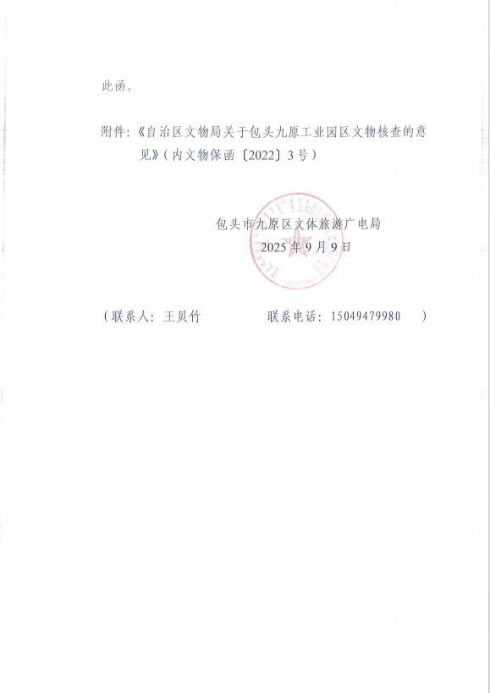
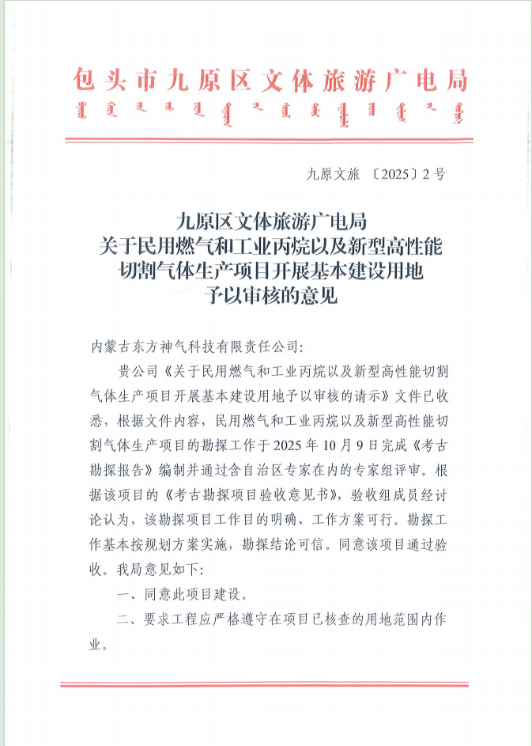

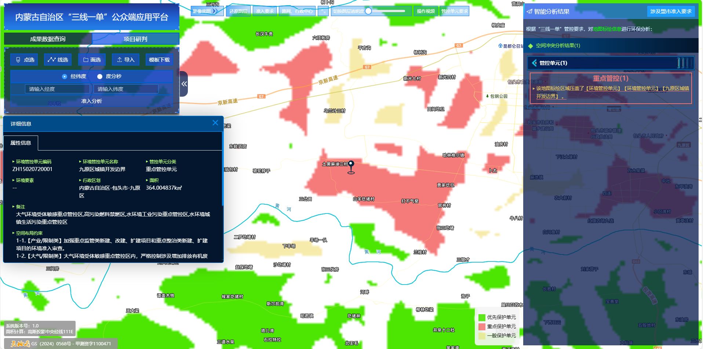

附图1 内蒙古自治区“三线一单”公众端应用平台查询结果
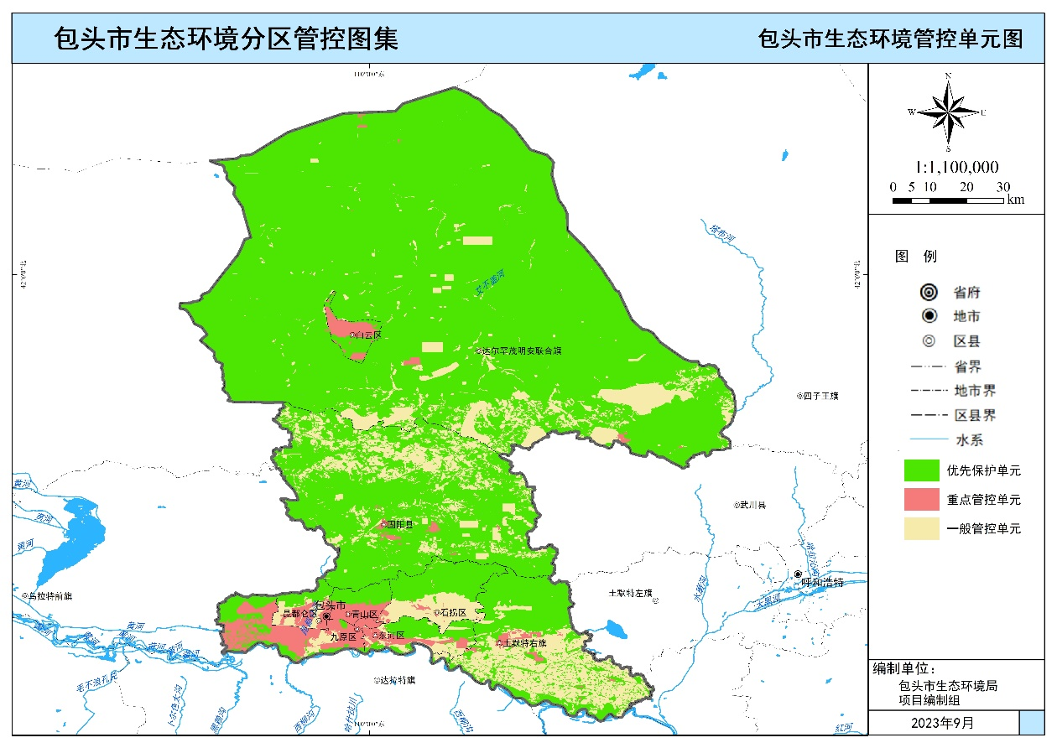
本项目位置
附图2 项目与包头市生态环境分区管控位置关系图
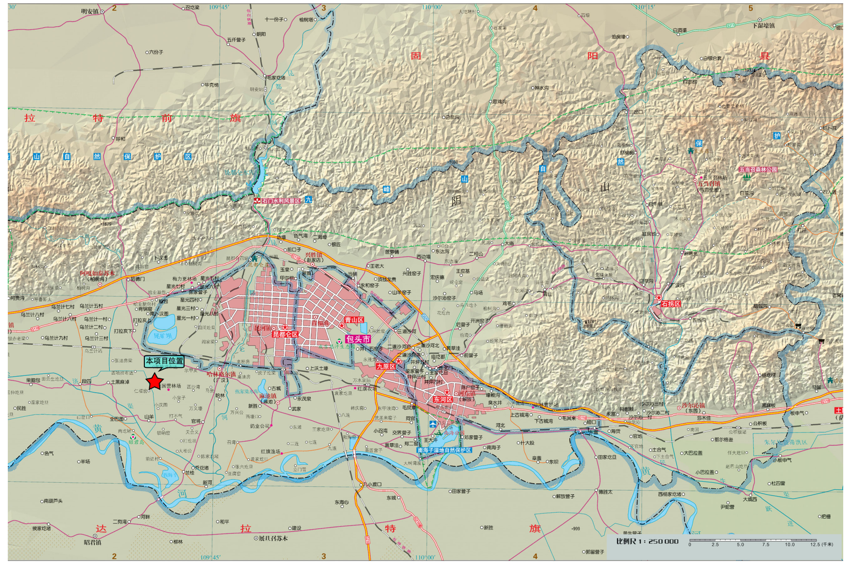
附图3 项目地理位置图

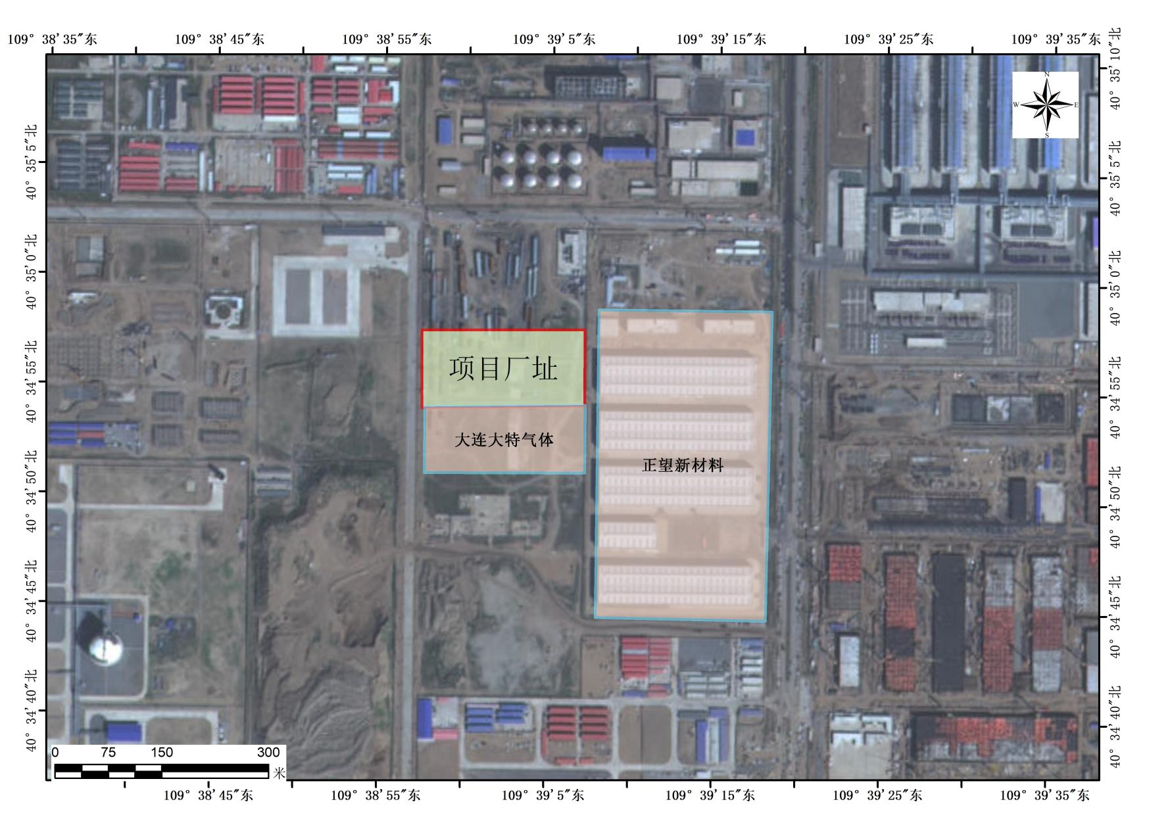
附图4 项目外环境关系图
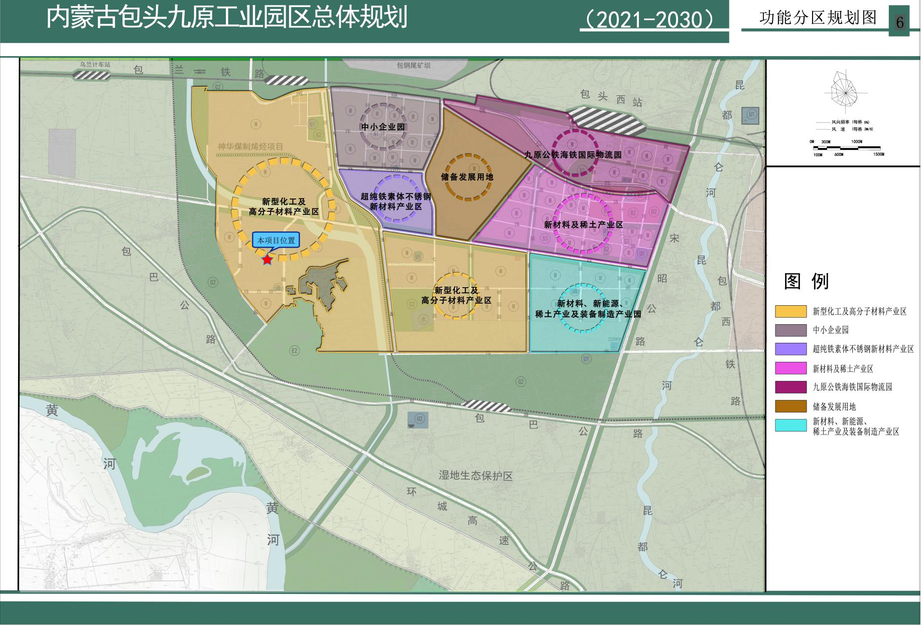
附图5 本项目与园区的位置关系图

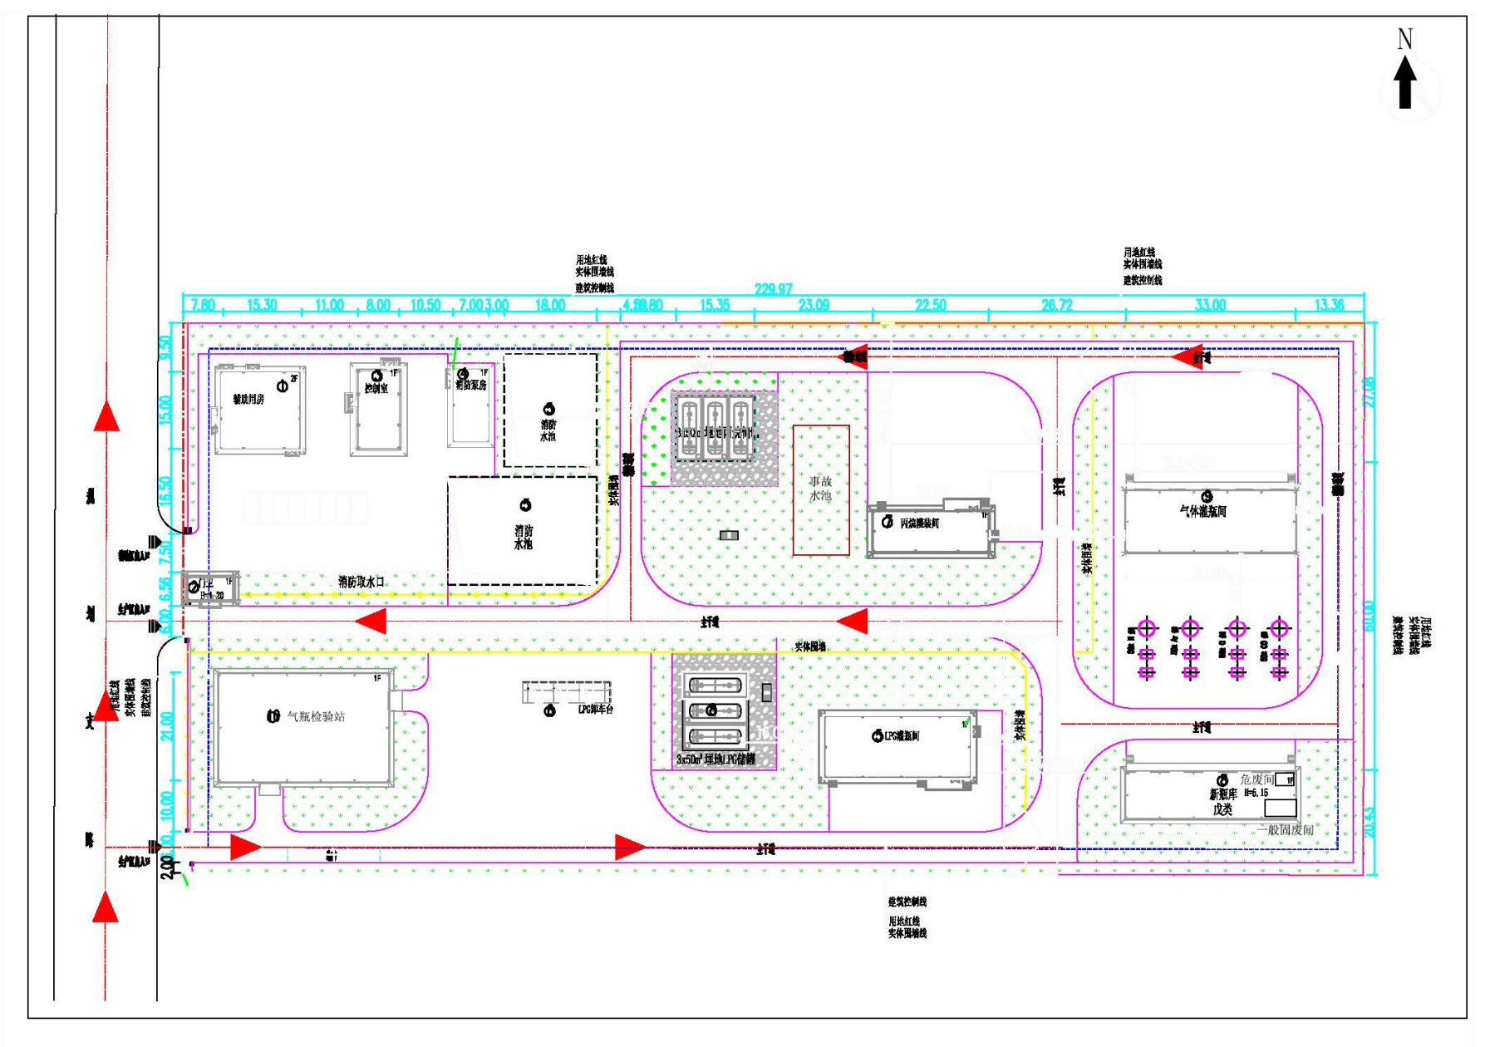
附图6 项目总平面布置图
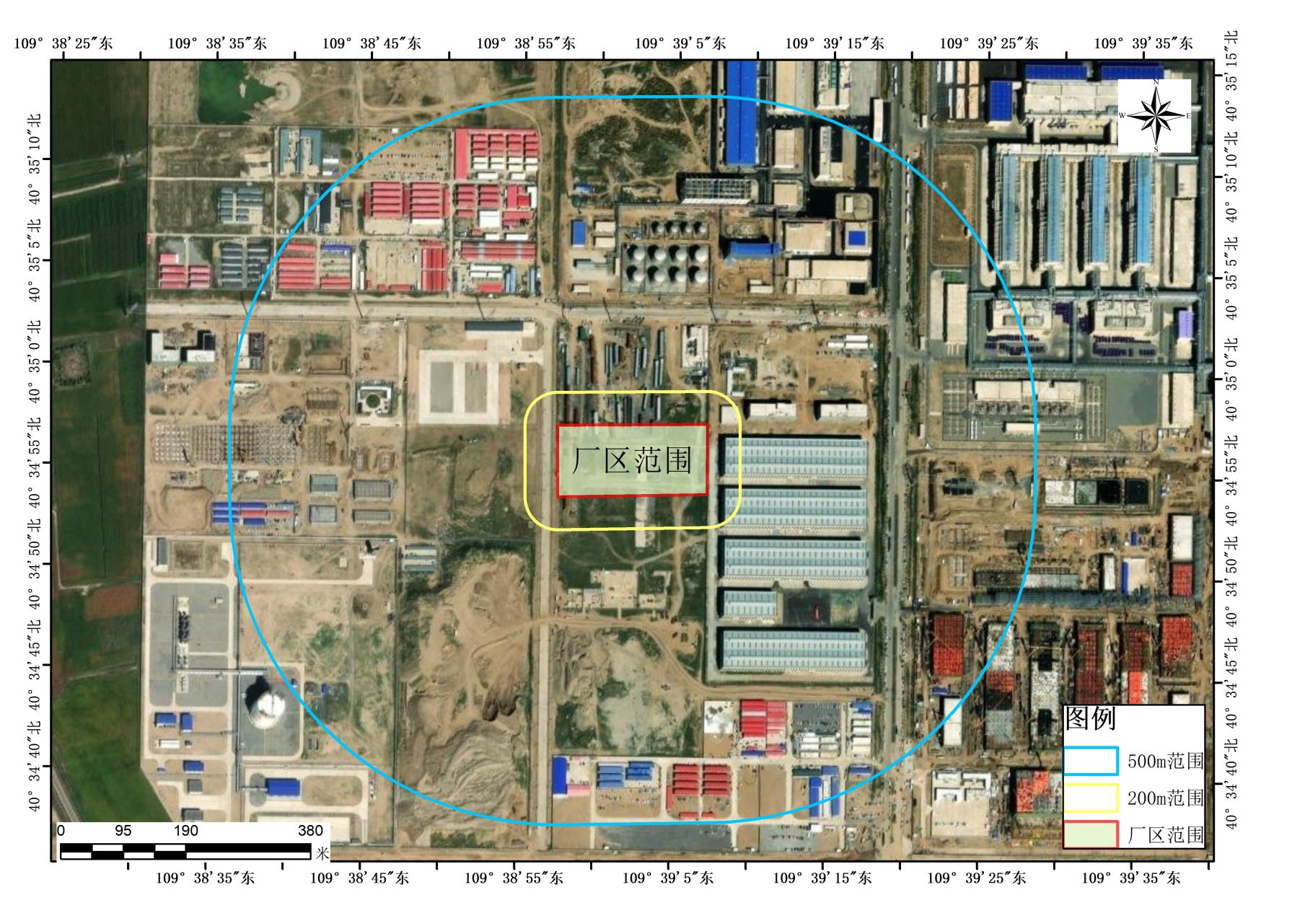
附图7 本项目保护目标调查范围图
附图8 环境风险评价范围及保护目标分布图-大气环境

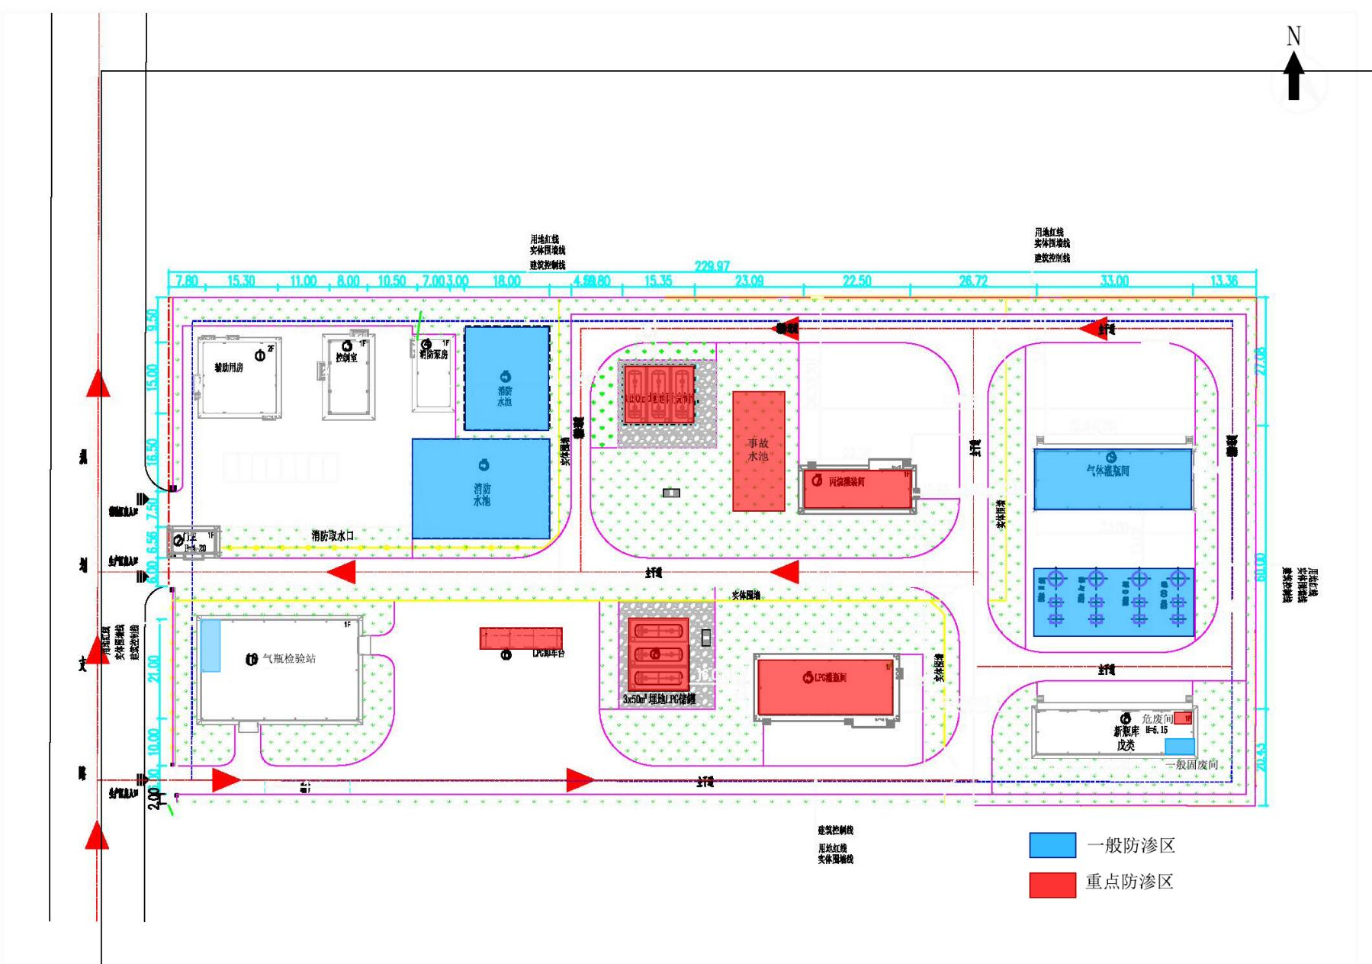
附图9 本项目分区防渗图
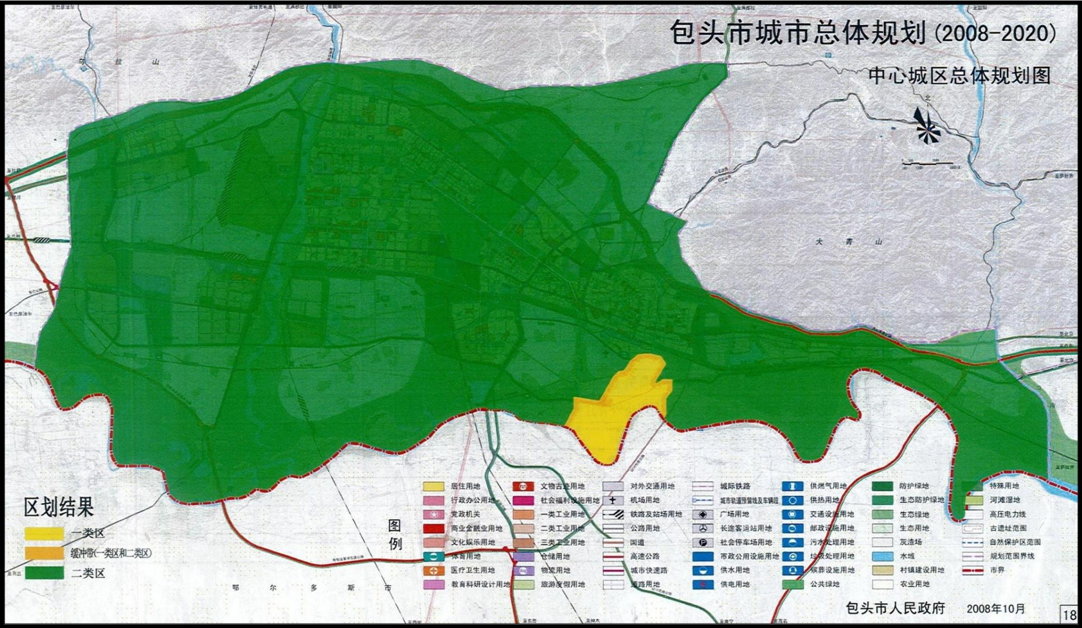
本项目
附图10 包头市中心城区空气环境质量功能区划图

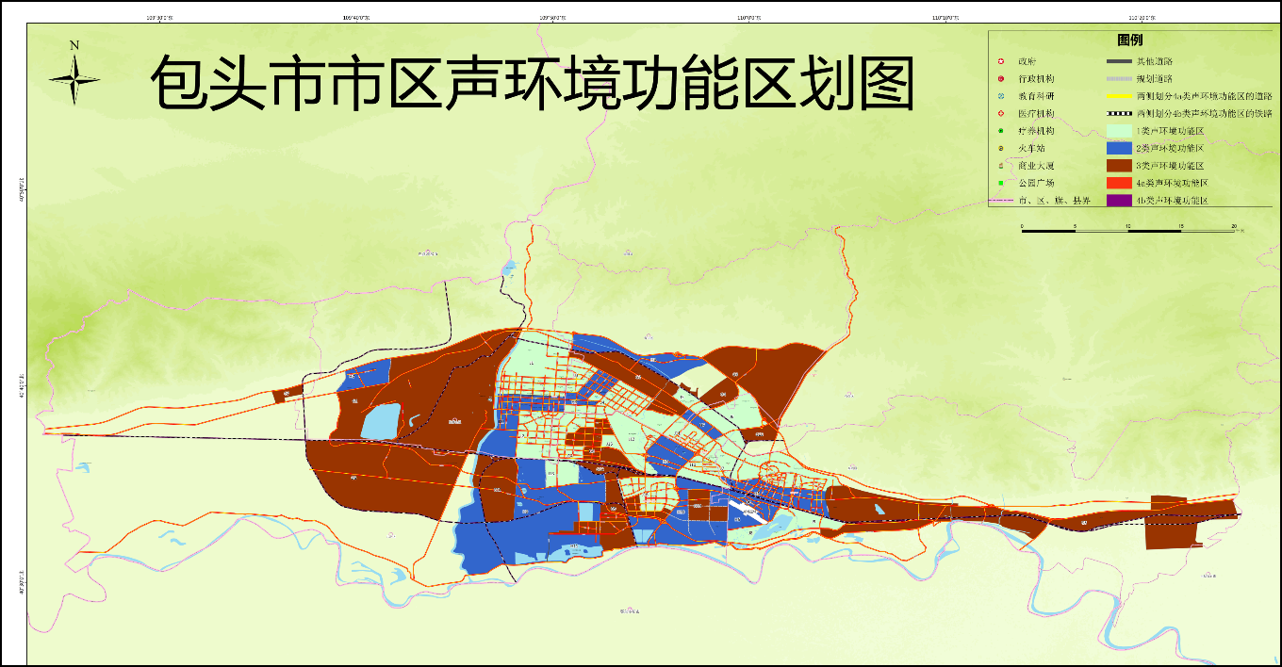
本项目
附图11 包头市中心城区声环境质量功能区划图

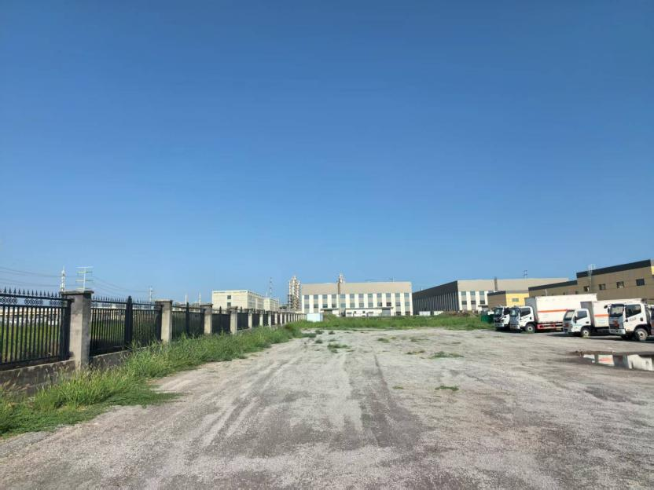 | 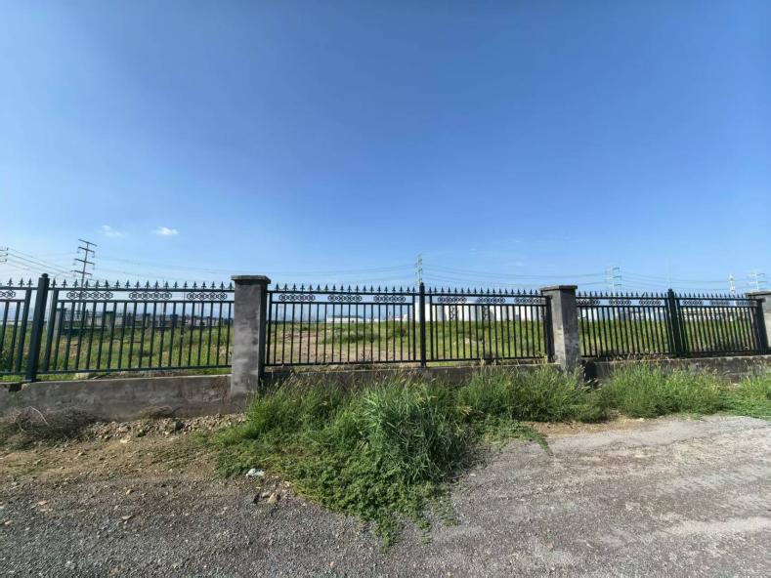
厂址东侧现状（正望新材料（包头）有限公司库房） | 厂址北侧现状（空地）
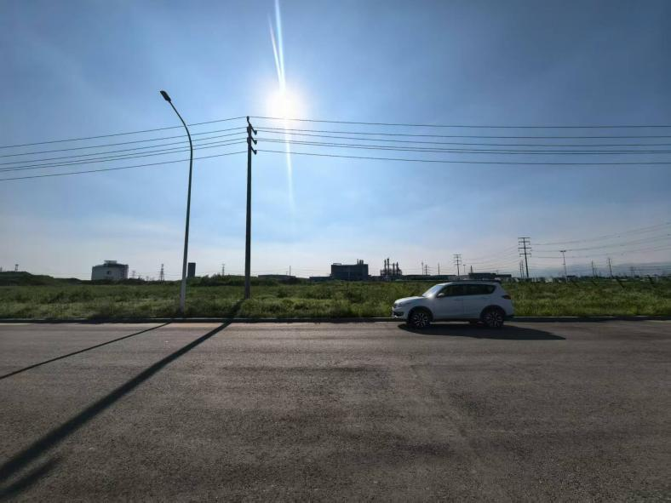 | 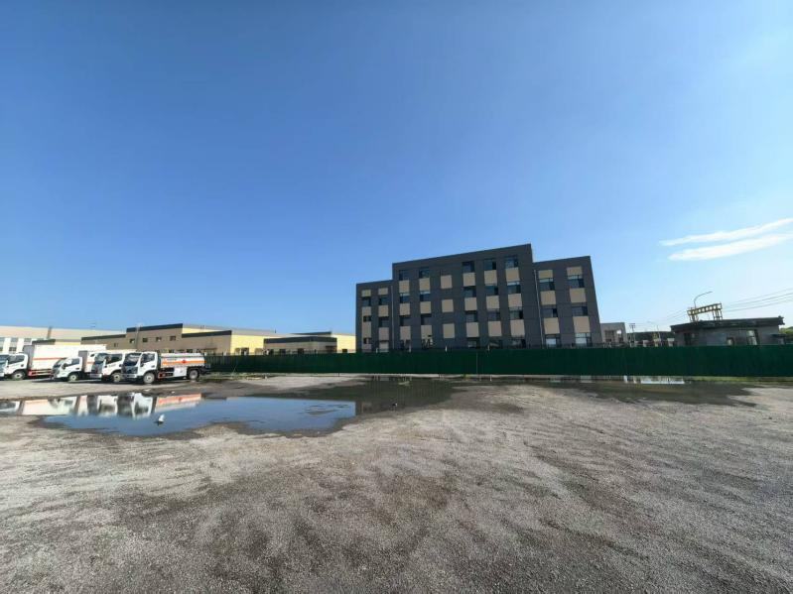
厂址西侧现状（园区道路、空地） | 厂址南侧现状（大连大特气体）

